Міністерство освіти і науки України
Національний технічний університет України
«Київський політехнічний інститут імені Ігоря Сікорського»

Ю. П. Горбатенко, Р. В. Семенчук

Деталі машин

Навчальний посібник

Рекомендовано Методичною радою КПІ ім. Ігоря Сікорського
як навчальний посібник для здобувачів ступеня бакалавра
за освітньою програмою «Автоматизовані та роботизовані механічні системи»
спеціальності 131 «Прикладна механіка»

Електронне мережеве навчальне видання

Київ
КПІ ім. Ігоря Сікорського
2024

УДК 621. 825
Г 67

Автори: Горбатенко Юрій Павлович, старший викладач
Семенчук Роман Вікторович

Рецензенти: Тітов А.В., доцент, канд.техн.наук, кафедра прикладної гідроаеромеханіки і механотроніки НН ММІ КПІ ім. Ігоря Сікорського

Відповідальний Данильченко Ю.М., проф., докт.техн.наук
редактор:

Гриф надано Методичною радою КПІ ім. Ігоря Сікорського
(протокол № 7 від 9.05 2024р.)
за поданням вченої ради Навчально-наукового Механіко-машинобудівного інституту
(протокол № 9 від 30.04.2024р.)

Г67 | Горбатенко Ю.П., Семенчук Р.В.
 | Деталі машин. [Електронний ресурс]: навч. посіб. для здобувачів ступеня бакалавра за освіт. програмою «Автоматизовані логістичні системи» спец. 131 «Прикладна механіка» / Ю.П. Горбатенко, Р.В. Семенчук; КПІ ім. Ігоря Сікорського. – Електрон. текст дані (1 файл). – Київ: КПІ ім. Ігоря Сікорського, 2024. – 262 с.
 | Деталі машин – інженерна дисципліна, в якій узагальнені конструкції, призначення, принцип дії (застосування) окремих типових деталей та їх утворень, вузлів; викладені теоретичні положення і практичні методи конструювання і розрахунків, згідно з якими вибрані матеріали, визначені параметри (форма, розміри т. ін.) окремих деталей, вузлів і механізмів машин оптимально забезпечують критерії працездатності і надійності їх в заданих умовах експлуатації і визначених режимах навантаження протягом встановленого терміну служби. УДК 621. 825

Реєстр. № НП 23/24-496. Обсяг 16,3 авт. арк.
Національний технічний університет України
«Київський політехнічний інститут імені Ігоря Сікорського»
проспект Берестейський, 37, м. Київ, 03056
https://kpi.ua
Свідоцтво про внесення до Державного реєстру видавців, виготовлювачів
і розповсюджувачів видавничої продукції ДК № 5354 від 25.05.2017 р.

© Ю. П. Горбатенко, Р. В. Семенчук 2024
© КПІ ім. Ігоря Сікорського, 2024
Зміст
Вступ 5
Розділ 1. Конструкційні матеріали. Обгрунтування розрахунків деталей машин на відповідність критеріям 6
1.1. Сталь 6
1.2. Чавун 23
1.3. Мідь і сплави на її основі 25
1.4. Алюміній і сплави на його основі 27
1.5. Магній і сплави на його основі 29
1.6. Титан і сплави на його основі 30
1.7. Бабіт 31
1.8. Композиційні матеріали 31
1.9. Зміцнення 32
1.9.1. Механічні методи зміцнення 32
1.9.2. Термічні методи зміцнення 33
1.9.3. Хіміко-термічні методи зміцнення 44
1.10. Характеристики механічних властивостей конструкційних матеріалів 47
1.11. Основні критерії працездатності і розрахунку деталей машин 71
1.11.1. Характеристики діючих на деталі машин навантажень (напружень, які при цьому в них виникають) 72
1.11.2. Міцність 73
1.11.3. Жорсткість 81
1.11.4. Надійність. Основні положення теорії надійності 82
Розділ 2. Передавальні механізми (передачі) 92
2.1. Зубчасті передачі 92
2.1.2. Способи виготовлення зубчастих коліс (нарізання зубців) 111
2.1.3. Багатоланкові зубчасті механізми з нерухомими осями обертання коліс 113
Ступінчасті механізми. 114
2.1.4. Багатоланкові зубчасті механізми з рухомими осями обертання окремих коліс (епіциклічні) 115
2.1.5. Кінематичне дослідження багатоланкових зубчастих механізмів графічним способом 124
2.1.6. Хвильова зубчаста передача 126
2.2. Черв’ячні передачі 156
Черв’ячні колеса 160
2.3. Пасові передачі 167
2.3.1. Загальні відомості 167
2.3.2. Геометрична форма і будова пасів, матеріали для їх виготовлення 169
2.3.3. Основні характеристики пасових передач 171
2.3.4. Критерії працездатності та розрахунку пасових передач 172
2.3.5. Кінематика пасових передач 173
2.3.6. Основні геометричні залежності в пасових передачах 174
2.3.7. Сили та напруження в пасах 175
2.3.8. Розрахунок пасових передач на витривалість та тягову здатність 178
2.3.9. Розрахунок поліклинових пасів 180
2.3.10. Сили, які діють на вали в пасовій передачі 181
2.3.11. Послідовність проектного розрахунку плоскопасових передач 182
2.3.12. Послідовність проектного розрахунку клинопасових передач 183
2.3.12. Передачі зубчастими пасами 183
2.4. Ланцюгові передачі 186
2.4.1. Загальні відомості 186
2.4.2. Ланцюги 187
2.4.3. Основні параметри привідних ланцюгових передач 189
2.4.4. Критерії працездатності і розрахунку ланцюгових передач 192
2.4.5. Несуча здатність та розрахунок ланцюгових передач 193
2.4.6. Постійні сили у вітках ланцюга та навантаження на вали 195
2.4.7. Коливання передаточного відношення та динамічні навантаження 196
2.4.8. Зірочки 198
Розділ 3. Вали та осі. 211
3.1. Загальні відомості. 211
3.2. Матеріали та обробка валів і осей. 213
3.3. Розрахунок валів. 213
Розділ 4. Підшипники 228
4.1. Підшипники кочення 229
4.2. Конструкції і характеристики підшипників кочення 231
Розділ 5. З’єднання 237
5.1. Різьбові з′єднання 237
5.2. Заклепкові з’єднання 245
5.3. Зварні з'єднання 249
Література 261

Вступ
Деталі машин – інженерна дисципліна, в якій узагальнені конструкції, призначення, принцип дії (застосування) окремих типових деталей та їх утворень, вузлів. Викладені теоретичні положення і практичні методи конструювання і розрахунків, згідно з якими вибрані матеріали, визначені параметри (форма, розміри т. ін.) окремих деталей, вузлів і механізмів машин оптимально забезпечують критерії працездатності і надійності їх в заданих умовах експлуатації і визначених режимах навантаження протягом встановленого терміну служби.
Деталь – окрема складова частина машини, виготовлена із одного матеріалу без застосування складальних операцій.
Вузол (складальна одиниця) – сукупність спільно працюючих конструктивно замкнених за ознакою єдності цільового призначення деталей.
Техніко-експлуатаційні вимоги до машин (їх складових).
З професійної, інженерної, точки зору процес створення (синтезу) машин виглядає, як досить широкий комплекс заходів: проектно-конструкторських; технологічних; експериментальних дослідно-випробувальних; організаційних та ін., спрямованих на забезпечення відповідності машини (її складових – деталей і вузлів) певним техніко-експлуатаційним вимогам. Вимоги, як спільні для всіх без винятку типів машин, так і специфічні для певних їх видів, формулюються у вигляді, як правило, кількісно оцінюваних критеріїв, яким повинні відповідати параметри і характеристики створюваних машин (їх складових). Методики розрахунків, конструювання і випробувань деталей, вузлів і машин в цілому зорієнтовані на кількісні оцінки рівнів відповідності параметрів і характеристик створюваного виробу критеріям, на яких базуються ті чи інші вимоги до нього.
Безумовним для всіх без винятку типів машин є вимоги відповідності критеріям працездатності і надійності.
Працездатність визначається, як стан виробу (деталі, вузла чи машина в цілому), при якому в даний момент часу його основні параметри, що характеризують здатність виробу виконувати задані функції знаходяться в межах, встановлених вимогами нормативно-технічних документів.
Надійність машин (їх складових) визначається, як властивості їх виконувати задані функції, зберігаючи в часі значення встановлених експлуатаційних показників (швидкості, продуктивності, витрат енергії тощо.) у визначених межах, які відповідають заданим режимам навантаження, умовам використання (експлуатації), технічного обслуговування і ремонтів.
Вирішення задач обґрунтування, реалізації та оцінки критеріїв працездатності і надійності таких, як міцність (витривалість), жорсткість, стійкість, зносостійкість, довговічність і інших, скидають основу і сутність розрахунків і конструювання деталей і вузлів машин.
Крім працездатності і надійності для машин і їх складових актуальними є також такі техніко-експлуатаційні вимоги, як:
- оптимальна продуктивність при мінімальних затратах на проектування, виготовленні і експлуатацію машини;
- швидкодія і точність виконання заданих функцій (позиціонування робочих органів), забезпечені системою керування;
- плавність і безшумність при забезпечені потрібної швидкодії і продуктивності;
- зрівноваженість, вібро- та шумобезпечність;
- оптимальна структура (мінімально можлива кількість ланок і кінематичних пар, відсутність пасивних зв’язків);
- високий коефіцієнт корисної дії (ккд);
- уніфікація і взаємозамінність вузлів і деталей;
- технологічність конструкції - можливість використання на етапах виготовлення і експлуатації наявної технологічної бази;
- зручність, простота і безпечність в експлуатації (керуванні) та обслуговуванні, можливість ефективного і постійного контролю технічного стану деталей, вузлів і систем;
- перспективи вдосконалення (модернізації).
Спеціальні вимоги до механізмів приладів і систем керування та вимірювання (діагностування) параметрів:
- висока точність показань (позиціонування) і чутливість;
- безінерційність;
- захищеність від зовнішніх впливів (температури, вологи, магнітних полів, електричного струму, механічних коливань і вібрації).

Розділ 1. Конструкційні матеріали. Обгрунтування розрахунків деталей машин на відповідність критеріям
працездатності і надійності.

Сталь
Склад і фазовий стан.
Сталь – сплав заліза з вуглецем і постійно присутніми домішками марганцю, кремнію, сірки, фосфору та інших елементів.
Залізо (Fe) – основний складовий елемент сталі; йому притаманний поліморфізм – здатність твердого тіла існувати в двох чи кількох кристалічних структурах, інакше – поліморфних модифікаціях, при цьому перехід із однієї модифікації в іншу називається поліморфним перетворенням.
В твердому стані залізо може перебувати в двох поліморфних модифікаціях $α$ і $γ$:
$α$–залізо має кубічну об’ємноцентровану решітку, існує в двох інтервалах температур: нижче ${911 }^{о}С$ та від ${1392 }^{о}С$ до ${1535 }^{о}С$. Високотемпературна модифікація $α$–заліза позначається як $δ$-залізо. Різні позначення прийняті для розпізнання високотемпературної і низькотемпературної модифікації заліза;
для $γ$-залізо стійкою є гранецентрована решітка в температурному інтервалі ${(911…1392) }^{о}С$.
Вуглець (С) є другим основним елементом, що визначає як структуру, так і властивості сталі, зокрема її міцність та поведінку в умовах виготовлення і експлуатації. Зазвичай сорти сталі, що застосовують в машинобудуванні, містять від 0,05 % до 1,5 % вуглецю.
Домішки, присутні в сталі поділяються на чотири групи:
- постійні або звичайні домішки – марганець, кремній, фосфор та сірка, якщо їх вміст перебуває в межах (0,3…0,7) % Mn, (0,2…0,4) % Si, (0,01…0,05) % Р і (0,01…0,05) % S відповідно;
- приховані домішки – кисень, водень і азот – в дуже незначній кількості;
- випадкові домішки, наприклад, миш’як, свинець та інші елементи, які переходять в сталь завдяки тому, що вони містяться в рудах чи сировинних матеріалах даного географічного району або зв’язані з певним технологічним процесом виробництва сталі;
- спеціальні домішки (легуючі елементи) - вводяться до складу сталі з метою одержання потрібних за умовами служби деталей властивостей сталі; сталь з вмістом спеціальних домішок, називають легованою.
Фазовий стан залізовуглецевих сплавів в залежності від складу і температури описується діаграмами стабільної і метастабільної рівноваги. При стабільній рівновазі рівноважною високо вуглецевою фазою є графіт, найбільш стійка поліморфна модифікація вуглецю, а при метастабільній – цементит. У вивчених межах (0,0…6,7) % С спостерігається необмежена розчинність вуглецю в залізі в рідкому стані. В твердому стані розчинність вуглецю обмежена і суттєво залежить від того, в якій кристалічній формі існує залізо. У відповідності до трьох поліморфних модифікацій заліза розрізняють три твердих розчини вуглецю в залізі: $α$ - розчин ($α$ - ферит), $γ$ - розчин ($γ$ - аустеніт) і $δ$ - розчин ($δ$ - ферит). Всі вони є розчинами типу впровадження.
Тверді розчини - однорідні кристалічні речовини, що складаються із 2-х або більшої кількості компонентів і зберігають однорідність при зміні співвідношень компонентів в межах певної концентрації їх.
В твердому розчині заміщення, утвореному двома металами, наприклад, міддю $\left(Cu\right)$ і нікелем $\left(Ni\right)$, атоми нікелю розміщуються у вузлах кристалічної решітки міді.
В твердому розчині впровадження атоми неметалу (зазвичай) розміщуються в проміжках між атомами металу, типовий приклад – твердий розчин вуглецю в залізі.
Ферит – фаза залізовуглецевих сплавів – твердий розчин вуглецю до 0,02 % в $α$ – фериті і до 0,1 % в $δ$ – фериті, яка має кубічну об’ємноцентровану решітку. В фериті можуть розчинятися кремній, марганець, фосфор та інші елементи. При температурі від ${911 }^{о}С$ до ${769 }^{о}С$ ферит має парамагнітні властивості, від ${769 }^{о}С$ і до абсолютного нуля – феромагнітні. Ферит м’який та пластичний.
Аустеніт – фаза залізовуглецевих сплавів – твердий розчин вуглецю (до 2,0 %) та легуючих елементів у $γ$–залізі, яка має кубічну гранецентровану кристалічну решітку. Аустеніт парамагнітний, щільність його найбільша серед усіх структурних складових сталі. У вуглецевій сталі і чавуні аустеніт стійкий при температурах вище ${723 }^{о}С$.
Аустенізація – утворення аустеніту при нагріванні сталі.
Структури і властивості сталі.
Рівноважні структури утворюються при повільному охолодженні із $γ$ - області у відповідності з умовами рівноваги на діаграмі стану залізовуглецевих сплавів. Згідно з діаграмою при кімнатній температурі рівноважними структурами сталі різного складу є ті, що складаються із фаз фериту, цементиту або перліту.
Цементит, карбід заліза, – фаза залізовуглецевих сплавів, хімічне з’єднання заліза з вуглецем ${Fe}_{3}C$, що містить 6,67 % С. Має складну орторомбічну решітку. Відрізняється надзвичайно низькою пластичністю, феромагнітний до ${210 }^{о}С$. Плавиться при температурі ${1600 }^{о}С$, розчинність в цементиті марганцю, хрому (до 2,5 %), молібдену (до 3 %) і інших карбідоутворюючих елементів робить його твердішим за аустеніт та ферит.
Перліт – структурна складова сталі, яка є евтектоїдом, тобто механічною сумішшю, що складається із дрібних пластинок або зерен цементиту у феритній основі. Утворюється в сталі в процесі розпаду аустеніту (при охолодженні), температура рівноважного перетворення аустеніту в перліт становить ${723 }^{о}С$. Перліт з найбільш дисперсними частками цементиту має найвищі механічні властивості. Зазвичай присутні в литій і гаряче деформованій сталі та сталі, що піддавалась відпалюванню або нормалізації.
Нерівноважні структури – в залежності від швидкості охолодження аустеніт може переохолоджуватись нижче температури його рівноважного стану ${(723 }^{о}С)$ з утворенням нестійких структур – мартенситу, трооститу, сорбіту і бейніту.
Мартенсит – мікроструктура, яка спостерігається в загартованих металічних сплавах і чистих металах, яким властиві поліморфні перетворення. Мартенсит є основною структурною складовою загартованої сталі, що являє собою перенасичений твердий розчин вуглецю та інших елементів в $α$–залізі, такої ж концентрації, як і у вихідному аустеніті. Кристалічна решітка – тетрагональна (при малому вмісті в розчині вуглецю або азоту наближується до об’ємноцентрованої кубічної). Мартенситній структурі відповідає найвища твердість сталі. З мартенситним перетворенням пов'язаний ефект запам’ятовування форми.
Троостит – структурна складова сталі, яка є дисперсною сумішшю фериту і цементиту; відрізняється від перліту і сорбіту більш тонкою будовою. Троостит відпускання утворюється, як продукт розпаду переохолодженого аустеніту в температурному інтервалі ($500…{400) }^{о}С$. Троостит загартування є продуктом розпаду мартенситу при відносно невисоких температурах відпускання${(350...400) }^{о}С$ для вуглецевої сталі. Тростит відпускання вміщує зернистий (сферо подібні частки) цементит і від трооститу загартування, який містить цементит у вигляді пластинок, відрізняється більшою пластичністю. Сталь із трооститною структурою має підвищену твердість і міцність, помірну пластичність і в’язкість.
Сорбіт – структурна складова сталі, яка є сумішшю фериту і цементиту. Сорбіт загартування – дисперсна суміш фериту і пластинчастого цементиту, яка утворюється при відносно невисоких переохолодженнях ($600…{500) }^{о}С$ аустеніту; відрізняється від перліту більшою дисперсністю складових. Порівняно із сорбітом відпускання має меншу пластичність і в’язкість. Сорбіт відпускання – суміш фериту і дисперсних сферо подібних часток цементиту, яка утворюється при відпусканні загартованої сталі при температурі $(500…{550) }^{о}С$. Має вдале поєднання механічних властивостей: високу межу пружності при достатній ударній в’язкості та твердості. Також має більш низьку температуру крихкості у порівнянні із феритною структурою.
Вплив легуючих елементів на будову і властивості сталі.
Основними легуючими елементами конструкційної сталі є: хром, нікель, молібден, ванадій, титан, вольфрам, марганець, алюміній, кобальт, кремній, бор, цирконій.
Більшість легуючих елементів, що додаються до вуглецевої сталі змінюють склад, будову, дисперсність та кількість існуючих в ній структурних складових і фаз – фериту, карбідів, сульфідів або утворюють нові інтерметалічні фази з залізом чи іншими легуючими елементами, а також з’єднання з домішками, що містяться в сталі – вуглецем, киснем, сіркою, фосфором, азотом та ін.
Фазові та структурні зміни, що відбуваються в сталі з додаванням легуючих елементів, викликають важливі зміни властивостей сталі та дозволяють отримувати сталь з певними властивостями.
Фазами легованої сталі можуть бути тверді розчини – леговані ферит і аустеніт, спеціальні карбіди і нітриди, інтерметали, неметалічні фази – окиси, силікати, сульфіди тощо.
Легуючі елементи індивідуально впливають на властивості залізовуглецевого фериту. Але всі вони, як правило, підвищують його твердість, межу міцності і текучості, початковий коефіцієнт зміцнення та зменшують ударну в’язкість. Підвищення міцності відпаленого і нормалізованого фериту при цьому не супроводжується падінням відносного видовження і звуження.
Легування також суттєво впливає на значення критичної температури крихкості (холодноламкості). Наприклад, кремній та кисень підвищують критичну температуру крихкості, а хром, марганець, алюміній, мідь та, особливо, нікель знижують її.
Ферит, легований карбідоутворюючими елементами – молібденом, вольфрамом, ванадієм, ніобієм – більш стійкий до втрати міцності при відпусканні.
В легованій багатьма елементами сталі, вплив елементів розчинених у фериті на його міцність може бути значним навіть після нормалізації та відпалювання. В поліпшеній конструкційній сталі значення меж пропорційності і текучості при певному поєднанні легуючих елементів може бути подвоєне в порівнянні з нормалізованим та потроєне в порівнянні з відпаленим станом. При цьому легований ферит зберігає ще й високу пластичність та в’язкість.
Вплив легованого фериту на зміцнення сталі зростає, якщо сталь має не рівноважну структуру (після загартування та відпускання) та вміщує малу кількість вуглецю. Із збільшенням вмісту вуглецю в сталі вплив легованого фериту на підвищення міцності зменшується, важливого значення при цьому набувають ступінь дискретності, кількість, форма та розподілення фаз.
Межа міцності сталі, як і її твердість в низько- та середньо відпущеному стані визначається в основному вмістом вуглецю і від легуючих елементів практично не залежать. Коефіцієнт зміцнення після низького відпускання також практично не залежить від легування і визначається вмістом вуглецю в твердому розчині.
Легування понижує критичну температуру крихкості структур сорбіту та трооститу. Негативно впливають на властивості низько- і середньо відпущеної сталі структурно-вільний ферит і залишковий аустеніт.
Структурно-вільний ферит, який зазвичай розміщується по краях зерен, обумовлює значне падіння ударної в’язкості, характерне навіть для високо відпущеної сталі.
Залишковий аустеніт, що міститься в структурі загартованої та низько- або середньовідпущеної сталі, а також ізотермічно загартованій сталі у вигляді не рівноважної фази, понижує її твердість, міцність, магнітне насичення, магнітну проникність і підвищує пластичність та коерцитивну силу. Крім того залишковий аустеніт, одержаний при загартуванні сталі, обумовлює значне підвищення критичної температури крихкості після високого відпускання.
Вплив залишкового аустеніту на властивості сталі залежить не лише від кількості, а і від рівня його дисперсності.
Розкладання залишкового аустеніту в голковий троостит при відпусканні на ${200 }^{о}С$ або перетворення його в мартенсит при глибокому охолодженні до відпускання призводить відповідно до підвищення межі текучості.
При однаковій вихідній кількості залишкового аустеніту більш високі характеристики міцності має структура голкового трооститу, одержаного після відпускання при $(300…{325) }^{о}С$.
В сталі з високим вмістом легуючих елементів, наприклад, в хромонікелевій, марганцевій і інших, стійкість аустеніту можна забезпечити і при кімнатній температурі.
При малому і середньому вмісті вуглецю, як наприклад, в конструкційній сталі, що піддається цементації та поліпшенню, частина карбідоутворюючих елементів і всі не карбідоутворюючі елементи розчиняються в фериті. Інша частина карбідоутворюючих елементів розчиняється в цементиті. Самостійних карбідних фаз при цьому, як правило, не утворюється.
Легуючі елементи розчинені в цементиті підвищують його стійкість і температуру дисоціації, а також змінюють швидкість його росту і коагуляції. Останнє залежить від розчиненого в ньому елемента. Так хром, молібден, ванадій сильно гальмують ріст і коагуляцію часток легованого цементиту; кремній та марганець мають слабшу дію, а нікель та кобальт можуть прискорити цей процес.
При значному вмісті легуючих елементів в сталі утворюються спеціальні карбіди, які розчиняють залізо. Наприклад, хромистий карбід ${Cr}_{7}C_{3}$ може розчиняти до 60 % заліза. Карбід титану розчиняє до 15 % заліза.
Швидкість коагуляції часток спеціальних карбідів значно нижча ніж цементиту.
Стійкі карбіди, наприклад, титану, ванадію, цирконію сприяють утворенню в сталі дрібного природного зерна.
Зміна рівня дисперсності карбідів в залежності від легування і умов термічної обробки є найбільш ефективним засобом підвищення і регулювання міцності конструкційної сталі.
Хром $\left(Х\right)$ – хромиста сталь відрізняється підвищеною стійкістю при відпусканні, що взагалі характерно для сталі легованої карбідоутворюючими елементами; зменшує швидкість коагуляції цементиту, який його вміщує і спеціальних хромистих карбідів; відносно слабко впливає на механічні властивості сталі у відпаленому стані, стабілізує аустеніт, підвищує прогартовуваність; сприяє одержанню високої і рівномірної твердості зносостійкої поверхні; високий вміст (13 % і більше) хрому значно підвищує корозійну та окислювальну опірність ситалі; головний недолік хромистої сталі – схильність до крихкості після відпускання.
Нікель $\left(Н\right)$ – підвищує стійкість аустеніту вище ${600 }^{о}С$; при вмісті (4…5) % нижче ${600 }^{о}С$ проявляються характерні особливості кінетики проміжного перетворення; знижує температуру мартенситного перетворення; за рахунок зниження критичної точки загартування збільшує прогартовуваність, що і визначає застосування нікелевої машинобудівної сталі для виготовлення масивних деталей; нікелева сталь значно менш чутлива до перегрівання ніж марганцева; у відпаленому стані нікель незначно підвищує міцність; найбільш ефективно зменшує схильність до крихкого руйнування загартованої і відпущеної сталі, збільшує дисперсність карбідів, але сприяє розвитку процесу їх зростання і коагуляції; стабілізує аустеніт; сприяє збереженню в’язкості при температурах нижче${ 0 }^{о}С$ до $(-60…-{80) }^{о}С$ і плавному розподіленню вуглецю в цементованому шарі; підвищує опір сталі окисленню при нагріванні та її міцність при високих температурах (особливо за наявності аустенітної структури); нікелева машинобудівна сталь після термічної обробки має структуру, яка дозволяє сполучати підвищену міцність та високі властивості пластичності і в’язкості.
Молібден$\left(М\right)$ – значно знижує критичну швидкість загартування, що дозволяє досягти наскрізного прогартовування в масивних деталях (навіть при додаванні лише (0,5…0,8) % молібдену, дає рівномірну та дрібнозернисту структуру; дає в’язкий та волокнистий злам в деталях після поліпшення; значно підвищує стійкість аустеніту в перлітній області та відносно мало змінює її в середній області; на швидкість виділення доевтектоїдного фериту молібден впливає значно менше ніж на швидкість перлітного перетворення; збільшує між пластинчасту відстань в перліті; підвищує точку мартенситного перетворення; зменшує чутливість сталі до перегрівання; підвищує стійкість сталі до відпускання, особливо після загартування від високих температур; збільшує опір сталі повзучості; сприяє утворенню тонко дисперсних спеціальних карбідів; убезпечує сталь від схильності до крихкості після відпускання; сильно гальмує процес росту і коагуляції часток легованого цементиту і карбідів.
Ванадій $\left(Ф\right)$ – високою мірою карбідоутворюючий елемент, - при вмісті 0,1 % утворюється карбід ванадію, який виділяється при $(500…{550) }^{о}С$, відпускання при $(600…{650) }^{о}С$ через кілька годин викликає коагуляцію цього карбіду; подавляє перетворення в перлітній області, але не впливає на початок перетворення в проміжній області; точку мартенситного перетворення практично не зміщує; сприяє дуже тонкому розподіленню карбідів у перліті; збільшує прогартовуваність сталі при охолодженні від високих температур та підвищує стійкість сталі проти відпускання; зменшує прогартовуваність при загартуванні з низьких температур; ванадієва сталь загартована з низьких температур, в якій при цьому збереглися карбіди ванадію в нерозчиненому стані, не відрізняється за поведінкою при відпусканні від вуглецевої сталі; на твердість та міцність відпаленої та нормалізованої сталі ванадію впливає незначно; підвищує межу текучості сталі уже в нормалізованому стані; малі добавки ванадію сприяють подрібненню зерна та підвищують в’язкість; сильно гальмує процес росту і коагуляції часток легованого цементиту і спеціальних карбідів; активний розкислювач та дегазатор, рафінує сталь і покращує її зварюваність за рахунок зв’язування вуглецю в карбіди і газів в оксиди і нітриди.
Титан $\left(Т\right)$ – сильний карбідоутворювач, за цією ознакою схожий з ванадієм; ефективно підвищує твердість внаслідок виділення дрібнозернистих часток в зернах твердого розчину; підвищує опір деформації та стійкість сталі проти відпускання; сприяє утворенню в сталі дрібного природного зерна.
Вольфрам $\left(В\right)$ – сприяє рівномірному розподілу карбідів; значно підвищує стійкість аустеніту в перлітній області і порівняно мало її змінює в середній області; при термічній обробці сприяє підвищенню прогартовуваності та одержанню рівномірних властивостей по перерізу в хромонікелевольфрамовій сталі; зменшує схильність до росту зерна при термічній обробці; сприяє отриманню і збереженню високої твердості.
Марганець $\left(Г\right)$ – підвищує стійкість аустеніту в перлітній та проміжній зонах; збільшує ступінь його переохолодження; збільшує між пластинчасту відстань в перліті; понижує температуру мартенситного перетворення; збільшує прогартовуваність сталі за рахунок зниження критичної швидкості загартування; стабілізує аустеніт; підвищує механічні властивості сталі, особливо пружність (за рахунок того, що зв’язує сірку утворюючи сірчистий марганець); розкислює сталь; сталь, що містить більше 1,5 % марганцю схильна до крихкості після відпускання; на відміну від інших елементів сприяє сильному росту зерна аустеніту при перегріванні сталі.
Алюміній $\left(Ю\right)$ – посилює схильність сталі до утворення чорного зламу; у вуглецевій або молібденовій сталі внаслідок сильного розкислення алюмінієм значно посилюється схильність до графітоутворення (при тривалому нагріванні до температур $(450…{650) }^{о}С$; процесу графітоутворення запобігають додаванням хрому (0,5 % або більше) та сильних карбідоутворюючих елементів, таких, як титан, ванадій, ніобій; подрібнює зерно та зменшує схильність сталі до старіння; знижує чутливість сталі до крихкого руйнування, підвищує ударну в’язкість при низких температурах; підвищує температуру мартенситного перетворення.
Кобальт $\left(К\right)$ – підвищує швидкість перетворення аустеніту; зменшує між пластинчасту відстань в перліті; прискорює процес росту і коагуляції часток легованого цементиту і спеціальних карбідів; в цементиті (${Fe}_{3}C$), розчиняється до 50 % кобальту; підвищує температуру мартенситного перетворення.
Кремній $\left(С\right)$ - сприяє виділенню вуглецю у відповідності із стабільною системою залізо-графіт; незначно змінює характер перетворення у порівнянні з перетвореннями, що відбуваються у відповідних марках вуглецевої сталі; дещо підвищує стійкість аустеніту в перліті і особливо середній зоні; знижує чутливість до загартування і підвищує стійкість проти відпускання; кремениста сталь відрізняється особливою стійкістю проти відпускання (наприклад, в загартованій сталі з 2 % кремнію і 0,6 % вуглецю орієнтація структури, яка нагадує вихідний мартенсит зберігається після відпускання при ${500 }^{о}С$, в той час, як у вуглецевій сталі після відпускання при тій же температурі голкова орієнтація повністю відсутня); підвищує опір зношуванню, що разом з тим погіршує оброблюваність конструкційної сталі, особливо при свердленні; стабілізує аустеніт; підвищує пружність сталі; практично нерозчинний в цементиті.
Бор $\left(Р\right)$ – підвищує прогартовуваність сталі (чим менший в сталі вміст вуглецю, тим сильніший його вплив на прогартовуваністть, зазвичай бор додають в низько- та середньовуглецеву сталь, яка містить до 0,6 % С; в евтектоїдній та заевтектоїдній сталі бор майже не збільшує прогартовуваність; найбільш ефективним є додавання бору до сталі, що містить 0,3 % С; в сталі для збільшення прогартовуваності повинно міститись не менше (0,0005…0,0012) % бору в твердому розчині; надлишкове додавання бору (більше 0,007 %) спричиняє червоноламкість і труднощі при гарячій деформації сталі.
Групи конструкційної сталі.
В залежності від вмісту вуглецю та інших елементів, зокрема легуючих, конструкційна сталь розподілена на групи.
- Вуглецева:
- звичайної якості;
- якісна.
- Низьколегована (із сумарним вмістом легуючих елементів до 2,5 %).
- Легована.
- Сталь спеціального призначення – вуглецева і легована.
Вуглецева сталь.
Сталь звичайної якості (ДСТУ 2651:2005). До цієї групи відноситься будівельний і конструкційний метал із вмістом вуглецю до 0,49 %, при виробництві якого зазвичай не ставиться високих вимог до складу шихти, процесів плавлення і розливання.
В залежності від призначення і гарантованих характеристик сталь поділяється на три групи:
- група А – сталь, що поставляється за механічними властивостями;
- група Б – сталь, що поставляється за хімічним складом;
- група В – сталь, що поставляється за механічними властивостями і хімічним складом.
В залежності від унормованих показників, сталь кожної групи (товщиною від 4 мм і більше) поділяється на категорії: групи А – 1, 2, 3; групи Б – 1, 2; групи В – 1, 2, 3, 4, 5, 6. Сталь виготовляють наступних марок:
- групи А – Ст 0, Ст 1, Ст 2, Ст 3, Ст 4, Ст 5, Ст 6;
- групи Б – БСт 0, БСт 1, БСт 2, БСт 3, БСт 4, БСт 5, БСт 6;
- групи В – ВСт 1, ВСт 2, ВАСт 3, ВСт 4, ВСт 5.
Сталь усіх груп з номерами марок 1, 2, 3 і 4 за ступенем розкислення виготовляють киплячою (кп.), напівспокійною (нс.) і спокійною (сп.).
Напівспокійна сталь з номерами марок 1…4 виготовляється із звичайним та підвищеним вмістом марганцю.
Сталь марок Ст 0 і БСт 0 по ступенях розкислення не розділяють. Сталь марок ВСт 1, ВСт 2, ВСт 3 всіх категорій і ступенів розкислення, в тому числі з підвищеним вмістом марганцю, а за вимогою замовника – сталь марок БСт 1, БСт 2, БСт 3 другої категорії усіх ступенів розкислення, втому числі з підвищеним вмістом марганцю поставляється в готовому прокаті.
Сталь спеціального призначення. Сталь для котлобудування і посудин, що працюють під тиском – низько вуглецева сталь 15К, 16К, 18К, 20К, 22К, 22КГ, поставляється в гарячекатаному стані у вигляді листів товщиною (4,0…16,0) мм. Розміри та допустимі відхилення регламентовані.
Вуглецева сталь для мостобудування – мартенівська низько вуглецева сталь для виготовлення листів, широкої смуги, фасонного і сортового профілю двох марок: М16С – для зварних конструкцій, Ст 3 – для клепаних мостових конструкцій.
Автоматна сталь – низько- і середньовуглецева мало легована сталь марок А12, А20, А30, А40, відрізняється підвищеним вмістом сірки і фосфору, завдяки чому добре піддається обробці ріжучим інструментом.
Середньовуглецева сталь зниженої прогартовуваності марки ББПП є замінником легованої сталі, що піддається цементації і застосовується після поверхневого зміщення з нагрівом струмами високої частоти (СВЧ) для виготовлення деталей, які повинні мати високу зносостійкість на поверхні і в’язку серцевину і працюють на високих швидкостях при середніх питомих тисках на робочих поверхнях.
Якісна сталь.
Вуглецева якісна сталь, ДСТУ 7809; 2015, поділяється:
- за способом одержання – мартенівська, електросталь;
- за хімічним складом – на дві групи: I – сталь з нормальним вмістом марганцю; II – сталь з підвищеним вмістом марганцю.
Підвищений вміст марганцю суттєво впливає на властивості сталі: знижує критичні точки; збільшує прогартовуваність; дозволяє виконувати загартовування при більш низьких температурах та забезпечує одержання після високого відпускання структуру сорбідоподібного перліту; підвищує межі текучості та міцності, твердість та зносостійкість при незначному зменшенні пластичності і в’язкості, особливо в марках з підвищеним вмістом вуглецю.
Недолік марганцевої сталі: чутливість до перегрівання, схильність до крихкості після відпускання, особливо при вмісті марганцю більше 1% - вимагають проведення термообробки за оптимальними режимами, що забезпечує одержання достатньої пластичності в сполученні з високою міцністю.
- за способом розкислення – на спокійну і киплячу ( марки 08 кп, 10 кп, 15 кп і 20 кп);
- в залежності від призначення прокату – для холодної висадки; для гарячої обробки тиском і холодного волочіння; для механічної обробки різанням;
- за вмістом вуглецю (визначає основні характеристики механічних властивостей, вид термічної обробки, сферу застосування) – на низько вуглецеву (до 0,3 % С), середньовуглецеву (0,3…0,5) % С і з підвищеним вмістом вуглецю, високо вуглецеву (більше 0,5 % С).
Маловуглецева конструкційна сталь високо пластична низької міцності марок 08, 08 кп, 08 нс, 10, 10 кп, 10 нс, 11 кп застосовується для виготовлення із прокату листа, смуги, труб і дроту різних деталей невідповідальних мало навантажених термічно необроблених або таких, що піддаються цементації і ціануванню, в тому числі деталей, які неодноразово згинаються при монтажі та в період експлуатації; елементів зварних конструкцій; деталей, які виготовляються методом холодної штамповки з глибокою витяжкою. Сталь нечутлива до перегрівання, не схильна до крихкості після відпускання, добре зварюється і деформується в холодному стані.
Маловуглецева конструкційна сталь високо пластична невисокої міцності марок 15, 15 кп, 15 нс, 18 кп, 20, 20 кп, 25 застосовується для виготовлення із прокату, поковок, труб, листів, смуги і дроту невідповідальних мало навантажених деталей, в тому числі деталей зварних конструкцій.
Сталь застосовується без термообробки, після нормалізації і цементації та ціанування з наступним загартуванням та відпусканням. Термообробка дозволяє значно підвищити міцність і в’язкість сталі при незначному зменшенні пластичності. Сталь не чутлива до перегрівання, не схильна до крихкості, добре зварюється та деформується в холодному стані.
Середньовуглецева конструкційна сталь марок 30, 35, 40, 45, 50, 55, 58 (55 пп) застосовується після нормалізації, поліпшення, загартування з охолодженням у воді і низьким відпусканням, після поверхневого зміцнення з нагрівом СВЧ або газовим полум’ям найрізноманітніших деталей різного призначення у всіх галузях машинобудування.
Сталь даної групи чутлива до перегрівання, не схильна до крихкості після відпускання, не флокеночутлива, при вмісті вуглецю більше 0,5 % схильна до утворення тріщин при охолодженні у воді, тому дрібні тонкостінні деталі складної конфігурації із сталі марок 45, 50 і 55 рекомендується загартовувати в маслі. Сталь з вмістом марганцю більше 1 % схильна до крихкості після відпускання, загартовується у воді і маслі.
Вуглецева конструкційна сталь високоміцна, зносостійка з високими пружними властивостями марок 60, 65, 70, 75, 80, 85 застосовується після загартування і відпускання, нормалізації і відпускання та поверхневого зміцнення з нагріванням СВЧ або газовим полум’ям для виготовлення деталей, що працюють в умовах тертя при наявності високих статичних і вібраційних навантажень. Сталь чутлива до росту зерна при нагріванні, не схильна до крихкості після відпускання, схильна до тріщиноутворення при загартуванні у воді, при невеликих товщина (до 15…20 мм) загартовується в маслі. Пластичність в холодному стані і зварюваність низькі. Сталь з підвищеним вмістом марганцю має більш високу прогартовуваність, після загартування і відпускання набуває високої поверхневої твердості у сполученні з високою пружністю. При вмісті марганцю більше 1,0 % сталь схильна до крихкості та втрати вуглецю після відпускання.
Низьколегована сталь.
Виготовляються наступні марки сталі: марганцева - 14Г, 19Г, 09Г2, 14Г2, 18Г2; кремніймарганцева - 12ГС, 16ГС, 17ГС, 09Г2С, 10Г2С1, 20Г2С, 20ГС, 25Г2С, 35ГС; хромокремніємарганцева - 18Х2С, 20ХГ2Ц, 80С, 14ХГС; хромокремнійнікелева - 10ХСНД, 15ХСНД; марганцевованадієва - 15ГФ.
Низьколегована сталь (або сталь підвищеної міцності) широко застосовується в гарячекатаному стані або після термічної обробки для виготовлення різних деталей: трубопроводів і апаратів, що працюють при температурах до 450 ⁰С; зварних конструкцій в вагонобудуванні; в сільськогосподарському транспортному і інших галузях машинобудування; мостобудуванні; в будівельній індустрії. Низьколегована сталь, порівняно з вуглецевою має підвищену міцність, меншу схильність до старіння, підвищену холодноміцність, хорошу зварюваність, підвищену зносостійкість і корозійну стійкість в різних газоповітряних середовищах, морській воді тощо.
Легована сталь.
Хромиста цементована сталь підвищеної міцності марок - 15Х, 15ХА, 15ХР, 15ХРА, 20Х, 20ХР, застосовується для малогабаритних деталей, що працюють на зношування в умовах тертя, при середніх питомих тисках і швидкостях. В залежності від призначення, форми, розмірів деталі та вимог до стану серцевини сталь може піддаватися: цементації з подвійним або одноразовим об’ємним загартуванням; поверхневому зміцненню з нагрівом СВЧ безпосередньо після цементації або після цементації і поліпшення. Цементація з подвійним загартуванням забезпечує найбільш якісний стан серцевин, але супроводжується коробленням деталі і вимагає підвищених припусків на завершальну механічну обробку або потребує введення операції правлення. Сталь не схильна до крихкості після відпускання, не флокеночутлива.
Хромиста поліпшувано сталь марок 30Х, 30ХРА, 35Х, 35ХРА, 38ХА, 40Х, 40ХР, 56Х, 45ХЦ, 50Х підвищеної міцності і в’язкості з мікродобавками бору або цирконію – порівняно з вуглецевою сталлю застосовується після нормалізації, поліпшення, поверхневого зміцнення з нагріванням СВЧ та хіміко-термічної обробки (ціанування) для виготовлення різнотипних деталей, що працюють при середніх і високих питомих тисках і швидкостях без ударних навантажень. Сталь схильна до крихкості після відпускання, флокеночутлива. Сталь марок 45Х та 50Х схильна до утворення тріщин при загартуванні у воді. Сталь легована бором має більшу прогартовуваність у порівнянні з чисто хромистою сталлю даної групи.
Марганцева сталь марки 10Г2 високопластична – застосовується для виготовлення із труб, листа, прокату і поковок різних деталей в машинобудуванні та деталей і елементів зварних конструкцій в стані поставки або після нормалізації. Сталь добре деформується в холодному і гарячому стані, відмінно зварюється, схильна до крихкості після відпускання.
Марганцева сталь марок 35Г2, 40Г2, 45Г2, 50Г2 підвищеної міцності, в’язкості та зносостійкості – порівняно із вуглецевою сталлю аналогічних марок застосовується після загартування та відпускання для виготовлення різнотипних деталей, які в процесі роботи піддаються стиранню під дією підвищених навантажень. Сталь схильна до крихкості після відпускання при загартуванні у воді, мало флокеночутлива.
Хромомарганцева сталь, що піддається цементації марок 18ХГ, 18ХГТ, 25ХГТ, 30ХГТ, 25ХГМ, 25ХГМ, 20ХГР, 27ХГР, додатково легована титаном, молібденом або бором – застосовується для виготовлення відповідальних деталей, які працюють при високих швидкостях, середніх і високих питомих тисках за наявності ударних навантажень. Сталь схильна до крихкості після відпускання, флокеночутлива. Додавання в сталь титану робить її більш дрібнозернистою, а молібдену – більш в’язкою, збільшує прогартовуваність і зменшує схильність до крихкості після відпускання.
Хромомарганцева сталь марок 35ХГ2, 40ХГ, 40ХГР, 40ХГТР підвищеної міцності, зносостійкості і прогартовуваності – застосовується після поліпшення або поверхневого загартування з нагріванням СВЧ для виготовлення різнотипних деталей, що працюють при середніх питомих тисках та швидкостях.
Сталь схильна до крихкості після відпускання, флокеночутлива. Сталь марки 35ХГ2 схильна до утворення тріщин в тонких перерізах при загартуванні, тому рекомендується її «підстужувати» на повітрі до $(750…{780) }^{о}С$, а також охолоджувати в маслі.
Хромокремниста сталь марок 33ХС, 38ХС, 40ХС – застосовується після загартування і відпускання для виготовлення невеликих за розмірами деталей, що працюють в умовах підвищених напружень і знакоперемінних навантажень. В поліпшеному стані має високу міцність при невисокій в’язкості, високий опір скручуванню та зносостійкість. Схильна до крихкості після відпускання, росту зерна при тривалому нагріванні, флокеночутлива.
Хромомолібденова сталь марок 30ХМ, 30ХМА, 35ХМ, 34ХМ1А високоміцна і в’язка – застосовується після загартування і відпускання (інколи – після нормалізації і відпускання) для виготовлення високонавантажених деталей, зварних конструкцій і деталей, що працюють при температурах до ${450 }^{о}С$. Сталь не схильна до крихкості після відпускання, флокеночутлива.
Хромованадієва сталь марок 15ХФ, 20ХФ, 20Х3Ф, 40ХФА – застосовується після цементації, загартування і відпускання (сталь 40ХФ – після поліпшення) для виготовлення різнотипних деталей відносно невеликих розмірів, що працюють в умовах тертя і потребують підвищених у порівнянні із вуглецевою сталлю, міцності та в’язкості серцевини. Сталь володіє неглибокою прогартовуваністю, не схильна до росту зерна, стійка проти утворення тріщин при загартуванні у воді, слабко схильна до крихкості після відпускання, слабо флокеночутлива.
Нікельмолібденова сталь марок 15НМ, 20НМ підвищеної міцності, в’язкості та прогартовуваності – застосовується після цементації, загартування і відпускання відповідальних деталей, що працюють в умовах ударних і знакоперемінних навантажень. Сталь не чутлива до росту зерна, не схильна до крихкості після відпускання.
Хромонікелева сталь марок 12ХН2, 12ХН3А, 12Х2Н4А, 20ХН3А,20 Х2Н4А, 20ХН, 20ХНР підвищеної міцності, в’язкості і прогартовуваності – застосовується після цементації, подвійного чи одинарного загартування і низького відпускання для виготовлення крупних особливо відповідальних важко навантажених деталей, від яких вимагається висока поверхнева твердість, підвищена міцність і в’язкість серцевини. Сталь схильна до крихкості після відпускання, флокеночутлива.
Хромонікелева сталь марок 40ХН, 45ХН, 50ХН, 30ХН3А, 30ХНР, 40 ХНР, 40ХГНР високої міцності, підвищеної в’язкості і глибокої прогартовуваності – застосовується після нормалізації, поліпшення, загартування і низького відпускання, поверхневого зміцнення з нагріванням СВЧ для виготовлення крупних відповідальних деталей, що працюють в умовах високих питомих тисків і швидкостей при наявності ударних навантажень. Сталь схильна до крихкості після відпускання та утворенню тріщин при загартуванні у воді, флокеночутлива.
Хромомарганцевонікелева сталь марок 18ХГН, 14ХГ2НР, 14ХГ2СР, 15 ХГНТ, 15ХГНТА, 15Х2ГН2ТРА, 15ХНГ2ВА, 15Х2Г2СВА, 20ХГНТР, 25ХГСНТ, 25Х2ГНТА підвищеної міцності, в’язкості і прогартовуваності – застосовується після цементації, загартування і відпускання, інколи без цементації, для виготовлення відповідальних важко навантажених деталей, що працюють на середніх і високих швидкостях за наявності ударних навантажень. Сталь дещо схильна до крихкості після відпускання, не флокеночутлива.
Хромонікельмолібденова (вольфрамова) сталь марок 20ХНМ, 20Х2Н2М, 18Х2Н4В(М)А, 25Х2Н4ВА, 20ХН4ФА високої міцності, в’язкості і глибокої прогартовуваності – застосовується після цементації, загартування і відпускання для виготовлення особливо відповідальних важко навантажених деталей найбільш крупних перерізів (за винятком сталі 20ХНМ), які працюють на великих швидкостях за наявності вібраційних і динамічних навантажень, як при від’ємних (до –70 ^{о}С), так і при підвищених (+300 ^{о}С) температурах. Сталь не схильна до крихкості після відпускання та перегрівання, флокеночутлива.
Хромомарганцевонікелева сталь марок 30ХГНА, 38ХГН, 30Х2ГН2, 30ХГВТ, 30Х2ГСВ(М)А, 30ХГСНР, додатково легована нікелем, вольфрамом з титаном або молібденом з титаном високої міцності, в’язкості і прогартовуваності – застосовується після поліпшення загартування з низьким відпусканням або поверхневого зміцнення з нагріванням СВЧ для виготовлення крупних відповідальних важконавантажених деталей складної форми, які працюють при низьких температурах за наявності ударних навантажень. Сталь схильна до крихкості після відпускання, флокеночутлива.
Азотована хромоалюмінієва сталь марок 38ХЮ, 38ХМЮА, 38ХВФЮ, 38ХВФЮА додатково легована молібденом або вольфрамом і ванадієм з підвищеною міцністю і в’язкістю серцевини – застосовується для виготовлення деталей, до яких ставляться вимоги дуже високої поверхневої твердості та зносостійкості, підвищеної межі утомної міцності і малої деформації під час термічної обробки.
Ресорно-пружинна сталь.
Ресорно-пружинну сталь, яка характеризується високими межами текучості (пружності) і витривалості у поєднанні із достатніми в’язкістю і пластичністю, застосовується для виготовлення ресор, пружин, гальмівних шківів, буферів, торсіонних валів, поршневих кілець, які застосовуються в різних механізмах (в т.ч. у годинникових і механізмах приладів) та працюють в умовах динамічних і знакоперемінних навантажень.
Застосовують леговані марки сталі: марганцева - 55ГС; кремній марганцева - 55СГ, 60СГ, 60СГА; кремениста - 50С2, 55С2, 60С2, 60С2А, 63С2А,70С3А; хромомарганцева - 50ХГ, 50ХГА; хромомарганцевованадієва - 50ХГФА; хромованадієва - 50ХФА; хромокремниста – 6С2ХА, 70С2ХА; хромокремнійванадієва - 60С2ФА; вольфрамокремниста - 65С2ВА; нікелекремниста - 60С2Н2А.
Крім легованої сталі для виготовлення ресор і пружин використовують вуглецеву якісну сталь марок 65, 70, 75, 85.
Сталь для виготовлення прокатних валків.
Для виготовлення валків гарячої прокатки використовують вуглецеву та леговану сталь, які після відпалювання піддаються термічному зміцненню:
- валки із вуглецевої сталі 55 – нормалізація і відпускання;
- із сталей марок 40ХН і 9Х – загартування і відпускання;
- із сталі марок 50Г, 50Х, 60ХГ, 50Х, 60ХН – нормалізація і відпускання.
Валки для холодної прокатки виготовляють із сталі марок 9Х2, 9Х2В, 9ХСФ, 9Х2СВФ, 9Х2МФ; термічна обробка – відпалювання та поліпшення (подвійна нормалізація).
Сталь для відливок.
Литі сталеві фасонні деталі широко застосовуються в транспортному, залізничному, важкому, енергетичному, автотранспортному, текстильному і інших галузях машинобудування.
Литій сталі не притаманна анізотропність і її властивості у всіх напрямках однакові.
Порівняно з кованою або катаною, лита сталь, при однакових межах текучості і міцності, менш пластична і має меншу ударну в’язкість.
Відливки, як правило піддають попередній і остаточній термообробці. Попередня термічна обробка – нормалізація, або нормалізація і відпускання чи відпалювання виконується для зняття внутрішніх напружень у деталі, покращення оброблюваності різанням, підготовки структури сталі до остаточної термообробки, підвищення механічних властивостей. Остаточна термообробка складається із нормалізації і відпускання, поліпшення, іноді термічної обробки або поверхневого зміцнення з нагріванням СВЧ або газовим полум’ям.
Методом лиття виготовляються шківи, траверси, вантажні гаки, кронштейни, корпуси і кришки редукторів, маховики, станини, вали, осі, ходові колеса, зубчасті колеса і шестерні, корпуси і кришки підшипників, широка номенклатура деталей вантажопідіймальних і транспортувальних, дорожніх, землерийних машин, дробарок і млинів для подрібнення рудних і нерудних сировинних компонентів тощо.
В залежності від специфіки технічних характеристик виробів, вимог до їх міцності (витривалості), твердості та зносостійкості робочих поверхонь т. ін., застосовується:
- вуглецева сталь марок: 15Л, 20Л, 25Л, 30Л, 35Л, 40Л, 45Л, 50Л, 55Л, 70Л, 35ГЛ, 40ГЛ;
- легована сталь марок: 20ГСЛ, 30ГСЛ, 40ХЛ, 35ХМЛ,35ХГСЛ, 40Г2Л, 70ХЛ, 25ХГСЛ, 30ХГСЛ, 08ГДНФЛ, 13ХНАФТЛ, 12ДН1МФЛ, 30ХМЛ, 35ХН2ВЛ, 25ГСЛ, 35ХНЛ, 27СГТЛ.

Чавун
Чавун – сплав заліза з вуглецем (більше 2 %, зазвичай (3…4,5) %, в якому постійно присутні домішки кількістю марганцю (до 1,5 %), кремнію (до 4,4 %), сірки (не більше 0,08 %), фосфору (до 1,8 %); за потребою – інших елементів, зокрема модифікуючих та легуючих.
Чавун є первинним продуктом переробки залізних руд шляхом їх переплавлення в доменних печах. За призначенням і хімічним складом чавун поділяється на перероблюваний, призначений для подальшого перероблення в сталь (складає ~ 80 % всієї продукції доменних печей); ливарний – призначений для виготовлення фасонного литва; спеціальний з підвищеним вмістом кремнію, алюмінію або марганцю. Спеціальні чавуни, які ще називають доменними феросплавами (доменні феросиліцій, феромарганець, силікомарганець, дзеркальний чавун) виплавляються в обмеженій кількості і застосовуються для розкислення і легування сталі.
В залежності від стану вуглецю (фазового стану залізовуглецевого сплаву) та наявності домішок (модифікуючих чи легуючих) ливарний чавун поділяється на сірий, білий (відбілений), ковкий, високоміцний і легований.
В сірому чавуні марок: СЧ10, СЧ15, СЧ20, СЧ25, СЧ30, СЧ35, вуглець знаходиться у вільному стані (графіт у формі пластинок), що обумовлює крихкість та низьку міцність (розривну) деталей, виготовлених з цього чавуну (двозначне число в позначенні помножена на 10 вказує межу міцності марки в МПа).
В білому чавуні вуглець перебуває в зв’язаному стані у вигляді карбіду заліза $FeC_{3}$. Чавун при відливанні загартовується і характеризується високими твердістю, зносо-, жаро- і корозійною стійкістю. Відливки із відбіленого чавуну мають у відбіленому шарі структуру і властивості білого чавуну, а в серцевині – структуру і властивості сірого чавуну.
Ковкий чавун марок: КЧ30-6, КЧ37-12, КЧ50-4, КЧ63-2 та ін., одержують шляхом відпалювання білого чавуну. Він має високі ливарні властивості, високі міцність та модуль пружності (друга цифра в позначенні показує відносне видовження в долях %. Назва «ковкий чавун» є умовною, деталі з нього, як і з сірого чавуну одержують лише способом відливання, тиском ковкий чавун не обробляється.
Високоміцний чавун марок: ВЧ35, ВЧ40, ВЧ45, ВЧ50, ВЧ60, ВЧ70, ВЧ80, ВЧ100, одержують шляхом модифікування чавуну в розплавленому стані присадками магнію, кальцію і інших елементів в результаті чого утворюється куляста дрібнозерниста форма графіту, завдяки якій значно зменшується внутрішня концентрація напружень в металі, підвищується його міцність. Ключовою є роль модифікуючих елементів, які в малих кількостях (зазвичай не більше десятих доль відсотка) сприяють кристалізації структурних складових в здрібненій формі, що забезпечує поєднання в металі високої міцності з підвищеною пластичністю. Високоміцний чавун застосовують замість сталі для виготовлення колінчастих валів, зубчастих коліс, шатунів, муфт та інших деталей відповідального призначення, а також замість ковкого чавуну – для виготовлення задніх мостів автомобілів, маточин, картерів та ін.
Легований чавун марок АЧС-1, АЧВ-2, АЧК-2 та ін. – білий чавун, до складу якого крім звичайних компонентів, входять спеціально введені домішки (хрому, нікелю, молібдену, титану, ванадію, алюмінію, міді, цирконію та ін.), які надають чавуну певних необхідних властивостей: зносостійкості; жаростійкості; корозійної стійкості; антифрикційності. Легований чавун класифікують, зазвичай за хімічним складом: хромистий, нікелевий, ванадієвий тощо.

Мідь і сплави на її основі
Мідь – хімічний елемент (Cu) – метал рожево-червоного кольору з щільністю 8920 кг/м³, температурою плавлення ${1084,5 }^{о}С$. Високі показники електро- і теплопровідності, пластичності і корозійної стійкості визначають галузі застосування міді: 50 % всього виготовлюваного об’єму використовується в електротехнічній промисловості. Більше 30 % міді використовується у вигляді мідних сплавів, тобто сплавів міді з додаванням таких елементів, як олово (О), алюміній (А), берилій (Б), залізо (Ж), кремній (К), марганець (Мц), нікель (Н), свинець (С), цинк (Ц), фосфор (Ф).
Мідні сплави поділяються на бронзу, латунь та міднонікелеві сплави.
Бронза – сплав на основі міді, в якому основними домішками є олово, алюміній, берилій, залізо, кремній, свинець, цинк, хром та інші елементи. Бронза поділяється на олов’яну та безолов’яну; остання за вмістом іншого (крім олова) основного компоненту може бути алюмінієвою, берилієвою тощо.
Фізико-механічні і технологічні властивості, такі як електро- і теплопровідність, корозійна стійкість, антифрикційність, міцність, пластичність та оброблюваність різних марок бронзи визначається номенклатурою і вмістом легуючих елементів в сплаві у %.
Олов’яна бронза марок Бр.ОФ10-1, Бр.ОНФ10-1-1, Бр.ОЦС6-6-3, Бр.ОЦС5-5-5 та ін., містить, зазвичай від 4 % до 12 % олова. Для зменшення крихкості, підвищення корозійної стійкості та поліпшення технологічних властивостей до її складу додають залізо, свинець, цинк, фосфор, нікель та інші елементи. З них виготовляють деталі, що працюють в умовах тертя при невисоких тисках на високих швидкостях.
Алюмінієва бронза (вміст алюмінію до 9 %) марок Бр.АЖ9-4, Бр.АЖН10-4-4 та ін., з додаванням заліза, нікелю, інколи марганцю має високі показники фізико-механічних властивостей, високі корозійну стійкість та антифрикційність. Сплав застосовується, як антифрикційний матеріал для деталей, що працюють при високих тисках на малих та середніх швидкостях, при цьому вимагаються достатньо високі показники твердості, точності і чистоти спряженої поверхні.
Додавання до сплавів кремнію (до 3.5 %) істотно підвищує їх міцність та пластичність. Додавання берилію підвищує межі міцності та витривалості, стійкість до впливів агресивних середовищ, зварюваність та оброблюваність різанням.
Свинцева бронза (вміст свинцю (27…33) %, решта мідь) має високі антифрикційні властивості, застосовується в якості покриття елементів конструкцій підшипників ковзання. Недоліки – схильність до ліквації, низька твердість – внаслідок цього застосовується у вигляді покриття більш твердої основи, від спряженої поверхні вимагається високі твердість, точність і чистота.
Латунь – сплав міді з цинком (вміст останнього може досягати 50 %); поділяється на подвійний (сплав $Cu-Zn$) і складні сплави, в які додатково в різних сполученнях (за назвою і у %) входять наступні елементи (в сумі до 10 %): свинець, кремній, марганець, алюміній, залізо, нікель, олово. Латунь різних марок характеризується високим опором корозії, електропровідністю, достатньо високою міцністю і особливо високими технологічними властивостями. Виготовляють марки латуні з високими ливарними властивостями, та марки, що піддаються обробці тиском, в тому числі в холодному стані. Всі марки латуні (за винятком в’язких) оброблюються різанням на високих швидкостях з одержанням поверхні високої якості.
Марки латуні позначають літерою «Л» з умовним позначеннями інших основних компонентів (аналогічно з позначенням бронзи) та числами, які показують у % середній вміст міді та інших компонентів. В позначеннях марок подвійного сплаву і вказують одну цифру, яка відповідає вмісту міді, у %. Подвійні сплави застосовують переважно для виготовлення деталей, що оброблюються тиском. Збільшення вмісту цинку в подвійних і складних сплавах зменшує їх пластичність (разом з підвищенням міцності). Марки латуні з високим вмістом цинку не піддаються обробці тиском в холодному стані.
Мідно-нікелеві сплави - сплави на основі міді з переважаючим легуючим елементом – нікелем. Мідно-нікелеві сплави поділяються на конструкційні та електротехнічні. До першої групи відносяться сплави типу куніаль, мельхіор, нейзильбер. Сплави першої групи застосовуються - в суднобудуванні, для виготовлення посуду і художніх виробів. До другої групи відносяться сплави з відносно високим електричним опором, типу константан, копель. Застосовуються для виготовлення реостатів, резисторів і термопар.

Алюміній і сплави на його основі
Алюміній – хімічний елемент (символ $Al$) – метал сріблясто-білого кольору, має щільність 2699 кг/м³, температуру плавлення ${660 }^{о}С$, легкий і ковкий, стійкий проти корозії. Серед металів алюміній найбільш поширений в природі, за практичним використанням – другий після заліза.
Алюміній і сплави на його основі широко застосовуються: для виготовлення деталей і конструкцій у різних галузях машинобудування, зокрема транспортного і особливо авіаційного; в будівництві; в електротехніці і електроніці; у виробництві тари і пакувальних матеріалів та ін.
Властивості сплавів на основі алюмінію, в залежності від процентного вмісту інших елементів, різняться в широкому діапазоні значень фізико-механічних характеристик, що є визначальним при виборі способу виготовлення виробів (заготовок, деталей) із них. За цим підходом сплави розподілили на:
• деформівні, вироби з яких виготовляють способом пластичного деформування, - сплави цієї групи поділяються на незміцнювані та зміцнювані при термічній обробці;
• ливарні, вироби з яких виготовляють способом лиття;
• спеціальні, вироби з яких виготовляють способами порошкової металургії – сплави цієї групи діляться на спечені алюмінієві порошки та спечені алюмінієві сплави.
Деформівні алюмінієві сплави, які не зміцнюються при термічній обробці: АМц (алюміній – магній) з вмістом (1,0…1,5) % Mn, високо пластичні, технологічні, корозієстійкі, добре зварюються; вироби – прокат листовий, труби; термообробка – рекристалізаційний відпал (450…470) ⁰С; недолік – схильність до зростання зерна при відпаленні; напівфабрикати поставляються у м’якому, відпаленому стані (АМцМ) та напівнагартованому (АМцП); допускається додавання титану (до 0,2 %) у сплав, призначений для виготовлення листових заготовок способом формування;
АМг (алюміній - марганець), марок АМг 0,5 з вмістом (0,4…0,8) % $Mg$, АМг2 з вмістом (1,7…2,4) $Mg$, АМг 5 з вмістом (4,8…5,8) % $Mg$, АМг 6 з вмістом (5,8…6,8) $Mg$, - поєднують високу пластичність і міцність, корозійну та вібраційну стійкості, зварюваність; застосування – зварні конструкції; поставка – напівфабрикати (АМг 5М) – мякі, (АМг 5П) – напівнагартовані, (АМг 5 Н) – нагартовані.
Деформівні алюмінієві сплави, які зміцнюються при термічній обробці.
Дуралюміни (дюралюміній) – сплави алюмінію з міддю, леговані марганцем та магнієм. В промисловості представлені марками: Д1 – з вмістом (3,5…4,5) % Cu, (0,4…1,0) % Mn, (0,4…0,8) $Mg$ – стандартний дюралюмін; Д16 – з підвищеним вмістом $Mg$ до (1,2…1,8) %.
Деформівні алюмінієві сплави, що зміцнюються при термічній обробці: Al-Cu-Mg; Al-Cu-Mn; Al-Cu-Si; Al-$Mg$-Si-Cu; Al-Zn-Mg; Al-Zn-Mg-Cu.
Дуралюміни – сплави алюмінію з міддю, леговані магнієм та марганцем Al-Cu-Mg, Al-Cu-Mn.
Промислові марки сплавів:
Д1 – звичайний дуралюмін (3,5…4,5) % Cu, (0,4…1,0) % Mn, (0,4…0,3) % Mg ;
Д16 – дуралюмін підвищеної міцності (1,2…1,8) % Mg;
Д18, В65 – дуралюміни підвищеної пластичності (за рахунок зменшення вмісту3 легуючих елементів).
Для підвищення корозійної стійкості дуралюміну (листового) застосовують покриття (плакування) технічним алюмінієм 99,5 %; недолік плакованих листів – низький опір втомі.
Інший спосіб корозійного захисту – електрохімічне оксидування (анодування) – витримка напівфабрикатів у сірчаній кислоті.
Жароміцний сплав АК4-1(1140) в складі (1,9…2,7) Cu; (1,2…1,8) Mg, (0,8…1,4) Fe, (0,8…1,4) Ni зміцнюються гартуванням.
Авіалі – сплави в складі Al-$Mg$-Si, високо пластичні, корозійностійкі. Марки АВ – (0,45…0,9) % $Mg$; АД31-(0,45…0,9) % $Mg$; АД33 – (0,8…1,2) % Mg; АД35- (0,6…1,2) % Mg. Авіалі також легуються міддю та хромом.
Ковні сплави алюмінію (Al-$Mg$-Si-Cu).
Марки АКG, АКS (супердуралюмін, авіональ), сплави з підвищеним (до 0,7) % вмістом Cu.
Високоміцні алюмінієві сплави складу Al-Zn-Mg; Al-Zn-Mg-Cu.
Марки В95 (1950), В93, 1915 з вмістом (5…7) % Zn, (1,8…2,8) % Mg, (1,4…2,0) % Cu, (0,1…0,25) % Cr.
Ливарні алюмінієві сплави в складі Al-Si, Al-$Mg$, Al-$Cu$, Al-$Cu$-$Mg$, Al-Zn-Mg, Al-$Cu$-$Mg$- Ni.
Ливарні сплави поділені на п’ять груп:
- Al-$Si-Mg$, сплави марок: АК12, АК13, АК9, АК9ч, АК9пч, АК8л, АК7, АК7с, АК7 пч, АК10 Су (Су – сурма);
- Al-$Si$-$Cu$, сплави марок: АК5М, АК5Мч, АК5М2, АК5М7, АК6Мч, АК8М, АК5М4, АК8М3, АК8Мзч, АК9М2, АК12М2, АК12ММгН, АК12М2МгН, АК21М25Н2,5;
- Al-$Cu$, сплави марок 5М5, АМ4,5 Кд, (Кд – кадмій);
- Al-$Mg$, сплави марок АМг4К1,5М, АМг5К, АМг5Мц, АМг6л, АМг6пч; АМг10, АМг10ч,АМг11, Амг7.
- Al – інші елементи, сплави марок АЦ4Мг, АК7Ц9, АК9Ц6 ( Ц – цинк).
Найпоширенішою групою є сплави складу Al-Si, силумініти, що мають високі ливарні властивості спеціальні алюмінієві сплави.
Спечені алюмінієві порошки (САП) – матеріали отримують пресуванням та спіканням порошку алюмінію.
Спечені алюмінієві сплави (САС) – матеріали отримують пресуванням та спіканням гранул сплавів, що містять окрім алюмінію залізо, нікель, марганець, хром, титан, кобальт, цирконій.
Дуралюміній, дюраль, дюралюмін, дюралюміній – сплав алюмінію з міддю (2,2…5,2) %, магнієм (0,2…2,7) % і марганцем (0,2…1,0) %. Для зміцнення дуралюміній піддають загартуванню (з охолодженням у воді після нагріву до ~ 500 ⁰С) та зміцнюючому натуральному або штучному старінню. Як конструкційний матеріал дуралюміній широко застосовується в транспортному машинобудування і авіабудуванні.
Силумін – загальна назва групи легких ливарних сплавів на основі алюмінію, з вмістом кремнію (до 23 %) та інших елементів (міді, марганцю, магнію). Має відносно високі механічні властивості у поєднанні із корозійною стійкістю у вологій та морській атмосфері; застосовується для виготовлення деталей складної конфігурації в авто-, авіа- і суднобудуванні.

Магній і сплави на його основі
Магній – хімічний елемент ($Mg$), блискучий сріблястий білий метал з щільністю 1739 кг/м³, температурою плавлення ${651 }^{о}С$; застосовується, головним чином для створення легких сплавів та для десульфурації – видалення сірки із розплавлених металів (чавуну, сталі).
Магнієві сплави – ливарні (типу МЛБ) та деформівні (типу МА5) – сплави на основі магнію з додаванням алюмінію (до 11 %), цинку (до 4 %), марганцю (до 2,5 %), а також цирконію, літію, рідкоземельних і інших елементів. Їх щільність в 4 рази менша за щільність сталі і в 1.5 рази менше за щільність алюмінію і його сплавів. Магнієві сплави мають: високу ударну міцність; корозійну стійкість у прісній та морській воді; здатність гасити вібрації; добре оброблюються різанням.
Застосовуються в авіа- та суднобудуванні; в космічній техніці; автомобільній промисловості; для виготовлення кіно- та фотоапаратури. Деталі, виготовлені з магнієвих сплавів стійко працюють при кріогенних і підвищених температурах.

Титан і сплави на його основі
Титан – хімічний елемент (Ті), метал, за виглядом схожий на сталь, має щільність 4500 кг/м³, температура плавлення ${1665 }^{о}С$ (легкий і тугоплавкий за цими показниками). Достатньо міцний і пластичний, винятково стійкий до хімічних впливів, серед конструкційних матеріалів титан займає 4-е місце в світі (після заліза, алюмінію і магнію) за поширеністю. По значимості – титан один із найважливіших металів у сучасній техніці і технологіях: титанові трубопроводи, насоси, реактори працюють в агресивних середовищах і по стійкості значно переважають подібні вироби, виготовлені з інших металів. У вакуумній техніці використовують здатність титану поглинати гази. Діоксин ТіО₂ є компонентом емалей, глазурі, наповнювачем і пігментом для гуми, паперу, пластмас. В суміші з оксидом рутенію – покриття для анодів при одержанні хлору і лугів.
Титанові сплави – (типу ТВЗ) сплави на основі титану з додаванням алюмінію, молібдену, ванадію, марганцю, хрому, олова, заліза та ін., елементів. Характеризуються високою міцністю, невисокою щільністю, високою корозійною і ерозійною стійкістю в морській воді і деяких агресивних середовищах при нормальній та підвищеній температурах. Недоліком є підвищена схильність до окислення при нагріванні на відкритому повітрі, в зв’язку з цим гаряча деформація виконується із застосовуванням захисних обмазок, термообробка – в печах з нейтральною атмосферою або у вакуумі.
Застосовуються в авіа- і ракетобудуванні, суднобудуванні, хімічній промисловості, приладобудуванні та ін. галузях.

Бабіт
Бабіт – загальна назва антифрикційних сплавів на основі олова $\left(Sn\right)$ або свинцю з додаванням сурми $\left(Sb\right)$, міді $\left(Cu\right)$, нікелю $\left(Ni\right)$, телуру $\left(Te\right)$, магнію $\left(Mg\right)$, цинку $\left(Zn\right)$; застосовуються для заливки підшипників ковзання, які працюють із змащенням при високих навантаженнях і швидкостях відносного ковзання. Характеризуються якісним припрацюванням, низькою температурою заливки ${\left(300…420\right) }^{о}С$ і малим значенням коефіцієнта тертя.
Позначаються літерою «Б» і цифрою, яка показує вміст олова в процентах, або замість цифри – буквою, яка позначає додатковий компонент (Н – нікель, Т – телур, К – кальцій, С – сурма).
Бабіт поділяють на:
- високоолов′яний - сплав з сурмою і міддю, в якому олова більше 70 % (марки Б83, Б89 та ін.);
- олов′яно-свинцеві – з вмістом (5…20) % олова, ~ 15 % сурми, (65…75) % свинцю (марки Б16, БН, БТ, Б6);
- свинцеві, з вмістом свинцю більше 80 % (марки БКА, БК2).

Композиційні матеріали
Композиційні матеріали утворюються в результаті об’ємного поєднання хімічно різнорідних компонентів з чітким розмежуванням між ними. Характеризуються властивостями, яких не має жоден із компонентів окремо. Зазвичай композиційний матеріал складається із пластичної (м’якої) основи, матриці, яка є зв’язуючим елементом і включень різних компонентів у вигляді порошків, волокон, нитковидних кристалів, тонкої стружки та ін. За допомогою варіацій об’ємного змісту компонентів одержують композиційні матеріали з необхідними значеннями міцності, жаростійкості, жорсткості, абразивної стійкості; створюють композиції з наперед заданими спеціальними властивостями – радіопоглинаючими чи радіопроникаючими, діелектричними чи магнітними та ін.
Матриці композиційних матеріалів можуть бути металевими, полімерними або керамічними. Композиційними компонентами є тонкі волокна (пасма) вуглецю (вуглеволокно), скла (скловолокно), бору, сапфіру ${Al}_{2}O_{3},$ карбіду кремнію $SіС_{3}$, сталева проволока.
Приклади композиційних матеріалів: волокнисті – пластик, армований борними, вуглецевими, скляними волокнами, пасмами або тканинами на їх основі; алюміній армований нитками сталі; нашаровані – 2-х і 3-х шарові листи алюміній-мідь, мідь-алюміній-мідь і т. д.; дисперсійно зміцнені – нікель, зміцнений дисперсними частками діоксину торію ($ThO_{3})$.
Композиційні матеріали виготовляють головним чином методами порошкової металургії, насиченням розплавленими металами пористих каркасів (матриць), електролітичним осаджуванням, литтям під тиском, контактне формування, формування у матриці та ін.

Зміцнення
Суттєва невідповідність механічних характеристик незміцнених металевих конструкційних матеріалів вимогам сучасного машинобудування, на тлі високої ефективності зміцнення, обумовлює необхідність застосування цієї операції для деталей, працездатність яких забезпечується критеріями міцності та зносостійкості.
Більшість деталей машин піддаються деформаціям згинання і скручування, напруження від яких зростають у напрямку до поверхні, де в свою чергу знаходяться основні фактори концентрації напружень, обумовлені формою і шорсткістю поверхні; діють контактні напруження; відбувається зношування і зародження тріщин.
Таким і іншим моделям руйнування ефективно протистоять поверхневі зміцнення, при яких зміцнюється поверхневий шар конструкційного матеріалу і в ньому створюються залишкові стискаючі напруження, які в процесі навантаження деталі віднімаються від небезпечних напружень розтягування.
Застосовують наступні види поверхневого зміцнення:
- механічні;
- термічні;
- хімічко-термічні;
- термомеханічні;
- концентрованими потоками енергії.

1.9.1. Механічні методи зміцнення
Придатні для зміцнення переважаючої більшості металевих матеріалів відзначаються відносно не високою трудоємкістю, відсутністю окалини на оброблюваній поверхні, простою технологією і обладнанням.
Досягається підвищення опору утомі деталей: на гладких ділянках - на (20…40) % (деталі типової форми осей, валів та ін.); з концентрацією напружень – на (80…100) %, при особливо різкій концентрації – до трьох разів.
Застосовуються наступні способи зміцнення:
- обкатка роликами – особливо ефективна для зміцнення поверхонь тіл обертання (осей, валів, в т. ч. великих діаметрів); як обов’язкова передбачена для осей і валів машин залізничного транспорту; зазвичай виконується на токарних верстатах;
- дробоструменеве наклепування поверхонь – здійснюється потоком дробу (сталевого або чавунного) від дробометальних машин роторного або пневматичного типу, дозволяє зміцнювати поверхні деталей складної форми та будь-якої твердості без ризику продавлювання раніше зміцненого поверхневого шару;
- механічне зміцнення чеканкою, ротаційно-ударними кульками; ультразвукове через сферичний інструмент або кульку; вибухом бризантних речовин.

1.9.2. Термічні методи зміцнення
Термічну обробку сталі зазвичай виконують у випадках, коли мають місце: поліморфні перетворення; обмежена і перемінна розчинність одного компонента в іншому у твердому стані; зміна структурної будови під впливом попередньої деформації.
В процесі термообробки сталі, що має поліморфне перетворення, відбувається зміна кристалічної будови в певному інтервалі температур, обмеженому нижньою А₁ і верхньою А₃ критичними точками.
При термообробці сталі, що не має поліморфних перетворень, коли розчинність якого-небудь із присутніх у сплаві елементів в решітці основного компонента змінюється в залежності від температури відбуваються зміни, пов’язані з виділенням цих елементів із пересиченого твердого розчину (явище старіння).
При термообробці сталі попередньо деформованої відбуваються процеси повернення і рекристалізації, що призводять до зменшення міцності та підвищення пластичності, а також до зміни мікроструктури при збереженні структурних складових. Температура рекристалізації нижча за температуру поліморфного перетворення і значною мірою залежить від складу сталі, ступеня деформації, чистоти металу та від вихідної величини зерна. Чим більший ступінь деформації сталі, тим нижчою є температура її рекристалізації. Для відновлення структури і властивостей наклепаного металу після холодної прокатки, волочіння або штамповки його потрібно нагріти вище температури рекристалізації, тобто піддати рекристалізаційному відпалювання.
Вибираючи той чи інший вид термообробки можна моделювати властивості сталі. Разом з тим при одній і тій же операції термічної обробки шляхом зміни її параметрів – температури нагрівання; витримки та швидкості охолодження, можна одержувати властивості однієї марки сталі в досить широкому діапазоні їх значень.
Температура нагрівання під загартування визначається критичними точками А₁ і А₃; в залежності від вибраної температури можна одержати різні властивості сталі. Підвищення температури загартування іноді призводить до зменшення критичної швидкості загартування: це означає, що для одержання однакового загартувального ефекту у випадку більш високих температур загартування можна виконувати більш м’яке охолодження. Для збільшення прогартовуваності в практиці термічної обробки інколи підвищують температуру загартування або збільшують витримку; однак ці заходи можливі лише за умови, що не відбудеться сильне укрупнення зерна або збільшення кількості залишкового аустеніту.
Прогартовуваність – глибина проникнення загартованої зони (відстань від поверхневого шару з мартенситною структурою до шару з напівмартенситною структурою), що складається з 50 % продуктів розпаду аустеніту. Напівмартенситна зона визначається за мікроструктурою і твердістю. Твердість напівмартенситної зони залежить, в основному, від вмісту вуглецю.
При наскрізному загартуванні властивості загартованої сталі по перерізу однорідні; при поверхневому – змінюються від поверхні до середини. Відпускання дещо вирівнює властивості сталі по перерізу, однак у слабко прогартовуванній сталі на поверхні, де після загартування був мартенсит, утвориться зерниста структура, а в середині, де був перліт збережеться пластинчаста структура. Внаслідок, на поверхні і в середині деталі відрізнятимуться лише ті властивості, які залежать від форми структурних складових, зокрема від форми цементиту (межа текучості, опір удару); твердість, межа міцності, відносне видовження будуть на одному рівні.
Суттєво впливають на формування властивостей сталі швидкість нагрівання і швидкість охолодження при термічній обробці.
Швидкість нагрівання – нагрівання сталі до заданої температури, з економічної точки зору, бажано виконувати з максимальною швидкістю, однак висока швидкість нагрівання не завжди можлива. Розрізняють допустиму для даного виробу і матеріалу швидкість нагрівання і технічно можливу швидкість для даного нагрівального пристрою (агрегату).
Допустима швидкість нагрівання – швидкість нагрівання, при якій внутрішні напруження, що виникають із-за нерівномірності нагрівання, не спричиняють деформацій або тріщин у виробі: чим нижча температура, тим менш пластичний матеріал, тим вища імовірність утворення внутрішніх напружень за великої різниці температур по перерізу, тобто при великій швидкості нагрівання.
Допустима швидкість нагрівання визначається хімічним складом сталі, її структурою, конфігурацією виробу, інтервалом температур, в якому здійснюють нагрів. При цьому необхідно також враховувати наявність залишкових напружень у виробі (перед нагріванням), які виникли в результаті попередньої обробки його тиском, різанням, зварюванням, та ін. Навіть незначні напруження, що виникають під час нагрівання, додаючись до залишкових, в сумі можуть дати напруження, більші за межу міцності металу і призвести до його руйнування.
Технічно можлива швидкість нагрівання виробу визначається:
- способом нагрівання (піч полум’яна або електрична; ванна соляна, металева або масляна, СВЧ та ін.);
- максимальною температурою нагрівання – до більш високої температури виріб нагрівається скоріше, аніж до більш низької;
- формою виробу – вироби з більшою поверхнею нагріваються скоріше;
- масою металу, що одночасно нагрівається в печі та розміщенням виробів у печі;
- деякими фізичними властивостями виробів, що нагріваються теплопровідністю, теплоємкістю, температуропровідністю.
Швидкість охолодження – визначає структуру сталі після загартування, а відтак і її властивості.
Під час загартування для переохолодження аустеніту до температури мартенситного перетворення потрібна швидкість охолодження (критична швидкість загартування), при якій подавляється перетворення в перлітній та проміжній області.
Критична швидкість охолодження залежить головним чином від складу сталі: як правило, для термічної обробки конструкційної сталі потрібне швидке охолодження в інтервалі температур $(650…{400) }^{о}С$, в якому аустеніт найменш стійкий і швидко перетворюється в феритно-цементитну суміш. В мартенситному інтервалі $(200…{300) }^{о}С$ бажане більш повільне охолодження, яке убезпечує від появи внутрішніх напружень і загартувальних тріщин. Забезпечується потрібна швидкість охолодження шляхом використання різних загартувальних середовищ та прийомів загартування. Разом з цим необхідно враховувати теплоємкість і теплопровідність сталі, розміри, форму і стан поверхні виробу. В якості загартувальних середовищ використовують воду, масло, розплавлені солі і розплавлені метали. Найбільш поширеним охолоджувачем є вода, загартувальну здатність якої можна підвищувати, шляхом підвищення її температури або шляхом розчинення в ній солі різного складу. Найбільшим недоліком води, як охолоджуючого середовища є інтенсивне охолодження в зоні низьких температур, тобто в інтервалі утворення мартенситу.
Відпускання – значною мірою змінює структуру і властивості сталі, особливо в тих випадках, коли перетворення аустеніту при загартуванні відбувається в мартенситній області. Ці зміни суттєво залежать від вмісту вуглецю в сталі та легуючих елементів, які сильно впливають на дисперсність структури і поведінку залишкового аустеніту в області низьких температур, тобто в області утворення мартенситу.

Таблиця 1.1.
Класифікація операцій термічної обробки сталі

Операція | Технічна суть операції | Призначення операції | Структурні перетворення | Кінцеві структури
1 | 2 | 3 | 4 | 5
Рекристалізаційне відпалювання | Нагрівання холодно обробленої сталі вище температури рекристалізації (нижче критичної температури), витримування та охолодження | Зменшення твердості, підвищення в’язкості і пластичності холодно  обробленої (протягуванням, катанням або штампуванням) сталі | Утворюються нові рівноважні зерна заліза орієнтованої волокнистої структури деформованого металу | Дрібнозерниста рівноважна структура, вільна від внутрішніх напружень
Низькотемпературне відпалювання | Нагрів сталі нижче критичної температури (нижче температури рекристалізації) витримування та охолодження | Зняття внутрішніх напружень, зменшення твердості | - | -
Повне відпалювання | Нагрів доевтектоїдної сталі до температури вище критичної точки$А_{С_{3}}$ (лінія GS) витримування та повільне охолодження (20…30)⁰С за годину в залежності від складу сталі | Створення дрібнозернистості, зменшення твердості, підвищення в’язкості (пластичності) зняття внутрішніх напружень | Утворення аустеніту з наступним розпадом його на феритно-цементитну суміш | Перліт і ферит
Неповне відпалювання | Нагрів сталі до температури вище критичної точки $А_{С_{1}}$ (лінія РSК), витримування та повільне охолодження | Для покращення оброблюваності різанням прокату і поковок; застосовується замість повного відпалювання для заевтектоїдної сталі | Фазову перекристалізацію проходить тільки перліт | Перліт і ферит (доевтектоїдна сталь), перліт і цементит (заевтектоїдна сталь)
Ізотермічне відпалювання | Нагрів сталі до температури вище критичної точки $А_{С_{3}}$(лінія GS), витримування, прискорене охолодження до температури найменшої стійкості аустеніту, витримування при цій температурі для завершення перлітного перетворення і охолодження на повітрі | Для покращення оброблюваності різанням легованої сталі і скорочення тривалості відпалювання; усунення внутрішніх напружень | Утворення аустеніту з наступним ізотермічним розпадом його на феритно-карбідну суміш | Пластинчастий перліт і ферит
Відпалювання на зернистий перліт | Нагрівання сталі до температури дещо вищої за критичну точку $А_{С_{1}}$, тривале витримування, повільне охолодження до 650 ⁰С і наступне охолодження на повітрі, або циклічний кілька разово повторюваний нагрів до температури вище $А_{С_{1}}$ з охолодженням нижче $А_{С_{1}}$ і т.д. | Зменшення твердості та покращення оброблюваності інструментальної та підшипникової сталі | Усунення пластинчастого і змішаного перліту і сітки цементиту | Зернистий цементит
Дифузійне відпалювання | Нагрів сталі значно вище критичної температури $А_{С_{3}}$ (1050…1150) ⁰С, тривале витримування і охолодження в печі до заданої температури | Усунення хімічної неоднорідності (ліквації) в легованій сталі | Зменшення ліквації в структурі легованої сталі | Більш однорідна структура легованої сталі
Нормалізація | Нагрів сталі до температури вище критичної точки $А_{С_{3}}$ ($А_{Сn})$, витримування і охолодження на повітрі | Подрібнення зерна, руйнування карбідної сітки, підготовка до подальших операцій термообробки | Фазова пере кристалізація | Тонко пластинчастий перліт і ферит (цементит)
Висока нормалізація | Нагрів сталі до $(960…{980) }^{о}С$, витримування і охолодження на повітрі; після нормалізації часто виконують високе відпускання при 650 ^{о}С | Покращення оброблюваності різанням низько-вуглецевої легованої сталі | Фазова перекристалізація і укрупнення зерна | Перліт і ферит
Загартування з без-перервним охолодженням (звичайне загартування) | Нагрів сталі до температури вище критичної точки $А_{С_{3}}$ (доевтектоїдна сталь) або $А_{С_{1}}$ (заевтектоїдна сталь) витримування і охолоджен-ня із швидкістю не меншою за критичну | Підвищення міцності і твердості | Утворення аустеніту або аустеніту і карбідів з наступним перетворенням аустеніту в мартенсит | Мартенсит або мартенсит плюс карбіди і залишковий аустеніт
Загартування з підстужуванням | Підстужування виробів перед зануренням у загартувальне середовище для зменшення різниці температур виробу і охолоджуючого середовища | Для зниження внутрішніх термічних напружень (у порівнянні з виробами, підданими звичайному загартуванню)
Загартування в двох середовищах | Охолодження виробів у воді з наступним перенесенням в масло або винесенням на повітря, для того щоб мартенситне перетворення відбувалось в умовах повільного охолодження | Для зменшення структурних напружень
Загартування струменеве | Охолодження шляхом оббризкування з допомогою душового пристрою | Для підвищення швидкості охолодження | Утворення аустеніту або аустеніту і карбідів з наступним перетворенням аустеніту в мартенсит | Мартенсит або мартенсит плюс карбіди і залишковий аустеніт
Загартування із самовідпусканням | Короткотермінове занурення виробу в загартувальне середовище з наступним повільним охолодженням на повітрі, під час якого загартована зона відпускається за рахунок тепла серцевини або тієї частини що не занурювалась у загартувальне середовище | Для зменшення внутрішніх напружень і заміни наступного низького відпускання | Утворення аустеніту або аустеніту і карбідів з наступним перетворенням аустеніту в мартенсит | Відпущений мартенсит
Загартування світле | Нагрів у захисній атмосфері і охолодження в розплавленому лузі | Для попередження втрати вуглецю, окислення, збереження чистоти поверхні |  | Відпущений мартенсит
Загартування поверхневе | Нагрів електрострумом або полум’ям газового пальника лише поверхні виробу, серцевина виробу після охолодження залишається незагартованою | Створення твердої зносостійкої поверхні |  | Відпущений мартенсит
Загартування місцеве | Загартування частини виробу, наприклад, лише ріжучих частин робочих органів машин | Створення високої твердості на ріжучій частині та збереження в’язкості іншої частини виробу
Загартування ступінчасте | Швидке охолодження в зоні температур перлітного і проміжного перетворень в розплавленій солі короткочасне витримування при температурі дещо вищій (нижче мартенситної точки $М_{n}$ протягом часу, за який не відбувається розпаду аустеніту) | Зменшення внутрішніх напружень, попередження загартувальних тріщин та деформацій виробу | Утворення аустеніту або аустеніту і карбідів з наступним перетворенням аустеніту в мартенсит | Мартенсит або мартенсит плюс карбіди та залишковий аустеніт
Загартування ізотермічне | Швидке охолодження через зону перлітного перетворення в розплавленій солі; витримування в цьому середовищі в зоні температур проміжного перетворення для створення умов повного розпаду аустеніту і охолодження на повітрі. Температура ізотермічного витримування залежить від характеристик деталі і лежить вище точки $М_{n}$, але нижче зони перлітного перетворення | Зменшення термічних і структурних напружень, попередження утворення тріщин та деформацій | Утворення аустеніту або аустеніту і карбідів, перетворення аустеніту в бейніт | Бейніт або бейніт і карбіди, інколи також мартенсит і залишковий аустеніт
Відпускання | Нагрів загартованої сталі нижче нижньої точки $А_{С_{1}}$(лінія РSК), витримування і охолодження | Зменшення внутрішніх напружень, збільшення в’язкості і зменшення твердості; одержання заданої структури і властивостей | - | Структури відпускання
Низьке відпускання | Нагрів до (150…220) ⁰С, витримування і охолодження; відпускання при (100…120) ⁰С називається старінням | Зменшення внутрішніх напружень, збереження високої твердості і зносостійкості | Розпад мартенситу і залишкового аустеніту з утворенням відпущеного мартенситу або феритно-цементитної суміші (троостит і сорбіт відпускання) | Відпущений мартенсит, карбіди і залишковий аустеніт
Середнє відпускання | Нагрівання загартованої ситалі приблизно до (300…450) ⁰С, витримування і охолодження | Зменшення внутрішніх напружень, підвищення меж пружності і пластичності |  | Троостит відпускання
Високе відпускання | Нагрівання загартованої сталі до (500…650) ⁰С, витримування і охолодження. Загартування з високим відпусканням називається поліпшенням | Одержання високої в’язкості і пластичності при достатній міцності |  | Сорбіт відпускання
Обробка холодом | Охолодження загартованої сталі до температур нижчих (або дещо вищих) $М_{к}$, витримування і повільне підвищення температури до кімнатної | Усунення залишкового аустеніту для стабілізації розмірів зерна, підвищення твердості та зносостійкості | Перетворення залишкового аустеніту в мартенсит | Мартенсит і карбіди

1.9.3. Хіміко-термічні методи зміцнення

Хіміко-термічна обробка здійснюється шляхом нагрівання, витримування і охолодження деталей із сталі або сплавів в активних насичених середовищах (твердих, рідких, газоподібних) при певних температурах і часових умовах з наступною термообробкою, або без неї.
Результати кожного процесу хіміко-термічної обробки визначаються складом активного насичуючого середовища, температурою і тривалістю витримування та умовами наступної термічної обробки.
Хіміко-термічна обробка деталей застосовується здебільшого для підвищення властивостей: поверхневої твердості, зносостійкості, ерозійної стійкості, задиростійкості, контактної витривалості і згинальної утомної міцності (процеси цементація, азотування, нітроцементація т. ін.); для значного підвищення опору абразивному зношуванню перспективні процеси борирування, дифузійного хромування та ін., які дозволяють утворювати в поверхневому шарі бориди заліза, карбіди хрому або інші хімічні з’єднання металів з високою твердістю. В інших випадках метою хіміко-термічної обробки є захист поверхонь деталей від корозії при нормальній і підвищеній температурах у різних агресивних середовищах або від окалиноутворення (процеси алітування, силіціювання, хромування т. ін.).
Цементація. Процес зазвичай здійснюється в інтервалі температур $(860…{960) }^{о}С$ (вище точки $А_{С_{3}}$); тривалість витримування в залежності від складу сталі, що оброблюється, способу цементації і потрібної глибини шару, яка коливається в межах від 0,15 до 3,0 мм, може становити від 1-ї до 30-ти годин. В окремих випадках, наприклад, газової цементації підшипникових кілець, глибина шару може сягати 8 мм, а тривалість витримування 7…9 діб.
Особливим випадком застосування цементації є наскрізна цементація тонких штампованих деталей із низьковуглецевої сталі (роликових ланцюгів, наприклад).
Цементуванню піддають низьковуглецеву нелеговану та леговану сталь з вмістом вуглецю (0,08…0,30) %. До цементованої якості сталі ставляться вимоги по чистоті металу, структурі, механічних властивостях, загартовуваності цементованого шару, оброблюваності різанням тощо.
Поверхнева твердість після цементації і наступної термічної обробки вуглецевої сталі складає НRС 60…64, легованої – НRС 58…61; оптимальний склад вуглецю в цементованому шарі (0,8…0,9) %.
Азотування – дифузійне насичення азотом поверхневого шару глибиною 0,2…0,8 мм виробів із конструкційної нержавіючої та жароміцної сталі, сплавів на основі титану та тугоплавких сплавів. Азотування сталі проводять в середовищі аміаку та азоту при $(500…{1300) }^{о}С$ зазвичай $(500…{580) }^{о}С$, а також у розплаві солей на основі карбаміду та ціаниту (рідинне азотування), тривалість витримування в залежності від типу сталі і потрібної глибини шару складає 20…100 год. Азотування виконують як з метою поверхневого зміцнення – підвищення твердості (до $HV 950$), зносостійкості, опірності задиранню, утомної міцності та ерозійної стійкості при нормальній та підвищеній температурах, так і для захисту від корозії. Більша ефективність азотування у порівнянні з цементацією в ряді випадків обумовлена більш високою зносостійкістю (при незначній величині допустимого зносу), теплостійкістю і корозійною стійкістю азотованої сталі; разом з тим азотований шар характеризується відносно більш високою крихкістю, а при тривалому впливі температур $(400…{500) }^{о}С$ азотований шар сталі структурно нестабільний.
Нітроцементація і ціанування – одночасне дифузійне насичення поверхні металу (сталі або чавуну) азотом і вуглецем із газового середовища при $(500…{700) }^{о}С$ – низькотемпературна нітроцементація, при $(840…{930) }^{о}С$ – високотемпературна нітроцементація; ціанування – теж саме із розчину ціанистих солей. Товщина дифузійного шару 0,25…1,5 мм, а його будова і властивості в обох випадках схожі.
Основні переваги нітроцементації і ціанування, крім високої швидкості насичення, полягають у можливості одержання більш зносостійкого (і теплостійкого) шару завдяки наявності в ньому азоту, меншому рості зерна і меншій деформації деталей внаслідок меншої тривалості і більш низької температури процесу; підвищенні під дією азоту прогартовуваності нітроцементованого або ціанованого шару у порівнянні з цементованим; можливості в рядів випадків застосовувати шари меншої глибини, ніж при цементації т. ін.
Нітроцементація у порівнянні з рідинним ціануванням в свою чергу має ряд переваг: відсутність ядовитих солей; можливість регулювання концентрації азоту і вуглецю в шарі металу; можливість обробки деталей середніх і крупних розмірів; можливість використання більш продуктивного технологічного обладнання і його механізації та ін.
Алітування – різновид алюмінування, дифузійне насичення алюмінієм поверхонь виробів із металів, головним чином із сталі, рідше із чавуну і жаростійких сплавів на нікелевій або кобальтовій основі.
Застосовують три способи алітування: в твердому середовищі (в порошкових сумішах); в розплаві; напиленням розплавленого алюмінію.
Порошкові суміші для насичення сталі алюмінієм вміщують, як правило, від 30 до 90 % порошку залізо-алюмінієвого сплаву, нелегованого або легованого незначною кількістю інших елементів, окису алюмінію (або глинозему, каоліну), (1…2) % хлористого алюмінію. Процес відбувається при $(750…{1050) }^{о}С$ протягом 1…20 годин; глибина насиченого алюмінієм шару, в залежності від складу сталі і режиму насичення, складає (0,02…0,7) мм; вміст алюмінію коливається в межах (15…65) %.
Алітування в розплаві алюмінію (звичайно з невеликими добавками кремнію) здійснюється шляхом занурення деталей у ванну при температурах $(720…{750) }^{о}С$ з витримуванням протягом 25…45 хвилин. Після цього деталі піддають дифузійному відпалюванню при ${950 }^{о}С$ протягом 1…2 годин; глибина дифузійного шару складає 0,3…0,5 мм.
Алітування способом напилення розплавленого алюмінію (металізація) також супроводжується дифузійним відпалюванням; глибина дифузійного шару в цьому випадку складає 0,5…0,8 мм.
Алітування застосовують для підвищення стійкості деталей (клапанів двигунів внутрішнього згорання, лопаток газових турбін тощо) проти газової корозії у водяній парі, на повітрі, у сірководні, в топочних газах при підвищення і високих температурах. Алітуванню піддають маловуглецеву нелеговану та леговану сталь і сплави, включно із жароміцними на нікелевій основі. На твердість оброблених поверхонь процес суттєво не впливає, $HV 480$.
Дифузійне хромування – дифузійне насичення хромом поверхневих шарів сталевих деталей для підвищення твердості, жаростійкості, опору утомі, зносостійкості, корозійної стійкості. В залежності від марки сталі і способу насичення може виконуватись в інтервалі температур ${(800…1300) }^{о}С$.
Застосовують: порошкове дифузійне хромування (склад суміші (50…70) % $Cr$ або $FeCr$; (1…3) % $NH_{4}Cl$ або $NH_{4}I$; решта ${Al}_{2}O_{3}$); комбіноване, яке включає дифузійне хромування з попередньою цементацією низько- та середньовуглецевої конструкційної сталі; дифузійне хромування аустенітної сталі і сплавів з послідуючою нітридизацією. Робочі поверхні деталей перед хромуванням шліфуються.
Дифузійне хромування в ряді випадків може бути більш ефективним за цементацію, азотування або нітроцементацію для підвищення твердості, зносостійкості, корозійної стійкості, опору задиранню, корозійній і окалиностійкості сталевих деталей або штампувального обладнання.
Борирування – насичення (дифузійне, електролітичне) поверхонь деталей із сталі і сплавів на основі нікелю, кобальту та тугоплавких металів, бором для підвищення твердості до $HV 1400…1500$, теплостійкості, зносостійкості і корозійної стійкості. Виконується, зазвичай, при температурах $(920…{950) }^{о}С$ в рідких середовищах (електролізне в розплаві бури з карбідом бору), в газових середовищах і твердих сумішах (дифузійне).
Борирування застосовують для підвищення зносостійкості таких деталей, як: втулки бурових, грязевих насосів; струменевих сопел; ланцюгів пил для розпилювання деревина, штампів, прес-форм та ін., виготовлених більшою частиною із сталі середньовуглецевих нелегованих та легованих марок 30ХГС, 40ХС, 50Г, 3Х1 та ін. Борирувані деталі піддають як об’ємному так і поверхневому загартуванню.

Характеристики механічних властивостей конструкційних матеріалів

Навантаження на деталі машин (зовнішні сили і моменти) можуть бути зосередженими або розподіленими (по лінії, площі чи об’єму); постійними або перемінними. В функції часу навантаження можуть змінюватись: лише за величиною, напрямком або точкою (місцем) дії; за трьома параметрами одночасно. Зміна навантажень (повторно-перемінний характер навантажень) може бути впорядкованою, закономірною, або невпорядкованою, хаотичною. Діючі навантаження обумовлюють появу в перерізах деталей відповідних напружень – постійних або перемінних за характером.
Механічні властивості конструкційних матеріалів визначають експериментально шляхом проведення спеціальних механічних випробувань випробувальних зразків, при цьому вид механічних випробувань призначають в залежності від умов навантаження деталі, яка виготовляється із даного конструкційного матеріалу. Механічні властивості сталі визначають при статичних, динамічних або циклічних режимах прикладання навантажень. а також при знижених, нормальних чи підвищених температурах. Випробувальні зразки піддаються навантаженням за різними схемами: одновісне розтягування- тискання; чистий або поперечний згин; кручення. В залежності від протяжності (часу) дії навантаження на випробувальний зразок випробування бувають короткочасними або тривалими. Майже всі методи механічних випробувань сталі (за винятком визначення твердості) є руйнівними, що виключає можливість стовідсоткового контролю механічних властивостей деталей машин або елементів конструкції і обумовлює достатньо високі вимоги до точності механічних випробувань зразків (або контрольних деталей).
Механічні властивості конструкційних матеріалів при статичних навантаженнях і нормальній температурі.
Випробування на розтягування.
ДСТУ ІSО 6892-1; 2019 встановлює методи статичних випробувань на розтягування чорних і кольорових металів та виробів із них номінальним діаметром або найменшим розміром у поперечному перерізі 3 мм і більше для визначення при температурі ${{20}_{-10}^{+15} }^{о}С$ характеристик механічних властивостей:
- межі пропорційності, $σ_{пц}$;
- модуля пружності, $E$;
- межі текучості (плинності) фізичної, $σ_{m}$;
- межі текучості (плинності) умовної, $σ_{0,2}$;
- тимчасового опору, $σ_{в}$;
- відносного рівномірного видовження, $δ_{р}$;
- відносного видовження після розриву, $δ$;
- відносного звуження поперечного перерізу після розриву, $ψ$.
Стандарт регламентує: форму, розміри, способи виготовлення і стан поверхні випробувальних зразків циліндричного та прямокутного перерізів; номенклатуру і параметри випробувальних машин і вимірювальної апаратури; методики проведення випробувань і оброблення їх результатів.
Випробування виконують на розривних машинах, які працюють по принципу деформування зразка з постійною швидкістю і вимірювання зусилля (опору зразка) в залежності від його видовження.
За результатами випробувань будується первинна діаграма розтягування. яка являє собою графік залежності між силою, прикладеною до зразка і його абсолютним видовженням.

Рис.1.1. Первинна діаграма розтягування зразка з вуглецевої сталі

Від первинної діаграми розтягування переходять до умовної діаграми в координатах «умовне напруження $σ$ – відносна деформація $ζ$», які визначають по формулах
$$σ=\frac{F}{A_{0}}, МПа; ε=\frac{∆l}{l_{0}}.$$ | (1.1)
де $A_{o}$, м² і $l_{0}$, м – відповідно, площа поперечного перерізу і початкова робоча довжина випробувального зразка (до випробування).
Межу пропорційності, $σ_{пц}$, визначають:
- з допомогою тензометрів (розрахунковий спосіб);
- графічним способом по початковій ділянці діаграми, записаній з допомогою електричних силовимірювачів і вимірювача деформації.
Величину $σ_{пц}$, МПа, обчислюють по формулі
$$σ_{пц}=\frac{F_{пц}}{A_{0}}.$$ | (1.2)
Модуль пружності $E$ визначають:
- з допомогою тензометра (розрахунковий спосіб);
- графічним способом по початковій ділянці діаграми розтягування, записані з допомогою електричних силовимірювача та вимірювача деформацій.
Величину $E$, МПа, обчислюють по формулі
$$E= \frac{∆Fl_{0}}{∆l_{cp}A_{0}}.$$ | (1.3)
Навантаження зразка здійснюють ступінчасто до зусилля, що відповідає напруженню, рівному 70…80 % від передбачуваної межі пропорційності$σ_{пц}$ (величина ступеня навантаження повинна складати 10…15 % від передбачуваної межі пропорційності). За результатами випробувань визначають середню величину видовження зразка ${∆l}_{cp}$, мм на ступені навантаження $∆F$, Н.
Межі текучості (плинності) фізичну $σ_{m}$, верхню $σ_{mв}$ та нижню $σ_{mн}$ визначають по діаграмі розтягування, одержаній на випробувальній машині за умови, що масштаб діаграми по осі зусилля буде таким, при якому 1 мм відповідатиме напруженню не більше 10 Н/мм².
Межу текучості (плинності) умовну $σ_{0,2}$ (або з інших встановленим допуском на залишкову деформацію) визначають лише за відсутності площадки текучості. Межу текучості умовну $σ_{0,2}$, МПа, обчислюють по формулі
$$σ_{0,2}= \frac{F_{0,2}}{A_{0}},$$ | (1.4)
Для визначення тимчасового опору $σ_{в}$ зразок розтягують силою, яка плавно наростає до його руйнування; найбільша сила, що передує руйнуванню зразка приймається за $F_{max}, Н$, що відповідає тимчасовому опору.
Величину тимчасового опору $σ_{в}$, МПа, обчислюють по формулі
$$σ_{в}= \frac{F_{max} }{A_{0}}.$$ | (1.5)
Відносне рівномірне видовження визначають на зразках з початковою розрахунковою довжиною $l_{0}$ не менше $l_{0}=11,3 \sqrt{A_{0}}$, мм.
Величину відносного рівномірного видовження $δ_{р}$%, обчислюють по формулі
$$δ_{р}= \frac{l_{кр}-l_{нр} }{l_{нр}}∙100\%,$$ | (1.6)
де $l_{нр},l_{кр},$ мм – відповідно, початкова та кінцева довжина розрахункової ділянки.
За наявності вказівок в НТД при визначенні відносного видовження після розриву для мало пластичних металів ($δ≤5 \%)$ визначають:
- абсолютне видовження $l_{к}- l_{0}$;
- кінцеву розрахункову довжину $l_{к}$ по діаграмі розтягування та на зразку.
Величина відносного видовження зразка після розриву $δ$, %, обчислюють по формулі
$$δ= \frac{l_{к}-l_{0} }{l_{0}}∙100 \%.$$ | (1.7)
Для визначення відносного звуження $ψ$ циліндричного зразка після розриву вимірюють мінімальний діаметр $d_{к}$ у двох взаємно перпендикулярних напрямках; по середньому арифметичному із одержаних значень визначають площу поперечного перерізу зразка після розриву $A_{к}$.
Величину відносного звуження після розриву $ψ$, % обчислюють по формулі
$$ψ= \frac{A_{0}-A_{к} }{A_{0}}∙100 \%.$$ | (1.8)
Випробування на стискання (на осадку) використовують для оцінки технологічних властивостей конструкційних матеріалів, зокрема схильності сталі до гарячого або холодного деформування.
Випробування на згинання.
Зразки, звичайно круглого або прямокутного перерізу, встановлюють на дві опори і навантажують однією або двома зосередженими силами (рис.1.2).

а) б)
Рис. 1.2. Схема випробування на згинання при навантаженні зразка:
а) однією, б) двома зосередженими силами

У випадку а) (рис.1.2) епюра згинаючих моментів має трикутну форму, максимальний згинаючий момент діє в середині прольоту $l$ і дорівнює
$$M_{max}= \frac{Fl}{4}.$$ | (1.9)
У випадку б) (рис.1.2) епюра згинаючих моментів має форму трапеції – момент між точками прикладення сил постійний (чистий згин) і дорівнює
$$M_{max}= \frac{Fa}{2}.$$ | (1.10)
Напруження від згинання (найбільше)
$$σ= \frac{M_{max} }{W_{0}}$$ | (1.11)
де $W_{0}$ – осьовий момент опору поперечного перерізу зразка:
- для круглого перерізу – $W_{0}= \frac{πd^{3}}{32}=0,1d^{3};$
- для прямокутного – $W_{0}= \frac{h^{2}b}{6};$ тут $h$ і $b$ – висота і ширина зразка
- для квадратного перерізу із сторонами, a –${ W}_{0}= \frac{a^{3}}{6}$.
Формула $σ= \frac{M_{max} }{W_{0}}$ справедлива лише при пружній деформації зразків, при появі пластичної деформації її застосовують умовно і одержують завищені результати для максимальних згинальних напружень. Деформацію згинання оцінюють по стрілі прогину $f$, яку або вимірюють з допомогою спеціальних пристроїв з індикаторами годинникового типу (прогиномірів), або (частіше) визначають по діаграмі згинання, яка записується автоматично в координатах «навантаження $F$ – стріла прогину $f$» («згинаючий момент – стріла прогину»).
Основною механічною характеристикою сталі, що визначається при випробуваннях на згинання є межа текучості (плинності), $σ_{m}$. Межу міцності при згинанні $σ_{в}$ сталевих зразків визначити, як правило, не вдається так, як зразки з пластичних матеріалів неможливо довести до руйнування згинанням.
Якщо діаграма згинання має площадку текучості, то $σ_{m}$ визначають по ординаті $M_{\overline{m}}$
$σ_{\overline{m}}= \frac{M_{\overline{m}} }{W_{0}}$. | (1.12)
Однак, при випробуваннях на згинання середньо вуглецевої та легованої конструкційних сталей одержують діаграму згинання без площадки текучості. В цьому випадку, так само, як і при випробуваннях на розтягування, межу текучості визначають за деяким допуском $f_{\overline{m}}$ на залишковий прогин зразка. Величину цього допуску призначають такою, щоб залишкова деформація зовнішніх волокон зразків $δ_{\overline{m}}$ складала 0,2 %, тобто дорівнювала допуску на залишкову деформацію при визначенні умовної межі текучості $σ_{0,2}$ при випробуваннях на розтягування.
В цьому випадку $f_{\overline{m}}$:
- для схеми а) (рис. 1.2)
$f_{\overline{m}}=δ_{\overline{m}}\frac{l^{2}}{6h}$; | (1.13)
- для схеми б) (рис. 1.2)
$f_{\overline{m}}=δ_{\overline{m}}\frac{l^{2}}{4h}$, | (1.14)
де $δ_{\overline{m}}$ - допуск на залишкову деформацію зовнішніх волокон (зазвичай складає 0,002 % або 0,2 %); $l$ - розмір на схемі; $h$ - висота (діаметр) зразка.
За знайденим значенням $f_{\overline{m}}$ визначають (графічним способом) $M_{\overline{m}}$, та умовну межу текучості при згинанні $σ_{\overline{m}}= \frac{M_{\overline{m}} }{W_{0}}$, яка в силу наближеного характеру формули виявляється завжди більшою на (15…25) % за межу текучості при розтягуванні.
Випробування на скручування.
Зазвичай випробовують циліндричні зразки, шляхом прикладення до їх кінців двох рівних протилежно спрямованих моментів, діючих в площинах, перпендикулярних до поздовжньої осі зразка. При скручуванні реалізується напружений стан, який називають «чистим зсувом»; в поперечних перерізах зразка діють лише дотичні напруження $τ$, розподілені по лінійному закону і досягають найбільшого значення $τ_{max}$ на поверхні.
В площадках, нахилених до осі зразка під кутом 45⁰ (головні площадки), дотичні напруження відсутні, а нормальні розтягування ($+σ$) і стискання ($-σ$) рівні по абсолютній величині.
За результатами випробувань зразків на скручування визначаються наступні механічні характеристики:
- модуль зсуву, $G$;
- межа пропорційності,${ T}_{пц}$;
- межа текучості (плинності), ${ T}_{0.3}$;
- межа міцності (умовна), ${ T}_{пч}$;
- межа міцності (істинна), ${ T}_{к}$;
- максимальний залишковий зсув, ${ γ}_{max}$;
- характер руйнування (зрізання або відривання).
Стандарт регламентує також випробувальне обладнання і вимірювальну апаратуру; форму, розміри і технологію виготовлення випробувальних зразків; методику проведення випробувань і обробки результатів.
Модуль зсуву при скручуванні G, МПа, обчислюють по формулі
$G= \frac{∆Тl}{∆φІ_{р}}$, | (1.15)
де $∆T$ – ступінь навантаження, Нмм; $l$ - розрахункова довжина зразка; $∆φ$ – середнє арифметичне значення кутів закручування на розрахунковій довжині зразка, які припадають на один ступінь навантаження, рад.; $I_{р}$ – полярний момент інерції, мм⁴; $I_{р}= \frac{πd^{4}}{32}$ - для зразка круглого перерізу діаметром $d$; $I_{р}= \frac{πd^{3}δ}{4}\left[1- \left(\frac{3δ}{D}+\frac{4δ^{2}}{D^{2}}- \frac{2δ^{3}}{D^{3}}\right)\right]$ – для трубчастого зразка кільцевого перерізу із зовнішнім діаметром D і товщиною стінки δ.
Модуль зсуву при скручування також може бути визначений по тангенсу кута нахилу прямолінійної ділянки діаграми деформації, що відповідає пружному деформуванню, якщо масштаб діаграми забезпечує не більше 0,01 % відносного зсуву на 1 мм осі абсцис і не більше 1 МПа дотичного напруження на 1 мм осі ординат.
Межу пропорційності при скручуванні визначають по формулі
$τ_{пц}= \frac{T_{пц}}{W_{р}}$, | (1.16)
де $W_{р}$ - полярний момент опору перерізу, мм³; $W_{р}= \frac{πd^{3}}{16}$ - для зразка круглого перерізу; $W_{р}= \frac{πD^{2}δ}{2}\left[1- \left(\frac{3δ}{D}+\frac{4δ^{2}}{D^{2}}- \frac{2δ^{3}}{D^{3}}\right)\right]$ - для трубчастого зразка кільцевого перерізу.
При визначенні межі текучості при скручуванні спочатку обчислюють відносний зсув ${ γ}_{кц}$, % по формулі
$γ_{пц}= \frac{φ_{пц}D}{2l}∙100\%$, | (1.17)
де $φ_{пц}$ - кут закручування зразка на його розрахунковій довжині $l$, мм, який відповідає межі пропорційності при скручуванні, рад.
Затим додають до відносного зсуву $γ_{пц}$ допуск на залишковий зсув 0,3% і по величині $γ_{пц}+0,3 \%$ визначають відповідний межі текучості кут закручування розрахункової довжини зразка.
Продовжують навантаження зразка за межею пропорційності до того часу, поки не буде досягнутий кут закручування ${ φ}_{y}$, який відповідає значенню $γ_{пц}+0,3 \%$ та фіксують навантаження ${ T}_{y}$, що відповідає межі текучості.
Межу текучості при скручуванні ${ T}_{0.3}$ МПа, обчислюють по формулі
$τ_{0,3}=\frac{T_{y}}{W_{p}}$. | (1.18)

Рис. 1.3. Діаграма скручування зразка із низьковуглецевої сталі

При визначенні умовної межі міцності при скручування зразок на випробувальній машині навантажують до руйнування, при цьому фіксують навантаження руйнування ${ T}_{к}, МПа$ та максимальний кут закручування $φ_{max}$ на розрахунковій довжині зразка (використовується при визначенні $γ_{max}$). Умовну межу міцності при скручуванні ${ T}_{пч}$, МПа, визначають по формулі
$τ_{пч}= \frac{T_{к}}{W_{р}}$. | (1.19)
При визначенні істинної межі міцності при скручуванні: зразок навантажують до появи пластичної деформації, затим ступінчасто довантажують його до руйнування, фіксуючи при цьому навантаження $T_{i}$ і відповідні їм кути закручування $φ_{і}$ на розрахунковій довжині зразка в процесі його монотонного деформування із заданою швидкістю; обчислюють відносні кути закручування $ϑ_{і}$, рад/мм по формулі
$ϑ_{і}= \frac{φ_{і}}{l}$. | (1.20)
За обчисленими значенням $ϑ_{і}$ і навантаження $T_{і}$ будують кінцеву ділянку кривої в координатах $T-ϑ$ (можна також використати діаграму $T-φ$, зареєстровану в процесі випробувань); для точки кривої, що відповідає моменту руйнування зразка графічним способом визначають величину $\frac{dT}{dϑ},$ $\frac{Н∙мм}{рад/мм}$, рівну тангенсу кута між дотичною до кривої в цій точці і віссю абсцис (з урахуванням масштабу); істинну межу міцності при скручування $τ_{к}$, МПа, визначають із формули
$τ_{к}= \frac{4}{πD^{3}} \left[3Т_{к}+ ϑ_{к}{\left(\frac{dT}{dϑ}\right)}_{к}\right]$, | (1.21)
де $T_{к}$ - скручуючий момент під час руйнування зразка, Нмм; $ϑ_{к}$ - відносний кут закручування зразка при руйнуванні, рад/мм; ${\left(\frac{dT}{dϑ}\right)}_{к}$ - величина, що визначається графічно.
Максимальний залишковий зсув при скручуванні (якщо його величина не перевищує 0,1 рад)
$γ_{max}= \frac{φ_{max}D}{2l}$, | (1.22)
при більшій деформації
$γ_{max}=arctg \left(\frac{φ_{max}D}{2l}\right)$. | (1.23)
де $φ_{max}$ - максимальний кут закручування на розрахунковій довжині зразка, рад.
Методи визначення твердості поверхонь деталей із металів та сплавів.
Метод вимірювання твердості по Віккерсу.
ДСТУ ІSО 6507-2; 2008 регламентує метод вимірювання твердості по Віккерсу чорних і кольорових металів і сплавів при навантаженнях від 9,807 Н (1 кгс) до 980,7 Н (100 кгс).
Сутність методу полягає на вдавлюванні алмазного наконечника у формі правильної чотирьохгранної піраміди в поверхню зразка (деталі) під дією сили F, прикладеної протягом певного часу, та вимірюванні діагоналей $d_{1}$ і $d_{2}$, які залишились на поверхні зразка (деталі) після зняття навантаження. Мінімальна товщина зразка (виробу) повинна бути для стальних виробів більшою за діагональ відбитка в 1,2 рази; для виробів із кольорових металів – в 1,5 рази.

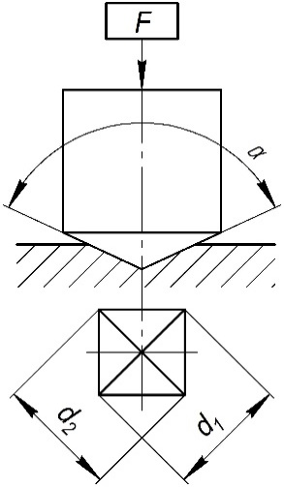
Рис. 1.4. Схема визначення твердості по Віккерсу

Шорсткість поверхні має бути не більше 0,16 мкм; на ній не повинно бути окисної плівки і сторонніх речовин. Випробувальне навантаження $F$ прикладається плавно; тривалість витримування під навантаженням складає (10…15) с; випробування проводять при температурі ${{20}_{-10}^{+15} }^{о}С$ .
Твердість по Віккерсу (HV) обчислюють по формулі
$HV=\frac{0,102∙2Fsin\frac{α}{2}}{d^{2}}=0,189\frac{F}{d^{2}}, \left(F в H\right)$, | (1.24)
$HV=\frac{2Fsin\frac{α}{2}}{d^{2}}=1,854\frac{F}{d^{2}}, \left(F в кгс\right)$, | (1.25)
де $F$– навантаження, Н або кгс; $α$ – кут між протилежними гранями піраміди при вершині, $α=136 ℃$; $d$ – середнє арифметичне значення довжин обох діагоналей відбитка після зняття навантаження.
Твердість по Віккерсу, визначена при умовах випробувань $F=294,2$ Н (30 кгс) і тривалості витримування під навантаженням (10…15) с позначається цифрами, які вказують величину твердості і буквами $HV$; при інших умовах випробувань після букв $HV$ вказується навантаження і час витримування під навантаженням.
Приклади позначень: 500 $HV$ – твердість по Віккерсу, одержана при навантаженні $F=294,2$ Н (30 кгс) і тривалості витримування 10…15 с;
220 HV 10/40 – твердість по Віккерсу, одержана при навантаженні 98,07 Н (10 кгс) і тривалості витримування 40 с.

Метод вимірювання твердості по Бринелю
(ДСТУ ЕN ІSО 6506-1;2019).
Сутність методу полягає у вдавлюванні кульки (сталевої або із твердого сплаву) в поверхню зразка (деталі) під дією сили, прикладеної перпендикулярно до поверхні, протягом певного часу і вимірюванні діаметра відбитка після зняття навантаження (рис.1.7). Застосовують кульки: діаметром 10,0; 5,0; 2,5; 2,0; 1,0 мм сталеві з твердістю 850 $HV$ 10 та із твердого сплаву з твердістю не менше 1500 $HV$ 10. При твердості металу менше 450 одиниць для вимірювання твердості використовують сталеві або твердосплавні кульки, при твердості металу більше 450 – кульки із твердого сплаву.
Відповідно, прийняті позначення твердості по Бринелю: НВ – при застосуванні сталевої кульки; НВW – при застосуванні твердосплавної кульки.
Наконечник з кулькою при вимірюванні твердості плавно вводиться в контакт з поверхнею, затим плавно (протягом 2…8 с) нарощують задану силу F від нуля до номінального значення.
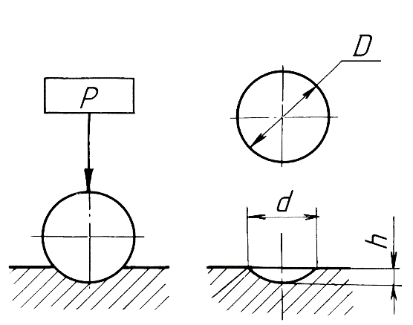
Рис. 1.7. Схема випробувань твердості по Бринелю

Тривалість витримування наконечника під навантаженням залежить від твердості поверхні і знаходиться в межах від 10 до 180 с.
Твердість по Бринелю НВ (НВW) чисельно дорівнює відношенню прикладеної сили F до площі сферичного відбитку А
$HB \left(HBW\right)=\frac{0,102 F}{A}=\frac{0,102∙2F}{πD\left(D-\sqrt{D^{2}-d^{2}}\right)}, \left(F в H\right)$, | (1.26)
$HB \left(HBW\right)=\frac{ F}{A}=\frac{2F}{πD\left(D-\sqrt{D^{2}-d^{2}}\right)}, \left(F в кгс\right)$, | (1.27)
Твердість по Бринелю позначають символами НВ або НВW, перед яким вказують числове значення твердості із трьох значущих цифр; після символу вказують діаметр кульки, значення прикладеної сили (в кгс); тривалість витримування, якщо вона відрізняється від 10 до 15 с.
Приклади позначення:
250 НВ 5/750 – твердість по Бринелю 250 одиниць, визначена із застосуванням сталевої кульки діаметром 5,0 мм при зусиллі 750 кгс (7355 Н), із тривалістю витримування під навантаженням 10…15 с.
575 НВW 2,5/187,5/30 – твердість по Бринелю 575 одиниць, визначена із застосуванням твердосплавної кульки діаметром 2,5 мм при зусиллі 187,5 кгс (183,9 Н) і тривалістю витримування 30 с.
При визначенні твердості сталевою або твердосплавною кулькою діаметром 10 мм при навантаженні 3000 кгс (29420 Н) з тривалістю витримування від 10…15 с., твердість по Бринелю позначають лише числовим значенням і символами НВ або НВW (наприклад, 185 НВ, 600 НВW).
Товщина вимірюваного зразка (деталі) повинна не менше ніж в 8 разів перевищувати глибину відбитка h і визначається по формулі
$S≥8 \frac{0,102F}{πD HB \left(HBW\right)}, \left(F в H\right)$, | (1.28)
$S≥8 \frac{F}{πD HB (HBW)}, \left(F в кгс\right)$. | (1.29)
Шорсткість вимірюваної поверхні $R_{a}$ повинна складати не більше 2,5 мкм. Вимірювання виконують при температурі ${20}_{{-10}^{0}}^{{+15}^{0}} C$ .
Метод вимірювання твердості по Роквеллу (ДСТУ ІSО 6508-1; 2013).
Стандарт регламентує метод вимірювання твердості поверхонь деталей по Роквеллу (шкали А, В, С, D, Е, F, G, Н, К) при температурі ${{20}_{-10}^{+15} }^{о}С$ .
Сутність методу полягає у вдавлюванні в поверхню зразка (деталі) алмазного конуса з кутом при вершині 120⁰ (шкали А, С, D), або сталевого загартованого наконечника (кульки) діаметром 1/16" (1,588 мм) (шкали В, Е, F, G, Н, К) під дією послідовно прикладених сил, попередньої F₀ і основної F₁.
Твердість по Роквеллу вимірюється в умовних одиницях: за одиницю твердості прийнята величина, що відповідає осьовому переміщенню наконечника на 0,002 мм. Випробування по Роквеллу металів проводять спеціальними настільними приладами (твердомірами), обладнаними індикатором, який показує число твердості безпосередньо після закінчення випробувань (зняття навантаження).
Товщина зразка (деталі) повинна не менш ніж у 10 разів перевищувати глибину проникнення наконечника, виміряну після зняття основного навантаження F₁. Шорсткість поверхні, що піддається випробуванню має бути не більше 2,5 мкм. Вимірювання проводять при температурі ${{20}_{-10}^{+15} }^{о}С$ .
При вимірюванні твердості повинні виконуватись умови:
- плавне введення індентера (наконечника) в контакт з поверхнею;
- плавне прикладання навантажень попереднього F₀ і основного F₁ протягом (2…8) с;
- плавне зняття основного навантаження через (1…3) с після різкого уповільнення або зупинки стрілки індикатора (або зміни показань цифрового рахуючого пристрою).
Механічні властивості сталі при динамічних навантаженнях.
Випробування на ударний згин при зниженій, кімнатній та підвищеній температурах (ДСТУ ІSО 148-1; 2022).
Стандарти регламентують метод випробувань на ударний згин чорних і кольорових металів і сплавів з них при температурі від -100 ⁰С до + 1200 ⁰С.
Метод базується на руйнуванні встановленого на опорах зразка з концентратором напружень посередині одним ударом маятникового копра (рис. 1.5) (ДСТУ EN 10045-1; 2006).
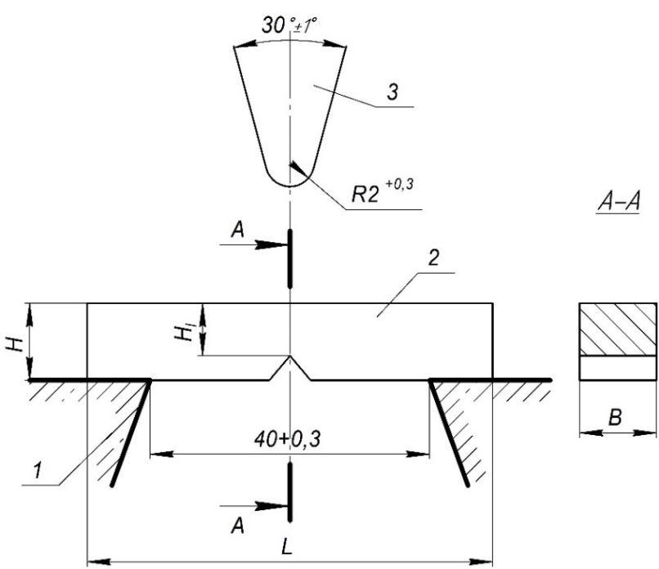
Рис. 1.5. Схема випробувань: 1 – опори; 2 – випробувальний зразок; 3 – ніж маятника копрової машини

Форма і розміри випробувальних зразків регламентуються стандартами. Концентратори напружень, нанесені посередині довжини випробувального зразка за геометричною формою поділяються на три види U, V і Т (рис. 1.6.) За результатами випробувань визначають повну роботу, витрачену під час удару (ударну роботу) К або ударну в’язкість.
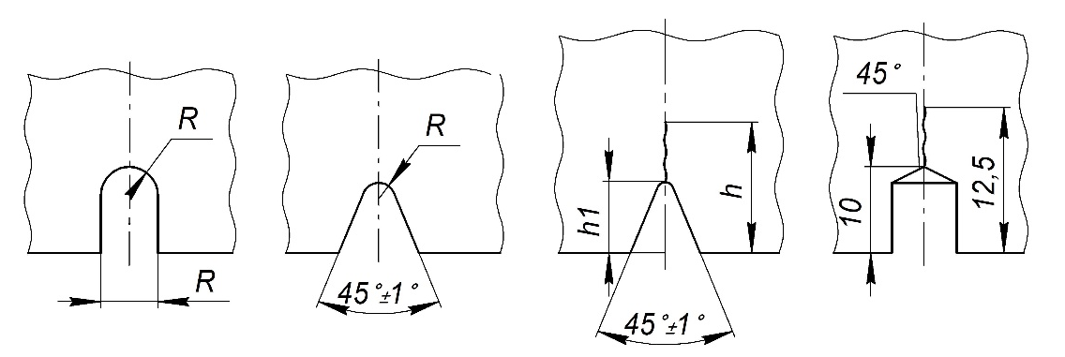
а) б) в) г)
Рис. 1.6. Форма концентраторів напружень:
а) – виду U; б) – виду V; в) і г) – виду Т (утомна тріщина)

Під ударною в’язкістю слід розуміти роботу удару віднесену до початкової площі поперечного перерізу зразка в місці знаходження концентратора напружень.
Роботу удару позначають двома літерами (КU, КV, КТ) та цифрами, які вказують максимальну енергію удару (Дж або кгсм) маятника, глибину концентратора і ширину зразка; цифри не вказуються при визначенні роботи удару на копрі з максимальною енергією удару маятника 300 Дж (30 кгсм), глибині концентратора 2 мм видів U і V і 3 мм виду Т і ширині зразка 10мм; температура випробування, відмінна від кімнатної, вказується в індексі позначення роботи удару.
Приклад: КV⁻⁴⁰ 50/2/2 – робота удару, визначена на зразку з концентратором виду V при температурі – 40 ⁰С; максимальна енергія удару маятника 50 Дж, глибина концентратора 2 мм, ширина зразка 2 мм.
Допускається позначати роботу удару двома індексами А_{і}: перший А – символ роботи удару; другий і – символ типу зразка згідно зі стандартом.
Ударну в’язкість позначають літерами (КСU, КСV, КСТ) і цифрами, фізична суть яких така ж сама, як і у позначенні роботи удару.
Наприклад: КСТ⁺¹⁰⁰ 150/3/7,5 – ударна в’язкість, визначена на зразку з концентратором виду Т при температурі +100 ⁰С; максимальна енергія удару маятника 150 Дж; глибина концентратора 3 мм; ширина зразка 7,5 мм.
Допускається позначення ударної в’язкості двома індексами а_{і}: де а – символ ударної в’язкості; і – символ типу зразка згідно із стандартом.
Наприклад: $а_{u}^{-60}$ – ударна в’язкість визначена на зразку типу U при температурі -60 ⁰С; максимальна енергія удару маятника 300 Дж.
Ударну в’язкість КС або а_{і}, Дж/см² (кгс/см²), визначають по формулі
$KC=\frac{K}{S_{0}}, або a_{і}=\frac{A_{і}}{S_{0}}$, | (1.30)
де $K$ або $A_{i}$ – робота удару, Дж (кгсм); $S_{0}$ - початкова площа поперечного перерізу зразка в місці знаходження концентратора, см² (ДСТУ 2546-94).
Випробування конструкційних матеріалів на утомну міцність.
Утомною називається явище поступового руйнування матеріалу (деталі чи зразка) під дією повторно-перемінних навантажень при напруженнях, що, зазвичай, не перевищують межу пружності матеріалу.
Утомне руйнування супроводжується однією із двох наступних особливостей навантажування:
- багаторазове навантаження одного знаку, яке, наприклад, періодично змінюється від нуля до максимуму;
- багаторазове навантаження, що періодично змінюється не лише за величиною, а і за знаком (знакоперемінне навантаження, коли на витривалість матеріалу одночасно впливають і повторність і перемінність навантаження; при цьому розрізняють симетричне та не симетричне навантажування.
Для утомного руйнування недостатньо самої лише перемінності навантаження, необхідно також, щоб напруження, які виникають у перерізах деталі досягали певного рівня. Максимальне напруження, при якому матеріал здатний опиратись, не руйнуючись, при будь-якому довільно великому числі повторень навантажень, називаються межею витривалості або межею утоми.
Основними положеннями теорії утоми є наступне твердження:
- процеси, що відбуваються у матеріалі при повторно-перемінному навантаженні мають явно виражений місцевий характер;
- вирішальний вплив на явище утоми до утворення первинної тріщини мають дотичні напруження, які викликають пластичні зсуви і руйнування шляхом зрізання;
- розвиток утомних тріщин прискорює наявність напружень від розтягування і в пластичних і, особливо, в крихких (типу чавуну) матеріалах, в яких поява тріщини відриву значно підвищує чутливість до напружень розтягування.
Повторно-перемінні навантаження (напруження), які викликають утомне руйнування деталей і конструкцій, у більшості випадків описується близькою до синусоїдальної функцією часу $f\left(t\right)$ з періодом рівним Т. Циклом напружень називають сукупність послідовних значень перемінних напружень σ (або τ) протягом одного періоду їх зміни (рис. 1.7). На величину межі утоми впливають максимальні $σ_{max}$ (або $T_{max}$) і мінімальні $σ_{min}$ (або $T_{min}$) напруження циклу.
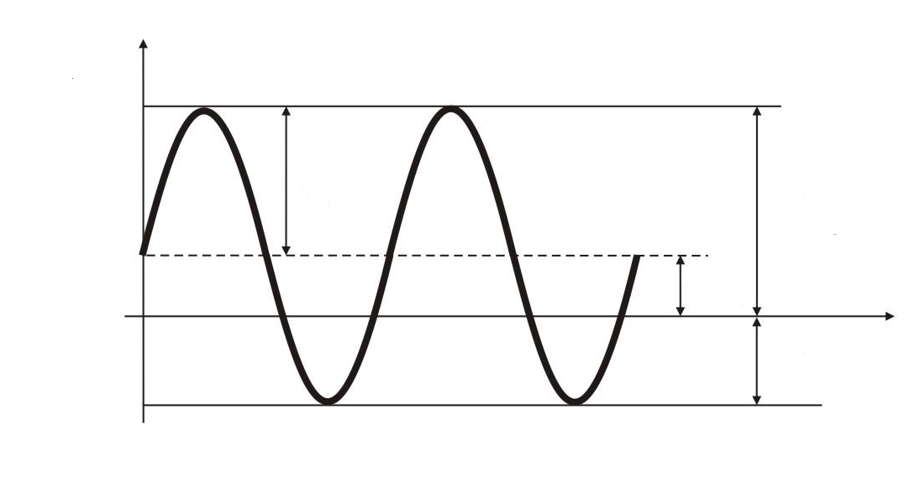
σ_{max}
σ_{min}
σ_{m}
σ_{a}
T
T
t, с
0
σ, МПа
Рис. 1.7. Цикл напружень σ (або τ) і його основні параметри

Поточні (миттєві) значення нормальних σ або дотичних τ напружень в загальному випадку описуються рівняннями
$σ= σ_{m}+σ_{a}f\left(t\right)$, | (1.31)
$τ= τ_{m}+τ_{a}f\left(t\right)$, | (1.32)
де $σ_{m}$, $τ_{m}$ - середнє (медіанне) напруження циклу, МПа; $σ_{a}$, $τ_{a}$ - амплітуда циклу, МПа; $f(t)$ – періодична функція часу (близька до синусоїдальної) яка змінюється в межах -1,0 ≤ $f(t)$≤ 1,0.
Частотою циклу називають число циклів зміни навантажень (напружень) за одиницю часу; період циклу Т визначає тривалість одного циклу, с.
Цикл напружень характеризується наступними основними параметрами:
- максимальне напруження циклу $σ_{max}$ (або $τ_{max}$) – найбільше по алгебраїчній величині напруження циклу;
- мінімальне напруження $σ_{min}$ (або $τ_{min}$) – найменше по алгебраїчній величині напруження циклу;
- коефіцієнт асиметрії циклу – основна характеристика циклу
$$R= \frac{{ σ}_{mіn}}{σ_{max}} , або R= \frac{{ τ}_{mіn}}{τ_{max}};$$ | (1.33)
- середнє (медіанне) напруження циклу – статична складова циклу, може
мати як додатне так і від′ємне значення
$$σ_{m}= \frac{σ_{max}+{ σ}_{mіn} }{2},$$ | (1.34)
$$τ_{m}= \frac{τ_{max}+{ τ}_{mіn} }{2},$$ | (1.35)
- амплітуда циклу напружень – визначається абсолютною величиною (без урахування знаку) напруження
$$σ_{a}= \frac{σ_{max}-{ σ}_{mіn} }{2},$$ | (1.36)
$$τ_{a}= \frac{τ_{max}-{ τ}_{mіn} }{2}.$$ | (1.37)
Таблиця 1. 2
Характеристика циклів повторно-перемінних напружень
Назва та графік циклу | Позначення напружень:  ($σ_{max}$, $τ_{max}$) - $р_{max} ;$  ($σ_{min}$, $τ_{min}$) - $р_{min}$. | $$p_{m}=\frac{p_{max}+p_{min}}{2};$$  $$p_{a}=\frac{p_{max}-p_{min}}{2}.$$ | $$R=\frac{p_{min}}{p_{max}}$$
1 | 2 | 3 | 4
p, МПа  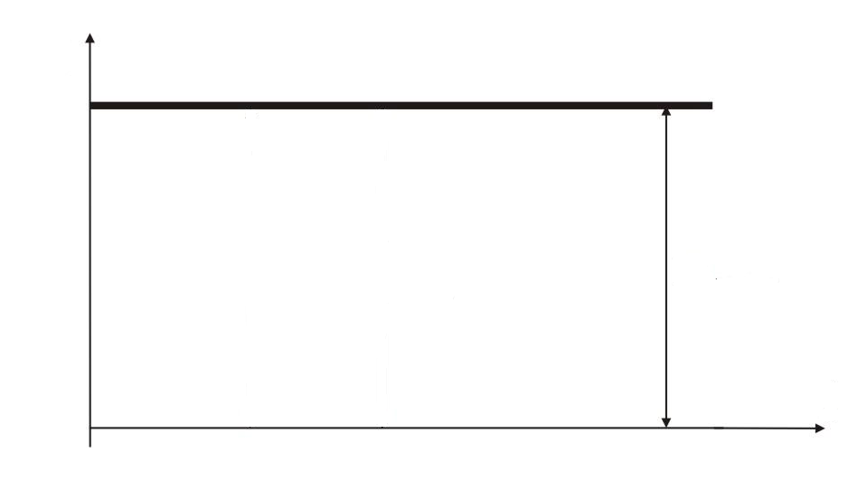  0  t, с  p_{max}  постійний додатний | $$p_{max}=p_{min}>0$$ | $$p_{m}=p_{max}=p_{min}$$  $$p_{a}=0$$ | $$R=1$$
p, МПа  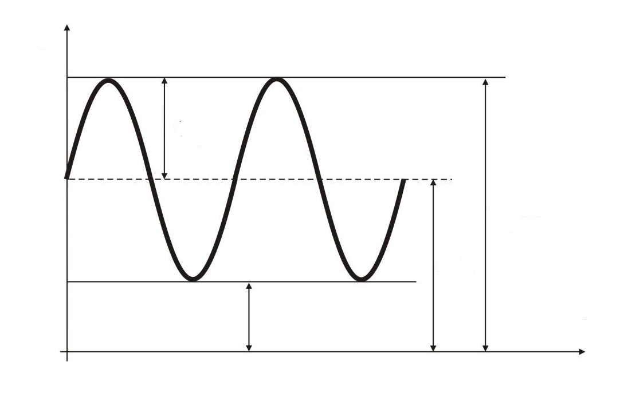несиметричний додатний  0  t, с  p_{max}  p_{m}  p_{min}  p_{a} | $$p_{max}>0$$  $$p_{min}>0$$ | $$p_{m}>0$$  $$p_{a}≠0$$ | $$0<R<1$$
p, МПа  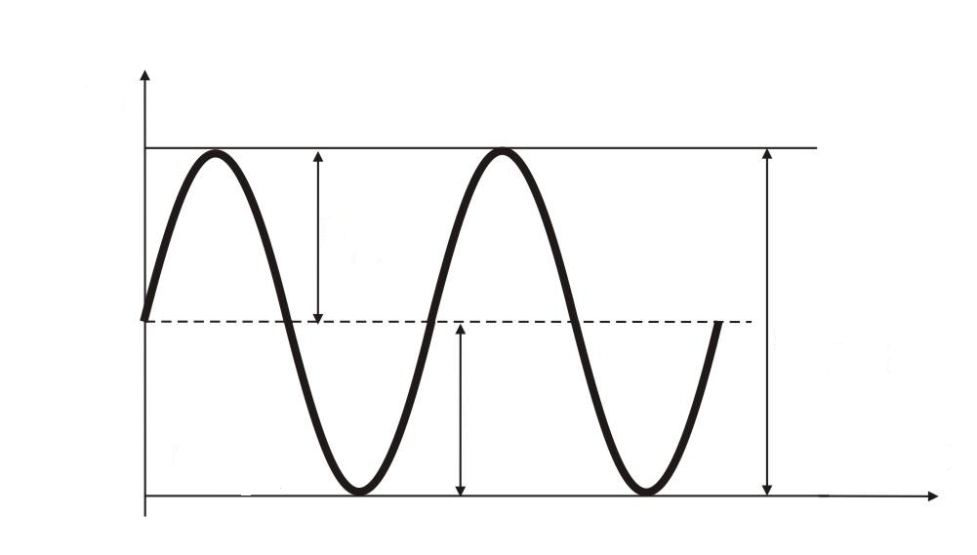  0  t, с  p_{max}  p_{m}  p_{a}  пульсуючий додатний | $$p_{max}>0$$  $$p_{min}=0$$ | $$p_{m}=\frac{p_{max}}{2},$$  $$p_{a}=\frac{p_{max}}{2},$$ | $$R=0$$
p, МПа  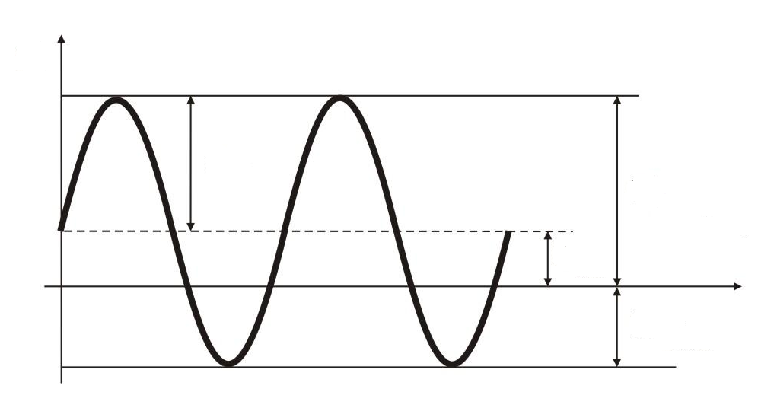  0  p_{min}  p_{m}  t, с  p_{max}  p_{a}  несиметричний | $$p_{max}>0$$  $$p_{min}<0$$ | $$p_{m}>0$$  $$p_{a}≠0$$ | $$-1<R<0$$

1 | 2 | 3 | 4
p, МПа  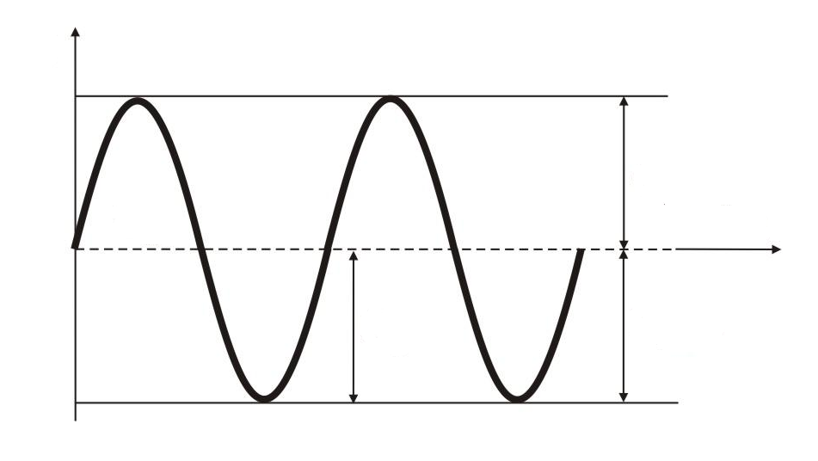  0  t, с  p_{a}  p_{min}  p_{max}  симетричний | $$p_{max}=-p_{min}$$  $$p_{min}<0$$ | $$p_{m}=0$$  $$p_{a}=p_{max}$$ | $$R=-1$$
p, МПа  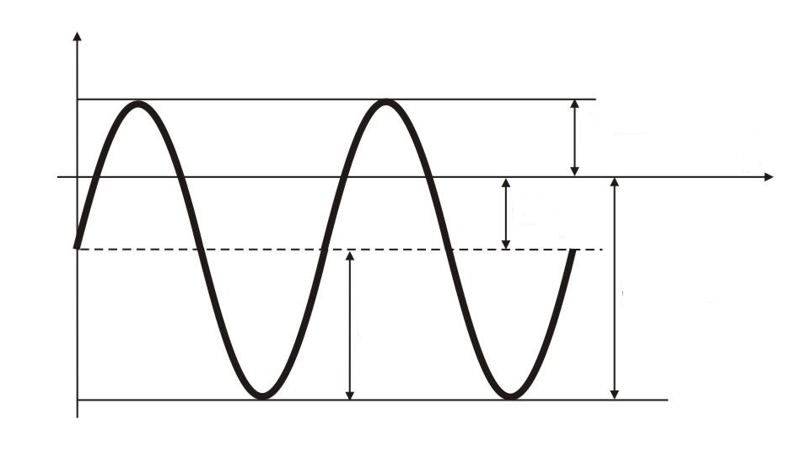несиметричний  0  p_{m}  p_{a}  p_{min}  p_{max}  t, с | $$p_{max}>0$$  $$p_{min}<0$$ | $$p_{m}<0$$  $$p_{a}≠0$$ | $$-∞<R<-1$$
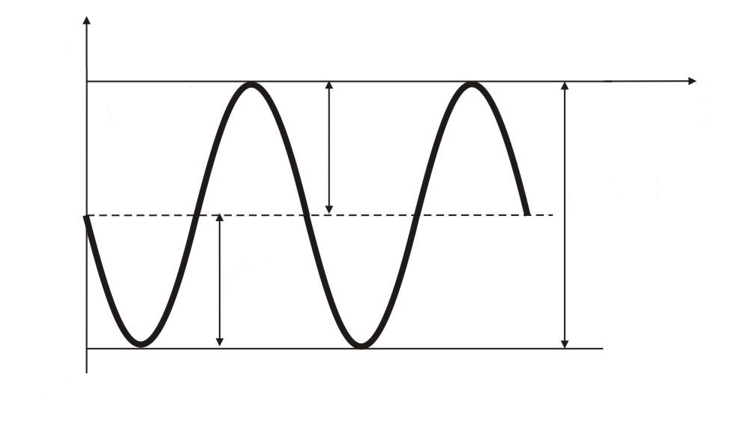пульсуючий від′ємний  0  p_{a}  p_{min}  p_{m} | t, с  $$p_{max}=0$$  $$p_{min}<0$$ | $$p_{m}=\frac{p_{min}}{2},$$  $$p_{a}=\frac{\left|p_{max}\right|}{2},$$ | $$R=-∞$$
p, МПа  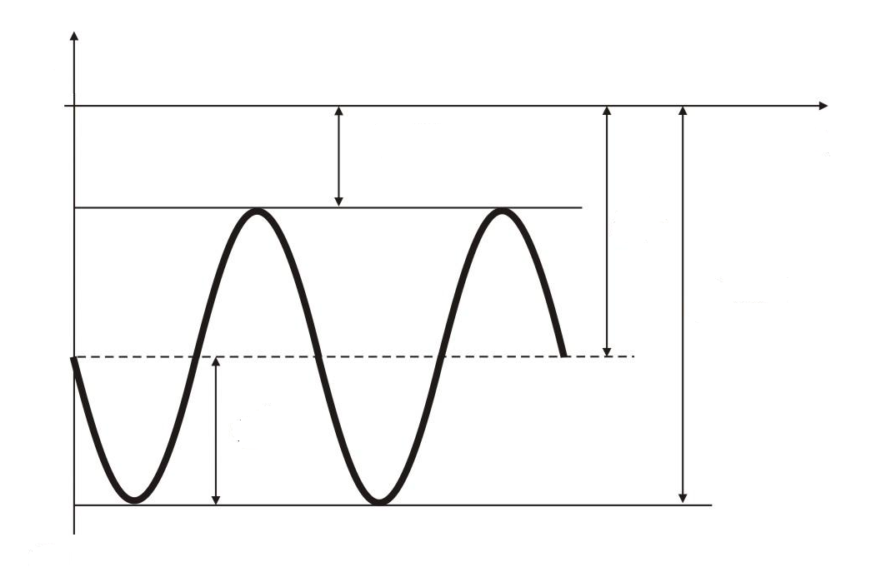  p_{max}  0  p_{a}  p_{min}  p_{m}  несиметричний від′ємний | t, с  $$p_{max}<0$$  $$p_{min}<0$$ | $$p_{m}<0$$  $$p_{a}≠0$$ | $$1<R<+∞$$
t, с  p, МПа  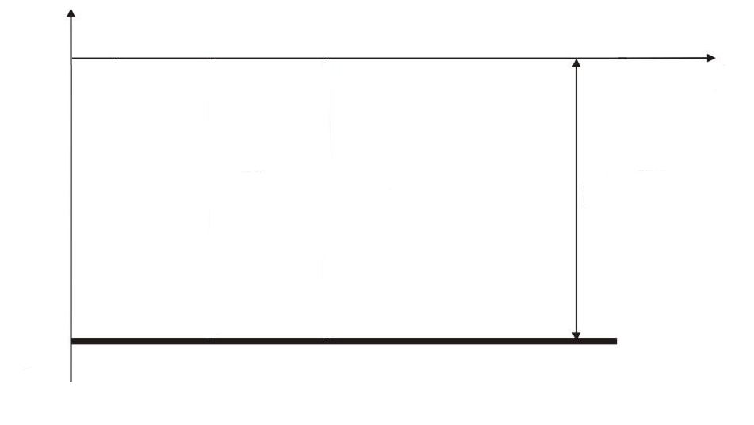  0  p_{min}  постійний від’ємний | $$p_{max}=p_{min}<0$$ | $$p_{max}=p_{min}=p_{m}$$  $$p_{a}=0$$ | $$R=1$$

Примітка: у випадку, коли йдеться про утому при розтягуванні-стисканні або згинанні замість позначень $p_{max}, p_{min}, p_{m}, p_{a}$, потрібно використовувати позначення $σ_{max}$, $σ_{mіn}$, $σ_{m}$, $σ_{a}$; у випадку опору конструкційних матеріалів деталей дії повторно-перемінних дотичних напружень (при циклічному крученні), потрібно використовувати позначення $τ_{max}, τ_{min}, τ_{m}, τ_{a}$.
p, МПа
0
Найбільш небезпечним, з точки зору утомного руйнування, є симетричний цикл, при якому $σ_{max}{=- σ}_{mіn}$, $σ_{m}=0$, відповідно $τ_{max}= - τ_{min},$ $τ_{m}=0$, а коефіцієнт асиметрії циклу
$R=\frac{σ_{min}}{σ_{max}}=\frac{τ_{min}}{τ_{max}}=-1,0$.
Межу утоми при симетричному циклі позначають, відповідно, «$σ_{-1}$» або «$τ_{-1}$».
При пульсуючому циклі ${ σ}_{mіn}=0$, відповідно, $τ_{min}=0$
$R=\frac{0}{σ_{max}}=\frac{0}{τ_{max}}=0$;
межу утоми позначають – «$σ_{0}$» або «$τ_{0}$».
При постійному навантаженні $σ_{max}={ σ}_{mіn}=σ$ або $τ_{max}= τ_{min}=τ$,
$R=\frac{σ}{σ}=\frac{τ}{τ}=1,0$.
В загальному випадку при коефіцієнті асиметрії $R$ межу витривалості позначають «$σ_{R}$» або «$τ_{R}$».
Цикли, що мають однакові характеристики $R$ називають подібними. Характеристика циклу, або коефіцієнт асиметрії може змінюватись в межах $-∞$ до $+∞$.
Стандартом встановлені методи випробувань зразків металів і сплавів на утому:
- при розтягуванні-стисканні, згинанні і скручуванні;
- при симетричних і асиметричних циклах напружень або деформацій, які змінюються по простому періодичному закону з постійними параметрами;
- за наявності та відсутності концентрації напружень;
- при нормальній, підвищеній і пониженій температурах;
- за наявності або відсутності агресивного середовища;
- в багато- і мало цикловій пружній і пружно-пластичній області.
Випробування металів на утому проводять на гладких зразках круглого перерізу типу I і типу II, та прямокутного перерізу типу III і типу IV (рис.1.8).

Рис.1.8. Випробувальні зразки: а) – типу I; б) – типу II; в), г) – типу III; д) – типу IV

За результатами випробувань на утому, зазвичай, визначають межу витривалості (утоми) матеріалу (зразка, деталі, окремої поверхні деталі, з'єднання деталей і т. п.) – найбільшого значення максимального напруження циклу, при дії якого не відбувається утомного руйнування зразка, деталі, окремої поверхні чи з'єднання деталей після N_{G} циклів зміни напруження (при цьому N_{G} – задане технічними число, наприклад 10⁶, 10⁷, 10⁸, яке називають базою утомних випробувань). Для багатоциклової зони $N_{G}=\left(1…3\right)∙{10}^{6}$ в розрахунках на міцність при перемінних напруженнях за відсутності результатів натурних випробувань приймають в середньому $N_{G}=2∙{10}^{6}$ циклів. Інколи випробування на утому проводять при середньому напруженні циклу $σ_{m}$ в цьому випадку цикли напружень окремих зразків не є подібними; межа витривалості при цьому визначається не по максимальному напруженню $σ_{max}$, а по амплітуді циклу $σ_{a}$.
Межі витривалості виражають, зазвичай, в номінальних напруженнях (без урахування концентрації) і позначають «$σ_{R}$», «$τ_{R}$» при цьому R в індексі відповідного напруження – коефіцієнт асиметрії циклу, наприклад: ${ σ}_{-1}$ (чи $τ_{-1}$) відповідає симетричному знакоперемінному циклу, для якого
$R=\frac{σ_{min}}{σ_{max}}=-1$, (відповідно $R=\frac{τ_{min}}{τ_{max}}=-1$).
Для визначення межі витривалості випробують серію, яка складається не менше ніж із 15 зразків (однакових), після чого будують криву утоми в пропорційних координатах: «максимальне напруження, $σ_{max}$ – число циклів до настання руйнування $N_{G}^{"}$, або в напівлогарифмічних координатах «$σ$», чи логарифмічних координатах «$lgσ-lgN$», (рис. 1.9).

Рис. 1.9. Крива утоми (Веллера) – графік зміни межі витривалості ($σ_{i}$) в залежності від числа ($N_{i}$) циклів зміни напруження: $σ_{-1D}$ - медіанне значення межі витривалості зразка чи деталі в номінальних напруженнях, відповідне імовірності руйнування $P=50\%$, визначене з урахуванням коефіцієнта зменшення межі витривалості К.

Аналітичні вирази, що описують ділянки кривої утоми:
$σ_{i}^{m}N_{i}=const при N<N_{G}$,  $σ_{i}=σ_{-1D}=const, при N ≥N_{G}$. | (1.38)
Крива утоми має явно виражену нелінійну ліву частину (до т. перелому $N_{G})$і праву частину, на якій спостерігається асимптотичне наближення функції до границі
$limσ=σ_{R}; N→∞$. | (1.39)
Рівень напруження, що відповідає цій границі і характеризує утомну міцність, називається довготривалою границею витривалості ($σ_{R}$) (границя витривалості ($σ_{-1D}$) визначена при симетричному циклі переміни напружень, для якого $R=-1$).
Показник ступеня кривої утоми $m=3…20$,
$m=\frac{C}{K}$, | (1.40)
де $C=5+\frac{σ_{B}}{80}$, тут $σ_{B}$ в МПа; $K$ – коефіцієнт зменшення межі витривалості.

Рис. 1.10. Узагальнений графік зміни межі витривалості $σ_{-1}$ в залежності від числа N циклів зміни напружень (для діапазону циклів 0,1<N<10⁸)

На осі абсцис, побудованого в логарифмічних координатах «$lgσ-lgN$» графіка утомних випробувань (рис.1.10), відкладають числа N циклів переміни напружень, на осі ординат – знайдені при випробуваннях стандартних зразків максимальні напруження ($σ_{imax}$) циклу, яке викликає утомне руйнування при даному числі циклів ($N_{i}$): руйнівне напруження в області малих значень N_{і} близьке до показників статичної міцності ($σ_{B}$); із збільшенням числа циклів ця величина зменшується і при деякому числі циклів ($N_{G}$) стабілізується; ордината $σ_{-1D}$ горизонтальної ділянки кривої утоми є межею витривалості (утоми).
Межу витривалості ($σ_{-1D}$) більшості марок конструкційної сталі визначають при 10⁶…10⁷ циклів, що складає базу випробувань $N_{G}$; для кольорових сплавів $N_{G}$ = 10⁷…10⁸.
Випробування, як правило, проводять по симетричних знакоперемінних циклах (коефіцієнт асиметрії циклу $R=-1$). у яких амплітуда напружень $σ_{a}$ найбільша, а межа витривалості $σ_{-1}$ найменша: із збільшення R межі витривалості зростають, і при значеннях R близьких до одиниці (коливання малої амплітуди), стають практично постійними і рівними показникам статичної міцності.
Граничне напруження (рис. 1.10), при якому руйнується матеріал (зразка, деталі) зменшується від тимчасового опору ($σ_{B}$) (межі статичної міцності) до межі витривалості ($σ_{-1D}$).
На ділянці I-II руйнування має статичний характер, такий самий, як і при одноразовому навантаженні.
На ділянці II-III характер руйнування змінюється: пластична деформація поступово зменшується, а руйнування набуває утомного змісту (зона малоциклової утоми).
Після зменшення напружень до $σ≅(0,8…0,83)σ_{B}$ руйнування набуває чисто утомного характеру, ділянка III-IV. При подальшому зростанні числа циклів (N ≥ 2·10⁶) руйнівне напруження набуває постійного значення, рівного межі утоми ($σ_{-1D}$).
Для точок 1 і 2, зафіксованих на похилій ділянці кривої утоми, побудованої в логарифмічних координатах «$lgσ-lgN$» можна записати
$\frac{ lgN_{2}-lgN_{1}}{lgσ_{3}-lgσ_{2}}=\frac{lg\frac{N_{2}}{N_{1}}}{lg\frac{σ_{1}}{σ_{2}}}=ctgα$, | (1.41)
де $α$ – кут нахилу похилої ділянки кривої утоми;
позначаємо $ctgα$ і знаходимо $ctgα=m$
$lg\frac{N_{2}}{N_{1}}=mlg\frac{σ_{1}}{σ_{2}}$, | (1.42)
після потенціонування
$\frac{N_{2}}{N_{1}}={\left(\frac{σ_{1}}{σ_{2}}\right)}^{m}$, | (1.43)
звідки рівняння похилої ділянки кривої утоми записуємо у вигляді
$σ_{1}^{m}N_{1}=σ_{2}^{m}=…=σ_{і}^{m}N_{і}=σ_{-1D}^{m}N_{G}=const$. | (1.44)
Однак, витривалість матеріалу деталі чи конструкції недостатньо характеризувати тільки величиною межі витривалості (утоми) $σ_{-1}\left(τ_{-1}\right)$, так як остання залежить при інших рівних умовах, від значення коефіцієнта асиметрії циклу R. Цю залежність встановлюють експериментально (визначають межі витривалості при різних величинах R) і представляють графічно у вигляді діаграми граничних напружень в координатах $σ_{\begin{aligned}max \\ min\end{aligned}}-σ_{m}$, (рис. 1.11).

Рис. 1.11. Діаграма граничних напружень (діаграма Сміта)

На діаграмі лінію середніх (медіанних) напружень циклів
$σ_{m}=0,5\left(σ_{min}+σ_{max}\right)$, яка також є нульовою лінією амплітуд, проводять під кутом 45⁰ або 60⁰ до осі абсцис; на осі ординат відкладають величини напружень.
Відносно нульової лінії відкладають, встановлені при випробуваннях граничні для кожного даного значення $σ_{m}$, амплітуда напружень
$σ_{a}=0,5\left(σ_{max}-σ_{min}\right)$. Огинаюча АВС точок $σ_{max}$ описує межі витривалості при розтягуванні; огинаюча DEF точок (-$σ_{max}$) – межі витривалості при стисканні. При малих амплітудах пульсацій навантажень межі витривалості практично постійні і близькі до показників статичної міцності. Верхньою межею для $σ_{max}$ вважають межу текучості при розтягуванні (лінія ВС), для ($-σ_{max}$) – межу текучості при стисканні (лінія DE).
Коефіцієнт асиметрії циклу $R=\frac{σ_{min}}{σ_{max}}$ для довільної точки а визначається як співвідношення відрізків $R=\frac{ab}{ac}$.
Тангенс кута $β$ нахилу променя Оа
$tgβ=\frac{σ_{max}}{σ_{m}}=\frac{2σ_{max}}{σ_{max}+σ_{min}}=\frac{2}{1+R}$. | (1.45)
Рівняння верхньої АВ вітки діаграми
$σ_{max}=σ_{-1}+\left(1-ψ_{σ}\right)σ_{m}$, | (1.46)
або
$τ_{max}=τ_{-1}+\left(1-ψ_{τ}\right)τ_{m}$, | (1.47 )
де $ψ_{σ}$, $ψ_{τ}$ - коефіцієнти чутливості матеріалу до асиметрії циклу,
$ψ_{σ}=\frac{2σ_{-1}-σ_{0}}{σ_{0}},ψ_{τ}=\frac{2τ_{-1}-τ_{0}}{τ_{0}}$, | (1.48)
тут $σ_{0}$ і $τ_{0}$, МПа – межі витривалості матеріалу при пульсуючому від -нульовому циклі переміни навантаження.

Основні критерії працездатності і розрахунку деталей машин
Працездатність ― стан виробу (деталі, вузла, машини), при якому в даний момент часу його основні параметри, які характеризують здатність виробу виконувати задані функції, знаходяться в межах, встановлених вимогами нормативно-технічних документів.
Працездатність як машини в цілому так і окремих деталей і вузлів, забезпечується відповідністю їх вимогам (інакше – критеріям) міцності (витривалості), жорсткості, стійкості, зносостійкості, вібро- та теплостійкості в різних сполученнях.
Для забезпечення працездатності деталь розраховують і конструюють за одним чи одночасно кількома із перелічених критеріїв з метою вибору оптимальних для даних умов експлуатації і режимів навантаження деталі матеріалу, форми і розмірів її.

Характеристики діючих на деталі машин навантажень (напружень, які при цьому в них виникають)

Навантаження на деталі машин (зовнішні сили і моменти) можуть бути зосередженими або розподіленими, постійними або перемінними. В функції часу навантаження можуть змінюватись: лише за напрямком або величиною; за напрямком і величиною одночасно. Зміна навантажень може відбуватись регулярно, закономірно, або нерегулярно, хаотично.
Навантаження, що діють на деталі, викликають в них відповідні, постійні або змінні, напруження.
p,
МПа
T
p,
МПа
t, с
0
0
p_{m}=0
p_{a}
p_{min}
t, с
p_{max}
p(t) = const
а) б)
T
p,
МПа
T
p,
МПа
p_{a}
t, с
p_{min}
p_{max}
p_{m}
t, с
p_{min}=0
p_{max}
p_{m}
p_{a}
0
в) г)
Рис. 1.12. Графіки зміни напружень: а) – постійні напруження $σ=σ\left(t\right)const,τ=τ\left(t\right)const$; б) – знакоперемінний симетричний цикл $σ_{max}=\left|σ_{min}\right|,τ_{max}=\left|τ_{min}\right|;$ в) – знакоперемінний несиметричний цикл $σ_{max}≠\left|σ_{min}\right|,τ_{max}≠\left|τ_{min}\right|;$ г) – пульсуючий (від нульовий) цикл $σ_{min}=0;σ_{max}≠0;τ_{min}=0;τ_{max}≠0$

Коефіцієнт асиметрії – основна характеристика циклу
$R=\frac{σ_{min}}{σ_{max}} , або R=\frac{τ_{min}}{τ_{max}}$. | (1.49)
Амплітуда циклу, МПа
$σ_{a}=\frac{σ_{max}-σ_{min}}{2}, або τ_{a}=\frac{τ_{max}-τ_{min}}{2}$. | (1.50)
Медіанне (середнє) напруження циклу, МПа
$σ_{m}=\frac{σ_{max}+σ_{min}}{2} або τ_{m}=\frac{τ_{max}+τ_{min}}{2}$. | (1.51)
Розмах циклу, МПа: $2σ_{a}$ або $2τ_{a}$. Період зміни напружень (тривалість циклу) - $T_{0}, с$.

1.11.2. Міцність
Міцністю називають здатність деталі, її окремих (робочих) поверхонь або елементів в певних умовах і межах сприймати розрахункові навантаження не руйнуючись при цьому.
Критеріями міцності в різних випадках можуть прийматись: межа пропорційності ($σ_{пц}$); межа плинності (текучості) ($σ_{m}$); межа повзучості ($σ_{п}$); межа міцності ($σ_{в}$).
Розрізняють міцність:
- теоретичну – обчислену через сили міжатомного зчеплення, величина якої складає наближено 1/6 модуля повздовжньої пружності;
- технічну – досягнуту в реальних матеріалах – для деяких марок сталі вона складає – 1/10 теоретичної, а для більшості твердих тіл – соті і навіть тисячні долі теоретичної;
- конструкційну – міцність конструкційних елементів (зварних вузлів, колінчастих валів, болтів, турбінних лопаток тощо.), меншу за технічну, що пояснюється наявністю в конструкційних елементах надрізів і інших поверхневих дефектів, внутрішніми напруженнями, більш важкими режимами навантажень ніж у лабораторних зразків і іншими причинами;
- динамічну – властивість матеріалів сприймати не руйнуючись динамічні навантаження;
- довготривалу – міцність матеріалу, що перебуває тривалий час в умовах повзучості.
На практиці міцність забезпечується вибором матеріалу форми і розмірів деталі таких, які в розрахунковому стані виключають можливість появи надмірних (недопустимих) деформацій і руйнувань, як самої деталі, так і окремих робочих її поверхонь (елементів) протягом встановленого терміну служби.
Розрахунок деталей на міцність виконують:
- по номінальних допустимих напруженнях;
- по коефіцієнтах запасу міцності;
- по імовірності безвідмовної роботи.

Міцність деталей в умовах статичних навантажень.
При розрахунках деталей на міцність по номінальних допустимих напруженнях, аналітично умова міцності записується у вигляді
$σ≤\left[σ\right],$або $τ≤\left[τ\right]$, | (1.52)
де $σ$,$τ$, МПа – фактично діючі в деталі нормальне чи дотичне (залежно від виду деформації) напруження; $\left[σ\right]$, $\left[τ\right]$, МПа – допустимі значення цих напружень.
Допустимим називається таке безпечне для експлуатації деталі напруження, яке вона може витримати протягом усього заданого строку експлуатації.
Величина допустимого напруження
$\left[σ\right]=\frac{σ_{гр}}{S},\left[τ\right]=\frac{τ_{гр}}{S}$, | (1.53)
де $σ_{гр}$, $τ_{гр}$, МПа – граничні значення нормального і дотичного напружень, залежать від якості (фізико-механічних властивостей) матеріалу деталі та характеру її навантаження; $S$ – коефіцієнт запасу міцності.
При визначенні величини допустимого напруження використовують два методи: табличний і диференційний.
При табличному методі величини $\left[σ\right]$ і $\left[τ\right]$ вибирають із таблиць напружень, складених для груп деталей типових вузлів з урахуванням умов їх експлуатації.
При диференційному методі величини $\left[σ\right]$ і $\left[τ\right]$ визначаються з урахуванням факторів, які впливають на величину і характер граничного напруження $σ_{гр}$ і $τ_{грmo}$ коефіцієнта запасу міцності $S$. Значення граничного напруження $σ_{гр}$ або ${ τ}_{гр}$ при цьому визначається фізико-механічними властивостями матеріалу деталі з урахуванням характеру дії навантажень, виду деформації, закону зміни напружень, технології виготовлення і умов експлуатації деталі.
Зокрема, при постійних напруженнях за граничне напруження для різних матеріалів у різних умовах навантаження можуть прийматися:
- $σ_{гр}=σ_{B}$– для крихких матеріалів;
- $σ_{гр}=σ_{m}$– для пластичних матеріалів, ($σ_{гр}=σ_{nз}$);
- $σ_{гр}=σ_{nц}$– для пружних матеріалів,
де $σ_{B}$, $σ_{m}$, $σ_{nз}$, $σ_{nц}$, МПа – відповідно межа міцності, текучості (повзучості) та пропорційності.
При циклічному характері зміни напружень в матеріалі деталі може виникати явище утоми і міцність її визначається межею витривалості (утоми) матеріалу в умовах дії $N_{G}$ циклів переміни навантаження:
- $σ_{гр}=σ_{-1}$ – при симетричному циклі;
- ${ σ}_{гр}=σ_{0}$– при пульсуючому циклі, де $σ_{-1}<σ_{0}<σ_{m}$.
Наближені значення $σ_{-1}$і $σ_{0}$для сталей:
- при згинанні $σ_{-1зг}=0,43σ_{B}; σ_{0зг}=0,6σ_{B}≤σ_{m}$,
- при розтягуванні-стисканні $σ_{-1p}=0,36σ_{B}; σ_{0p}=0,5σ_{B}≤σ_{m}$
- при скручуванні $τ_{-1кр}=0,226σ_{B}; τ_{0кр}=0,3σ_{B}≤τ_{m}$.
При несиметричному циклі, $σ_{гр}$ визначається по спеціальних методиках.
На величину межі витривалості матеріалу суттєво впливають стан і властивості поверхневого шару деталі і середовище в якому вона працює. Підвищення межі витривалості матеріалу ($σ_{-1}$) досягається шляхом зміцнення поверхневого шару деталі: механічного (холодна обробка ударним способом), термічного (поверхневе загартування, поліпшення), хіміко-термічного (цементація, азотування, нітроцементація та ін.). В результаті величина $σ_{-1}$ збільшується на 20...30%.
Величина коефіцієнту запасу міцності
$S=CKTMF$, | (1.54)
де $C=1,0…1,3$ – коефіцієнт, яким враховується відповідальність деталі; $K=1,2…1,5$ – коефіцієнт, яким враховується відповідність розрахункової схеми і величини розрахункових навантажень дійсним умовам роботи деталі; $T=1,05…1,2$ – коефіцієнт, яким враховується можлива наявність в матеріалі деталі внутрішніх дефектів; $M=1,0…1,15$ – коефіцієнт, яким враховується можлива невідповідність якості матеріалу деталі і матеріалу зразків використаних при контрольних випробуваннях; $F=1,0…4,0$ – коефіцієнт, який враховує вплив форми деталі і наявність концентрацій напружень в ній на величину межі витривалості.
Розрахунок деталей на міцність має два варіанти: перевірний і проектний або попередній.
При перевірному розрахунку матеріал, форма і розміри деталі відомі, визначаються напруження в небезпечних (з точки зору величини діючих навантажень і наявності концентрацій напружень) перерізах та перевіряється виконання умови (1.50):
- при розтягуванні-стисканні
$σ=\frac{F}{A}≤\left[σ\right]$; | (1.55)
- при зрізі
$τ=\frac{Q}{A}≤\left[τ\right]$; | (1.56)
- при згинанні
$σ=\frac{M}{W_{0}}≤\left[σ\right]$; | (1.57)
- при скручуванні
$τ=\frac{T}{W_{P}}≤\left[τ\right]$; | (1.58)
- при згинанні з розтягуванням
$σ=1,3\frac{F}{A}+\frac{M_{3}}{W_{0}}≤\left[σ\right]$; | (1.59)
- при згинанні із скручуванням, нормальне і дотичне напруження в перерізі деталі
$σ=\frac{M}{W_{0}}=\frac{\sqrt{M_{X}^{2}+M_{γ}^{2}}}{W_{0}},τ=\frac{T}{W_{P}}$; | (1.60)
умова міцності при цьому:
- по теорії Мора
$σ_{EM}=\frac{1-m}{2}σ+\frac{1+m}{2}\sqrt{σ^{2}+4τ^{2}}≤\left[σ\right]$; | (1.61)
- по IV теорії міцності
$σ_{EIV}=\sqrt{σ^{2}+3τ^{2}}≤\left[σ\right]$. | (1.62)
Підставивши вирази для $σ$ і $τ$ в (1.58) і (1.59) з урахуванням $W_{P}=2W_{0}$, одержуємо
$σ_{EM}=\frac{1}{W_{0}}\left[\frac{1-m}{2}\sqrt{M_{X}^{2}+M_{γ}^{2}}+\frac{1+m}{2}\sqrt{T^{2}+M_{X}^{2}+M_{γ}^{2}}\right]≤\left[σ\right]$. | (1.63)

$σ_{EIV}=\frac{1}{W_{0}}\sqrt{0,75T^{2}+M_{X}^{2}+M_{γ}^{2}}≤\left[σ\right]$. | (1.64)
Умови (1.60) і (1.61) можна записати однією формулою
$σ_{E}=\frac{M_{3B}}{W_{0}}≤\left[σ\right]$. | (1.65)
В цих формулах: $F$- сила розтягування (стискання), Н;$Q$ - поперечна сила, Н; А – площа поперечного перерізу деталі, мм²; М, Т – моменти згинаючий та скручуючий, Нмм; $W_{0}$, $W_{p}$ – моменти опору перерізу деталі осьовий і полярний, мм³; $m=\frac{\left|σ_{в}\right|}{\left|σ_{вст}\right|}$ формули (1.61; 1.63) придатні при $m<1$ для крихких матеріалів, при $m=1$ – для пластичних матеріалів; формули (1.62; 1.64) придатні для пластичних матеріалів.
При проектному (попередньому) розрахунку спочатку вибирається матеріал деталі; призначається зміцнювальна (механічна, термічна або хіміко-термічна) обробка поверхонь її; визначаються фізико-механічні параметри матеріалу та допустимі напруження $\left[σ\right],\left[τ\right]$; після чого із умови міцності (1.50), визначаються розміри деталі в небезпечних перерізах. Наприклад, для розрахункових перерізів деталей циліндричної форми:
- розтягування-стискання
$σ=\frac{F}{A}=\frac{4F}{πd^{2}}≤\left[σ\right];d≥\sqrt{\frac{4F}{π\left[σ\right]}}$; | (1.66)
- зрізання
$τ=\frac{Q}{A}=\frac{4Q}{πd^{2}}≤\left[τ\right];d≥\sqrt{\frac{4Q}{π\left[τ\right]}}$; | (1.67)
- згинання
$σ=\frac{M}{W_{0}}=\frac{32M}{πd^{3}}≤\left[σ\right];d≥\sqrt[3]{\frac{32M}{π\left[σ\right]}}≈\sqrt[3]{\frac{M}{0,1\left[σ\right]}}$; | (1.68)

- скручування
$τ=\frac{T}{W_{P}}=\frac{16T}{πd^{3}}≤\left[σ\right];d≥\sqrt[3]{\frac{16T}{π\left[τ\right]}}≈\sqrt[3]{\frac{T}{0,2\left[τ\right]}}$; | (1.69)
- згинання із скручуванням
$σ=\frac{M_{3B}}{W_{0}}=\frac{32M}{πd^{3}}≤\left[σ\right];d≥\sqrt[3]{\frac{32M_{3B}}{π\left[σ\right]}}≈\sqrt[3]{\frac{M_{3B}}{0,1\left[σ\right]}}$; | (1.70)
Розрахунки по коефіцієнтах запасу міцності (коефіцієнтах безпеки) враховують у явній формі окремі фактори, які впливають на міцність: концентрацію напружень; розміри деталей; зміцнення, а тому вони більш точні в порівнянні із розрахунками по номінальних допустимих напруженнях.
Розрахунок на міцність деталей машин при регулярних перемінних напруженнях забезпечує необхідний запас міцності по відношенню до межі витривалості.
Запас міцності при одновісному розтягуванні-стисканні або згинанні
$n_{σ}=\frac{σ_{-1}}{K_{σD}σ_{a}+ψ_{σ}σ_{m}}$; | (1.71)
при скручуванні
$n_{τ}=\frac{τ_{-1}}{K_{τD}τ_{a}+ψ_{τ}τ_{m}}$; | (1.72)
при спільній дії згинання і скручування, або розтягування (стискання) і скручування $\frac{1}{n^{2}}=\frac{1}{n_{σ}^{2}}+\frac{1}{n_{τ}^{2}},$ або
$n=\frac{n_{σ}n_{τ}}{\sqrt{n_{σ}^{2}+n_{τ}^{2}}}$, | (1.73)
де $σ_{-1}$, $τ_{-1}$, МПа – межі витривалості матеріалу при згинанні та скручуванні з симетричним знакоперемінним циклом; $σ_{a}$, $τ_{a}$, МПа – амплітуди напружень; $σ_{m}$, $τ_{m}$, МПа – постійні складові напружень; $K_{σD}$, $K_{τD}$ – загальні коефіцієнти, що враховують зменшення меж витривалості деталей при згині та скручуванні, враховують концентрацію напружень, розміри деталей та зміцнення; $ψ_{σ}$ , $ψ_{τ}$ – коефіцієнти, які характеризують чутливість матеріалу деталі до асиметрії циклу напружень.
Розрахунок на міцність при нерегулярних циклічних напруженнях ґрунтується на рівняннях лінійного підсумовування пошкоджень
$\sum_{i=1}^{p}{\frac{n_{iΣ}}{N_{i}}}=a$. | (1.74)
Рівнянні похилої вітки кривої утоми (типу кривих Велера)
$σ_{i}^{m}N_{i}=σ_{-1D}^{m}N_{G}=const$, | (1.75)
де $n_{iΣ}$ – загальне число циклів дії напруження рівнів${ σ}_{i}≥σ_{-1D}$; $N_{i}$ – число циклів дії напружень того же рівня${ σ}_{i}≥σ_{-1D}$ до настання утомного руйнування; $N_{G}$ – число циклів переміни напружень, яке відповідає точці перелому кривої утоми, тобто досягненню довготривалої межі витривалості $σ_{-1D}$ при даному напруженому стані; $p$ – загальна кількість циклів напружень, для яких виконується умова${ σ}_{i}≥σ_{-1}$; $a$ – експериментально визначений параметр близький до одиниці: $a>>1$ спостерігається у вузькій області значних пластичних деформацій; $a<1$ – при тривалій дії напружень менших за межу витривалості і короткочасних значних перевантаженнях; $m$ - показник степеню кривої утоми.
Перемноживши чисельник і знаменник рівняння (1.71) на $σ_{i}^{m}$одержуємо в знаменнику постійну величину $N_{i}σ_{i}^{m}$, яку замінюємо на $σ_{-1}^{m}N_{G}$:
$\sum{n_{iΣ}}σ_{i}^{m}=aσ_{-1D}^{m}N_{G}=const$. | (1.76)
На підставі залежності (1.76) дію всього комплексу напружень протягом терміну служби деталі замінюємо дією максимального тривало діючого напруження протягом еквівалентного числа циклів $N_{E}$
$\sum_{i=1}^{p}{n_{iΣ}}σ_{i}^{m}=aσ_{max}^{m}N_{E}$. | (1.77)
Визначивши загальне число циклів навантажень $n_{iΣ}$при напруженні ${ σ}_{i}$ через відповідну частоту обертання за хвилину n і загальну тривалість роботи деталі t в годинах при тому ж напруженні, знаходимо
$60\sum{ntσ_{i}^{m}}=aσ_{max}^{m}N_{E}$. | (1.78)
Звідки, приймаючи а=1
$N_{E}=60\sum{{\left(\frac{σ_{i}}{σ_{max}}\right)}^{m}nt}$. | (1.79)
Підрахунок $N_{E}$ через напруження вимагає їх визначення при кожному рівні навантаженні M або T.
При розрахунку на згинання співвідношення $\frac{σ_{i}}{σ_{max}}$ можна замінити співвідношенням моментів
$N_{E}=N_{FE}=60\sum{{\left(\frac{M_{i}}{M_{max}}\right)}^{m}nt}$, | (1.80)
де $m=6…9$;
При розрахунку по контактних напруженнях, враховуючи, що вони при початковому контакті по лінії пропорційні степені ½ з навантажень (моментів)
$N_{E}=N_{HE}=60\sum{{\left(\frac{T_{i}}{T_{max}}\right)}^{\frac{m}{2}}nt}$, | (1.81)
де $m=6$.
Наприклад, момент Т, Нм, на тихохідному (вихідному) валу зубчатої передачі змінюється за графіком, показаним на рисунку.

Рис. 1.13. Графік зміни моменту Т = Т()

Частота пульсації пікових значень моменту (напруження), Гц
$f=\frac{n_{T}}{60}$, | (1.82)
Звідки $∆t=\frac{1}{f}, с$ - період пульсації навантажень (напружень).
Тривалість блоку навантажень (напружень), с
$T_{бл}=N_{бл}∆t$, | (1.83)
тут $N_{бл}$- кількість ступенів переміни навантажень (напружень) в одному блоці.
Для блока навантажень (напружень) будуємо циклограму

Рис. 1.14. Циклограма навантажень

Рис. 1.15. Графік кривої утоми

Згідно із (1.75) можемо записати
$σ_{H1}^{\frac{m}{2}}N_{H1}=σ_{H2}^{\frac{m}{2}}N_{H2}=σ_{H3}^{\frac{m}{2}}N_{H3}=σ_{H0}^{\frac{m}{2}}N_{H01}=const$. | (1.84)
Звідки при відомих $σ_{H0}, σ_{H1}, σ_{H2}, σ_{H3}$, (за умови $σ_{H1}>σ_{H0}, σ_{H2}>σ_{H0},σ_{H3}>σ_{H0}$) знаходимо
$N_{H1}={\left(\frac{σ_{H0}}{σ_{H1}}\right)}^{\frac{m}{2}}N_{H0}; N_{H2}={\left(\frac{σ_{H0}}{σ_{H2}}\right)}^{\frac{m}{2}}N_{H0}; N_{H3}={\left(\frac{σ_{H0}}{σ_{H3}}\right)}^{\frac{m}{2}}N_{H0}$. | (1.85)
Загальна кількість блоків переміни навантажень до настання граничного утомного стану (до руйнування)
$N_{HE}=N_{блΣ}=\frac{1}{\frac{2}{N_{1}}+\frac{1}{N_{2}}+\frac{1}{N_{3}}}$. | (1.86)
Термін служби передачі, год
$t=\frac{N_{HE}t_{бл}}{3600}$. | (1.87)
При плавному розподілі напружень сума в формулах (1.71), (1.74) - (1.78) замінюється інтегралом.
Граничні значення допустимих напружень обмежуються умовами статичної міцності.
Контактна міцність.
Актуальна для деталей, які утворюють вищі кінематичні пари. Визначається величиною напружень, які виникають на робочих поверхнях контактуючих деталей. Мають, як правило циклічний характер і досягаючи певного значення, можуть призвести до руйнування поверхонь деталей через утому. Значні контактні напруження виникають на робочих поверхнях зубців зубчастих коліс, кілець підшипників, поверхнях кулачків. Контактна міцність залежить від твердості і чистоти поверхонь контакту та в’язкості мастил, які при цьому використовуються. Руйнування поверхонь при перевищенні допустимих контактних напружень проявляється:
- при наявності змащення ― у вигляді мікротріщин та «віспин», точкових виривів матеріалу;
- при відсутності змащення ― у вигляді досить швидкого стирання контактуючих поверхонь.

1.11.3. Жорсткість
Жорсткість ― здатність деталей протистояти зміні форм під дією сил (моментів).
Вимоги до жорсткості деталей машин обумовлюються:
- умовами міцності деталі в стані нестійкої рівноваги та при ударних навантаженнях;
- умовами сумісної працездатності деталі зі спряженими деталями (необхідна жорсткість валів забезпечує нормальну роботу підшипників і зубчастих коліс у передачах та ін.);
- умовами динамічної стійкості ― відсутністю резонансу коливань або недопустимих автоколивань;
- технологічними умовами (неможливістю високопродуктивної обробки);
- умовами задовільної роботи машини в цілому.
Лінійні та кутові деформації при різних видах навантаження.

• при розтягуванні-стисканні
$σ=\frac{F}{A}≤\left[σ\right]∆l=\frac{Ft}{EA}≤\left[∆l\right]$; | (1.88)

$τ=\frac{T}{W_{P}}≤\left[τ\right]; φ=\frac{Tl}{GI_{p}}≤\left[φ\right]$; | (1.89)
• при скручуванні

$σ=\frac{M}{W_{0}}≤\left[σ\right],f=\frac{Fl^{3}}{48EI_{0}}≤\left[f\right]$; | (1.90)
$β=\frac{Fl^{2}}{16EI_{0}}≤\left[β\right]$. | (1.91)
• при згинанні

Рис. 1.16. Схеми навантажень деталей

тут F – діюча сила, Н; T, M – скручуючий та згинаючий моменти, Нм; A - площа перерізу деталі, м²; l , $∆$l – довжина деталі та фактичне її подовження (вкорочення), м; $φ$- кут закручування деталі, град.; f – прогин, м; $β$ – кут прогину, град.; $W_{0}$, $W_{P}$ – осьовий та полярний моменти опору перерізу деталі, м³; $I_{0}$ , $I_{p}$ – осьовий та полярний момент інерції перерізу деталі, м⁴; E – модуль пружності при розтягуванні для матеріалу деталі (модуль Юнга), МПа; G – модуль пружності при зсуванні для матеріалу деталі (модуль пружності другого роду), МПа; $\left[∆l\right]$, $\left[φ\right]$, $\left[f\right]$, $\left[β\right]$ – допустимі значення відповідних деформацій.

1.11.4. Надійність. Основні положення теорії надійності
Надійність машини (системи машин) – це властивість її виконувати задані функції, зберігаючи в часі значення встановлених експлуатаційних показників (швидкості, продуктивності, витрат енергії) у визначених межах, які відповідають заданим режимам навантаження, умовам використання (експлуатації), технічного обслуговування і ремонтів.
Надійність – комплексна властивість машини, яка включає такі поняття, як, безвідмовність, довговічність, ремонтопридатність, збереженість
Безвідмовність – властивість машини безперервно зберігати працездатність впродовж деякого встановленого терміну.
Довговічність – властивість машини зберігати працездатність до настання граничного стану при встановленій системі технічного обслуговування і ремонтів.
Ремонтопридатність – пристосованість машини до попередження і виявлення причин настання відмов її (порушень працездатності) і усунення їх наслідків шляхом проведення технічного обслуговування і ремонтів.
Оціночні критерії надійності:
- по безвідмовності:
- імовірність безвідмовної роботи,
- інтенсивність відмов,
- середнє напрацювання до відмови;
- по довговічності:
- гамма-процентний ресурс (напрацювання, протягом якого машина не досягне граничного стану із заданою імовірністю γ – процентів),
- середній ресурс,
- гамма-процентний строк служби,
- середній строк служби;
- по ремонтопридатності:
- імовірність відновлення машини протягом заданого часу,
- середній час відновлення.
Послідовно розглянемо зміст і методи визначення перерахованих показників.
Імовірність безвідмовної роботи.
Імовірність (Р(t)) є кількісною характеристикою і виражається дробовим числом або в процентах, які означають число разів при яких можна очікувати здійснення певної події із загального числа спроб. Наприклад, якщо випробуванню піддаються $N_{0 }$ виробів протягом деякого часу $t$ і на момент закінчення випробувань з них залишається $N_{c}$ справних і${ N}_{b}$ тих, що відмовили, імовірність відмови (при ${N→∞}_{0}$)
$Q\left(t\right)=\frac{N_{в}}{N_{0}}$, | (1.92)
та імовірність безвідмовної роботи
$P\left(t\right)=\frac{N_{c}}{N_{0}}=1-\frac{N_{в}}{N_{0}}=1-Q\left(t\right)$. | (1.93)
Так, як безвідмовна робота і відмова взаємно протилежні фактори, сума їх ймовірностей дорівнює одиниці:
$$P\left(t\right)+Q\left(t\right)=1$$
Імовірність відмови протягом часу t є непостійною, тому для характеристики швидкості її зміни в часі використовується поняття «щільність імовірності відмови» $f\left(t\right)$, яка визначається, як похідна в часі від функції імовірності відмови
$f\left(t\right)=\frac{dQ\left(t\right)}{dt}=\frac{1}{N_{0}}\frac{dN_{в}}{dt}=\frac{dP\left(t\right)}{dt}$. | (1.94)
Імовірність відмови і безвідмовної роботи в функції цільності імовірності:
$Q\left(t\right)=\int_{0}^{t}{f\left(t\right)}dt$; | (1.95)
$P\left(t\right)=1-Q\left(t\right)=1-\int_{0}^{t}{f\left(t\right)}dt=\int_{t}^{∞}{f\left(t\right)}dt$. | (1.96)
Зручною оцінкою надійності є інтенсивність відмов $λ\left(t\right)$, яка визначається через співвідношення числа відмов за одиницю часу до числа справних виробів
$λ\left(t\right)=\frac{1}{N_{c}}\frac{dN_{в}}{dt}$. | (1.97)
Величина зворотна інтенсивності відмов називається напрацюванням на відмову Т_{в} (середній час між настанням відмов).
$T_{в}=\frac{1}{λ\left(t\right)}$. | (1.98)
За час експлуатації машини інтенсивність відмов $λ\left(t\right)$ змінюється проходячи через три характерні періоди, показані на графіку залежності інтенсивності відмов від часу експлуатації (рис. 1.17).

Рис.1.17. Графік залежності $λ\left(t\right)$

Період I, початок експлуатації машини – характеризується інтенсивним зносом, пов’язаним із притиранням поверхонь тертя та підвищеною інтенсивністю відмов через проявлення внутрішніх дефектів у матеріалах деталей, неточності виготовлення і монтажу деталей та ін.
Значно зменшити інтенсивність відмов на цьому періоді роботи машини можна за рахунок підвищення комплексної якості виготовлення окремих деталей і вузлів, ретельної діагностики їх стану, попередньої обкатки і припрацювання окремих відповідальних вузлів і деталей під навантаженням.
Період II, період нормальної експлуатації машини, протягом якого виникають, переважно, випадкові відмови внаслідок перевантажень машини, порушення режимів експлуатації, проявлення дефектів у матеріалах та ін. Інтенсивність відмов у цей період близька до постійної. В кінці періоду для відновлення працездатності окремих деталей виконують профілактичний ремонт машини.
Період III характеризується появою інтенсивних відмов і аварій внаслідок зносу деталей і накопичення утомних пошкоджень і руйнувань.
Для підвищення загального рівня надійності машин необхідно скорочувати період припрацювання, збільшувати період сталого режиму експлуатації, запобігати інтенсивному зносу деталей і вузлів шляхом своєчасного і якісного технічного догляду в період експлуатації.
Закони розподілу випадкових величин.
Визначимо імовірність безвідмовної роботи $P\left(t\right)$ через інтенсивність відмов $λ\left(t\right)$
$P\left(t\right)=e^{-\int_{0}^{t}{λ\left(t\right)dt}}$. | (1.99)
Рівняння (1.92) є одним з основних рівнянь теорії надійності в найбільш узагальненій формі, яка може застосовуватись до будь-яких видів розподілу відмов.
Для періоду II, коли$λ\left(t\right)$≈ const
$-\int_{0}^{t}{λ\left(t\right)dt=-λ\left(t\right)}$. | (1.100)
Одержуємо вираз для експоненціального закону розподілу імовірності безвідмовної роботи
$P\left(t\right)=e^{-λ\left(t\right)}$. | (1.101)
Щільність імовірності відмов при цьому
$f\left(t\right)=-\frac{dP\left(t\right)}{dt}=\frac{d}{dt}\left[{\left(e^{t}\right)}^{-λ}\right]=λe^{-λt}$. | (1.102)
Функція розподілу F(t) для цього закону
$F\left(t\right)=\int_{-∞}^{t}{f\left(t\right)}dt=\int_{-∞}^{t}{\left(λe^{-λt}\right)}dt=1-e^{λt}$. | (1.103)
Експоненціальним законом описуються раптові відмови, пов’язані з різкою зміною навантаження в результаті дії випадкових факторів, з порушенням режимів експлуатації. Знос і утома при цьому до уваги не беруться.
Значна кількість випадкових факторів, що впливають на надійність машини розподіляються по нормальному закону (закону Гауса). Це найбільш універсальний закон, якому підпорядковуються: похибки виготовлення деталей, їх знос і довговічність, величини навантажень на механізми. Період III також описується законом Гауса.
Щільність імовірності відмов $f\left(t\right)$ і функція розподілу $F\left(t\right)$ при цьому законі:
$f\left(t\right)=\frac{1}{σ\sqrt{2π}}e^{\frac{{\left(t-T\right)}^{2}}{2σ^{2}}}$, | (1.104)
$F\left(t\right)=\int_{-∞}^{t}{f\left(t\right)}dt=\frac{1}{σ\sqrt{2π}}\int_{∞}^{t}{e^{\frac{{\left(t-T\right)}^{2}}{2σ^{2}}}dt}$. | (1.105)
Імовірність безвідмовної роботи $P\left(t\right)$
$P\left(t\right)=1-\int_{0}^{t}{f\left(t\right)}dt=\frac{1}{σ\sqrt{2π}}\int_{0}^{∞}{e^{\frac{{\left(t-T\right)}^{2}}{2σ^{2}}}dt}$. | (1.106)

а) б)
Рис. 1.18. Графіки зміни в часі: а – щільності імовірності відмов f(t), б – імовірності безвідмовної роботи P(t) і функції розподілу F(t)

Нормальний закон розподілу випадкових величин має два незалежні параметри: математичне очікування $T$, або середнє напрацювання до відмови $T=T_{в}$
$T=\frac{\sum_{i=1}^{n}{t_{i}}}{N_{0}}$, | (1.107)
і середньоквадратичне відхилення ($σ$), також оперують поняттям «квадрат середньоквадратичного відхилення» ($σ^{2}$), яке називають дисперсією (D), тобто $D=σ^{2}$,
$σ=\sqrt{\frac{\sum_{i=1}^{n}{{\left(t-T\right)}^{2}}}{N_{0}-1}}$, | (1.108)

а) б)
Рис. 1.19. Графіки зміни в часі при нормальному законі: а – щільності імовірності відмов f(t); б – імовірності безвідмовної роботи P(t) і функції розподілу F(t)

Для вирішення задач теорії надійності також застосовується закон розподілу випадкових величин Вейбулла.
Щільність імовірності відмов в цьому законі
$f\left(t\right)=αt^{α-1}e^{-λt^{α}}$, | (1.109)
та імовірність безвідмовної роботи$P\left(t\right)=e^{-λt^{α}}$
$P\left(t\right)=e^{-λt^{α}}$. | (1.110)
Закон Вейбулла при певних умовах переходить в інші закони: при α=1 функція надійності Вейбулла співпадає з експоненціальним законом, з чого випливає, що функція Вейбулла є узагальненою, а експоненціальний закон являє собою її окремий випадок; при $α<1$ переважають раптові відмови, при $α>1$ – постійні. При зростанні $α$ до 3 і більше, крива розподілу Вейбулла набуває вигляду кривої нормального розподілу.

Рис. 1.20. Графік зміни в часі щільності імовірності відмов f(t)

Імовірність безвідмовної роботи багатоелементної системи дорівнює по теоремі множення імовірностей добутку імовірностей елементів, тобто
$P_{c}\left(t\right)=P_{1}\left(t\right),P_{2}\left(t\right)…P_{n}\left(t\right)$. | (1.111)
Якщо $P_{1}\left(t\right)=P_{2}\left(t\right)=…=P_{n}\left(t\right), то$
$P_{c}\left(t\right)=P_{1}^{n}\left(t\right)$. | (1.112)
З огляду на це надійність складних систем виявляється досить низькою. Наприклад, при кількості $n=10$ елементів з однаковою імовірністю безвідмовної роботи $P\left(t\right)=0,9$ загальна імовірність становить - $P_{c}\left(t\right)=P^{n}\left(t\right)={0,9}^{10}≅0,35.$
Ремонтопридатність – імовірність того, що виріб або система будуть відновлені до своєї експлуатаційної ефективності протягом заданого часу. Як і надійність являється імовірнісним параметром.
Збереженість – властивість виробу зберігати безвідмовність, довговічність і ремонтопридатність після і протягом встановленого терміну зберігання і транспортування.
Застосування того чи іншого показника до оцінки надійності машини залежить від її призначення і рівня відповідальності.
За рівнем відповідальності машини можна поділити на три групи.
До першої групи слід віднести машини, для яких будь-яка відмова або неготовність до роботи призводить до аварії пов’язаної з безпекою людей та великими виробничими втратами.
Безвідмовність машин першої групи визначаються на рівні $\left|P(t)\right|=0,9999.$ Основним показником надійності машин першої групи являється імовірність безвідмовного функціонування або коефіцієнт оперативної готовності
$P_{0}\left(t\right)=\left[T_{в}exp\left(-tT^{-1}\right)\right]{\left(T_{в}+T_{вд}\right)}^{-1}$, | (1.113)
де $T_{в}$ – середній час між відмовами; $T_{вд}$ – середній час на відновлення виробу.
До другої групи відносяться машини, раптова відмова яких може призвести до аварії, але неготовність до виконання робочої операції не є визначальним фактором для експлуатації машини.
Основним показником надійності машин цієї групи є імовірність безвідмовної роботи протягом заданого терміну (між двома плановими ремонтами):
$P\left(t\right)=exp\left(-tT^{-1}\right)$. | (1.114)
Для характеристики надійності машин цієї групи можна використовувати середній час між відмовами $T_{в}$, або параметр потоку відмов
$λ=\frac{1}{T_{в}}$. | (1.115)
До третьої групи можна віднести машини, в яких нетривалі і відносно часті відмови не значущі, але дуже не бажаними являються тривалі відмови навіть за умови що трапляються вони нечасто.
Для машин цієї групи основною характеристикою надійності являється коефіцієнт готовності
$K_{Г}=t{\left(t+t_{вд}\right)}^{-1}$, | (1.116)
де $t_{вд}$ – сумарний час, витрачений на усування відмов (ремонту) за період експлуатації.

Імовірнісні методи розрахунку деталей на витривалість.
Навантаження (напруження) в деталях машин являються в основному випадковими функціями часу. В зв’язку з цим вибрані методи розрахунку міцності деталей повинні максимально відповідати дійсним умовам навантаження машини.
Розрахунки деталей на витривалість імовірнісними методами дають можливість визначити функцію розподілу ресурсу деталі та встановити зв’язок між строком служби деталі та її надійністю, який чисельно оцінюється імовірністю безвідмовної роботи.
Процес утомного руйнування, як правило, поділяють на дві стадії:
- до появи мікротріщин;
- від початку появи мікротріщин до руйнування деталі.
Розрахунки циклічної міцності в обох випадках ідентичні.
Характер випадкових процесів зміни навантаження в часі можна одержати методами натурних випробувань або статистичного моделювання.
Розрахунок імовірності руйнування деталей найчастіше базується на використанні найбільш простого і поширеного нормального закону розподілу випадкових величин і меж витривалості ($σ_{-1D}$) і амплітуд перемінних напружень ($σ_{a}$).
Умова руйнування деталі при певній довговічності
$M=\overset{̿}{σ_{-1D}}-\overline{σ_{a}}≤0$, | (1.117)
де $\overset{̿}{σ_{-1D}}$, МПа – медіанне значення межі витривалості; ${ σ}_{-1D}$, $\overline{σ_{a}}$, МПа – середнє значення амплітуди перемінних напружень.
При нормальному незалежному розподілі ${ σ}_{-1D}$ і $σ_{a}$ значення M також буде розподілене по нормальному закону з параметрами $\overline{M}$ і $S_{m}$$S_{i}$, де середнє значення $\overline{M}$ і стандартне відхилення $S_{i}$$S_{m}$ величини $M$ визначається співвідношеннями
$\overline{M}=\overset{̿}{σ_{-1D}}-\overline{σ_{a}}$,  $S_{м}^{2}=S_{-1D}^{2}-S_{a}^{2}$, | (1.118)
де $S_{-1д}$, $S_{a}$ – середньоквадратичні відхилення $σ_{-1д}$${ σ}_{-1D}$ і $σ_{a}$.
Умова неруйнування з заданою імовірністю характеризує квантиль $U_{p}$ нормального розподілу
$M_{P}=\overline{M}+U_{p}S_{м}$, | (1.119)
при цьому квантиль $U_{p}$, який відповідає імовірності $P\left(t\right)$, береться з таблиць, які містяться в математичних довідниках, для нормального розподілу по вибраній (заданій) імовірності неруйнування.
Імовірність руйнування визначають із рівняння:
$M_{P}=\overline{M}+U_{p}S_{м}=0$. | (1.120)
З рівнянь (1.109) – (1.111) знаходять квантиль, а по ньому імовірність неруйнування (з таблиць).
$U_{p}=-\frac{\overline{M}}{S_{м}}=-\frac{\overset{̿}{σ_{-1D}}-\overline{σ_{a}}}{\sqrt{S_{-1D}^{2}-S_{a}^{2}}}$. | (1.121)
Квантиль можна визначити через коефіцієнт безпеки (за середнім значенням межі витривалості і амплітуди) та коефіцієнти варіації:
- коефіцієнт запасу міцності
$n=\frac{\overset{̿}{σ_{-1D}}}{\overline{σ_{a}}}$, | (1.122)
- коефіцієнти варіації
$ϑ_{-1D}=\frac{S_{-1D}}{\overset{̿}{σ_{-1D}}}, ϑ_{a}=\frac{S_{a}}{\overline{σ_{a}}}$, | (1.123)
- квантиль
$U_{p}=-\frac{\overset{̿}{σ_{-1D}}-\overline{σ_{a}}}{\sqrt{ϑ_{-1D}^{2}\overset{̿}{σ_{-1D}}-ϑ_{a}^{2}\overline{σ_{a}}}}=-\frac{\overset{̿}{σ_{-1D}}-\overline{σ_{a}}}{-σ_{a}\sqrt{ϑ_{-1D}^{2}n^{2}+ϑ_{a}^{2}}}=\frac{n-1}{\sqrt{ϑ_{-1D}^{2}n^{2}+ϑ_{a}^{2}}}$. | (1.124)
По величині квантиля $U_{p}$ за таблицями нормального розподілу, визначають імовірність $M_{P}$ неруйнування деталі.
При розрахунках доцільно спочатку задатися імовірністю не руйнування, затим по таблицях нормального розподілу визначити квантиль $U_{p}$ і коефіцієнт безпеки $n$.
Методика розрахунку показників надійності деталей машин.
Згідно з ДСТУ 2862-94 «Надійність техніки. Методи розрахунку показників надійності» розрахунок показників надійності здійснюють на етапах науково-дослідних, дослідно-конструкторських робіт при розробці технічного завдання, технічної пропозиції ескізного та технічного проектів і робочої конструкторської документації з метою:
- визначення показників надійності під час розроблення об’єктів і порівняння їх із заданими вимогами надійності;
- встановлення вимог до показників надійності складових частин і визначення можливості використання уніфікованих (стандартизованих) складових частин і матеріалів;
- обґрунтування оптимального за надійністю варіанту конструкторського рішення та технічного виконання об’єкта;
- визначення можливості забезпечення необхідних показників надійності при вибраному варіанті конструкторського рішення, встановлених обмеженнях на конструктивні параметри об’єктів і витрати на експлуатацію в заданих умовах при існуючій системі технічного обслуговування і ремонту;
- встановлення номенклатури складальних одиниць, що обмежують надійність об’єкта в цілому;
- вибору виду і обсягу резервування складових частин;
- розроблення рекомендацій, спрямованих на підвищення надійності об’єктів;
- розрахунку комплекту запасних частин;
- оптимізації систем технічного обслуговування і ремонту;
- обґрунтування гарантійних чи призначених термінів служби об’єктів;
- перевірки відповідності очікуваного рівня надійності об’єкта встановленим вимогам у випадках, коли експериментальне підтвердження неможливе технічно чи недоцільне економічно.
Показники (параметри) надійності технічних систем і деталей машин, що, як випадкові величини підлягають оцінці імовірнісними методами. регламентує ДСТУ 2860-94 «Надійність техніки. Терміни та визначення» (відповідає міжнародному стандарту ІЕС 50 (191)).
Для деталей машин, у яких переважаючим механізмом настання відмов (досягнення граничного стану) є незворотні процеси утоми (при згинанні, контактні), зношування та корозії, найбільш відповідного моделлю для апроксимації функції розподілення ресурсу згідно з ДСТУ 2862-94, є дифузійно- монотонний розподіл (DМ – розподіл).
Приймається гіпотеза, що розподіл ресурсу (довговічності) деталей машин описується DМ – розподілом; в зв’язку з універсальністю функції DМ – розподілу та для спрощення розрахунків, вважається, що розподіл амплітуд навантажень також описується DМ – розподілом.
Щільність імовірності DМ – розподілу випадкових величин
$$f\left(t\right)=\frac{t+μ}{2νt\sqrt{2πμt}}e^{\frac{{\left(t-μ\right)}^{2}}{2v^{2}μt}},$$ | (1.125)
де $μ$ – параметр масштабу, $μ$> 0; $ν$ – параметр форми, $ν$> 0.
Функція розподілу напрацювання деталі до відмови $F\left(t\right)$ (ресурсу, терміну служби терміну збережуваності)
$F\left(t\right)=\int_{0}^{t}{f\left(t\right)dt}=\frac{t+μ}{2νt\sqrt{2πμt}}\int_{0}^{t}{e^{\frac{{\left(t-μ\right)}^{2}}{2v^{2}μt}}dt}$. | (1.126)

Розділ 2. Передавальні механізми (передачі)

2.1. Зубчасті передачі

2.1.1. Положення теорії зубчастого евольвентного зачеплення
Основна теорема зачеплення для спряжених поверхонь (профілів), як елементів вищої кінематичної пари, встановлює зв'язок між геометрією цих поверхонь (профілів) і законом їх відносного руху.
Спряженими поверхнями являються елементи вищої кінематичної пари з просторовим характером відносного руху ланок, які забезпечують заданий закон відносного руху ланок.
У випадку коли ланки, які утворюють вищу кінематичну пару, здійснюють плоскі рухи паралельні одній і тій же нерухомій площині, замість спряжених поверхонь можна розглядати спряжені профілі, криві одержані в результаті перетину спряжених поверхонь площиною, паралельною площині руху.
В задачах синтезу спряжених поверхонь (профілів) закон відносного руху ланок, які утворюють кінематичну пару, описується рівняннями виду:
$\overline{ω_{2}}=\overline{ω_{1}}+\overline{ω_{21}}, або \overline{ω_{12}}=\overline{ω_{1}}-\overline{ω_{2}}$, | (2.1)
де $\overline{ω_{1}}$ і $\overline{ω_{2}}$– вектори кутових швидкостей, відомі, що дозволяє визначити вектори відносної кутової швидкості $\overline{ω_{12}}=-\overline{ω_{21}}$.
Вектори $\overline{ω_{1}}$ і $\overline{ω_{2}}$ можуть бути паралельними, можуть перетинатись в одній точці, або можуть бути мимобіжними.
Геометричні місця положень осей обертання в основній системі відліку називаються нерухомими аксоїдами, а в рухомому тілі – рухомим аксоїдом.

Рис. 2.1. Аксоїди у відносному русі ланок вищої кінематичної пари: а) – осі ланок паралельні; б) – осі ланок перетинаються; в) – осі ланок мимобіжні

На рис. 2.1 представлені:
а) – аксоїди-циліндри з радіусами $r_{W_{1}}$ і $r_{W_{2}}$, які контактують між собою по твірній і перекочуються один по одному без ковзання (якщо вектори $\overline{ω_{1}}$ і $\overline{ω_{2}}$ різноспрямовані, то аксоїдні циліндри контактують зовнішнім способом, якщо вектори $\overline{ω_{1}}$ і $\overline{ω_{2}}$ спрямовані в один бік, аксоїдні циліндри контактують внутрішнім способом), при цьому швидкість полюса, т. р, $ϑ_{р1}=ϑ_{р2}$, або $\left|\overline{ω_{1}} \right|r_{W_{1}}=\left|\overline{ω_{2}} \right|r_{W_{2}}$, звідки передаточне відношення $u_{12}=\frac{\left|\overline{ω_{1}} \right|}{\left|\overline{ω_{2}} \right|}=\frac{r_{W_{2}}}{r_{W_{1}}}$;
б) – аксоїди-конуси з кутами при вершинах $δ_{W_{1}}$ і $δ_{W_{2}}$, які визначають положення миттєвої осі обертання в основній системі відліку, значення кутів $δ_{W_{1}}$ і $δ_{W_{2}}$ можна визначити по теремі синусів із трикутника, який є геометричним вирішенням співвідношення (2.1) $\frac{\left|\overline{ω_{1}} \right|}{\sin{δ_{W_{2}}}}$ = $\frac{\left|\overline{ω_{2}} \right|}{\sin{δ_{W_{1}}}}$, передаточне відношення
$u_{12}=\frac{\left|\overline{ω_{1}} \right|}{\left|\overline{ω_{2}} \right|}=\frac{\sin{δ_{W_{2}}}}{\sin{δ_{W_{1}}}}$, | (2.2)
в) – аксоїди-однопорожнинні гіперболоїди обертання з прямолінійною твірною, які котяться один по одному, контактуючи по миттєвій гвинтовій осі, одночасно ковзають вздовж цієї осі, відносний рух ланок являється гвинтовим і складається із обертання тіла довкола деякої нерухомої осі і поступального руху із швидкістю, паралельною цій осі; миттєва гвинтова вісь проходить через т. р; в перерізі перпендикулярному до миттєвої гвинтової осі складові швидкості т. р, рівні, тобто $ϑ_{р1}=ϑ_{р2}$, або
$r_{W_{1}}\left|\overline{ω_{1}} \right|\cos{δ_{W_{1}}}=r_{W_{2}}\left|\overline{ω_{2}} \right|\cos{δ_{W_{2}}}$, | (2.3)
звідки знаходимо передаточне відношення
$u_{12}=\frac{\left|\overline{ω_{1}} \right|}{\left|\overline{ω_{2}} \right|}=\frac{r_{W_{2}}\cos{δ_{W_{2}}}}{r_{W_{1}}\cos{δ_{W_{1}}}}$. | (2.4)
Модуль вектора відносної кутової швидкості знаходиться по теоремі косинусів з трикутника, який являється графічним вирішенням рівняння (2.1)
$ω_{12}=ω_{21}=\sqrt{ω_{1}^{2}+ω_{2}^{2}+ω_{1}ω_{2}\cos{δ_{Σ}}}$. | (2.5)
Основна теорема зачеплення.
Для спряжених поверхонь.
Взаємодіючі поверхні (елементи) ланок вищої кінематичної пари, які в будь-який момент забезпечують заданий закон відносного руху ланок $i$ та $j$ називаються спряженими. Синтез зачеплення полягає в знаходженні спряжених поверхонь по заданому закону їх відносного руху. Зв'язок між геометрією спряжених поверхонь і заданим законом їх відносного руху встановлює основна теорема зачеплення. На рис. 2.2: $\overline{ϑ^{r}}$ – вектор швидкості точки контакту К спряжених поверхонь в русі ланки $i$ відносно ланки $j$ (або навпаки). Для т. К ця швидкість однозначно визначається заданим законом відносного руху ланок $i$ та $j$: відносно спряжених поверхонь вектор $\overline{ϑ^{r}}$ лежить в дотичній площині, тобто спільна нормаль $n-n$ до спряжених поверхонь в т. К їх контакту перпендикулярна до напрямку $\overline{ϑ^{r}}$.

Рис. 2.2.Спряжені поверхні

Теорема: спряжені поверхні необхідно вибирати такими за формою, щоб в будь-якій точці їх контакту спільна нормаль до них була перпендикулярною до вектора швидкості точки контакту в заданому відносному русі поверхонь.
Аналітично умова теореми записується як умова перпендикулярності векторів $\overline{ϑ^{r}}$ і $\overline{n}$
$\overline{ϑ^{r}}х \overline{ n}=0$, | (2.6)
де $\overline{n}$ - одиничний вектор (орт) спільної нормалі до поверхонь в точці їх контакту.
Теорема доводиться від протилежного: тобто, якщо не виконується умова теореми про перпендикулярність спільної нормалі $n-n$ до вектора $\overline{ϑ^{r}}$, то існує складова відносної швидкості ланок спрямована вздовж нормалі, внаслідок чого має відбутися або розрив контакту ланок $i$ та $j$, або взаємне вдавлювання їх поверхонь, що неможливо для існування кінематичної пари.
В загальному випадку контакт поверхонь може здійснюватися в кількох точках або по лініях: умова теореми повинна виконуватися для всіх точок контакту.
Для спряжених профілів.
Зачеплення, в якому ланки відтворюють плоский рух, паралельний одній і тій же нерухомій площині називається плоским. В плоскому зачепленні замість спряжених поверхонь можна розглядати спряжені профілі, криві одержані в результаті перетину спряжених поверхонь площиною, паралельною площині руху.

а) б)
Рис. 2.3. Спряжені профілі: а) – зовнішнє зачеплення, б) – внутрішнє

Миттєвий центр обертання у відносному русі ланок плоского зачеплення, т. р, називається полюсом зачеплення. Вектор відносної швидкості точки контакту профілів перпендикулярний до радіус-вектора, який з’єднує цю точку з полюсом зачеплення.
Теорема: для того, щоб профілі були спряженими, спільна нормаль до них в точці контакту повинна проходити через заданий полюс зачеплення.
Положення полюса т. р (рис. 2.3) знаходимо із рівняння (2.1), при цьому вектори $\overline{ω_{1}}$ і $\overline{ω_{2}}$ розміщені в т. $O_{1}$ і $O_{2}$, відповідно, а вектор $\overline{ω_{12}}$ - в полюсі, т. р.
На підставі правила складання паралельних векторів записуємо
$\frac{l_{O_{2}p}}{l_{O_{1}p}}=\frac{ω_{1}}{ω_{2}}=u_{12}$, | (2.7)
де $u_{12}$ – передаточне відношення, яке при паралельних осях обертання ланок вважається додатним, якщо напрямки їх кутових швидкостей однакові і від’ємним, якщо ці напрямки протилежні.
Геометричні місця точок на ланках 1 і 2, які під час руху послідовно співпадають з полюсом зачеплення т. p, утворюють центроїди Ц1 і Ц2 у відносному русі ланок. Якщо передаточне відношення постійне $u_{12}=const$, то полюс зачеплення, т. р, займає стале положення відносно стійки і центроїди Ц1 і Ц2 являються колами з радіусом $r_{W_{1}}=O_{1}p$ і $r_{W_{2}}=O_{2}p$, відповідно. Згідно з властивостями центроїд ці кола перекочуються одне по одному без ковзання. Якщо $u_{12}≠const$, то полюс зачеплення т. р переміщується по лінії $O_{1}O_{2}$, а центроїди Ц1 і Ц2 не будуть колами. При від’ємному передаточному відношенні зачеплення називається зовнішнім, при додатному – внутрішнім, (рис. 2.3).

Основний закон евольвентного циліндричного зачеплення.
a)
б)
Рис. 2.4. Закон зачеплення: а) – схема зачеплення, $μ_{l}, \frac{м}{мм}$; б) – план швидкостей, $μ_{v}, \frac{мc^{-1}}{мм}$

Передача обертального руху відносно нерухомих осей обертання в точках $O_{1} і O_{2}$ (рис.2.4) здійснюється двома зубчастими колесами, зубці яких в даний момент часу зачіплюються в деякій т. К на активній частині лінії зачеплення.
Кутові швидкості коліс, рад/с, відповідно $ω_{1}$ і $ω_{2}$, числа зубців – $z_{1}$ і$z_{2}$.
Швидкості точок К₁ і К₂, які належать, відповідно, шестерні 1 і колесу 2, зв’язані між собою рівнянням
$\overline{ϑ_{К_{1}}}= \overline{ϑ_{К_{2}}}+ \overline{ϑ_{К_{1}К_{2}}}$, | (2.8)
де $\overline{ϑ_{К_{1}}}$ і $\overline{ϑ_{К_{2}}}$ – вектори швидкостей т. К в обертальному русі коліс відносно центрів $O_{1} і O_{2}$; $\overline{ϑ_{К_{1}К_{2}}}$ – вектор відносної швидкості т. К (швидкості відносного ковзання зубців шестерні і колеса).
Згідно з рівнянням (2.8) побудований план швидкостей (рис. 2.4, б)).
З подібності трикутників, утворених на схемі зачеплення, (рис. 2.4.а), та на плані швидкостей, (рис. 2.4.б), відповідно $∆О_{1}Ν_{1}K_{1}∞ ∆pk_{0}k_{1}$ і $∆О_{2}Ν_{2}K_{2}∞ ∆pk_{0}k_{2}$, можемо записати співвідношення
$$\frac{pk_{0}}{pk_{1}}= \frac{О_{1}Ν_{1}}{О_{1}K_{1}} та \frac{pk_{0}}{pk_{2}}= \frac{О_{2}Ν_{2}}{О_{2}К} .$$ | (2.9)
Відрізки $pk_{1}$, $pk_{2}$ і $pk_{0}$ на плані швидкостей являються зображуючими векторами швидкостей $ϑ_{К_{1}}$,$ϑ_{К_{2}}, ϑ_{n}$ і відповідно, пропорційні їм, тому можемо записати
$$\frac{ϑ_{n}}{ϑ_{К_{1}}}= \frac{О_{1}Ν_{1}}{О_{1}K_{1}}; \frac{ϑ_{n}}{ϑ_{К_{2}}}= \frac{О_{2}Ν_{2}}{О_{2}К} ,$$ | (2.10)
звідки визначаємо
$$ϑ_{n}=ϑ_{К_{1}}\frac{О_{1}Ν_{1}}{О_{1}К}=ϑ_{К_{2}}\frac{О_{2}Ν_{2}}{О_{2}К},$$ | (2.11)
або з огляду на те, що кружні швидкості т. К з колесами 1 і 2
$$ϑ_{К_{1}}=ω_{1}О_{1}К, { ϑ}_{К_{2}}=ω_{2}О_{2}К, { ϑ}_{n}=ω_{1}О_{1}Ν_{1}=ω_{2}О_{2}Ν_{2}.$$ | (2.12)
З (2.12) записуємо співвідношення
$$\frac{ω_{1}}{ω_{2}}=\frac{О_{2}Ν_{2}}{О_{1}Ν_{1}}=-\frac{r_{b_{2}}}{r_{b_{1}}}=i_{12},$$ | (2.13)
де $i_{12}$ – передаточне відношення між колесами 1 і 2; $r_{b_{1}}, r_{b_{2}}$ – радіуси основних кіл коліс.
З рис. 2.4, а можемо записати
$$r_{b_{1}}=О_{1}р \cos{λ_{W}}=r_{W_{1}}\cos{λ_{W}},$$  $$r_{b_{2}}=О_{2}р \cos{λ_{W}}=r_{W_{2}}\cos{λ_{W}},$$ | (2.14)
та (2.13) представити у вигляді
$$i_{12}=\frac{ω_{1}}{ω_{2}}=\frac{О_{2}р }{О_{1}р}=-\frac{r_{W_{2}}}{r_{W_{1}}}.$$ | (2.15)
Основний закон зачеплення: нормаль до профілів зубців $n-n$ завжди проходить через миттєвий центр відносного руху коліс, т. р, яка ділить міжосьову відстань $a_{W}$ на відрізки обернено пропорційні кутовим швидкостям коліс $ω_{1}$ і $ω_{2}$.
Векторне рівняння руху т. р
$\overline{ϑ_{р_{1}}}=\overline{ϑ_{р_{2}}}+\overline{ϑ_{р_{1}р_{2}}}$. | (2.16)
З рис. 2.4, а видно, що вектор $\overline{ϑ_{р_{1}р_{2}}}$ відносної швидкості т. р дорівнює нулю, відтак т. р, полюс зачеплення є миттєвим центром відносного руху коліс.
Довжини початкових кіл коліс 1 і 2
$р_{W_{1}}Ζ_{1}=2πr_{W_{1}}, р_{W_{2}}Ζ_{2}=2πr_{W_{2}}$, | (2.17)
де $р_{W_{1}}=$ $р_{W_{2}}$=$р_{W}$ – крок зачеплення коліс по початкових колах коліс, що зачіплюються.
Визначаючи з (2.17) $p_{W}$ можемо встановити співвідношення параметрів коліс, які перебувають в зачепленні
$$p_{W}=\frac{2πr_{W_{1}}}{Ζ_{1}}=\frac{2πr_{W_{2}}}{Ζ_{2}}, звідки \frac{r_{W_{1}}}{Ζ_{1}}=\frac{r_{W_{2}}}{Ζ_{2}},$$ | (2.18)
які використаємо для запису передаточного відношення $i_{12}$ у вигляді
$$i_{12}=\frac{ω_{1}}{ω_{2}}=\frac{n_{1}}{n_{2}}=±\frac{r_{W_{2}}}{r_{W_{1}}}=±\frac{Ζ_{2}}{Ζ_{1}},$$ | (2.19)
знак $"+"$ - для внутрішнього зачеплення (колеса обертаються в одному напрямку), $"-"$ - для зовнішнього зачеплення (колеса обертаються в протилежних напрямках).
Основна кінематична вимога до зубчастих передач
$$i_{12}=±\frac{ω_{1}}{ω_{2}}=±\frac{n_{1}}{n_{2}}=±\frac{r_{W_{2}}}{r_{W_{1}}}=±\frac{Ζ_{2}}{Ζ_{1}}=const,$$ | (2.20)
Звідки $r_{W_{1}}=const, r_{W_{2}}=const.$
Швидкість відносного руху (ковзання) т. К з 1-м і 2-м колесами
$ϑ_{S}=ϑ_{K_{1}}^{τ}-ϑ_{K_{2}}^{τ}=ω_{1}О_{1}К\sin{α_{1 }}-ω_{2}О_{2}К\sin{α_{2 }}=ω_{1}Ν_{1}К-ω_{2}Ν_{2}К=ω_{1}\left(Ν_{1p}+рК\right)- ω_{2}\left(Ν_{2p}+рК\right)=ω_{1}Ν_{1p}+ω_{1}рК-ω_{2}Ν_{2p}+ω_{2}рК=\left(ω_{1}+ω_{2}\right)рК$. | (2.21)
З огляду на те, що $ω_{1}Ν_{1p}-ω_{2}Ν_{2p}=0,$з (2.20) видно, що $ϑ_{S}=0$ за умови $рК=0$, тобто в полюсі зачеплення коліс, т. р.
Якісні показники зачеплення.
Рівень реалізації вимог, які ставляться на етапі синтезу зачеплення, в спроектованій передачі оцінюється з допомогою якісних показників зачеплення, до яких відносяться:
- коефіцієнти відносного ковзання $λ_{1}$ і $λ_{2}$;
- коефіцієнти перекриття $ε_{γ}=ε_{α}+ε_{β}$;
- коефіцієнт питомого тиску $θ.$

Рис. 2.5. Якісні показники зачеплення

Коефіцієнти відносного ковзання.
Характеризують вплив геометричних і кінематичних параметрів передачі на величину відносного руху (ковзання) профілів зубців в процесі зачеплення, величину втрат від тертя та рівень зносу профілів.
Швидкість т. К в проекції на нормаль
$$ϑ_{K_{1}}^{n}=ϑ_{K_{2}}^{n}=ϑ^{n};$$  $ϑ_{K_{1}}^{n}=ϑ_{K_{1}}\cos{α_{1}}=ω_{1}О_{1}К\cos{α_{1}}=ω_{1}r_{b_{1}}$;  $ϑ_{K_{2}}^{n}=ϑ_{K_{2}}\cos{α_{2}}=ω_{2}О_{2}К\cos{α_{2}}=ω_{2}r_{b_{2}}$;  $ϑ_{K_{1}}^{n}-ϑ_{K_{2}}^{n}=0$; | (2.22)
$ϑ_{S}=ϑ_{K_{1}}^{τ}-ϑ_{K_{2}}^{τ}=ϑ_{K_{1}}\sin{α_{1}}-ϑ_{K_{2}}\sin{α_{2}}≠0 \left(крім полюса\right)$. | (2.22)
Сила тертя ковзання
$F_{тр}=F_{n}f$, | (2.23)
тут $f-$ коефіцієнт тертя ковзання.
Потужність сили тертя
$P_{тр}=F_{тр}ϑ_{S}$, | (2.24)
Причина втрат енергії та зносу профілів зубців у передачі – відносне ковзання бічних поверхонь їх.
Величини коефіцієнтів відносного ковзання:
$λ_{1}=\frac{{ϑ_{S}}_{12}}{ϑ_{K_{1}}^{τ}}=\frac{ϑ_{K_{1}}^{τ}-ϑ_{K_{2}}^{τ}}{ϑ_{K_{1}}^{τ}}, λ_{2}=\frac{{ϑ_{S}}_{21}}{ϑ_{K_{2}}^{τ}}=\frac{ϑ_{K_{2}}^{τ}-ϑ_{K_{1}}^{τ}}{ϑ_{K_{2}}^{τ}}$; | (2.25)
$ϑ_{K_{1}}^{τ}=ϑ_{K_{1}}^{n}tgα_{1}=ω_{1}r_{b_{1}}tgα_{1}$; | (2.25)
із $∆О_{1}Ν_{1}K tgα_{1}=\frac{Ν_{1}K }{О_{1}Ν_{1}}=\frac{x}{r_{b_{1}}},$
$ϑ_{K_{1}}^{τ}=ω_{1}r_{b_{1}}\frac{x}{r_{b_{1}}}=ω_{1}x$, | (2.26)
де $x$ – поточна координата (по осі ОХ);
$ϑ_{K_{2}}^{τ}=ϑ_{K_{2}}^{n}tgα_{2}=ω_{2}r_{b_{2}}tgα_{2}$, | (2.27)
із $∆О_{2}Ν_{2}K- tgα_{2}=\frac{Ν_{2}K }{О_{2}Ν_{2}}=\frac{l-x}{r_{b_{2}}}$,
$ϑ_{K_{2}}^{τ}=ω_{2}r_{b_{2}}\frac{l-x}{r_{b_{2}}}=ω_{2}(l-x)$, | (2.28)
де $l=Ν_{1}Ν_{2}$ – довжина теоретичної частини лінії зачеплення.
$λ_{1}=\frac{ω_{1}x-ω_{2}(l-x)}{ω_{1}x}=\frac{ω_{1}x-ω_{2}l+ω_{2}x}{ω_{1}x}=1+i_{21}-i_{21}\frac{l}{x}$, | (2.29)
$λ_{2}=\frac{ω_{2}\left(l-x\right)ω_{1}x}{ω_{2}\left(l-x\right)}=\frac{ω_{2}\left(l-x\right){-ω}_{1}\left[l-\left(l-x\right)\right]}{ω_{2}\left(l-x\right)}=\frac{ω_{2}\left(l-x\right)-ω_{1}l+ω_{1}\left(l-x\right)}{ω_{2}\left(l-x\right)}=1+i_{12}-i_{12}\frac{l}{l-x}$, | (2.30)
де $i_{21}=\frac{ω_{2}}{ω_{1}}$, $i_{12}=\frac{ω_{1}}{ω_{2}};п$ри x = 0, $λ_{1}=-∞,{ λ}_{2}=1;$при x = $ρ_{1},$
$λ_{1}=1+i_{21}-i_{21}\frac{ρ_{1}+ρ_{2}}{ρ_{1}}=1+i_{21}-i_{21}\left(1+\frac{ρ_{2}}{ρ_{1}}\right)=1+i_{21}-i_{21}--i_{21}\frac{ρ_{2}}{ρ_{1}}=0$, | (2.31)
так, як $ρ_{1}=Ν_{1}р=r_{b_{1}}tgα_{W},$ $ρ_{2}=Ν_{2}р=r_{b_{2}}tgα_{W},$
$\frac{ρ_{2}}{ρ_{1}}=\frac{r_{b_{2}}}{r_{b_{1}}}=\frac{1}{i_{21}}$, | (2.32)
$λ_{1}=1+i_{12}-i_{12}\frac{ρ_{1}+ρ_{2}}{l-ρ_{1}}=1+i_{12}-i_{12}\frac{ρ_{1}+ρ_{2}}{ρ_{2}}=1+i_{12}-i_{12}--i_{12}\frac{ρ_{1}}{ρ_{2,}}=0$, | (2.33)
так, як $\frac{ρ_{1}}{ρ_{2,}}=\frac{r_{b_{1}}tgα_{W}}{r_{b_{2}}tgα_{W}}=\frac{1}{i_{12}};$при х = $l$, $λ_{1}=1,{ λ}_{2}=-∞.$
Коефіцієнт перекриття.
Характеризує безперервність та плавність зачеплення в передачі, які забезпечуються перекриттям контакту однієї пари зубців контактом іншої пари: кожна наступна пара зубців повинна ввійти в контакт до того, як попередня пара вийде з контакту.
У випадку косозубого зачеплення у передачі
$ε_{γ}=ε_{α}+ε_{β}$, | (2.34)
де $ε_{α}$ – коефіцієнт торцевого перекриття; $ε_{β}$ – коефіцієнт осьового перекриття; у прямозубій передачі $ε_{β}=0,$ відповідно
$${ ε_{γ}=ε}_{α}=\frac{φ_{α_{1}}}{τ_{1}}=\frac{φ_{α_{2}}}{τ_{2}}; \frac{\breve{a^{'}}b^{'}}{p_{W}}=\frac{ab}{p_{W}\cos{α}}=\frac{ab}{p_{b}},$$ | (2.35)
де $φ_{α_{1}},φ_{α_{2}}$ – кути перекриття шестерні і колеса – кути повороту зубців коліс від положення входу в зачеплення до положення виходу із зачеплення, для шестерні і колеса відповідно.
Кутові кроки шестерні і колеса $τ_{1}=\frac{{360}^{0}}{z_{1}},τ_{2}=\frac{{360}^{0}}{z_{2}}$або $τ_{1}=\frac{2π}{z_{1}}$,$τ_{2}=\frac{2π}{z_{2}}.$
Представляючи
$$φ_{α_{1}}=\frac{\breve{ab}}{r_{b_{1}}}=\frac{ab}{r_{b_{1}}}, φ_{α_{2}}=\frac{\breve{ab}}{r_{b_{2}}}=\frac{ab}{r_{b_{2}}}, і τ_{1}=\frac{2π}{z_{1}}, τ_{2}=\frac{2π}{z_{2}},$$ | (2.36)
де $\breve{ab}$ – дуга зачеплення; $ab$ – довжина активної частини лінії зачеплення АВ, $\breve{ab}=ab.$
Знаходимо
$$ε_{α}=\frac{\breve{ab} z_{1}}{2πr_{b_{1}}}=\frac{\breve{ab} z_{2}}{2πr_{b_{2}}}=\frac{ab}{p_{b}},$$ | (2.37)
де $p_{b}=πm\cos{α}$ – крок зубців по основному колу; $m-$ модуль зачеплення.
$$ε_{β}=\frac{b}{p_{a}},$$ | (2.38)
де $b=ψm$ – ширина зубчастого колеса; $ψ$ – коефіцієнт ширина колеса, призначається із умов міцності і зносостійкості зубця; $p_{a}=\frac{πm}{\sin{β}}$ – осьовий крок косого зубця.
Остаточно
$$ε_{β}=\frac{ψ\sin{β}}{π}.$$ | (2.39)
Коефіцієнт питомого тиску.
Характеризує контактну міцність зубців.
$$Θ=\frac{m}{ρ_{зв}},$$ | (2.40)
де $ρ_{зв}$ – зведений радіус кривизни зубців
$$ρ_{зв}=\frac{ρ_{1}ρ_{2}}{ρ_{1}±ρ_{2}},$$ | (2.41)
тут $ρ_{1}ρ_{2}$ – радіуси кривизни профілів зубців у точці контакту.
Для зовнішнього зачеплення з урахуванням $ρ_{1}±ρ_{2}=l, ρ_{2}=l-ρ_{1}$
$$Θ=\frac{m\left(ρ_{1}+ρ_{2}\right)}{ρ_{1}ρ_{2}}=\frac{ml}{ρ_{1}\left(l-ρ_{1}\right)}.$$ | (2.42)
Для побудови графіка
$$Θ=\frac{ml}{x\left(l-x\right)},$$ | (2.43)
де $x$ – поточна координата ( по осі Ох); при $x=0, Θ=∞;$при $x=ρ_{1}, ρ_{1}=r_{b_{1}}tgα_{W}, ρ_{2}= l-x=l-ρ_{1}= r_{b_{2}}tgα_{W}$.
Визначаємо радіуси кривизни профілів $ρ_{1}$ і $ρ_{2}$ через радіуси ділильних кіл коліс
$ρ_{1}=r_{1}\cos{α}tgα_{W}=m\frac{z_{1}}{z}\cos{α}tgα_{W}$; | (2.44)
$ρ_{2}=r_{2}\cos{α}tgα_{W}=m\frac{z_{2}}{z}\cos{α}tgα_{W}$; | (2.45)
$l=ρ_{1}+ρ_{2}=m\frac{z_{1}+z_{2}}{2}\cos{α}tgα_{W}=m\frac{z_{2}}{z}\cos{α}tgα_{W}$; |  | (2.46)
$Θ=\frac{2z_{с}}{z_{1}z_{2}\cos{α}tgα_{W}}$; |  | (2.47)
при $x=\frac{l}{2}$,
$$Θ=\frac{ml}{\frac{l}{2}\left(l-\frac{l}{2}\right)}=\frac{ml}{\frac{l^{2}}{4}}=\frac{4m}{l}=\frac{4m}{m\frac{z_{с}}{z}\cos{α}tgα_{W}}=\frac{8}{z_{с}\cos{α}tgα_{W}};$$ | (2.48)
при $x=l, Θ=∞.$
Контактне напруження, МПа, по формулі Герца
$$σ_{Н}=0,418 \sqrt{\frac{wE_{з}}{m}} \sqrt{Θ},$$ | (2.49)
тут $w$ – розподілена по ширині зубця сила в зачепленні; $E$ – зведений модуль пружності матеріалів коліс.
Основні положення верстатного зачеплення.
Рейкове верстатне зачеплення. При нарізанні зубців способом обгинання, заготовці, з якої виготовляють зубчасте колесо і різальному інструменту, який має зубчасту форму (черв’ячна фреза, гребінка, довб′як) надають на верстаті відносні рухи, які відтворюють процес зачеплення. Таке зачеплення називають верстатним.
Помимо рухів, які відтворюють процес зачеплення, інструменту також надається технологічний рух різання. При цьому ріжучі кромки інструменту описують зубчасту поверхню, яка називається твірною. Твірна поверхня і одержувана в процесі нарізання бічна поверхня зубця є взаємообгинаючими, звідки походить назва способу нарізання зубців.
Якщо твірну поверхню розрізати площиною, перпендикулярною до осі колеса, то в розрізі одержимо вихідний твірний контур (ВТК). Верстатне зачеплення представляє собою зачеплення ВТК з профілем зубця, який нарізається.

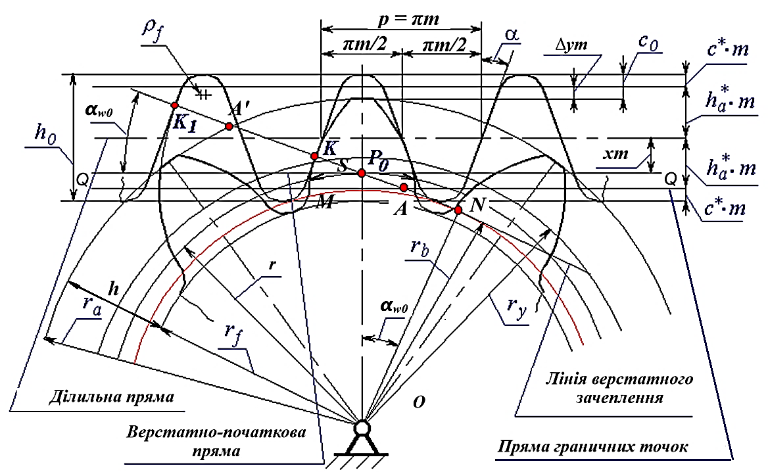
Рис. 2.6. Верстатне зачеплення рейки і заготовки

ВТК рейкового інструменту характеризується чотирма стандартними параметрами:
- $m$ – стандартний модуль;
- $α$ - кут профілю зубця, стандартне значення $α={20}^{0};$
- $h_{a}^{*}$ - коефіцієнт висоти зубця, $h_{a}^{*}=1,0$ - для зубців нормальної висоти;
- $C^{*}$ - коефіцієнт радіального зазору, $C^{*}=0,25.$
Розміри зубці ВТК:
${h_{a}=h}_{a}^{*}m; C^{*}=C^{*}m; p= πm$; | (2.50)
Товщина зубця і ширина западини по ділильній прямій
$$S_{0}=l_{0}=\frac{πm}{2}; S_{0}+l_{0}=p;$$ | (2.51)
Радіус закруглення
$$ρ_{0}=\frac{С^{*}m}{1-\sin{α}}≅0,4m.$$ | (2.52)
Рейкове верстатне зачеплення, як і всяке інше, має початкові лінії. Ними являються верстатно-початкова пряма рейки і верстатно-початкове коло колеса, які котяться одне по одному без ковзання. В рейковому верстатному зачепленні радіус $r_{W_{0}}$ верстатно-початкового кола дорівнює радіусу ділильного кола $r.$
Кут рейкового верстатного зачеплення $α_{W_{0}}$ дорівнює профільному куту $α$ ВТК. Кут профілю зубця колеса в точці, що знаходиться на ділильному колі дорівнює профільному куту $α$ ВТК.
В залежності від взаємного розміщення на верстаті зубчастого колеса і інструменту ділильна пряма ВТК може займати три положення відносно ділильного кола колеса:
- ділильна пряма дотикається до ділильного кола – нульова установка інструменту;
- ділильна пряма відносно ділильного кола зміщена на деяку відстань – додатне розміщення інструменту;
- ділильна пряма перетинає ділильне коло – від’ємна установка інструменту.
Відстань між ділильною прямою і ділильним колом називається зміщенням інструменту. Його виражають у вигляді добутку модуля $m$ на коефіцієнт зміщення $x$ і присвоюють знак: при нульовій установці інструменту зміщення $mx=0, x=0;$ при додатному $mx>0, x>0$; при від′ємному $mx<0, x<0.$
На рис.2.6 показане рейкове верстатне зачеплення при нарізанні зубчастого колеса з додатним зміщенням:
- лінія рейкового верстатного зачеплення починається в т.$N$ і через полюс $p_{0}$ прямує в нескінченність; довжина її активної частини обмежена т. А і А′ перетину лінії верстатного зачеплення з прямою QQ граничних точок і колом вершин;
- профіль зубця колеса має евольвентну і неевольвентну частини – перехід евольвентного профілю в неевольвентний знаходиться на колі граничних точок колеса, радіус якого $r_{l}=OA;$
- відстань між колом вершин зубців і прямою западин ВТК представляє собою верстатний зазор С₀, величина його складається із двох частин $С^{*}m$ і $∆уm$, де $∆у$ - коефіцієнт вирівнювального зміщення.
Верстатно-початкова пряма перекочується по верстатно-початковому колу (воно ж ділильне) без ковзання, в зв’язку з чим товщина зубця $S$ по ділильному колу колеса, що нарізується дорівнює ширині ММ западини по верстатно-початковій прямій ВТК.
Відрізок (дуга) ММ складається із ширини западини ВТК по ділильній прямій $e_{0}=\frac{πm}{2}$ та двох катетів, величиною $xmtgα$, тому в загальному випадку
$$S=\frac{πm}{2}+2xmtgα.$$ | (2.53)
При установці інструменту відносно заготовки колеса без зміщення $\left(mx=0\right)$ $S=\frac{πm}{2}$; товщина зубця $S$ по ділильному колу дорівнює ширині западини $e$, так як $S+ e= πm$; одержують колесо з рівноподіленим кроком $S=e$.
При додатному зміщенні інструменту $mx>0$, відповідно $S>\frac{πm}{2}$, тобто $S>e$; при від’ємному зміщенні інструменту $mx<0$, відповідно $S<\frac{πm}{2}$ , тобто $S<e$.
Для нарізання косозубих коліс застосовується такий же інструмент, що і для прямозубих, але встановлюється він з нахилом під кутом $β$ відносно торцевої площини ($t-t$) колеса (заготовки). На рис. 2.7 показана розгортка 2 ділильного циліндра косозубого колеса, в результаті чого гвинтові лінії косого зубця трансформувались в прямі лінії.

Рис. 2.7. Розміщення заготовки і інструменту при нарізанні косозубого колеса

В торцевій площині ($t-t$) косозубого колеса внаслідок нахилу інструменту крок збільшується до величини $p_{t}=\frac{p}{\cos{β}}=\frac{πm}{\cos{β}},$ відповідно і модуль в торцевій площині буде нестандартним, рівним $m_{t}=\frac{m}{\cos{β}}$. В зв’язку з цим при розрахунках лінійних розмірів косозубого колеса по формулах, в які входить стандартний модуль, замість $m$ потрібно підставляти $\frac{m}{\cos{β}}=m_{t}$, наприклад, ділильний діаметр косозубого колеса $d=\frac{mz}{\cos{β}}$.
Розміри $h_{a}^{*}m$, $С^{*}m$, $xm$, $∆уm$ являються висотними розмірами, відкладаються перпендикулярно до ділильної прямої і при повороті інструменту на кут $β$ залишаються незмінними. З чого виходить, що коли в рівняннях зустрічаються добутки $h_{a}^{*}m$, $С^{*}m$, $xm$, $∆уm$, то їх при розрахунках параметрів косозубої передачі можна підставляти у відповідні рівняння без всякого перерахунку співмножників. Так, наприклад, формула для визначення діаметру вершин косозубого колеса може бути записана в наступному вигляді
$d_{a}=d+2\left(h_{a}^{*}m+xm-∆уm\right)$, | (2.54)
де $d=\frac{mz}{\cos{β}}$ - діаметр ділильного кола.
Кут профілю ВТК при нарізанні косозубого колеса збільшується в порівнянні із стандартним значенням $α={20}^{0}$, в зв’язку з тим, що розміри зубців по висоті залишаються незмінними, а крок в торцевому перерізі збільшується. Розрахунковий кут профілю $α_{t}$ ВТК при нарізанні косозубих коліс визначають із співвідношення
$$tgα_{t}=\frac{tgα}{\cos{β}}.$$ | (2.55)
Геометричні параметри зубчастих передач при заданих зміщеннях.
Всі зубчасті колеса, нарізані способом обгинання при одному і тому ВТК, і модулі $m$, як із зміщенням так і без нього, з будь-якою кількістю зубців, мають зубці, поверхні яких є спряженими. Це твердження випливає з того, що миттєва вісь обертання у відносному русі твірної поверхні завжди проходить через одну і ту ж точку $p_{0}$ і, відповідно, рівняння основної теореми зачеплення $\overline{ϑ_{к}} х \overline{n}=0$, задовольняється.
Так само, незалежно від зміщення радіус основного кола зв’язаний з радіусом ділильного співвідношенням
$r_{b}=r∙\cos{α}, або r_{b}=0,5mz \cos{α}$, | (2.56)
тобто зміщення впливає лише на товщину зубця по ділильному колу, евольвента при тому ж модулі $m$ і числі зубців $z$ залишається незмінною.
В залежності від величини зміщення кожного колеса можна одержати три типи передач, які будуть відрізнятись розміщенням початкових і ділильних кіл.
В нульовій передачі (рис. 2.8, а) початкові і ділильні кола співпадають $d_{W}=d$, кут зачеплення $α_{W}$ дорівнює профільному куту $α$, міжосьова відстань становить
$a=a_{W}=0,5m\left(z_{1}+z_{2}\right)=m\frac{z_{Σ}}{2}$. | (2.57)
По початкових колах завжди товщина зубця одного колеса дорівнює ширині западини іншого (умова кочення центроїд). В зв’язку з цим передача буде нульовою, якщо по ділильних колах товщина зубця одного колеса буде рівна ширині западини іншого. Цій умові задовольняють передачі складені із нульових коліс та рівнозміщених, в яких додатне зміщення одного колеса рівне по абсолютній величині від’ємному зміщенню іншого колеса.
В додатній передачі (рис. 2.8, б) по ділильних колах товщина зубця одного із коліс більша за ширину западини іншого колеса. Внаслідок цього ділильні кола вже не можуть бути початковими і вісі коліс необхідно віднести одну від одної до одержання зачеплення без бокового зазору. При цьому міжосьова відстань $a_{W}$ збільшується, і відповідно, збільшується кут зачеплення так, як основні кола не змінюються. Додатна передача утворюється, якщо обоє коліс додатні, або якщо одне з коліс додатне, а інше – нульове або від’ємне, виготовлене із зміщенням, меншим про абсолютній величині за додатне зміщення першого.

а) б) в)
Рис. 2.8. Зачеплення коліс в зубчастій передачі при зміщеннях:
а) – нульовому; б) – додатному; в) – від’ємному

У від’ємній передачі (рис. 2.8, в) по ділильних колах товщина зубця одного із коліс менша за ширину западини іншого. Для одержання зачеплення без бокового зазору міжосьову відстань $a_{W}$ необхідно зменшити і, відповідно, зменшиться кут зачеплення $α_{W}$. Від’ємна передача утворюється, якщо обоє коліс від’ємні, або якщо одне з коліс від’ємне, а інше нульове. Або додатне, виготовлене із зміщенням меншим по абсолютній величині від’ємного зміщення першого.
Для обчислення значень$a_{W}$ і $α_{W}$ визначимо спочатку товщини зубців по початкових колах, вважаючи відомими значення товщин зубців по ділильних колах (рис. 2.9.).
Для ділильного кола кут профілю зубця складає $α$, а для початкового - $α_{W}$. З урахуванням рівняння евольвенти $Θ=tgα-α$ запишемо рівняння, з якого товщина зубця $S_{W}$ по початковому колу радіуса $r_{W}$
$S_{W}=r_{W}\left(\frac{S}{r}+2inϑα- 2inϑα_{W}\right)$. | (2.58)

Рис. 2.9. Розміри зубця

Підставляючи в формулу значення товщини зубця по ділильному колу $S=0,5πm+2xmtgα$, та радіусів $r=\frac{mz}{2}$, і $r_{W}=\frac{p_{W}z}{2π}$, де $p_{W}$ - крок зачеплення по початковому колу, одержуємо
$S_{W}=\frac{p_{W}}{π}\left[\frac{π}{2}+2xtgα+z\left(inϑα-inϑα_{W}\right) \right]$. | (2.59)
Для початкових кіл сума товщини зубців дорівнює кроку
$S_{W_{1}}+S_{W_{2}}=p_{W}$, | (2.60)
звідки з урахуванням попередньої формули знаходимо
$$inϑα_{W}=inϑα+\frac{2x_{Σ}tgα}{z_{Σ}},$$ | (2.61)
де $x_{Σ}=x_{1}+x_{2}$ - сумарний коефіцієнт зміщення; $z_{Σ}=z_{1}+z_{2}$ - сумарне число зубців коліс.
Після знаходження $inϑα_{W}$ із таблиці інволют знаходять кут зачеплення $α_{W}.$
При розрахунках косозубих коліс використовують ті ж самі формули, що і при розрахунках прямозубих, з тією різницею, що замість параметрів $m$ і $α$ беруть $m_{t}=\frac{m}{\cos{β}}$, та кут $α_{t}$, визначений із співвідношення $tgα_{t}=\frac{tgα}{\cos{β}};$ добутки $x_{Σ}tgα$ і $уm$ залишають без змін.
При геометричному синтезі передач
$${r_{W}}_{1}=\frac{r_{b_{1}}}{\cos{α_{W}}}=r_{1}\frac{\cos{α}}{\cos{α_{W}}}=m\frac{z_{1}}{2}\frac{\cos{α}}{\cos{α_{W}}}.$$ | (2.62)

$${r_{W}}_{2}=\frac{r_{b_{2}}}{\cos{α_{W}}}=r_{2}\frac{\cos{α}}{\cos{α_{W}}}=m\frac{z_{2}}{2}\frac{\cos{α}}{\cos{α_{W}}}.$$ | (2.63)
Міжосьова відстань
$$a_{W}={r_{W}}_{1}+{r_{W}}_{2}=m\frac{z_{Σ}}{2}\frac{\cos{α}}{\cos{α_{W}}}.$$ | (2.64)
Міжосьова відстань може бути також представлена співвідношенням
$$a_{W}=a+уm=r_{1}+r_{2}+уm,$$ | (2.65)
де $уm$ – відстань між ділильними колами, яка називається сприймальним зміщенням, а величина $у$ - коефіцієнтом сприймального зміщення, який визначається із співвідношення
$$r_{1}+r_{2}+уm=m\frac{z_{Σ}}{2}\frac{\cos{α}}{\cos{α_{W}}},$$ | (2.66)
або
$$m\frac{z_{с}}{2}+уm=m\frac{z_{с}}{2}\frac{\cos{α}}{\cos{α_{W}}},$$ | (2.67)
звідки
$$у=\frac{z_{Σ}}{2}\left(\frac{\cos{α}}{\cos{α_{W}}}-1\right).$$ | (2.68)
повинні виконуватись дві умови:
- зубці коліс повинні зачіплюватись один з одним теоретично без бокового зазору;
- між колами вершин і западин зубчастих коліс повинен бути стандартний радіальний зазор $С=С^{*}m=0,25m.$
Виконання першої умови забезпечується тим, що міжосьова відстань визначається через сприймальне зміщення по формулі $a_{W}=r_{1}+r_{2}+уm$; друга умова потребує, щоб $a_{W}=r_{a_{1}}+С+r_{f_{2}}$. Прирівнявши праві частини рівнянь маємо
$r_{1}+r_{2}+уm=r_{a_{1}}+С+r_{f_{2}}$, | (2.69)
або
$r_{1}+r_{2}+уm=r_{a_{1}}+С+r_{a_{2}}-h$, | (2.70)
де $r_{a_{1}}$ і $r_{a_{2}}$ - радіуси кіл виступів коліс
$r_{a_{1}}=m\frac{z_{1}}{2}+h_{a}^{*}m+x_{1}m-∆уm$, | (2.71)
$r_{a_{2}}=m\frac{z_{2}}{2}+h_{a}^{*}m+x_{2}m-∆уm$, | (2.72)
$h$ - висота зубця, $h=2h_{a}^{*}m+С^{*}m-∆уm.$
Після підстановки параметрів
$$m\frac{z_{1}}{2}+m\frac{z_{2}}{2}+уm=m\frac{z_{1}}{2}+h_{a}^{*}m+x_{1}m-∆уm+С^{*}m+m\frac{z_{2}}{2}+$$  $+h_{a}^{*}m+x_{2}m-∆уm-2h_{a}^{*}m-С^{*}m+∆уm$;  $уm=x_{1}m+x_{2}m-∆уm$, | (2.73)
Звідки $∆у=x_{Σ}-у$ - коефіцієнт вирівнювального зміщення.
З використанням коефіцієнта вирівнювального зміщення формули для визначення радіусів кіл виступів коліс мають вигляд
$r_{a_{1}}=m\frac{z_{1}}{2}+\left(h_{a}^{*}+x_{1}-∆у\right)m=r_{1}+\left(h_{a}^{*}+x_{1}-∆у\right)m$, | (2.74)
$r_{a_{2}}=m\frac{z_{2}}{2}+\left(h_{a}^{*}+x_{2}-∆у\right)m=r_{2}+\left(h_{a}^{*}+x_{2}-∆у\right)m$. | (2.75)
Радіуси кіл западин
$r_{f_{1}}=m\frac{z_{1}}{2}-\left(h_{a}^{*}+С^{*}-x_{1}\right)m=r_{1}-\left(h_{a}^{*}+С^{*}-x_{1}\right)m$, | (2.76)
$r_{f_{2}}=m\frac{z_{2}}{2}-\left(h_{a}^{*}+С^{*}-x_{2}\right)m=r_{2}-\left(h_{a}^{*}+С^{*}-x_{2}\right)m$. | (2.77)
Підрізання та загострення зубців.
Умова відсутності підрізання зубця колеса ріжучим інструментом
$p_{0}N≥p_{0}A$. | (2.78)
Із цієї умови визначимо мінімальну кількість зубців, при якій вони не будуть підрізані. Із $∆p_{0}N$ знаходимо${ p}_{0}N=p_{0}О\sin{α,}$ а із $∆p_{0}FA$ визначаємо $p_{0}А=\frac{p_{0}F}{\sin{α,}}.$
$$p_{0}О\sin{α,}≥\frac{p_{0}F}{\sin{α}},$$ | (2.79)
або
$$m\frac{z_{2}}{2}\sin{α}≥\frac{h_{a}^{*}m-xm}{\sin{α}},$$ | (2.80)
звідки
$$z≥\frac{2\left(h_{a}^{*}-x\right)}{\sin^{2}α}, при x=0, z≥\frac{2h_{a}^{*}}{\sin^{2}α}.$$ | (2.81)

2.1.2. Способи виготовлення зубчастих коліс (нарізання зубців)
Спосіб копіювання.
Зубці нарізаються на фрезерних верстатах дисковими (рис.2.10) або пальцевими фрезами, профіль ріжучої частини яких точно копіює профіль западин зубчастого колеса.
Переваги способу: простота реалізації; можливість використання універсального обладнання; єдино можливий спосіб нарізання шевронних коліс.
Недоліки: низька продуктивність; низька точність виготовлення; потреба широкої номенклатури інструменту.

Рис. 2.10. Нарізання зубців способом копіювання (дисковою фрезою)

Спосіб обкатки.
Під час виготовлення способом обкатки заготовка і інструмент відтворюють тіж самі відносні рухи, що і колеса зубчастої передачі при беззазорному (верстатному) зачепленні, профіль зубця колеса при цьому утворюється як огинаюча послідовних положень зубця ріжучого інструменту в западині.
Зубодовбання.
Переваги способу зубодовбання (рис.2.11): безперервність робочого процесу; можливість нарізання одним інструментом зубчастих коліс з будь-якими числами зубців одного модуля; можливість нарізання коліс з внутрішнім зачепленням.
Рис. 2.11. Нарізання зубців способом зубодовбання: $ω_{з}$ – кутова швидкість періодичного повороту заготовки

Недоліки: висока вартість інструменту; складне верстатне обладнання; втрати часу на холостий хід інструменту.
Зубостругання.
В якості ріжучого інструменту застосовується рейка, яка представляє собою інструментальне колесо з нескінченною кількістю зубців (нескінченно великим радіусом $r_{1}$). При нарізанні рейка відтворює робочий і холостий хід вздовж зубця, періодично зміщується вздовж своєї ділильної прямої, а заготовка при цьому періодично повертається відносно власної осі.

2.1.3. Багатоланкові зубчасті механізми з нерухомими осями обертання коліс
Рядові механізми.
Рядові передачі (рис.2.12) з паразитними колесами застосовуються в тих випадках, коли конструктивно необхідно забезпечити значну міжосьову відстань $a_{W_{с}}$, або передаточне відношення певного знака, наприклад, однакові напрямки обертання вхідної і вихідної ланок.
Рис.2.12. Схема рядового зубчастого механізму (передачі)

Передаточні відношення між окремими парами коліс
$$i_{12}=\frac{ω_{1}}{ω_{2}}=\frac{n_{1}}{n_{2}}, i_{12}=-\frac{z_{2}}{z_{1}},$$ | (2.82)
$$i_{23}=\frac{ω_{2}}{ω_{3}}=\frac{n_{2}}{n_{3}}, i_{23}=-\frac{z_{3}}{z_{2}},$$ | (2.83)
$$i_{34}=\frac{ω_{3}}{ω_{4}}=\frac{n_{3}}{n_{4}}, i_{34}=-\frac{z_{4}}{z_{3}},$$ | (2.84)
$$i_{45}=\frac{ω_{4}}{ω_{5}}=\frac{n_{4}}{n_{5}}, i_{45}=-\frac{z_{5}}{z_{4}},$$ | (2.85)
$$i_{5,k-1}=\frac{ω_{5}}{ω_{k-1}}=\frac{n_{5}}{n_{k-1}}, i_{5,k-1}=-\frac{z_{k-1}}{z_{5}},$$ | (2.86)
$$i_{k-1,k}=\frac{ω_{k-1}}{ω_{k}}=\frac{n_{k-1}}{n_{k}}, i_{k-1,k}=-\frac{z_{k}}{z_{k-1}}.$$ | (2.87)
Загальне передаточне відношення механізму
$$i_{з}=i_{12}i_{23}i_{34}i_{45}i_{5,k-1}i_{k-1,k}=\frac{ω_{1}ω_{2}ω_{3}ω_{4}ω_{5}ω_{k-1}}{ω_{2}ω_{3}ω_{4}ω_{5}ω_{k-1}ω_{k}}=\frac{ω_{1}}{ω_{k}}=$$  $$=\frac{{n_{1}n_{2}n_{3}n_{4}n_{5}n}_{k-1}}{n_{2}{{n_{3}n_{4}n_{5}n}_{k-1}n}_{k}}=\frac{n_{1}}{n_{k}}= i_{1k},$$ | (2.88)
або через числа зубців коліс
$$i_{з}=i_{1k}={\left(-1\right)}^{m}\frac{z_{2}z_{3}z_{4}z_{5}z_{k-1}z_{k}}{{z_{1}z}_{2}z_{3}z_{4}z_{5}z_{k-1}}={\left(-1\right)}^{m}\frac{z_{k}}{z_{1}},$$ | (2.89)
тут $m$ – кількість пар зовнішніх зачеплень в механізмі.
З формули для визначення загального передаточного відношення механізму, видно, що параметри проміжних коліс (швидкості, числа зубців) на загальну величину $i_{1k}$ не впливають.

Ступінчасті механізми.
Величина загального передаточного відношення механізму
$$i_{з}=i_{1k}=\frac{ω_{1}}{ω_{k}}=\frac{n_{1}}{n_{k}}.$$ | (2.90)
Передаточні відношення окремих пар коліс (рис.2.13)
$$i_{12}=\frac{ω_{1}}{ω_{2}}=\frac{n_{1}}{n_{2}}, i_{12}=-\frac{z_{2}}{z_{1}},$$ | (2.91)
$$i_{34}=\frac{ω_{3}}{ω_{4}}=\frac{n_{3}}{n_{4}}, i_{34}=-\frac{z_{4}}{z_{3}},$$ | (2.92)
$$i_{56}=\frac{ω_{5}}{ω_{6}}=\frac{n_{5}}{n_{6}}, i_{56}=-\frac{z_{6}}{z_{5}},$$ | (2.93)
$$i_{k-1,k}=\frac{ω_{k-1}}{ω_{k}}=\frac{n_{k-1}}{n_{k}}, i_{k-1,k}=-\frac{z_{k}}{z_{k-1}},$$ | (2.94)
при цьому: $ω_{3}=ω_{2}\left(n_{3}=n_{2}\right), ω_{5}=ω_{4}\left(n_{5}=n_{4}\right), ω_{k-1}=ω_{6}\left(n_{k-1}=n_{6}\right).$

Рис. 2.13. Схема ступінчастого зубчастого механізму (передачі)

Загальне передаточне відношення механізму
$i_{з}=i_{12}i_{34}i_{56}i_{k-1,k}=\frac{ω_{1}ω_{3}ω_{5}…ω_{k-1}}{ω_{2}ω_{4}ω_{6}…ω_{k}}=\frac{ω_{1}}{ω_{k}}=\frac{{n_{1}n_{3}n_{5}n}_{k-1}}{n_{2}n_{4}{n_{6}n}_{k}}=\frac{n_{1}}{n_{k}}= i_{1k}$, | (2.95)
або через числа зубців коліс
$$i_{з}=i_{1k}={\left(-1\right)}^{m}\frac{z_{2}z_{4}z_{6}…z_{k}}{{z_{1}z}_{3}z_{5}…z_{k-1}}.$$ | (2.96)
Механізми застосовуються для створення великих передаточних відношень (в сучасних редукторах складених із циліндричних багатоступеневих передач $i_{з}$ досягає 27000).

2.1.4. Багатоланкові зубчасті механізми з рухомими осями обертання окремих коліс (епіциклічні)
Багатоланкові (багатоступеневі) зубчасті механізми, в яких осі окремих коліс рухаються поділяються на планетарні з числом степенів свободи $W=1$, і диференціальні (просто - диференціали) – механізми з числом степенів свободи $W≥2$.
Планетарні механізми.
В планетарному механізмі, зображеному на рис.2.14, встановимо зв'язок між кількістю ланок, кількістю і класами утворених ланками кінематичних пар та числом степенів свободи $W$ механізму. Структурні параметри механізму: загальна кількість ланок $k=3$, кількість рухомих ланок $n=2$, кількість кінематичних пар, утворених ланками $p_{5}=2, p_{4}=1.$ Число степенів свободи механізму (плоского) $W=3n- =3∙2-2∙2-1=1.$

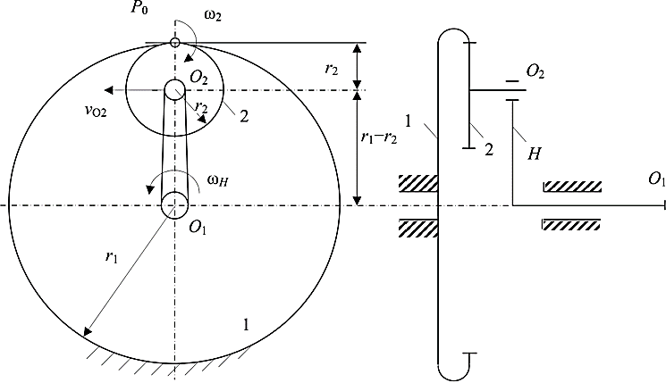
Рис. 2.14. Схема планетарного механізму: 1 – опорне колесо, 2 – сателіт, Н – водило

Встановимо зв'язок між кінематичними параметрами рухомих ланок, кутовими швидкостями $ω_{2}$ і $ω_{Н}$, сателіта 2 і водила Н. Для цього запишемо вираз для визначення швидкості т.О₂, спільної для сателіта 2 і водила Н
$ϑ_{О_{2}}=ω_{2}r_{2}=-ω_{Н}\left(r_{1}-r_{2}\right)$. | (2.97)
Звідки передаточне відношення $i_{2Н}$
$$i_{2Н}=\frac{ω_{2}}{ω_{Н}}=\frac{r_{2}-r_{1}}{r_{2}}=1-\frac{r_{1}}{r_{2}}=1-i_{21},$$ | (2.98)
тут $i_{2Н}$ - передаточне відношення (між 2 і Н) при нерухомо закріпленому колесі 1, позначається $i_{2Н}^{1}$; $i_{21}$ – передаточне відношення в трьохланковому зубчастому механізмі, складеному із коліс 1 і 2 та стояка, визначене за умови, що осі коліс будуть нерухомими (при цьому нерухомим стає і водило Н), позначається $i_{21}^{Н}$. Індекси в прийнятих позначеннях відносяться до ланок, які вважаються нерухомими.
Користуючись прийнятими позначеннями, вираз для визначення передаточного відношення планетарного механізму можемо записати у вигляді
$i_{2Н}^{1}=1-i_{21}^{Н}, або i_{2Н}^{1}+i_{21}^{Н}=1$. | (2.99)
Планетарні редуктори.
Планетарним називається редуктор (багатоступеневий зубчастий механізм), в якому для одержання необхідного передаточного відношення між вхідним і вихідним валами, застосовується планетарний механізм.
Планетарний редуктор I типу (Джемса).

Рис. 2.15. Схема планетарного редуктора I типу: 1 – центральне (сонячне) колесо, 2 – сателіт, 3 – опорне колесо, Н – водило

Передаточне відношення в редукторі (рис.2.15):
- при передачі руху від вхідної ланки, колеса 1 до вихідної, водило Н
$i_{1Н}^{3}=\frac{ω_{1}}{ω_{Н}}=\frac{n_{1}}{n_{Н}}=1-i_{13}^{Н}=1-i_{12}^{Н}i_{23}^{Н}=1—\frac{z_{2}}{z_{1}}\left(\frac{z_{3}}{z_{2}}\right)=1+\frac{z_{2}z_{3}}{z_{1}z_{2}}=1+\frac{z_{3}}{z_{1}}$; | (2.100)
- при передачі руху в зворотному напрямку, від водила Н до колеса 1
$$i_{Н1}^{3}=\frac{ω_{Н}}{ω_{1}}=\frac{n_{Н}}{n_{1}}=\frac{1}{i_{1Н}^{3}}=\frac{1}{1-i_{13}^{Н}}=\frac{1}{1+\frac{z_{3}}{z_{1}}}=\frac{z_{1}}{z_{1}+z_{3}},$$ | (2.101)
Знаки $i_{13}^{Н}$ та $i_{Н1}^{3}$ вказують на те, що колесо 1 і водило Н обертаються в одному напрямку.
Планетарний редуктор II типу (Давіда) (рис. 2.16).
Передаточне відношення редуктора (рис.2.16) з двома зовнішніми зачепленнями сателітів (рух передається від колеса 1 до водила Н)
$i_{1Н}^{4}=\frac{ω_{1}}{ω_{Н}}=\frac{n_{1}}{n_{Н}}=1-i_{14}^{Н}=1-i_{12}^{Н}i_{34}^{Н}=1-\left(-\frac{z_{2}}{z_{1}}\right)\left(-\frac{z_{4}}{z_{3}}\right)=1++\frac{z_{2}z_{4}}{z_{1}z_{3}}$. | (2.102)
Знак $i_{1Н}^{4}$ (мінус) свідчить про різні напрямки обертання вхідної і вихідної ланки механізму, колеса 1 і водила Н.
В редукторі з двома внутрішніми зачепленнями сателітів рух, як правило передається від водила Н до колеса 1 (рис. 2.16, б).
а) б)
Рис. 2.16. Схеми редуктора II-го типу: а) – з двома зовнішніми зачепленнями сателітів 2 і 3; б) – з двома внутрішніми зачепленнями сателітів 2 і 3

Передаточне відношення від водила Н до колеса 1
$$i_{Н1}^{4}=\frac{ω_{Н}}{ω_{1}}=\frac{n_{Н}}{n_{1}}=\frac{1}{i_{1Н}^{4}}=\frac{1}{1-i_{14}^{Н}}=\frac{1}{1-i_{12}^{Н}i_{34}^{Н}}=\frac{1}{1-\frac{z_{2}}{z_{1}}\frac{z_{4}}{z_{3}}}.$$ | (2.103)
При передачі руху від колеса 1 до водила Н
$$i_{1Н}=\frac{ω_{1}}{ω_{Н}}=\frac{n_{1}}{n_{Н}}=1-i_{14}^{Н}=1-i_{12}^{Н}i_{34}^{Н}=1-\frac{z_{2}z_{4}}{z_{1}z_{3}}.$$ | (2.104)
Знаки $i_{Н1}^{4}$ та $i_{1Н}^{4}$ свідчать про те, що вхідна і вихідна ланки редуктора відтворюють різно направлені рухи в обох випадках.
Планетарний редуктор III типу (рис. 2.17), з одним зовнішнім та одним внутрішнім зачепленням сателітів.
Передаточне відношення редуктора при передачі руху від колеса 1 до водила Н.
$i_{1Н}^{4}=\frac{ω_{1}}{ω_{Н}}=\frac{n_{1}}{n_{Н}}=1-i_{14}^{Н}=1-i_{12}^{Н}i_{34}^{Н}=1-\left(-\frac{z_{2}}{z_{1}}\right)\frac{z_{4}}{z_{3}}=1++\frac{z_{2}}{z_{1}}\frac{z_{4}}{z_{3}}$. | (2.105)
По знаку $i_{1Н}^{4}$ встановлюємо, що водило Н має той же напрямок обертання, що і колесо 1.
Рис. 2.17. Схема планетарного редуктора III типу

Диференціальний механізм.
Структурні параметри механізму: загальна кількість ланок $k=5$, кількість рухомих ланок $n=4$, кількість і класи утворених ланками кінематичних пар $p_{5}=4, p_{4}=2.$

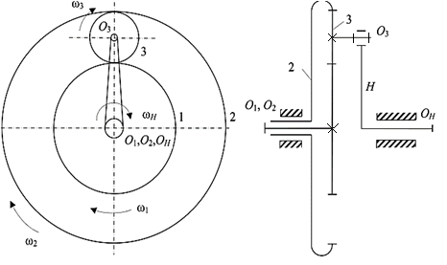
Рис. 2.18. Диференціальний механізм

Число степенів свободи механізму
$W=3n-2p_{5}- p_{4}=3∙4-2∙4-2=2$. | (2.106)
Таким чином, для визначеності руху механізму (рис.2.18) необхідно мати заданими рухи 2-х ланок, інакше задати дві узагальнені координати 2-м ланкам механізму. В загальному випадку ці 2-і ланки вибираються довільно.
Наприклад можемо задатися законом руху ланок 1 і Н, тобто законами зміни кутів повороту $φ_{3}$ і $φ_{Н}$ ланок 1 і Н.
Тоді, очевидно, кут повороту ланки 1
$φ_{1}=φ_{1}\left(φ_{2},φ_{Н}\right)$. | (2.107)
Диференціюємо одержаний вираз
$$\frac{dφ_{1}}{dt}=\frac{∂φ_{1}}{∂φ_{2}}\frac{dφ_{2}}{dt}+\frac{∂φ_{1}}{∂φ_{Н}}\frac{dφ_{Н}}{dt},$$  або  $$ω_{1}=\frac{∂φ_{1}}{∂φ_{2}}ω_{2}+\frac{∂φ_{1}}{∂φ_{Н}}ω_{Н}.$$ | (2.108)
Одержане рівняння зв’язує кутові швидкості ланок 1, 2 і Н. Кутова швидкість $ω_{3}$ колеса 3 не входить в це рівняння, тому, що колесо 3 являється паразитним.
Часткові похідні від кута $φ_{1}$ узагальнених координатах кутах $φ_{2}$ і $φ_{Н}$, по своїй фізичній суті – передаточні відношення механізму при нерухомих ланках 2 і Н:
$$\frac{∂φ_{1}}{∂φ_{2}}=i_{12}^{Н}, \frac{∂φ_{1}}{∂φ_{Н}}=i_{1Н}^{2}.$$ | (2.109)
Можемо записати
$ω_{1}=i_{12}^{Н}ω_{2}+i_{1Н}^{2}ω_{Н}$. | (2.110)
Передаточне відношення $i_{1Н}^{2}$ запишемо у вигляді $i_{1Н}^{2}=1-i_{12}^{Н}$ та підставимо у формулу для визначення $ω_{1}$
$ω_{1}=i_{12}^{Н}ω_{2}+\left(1-i_{12}^{Н}\right)ω_{Н}=i_{12}^{Н}ω_{2}+ω_{Н}-i_{1Н}^{2}ω_{Н}=ω_{Н}++i_{1Н}^{2}\left(ω_{2}-ω_{Н}\right)$. | (2.111)
З одержаного виразу визначаємо $i_{12}^{Н}$
$$i_{12}^{Н}=\frac{ω_{1}-ω_{Н}}{ω_{2}-ω_{Н}}=\frac{n_{1}-n_{Н}}{n_{2}-n_{Н}},$$ | (2.112)
де $n_{1}, n_{2},n_{Н}$ - частоти обертання ланок 1, 2 і Н.
Формула для визначення $i_{12}^{Н}$ називається формулою Вілліса для диференціальних механізмів.
Ця формула може бути одержана з допомогою методу оберненого руху. Суть його така. Нехай ланки механізму, які утворюють кінематичні пари із стояком рухаються з кутовими швидкостями $ω_{1},ω_{2} і ω_{Н}$. Відносний рух ланок не зміниться, якщо їм буде надано додаткове обертання з деякою спільною кутовою швидкістю, - $ω_{Н}$, рівною за величиною, але протилежною по напрямку кутовій швидкості $ω_{Н}$ водила Н.
Таблиця. 2.1.
Ланка механізму | Кутова швидкість ланки
Ланка механізму | початкова | в оберненому русі
1 | $$ω_{1}$$ | $$ω_{1}-ω_{Н}$$
2 | $$ω_{2}$$ | $$ω_{2}-ω_{Н}$$
Н | $$ω_{Н}$$ | 0

Таким чином після надання ланкам механізму додаткового обертання з кутовою швидкістю - $ω_{Н}$ водило Н стане нерухомим, а диференціал перетвориться на звичайний зубчастий механізм з нерухомими осями в т. О₁, О₂, О₃.
Передаточне відношення такого механізму
$i_{12}^{Н}=\frac{ω_{1}^{Н}}{ω_{2}^{Н}}=\frac{ω_{1}-ω_{Н}}{ω_{2}-ω_{Н}}=\frac{n_{1}-n_{Н}}{n_{2}-n_{Н}}- формула Вілліса$. | (2.113)
Із диференціального механізму можна утворити механізми інших типів шляхом закріплення однієї із ланок.
При закріпленому водилі Н, $ω_{Н}=0,$ передаточне відношення механізму
$$i_{12}{=i}_{12}^{Н}=\frac{ω_{1}}{ω_{Н}}=\frac{n_{1}}{n_{Н}}=-\frac{z_{3}}{z_{1}}\frac{z_{2}}{z_{3}}=-\frac{z_{2}}{z_{1}},$$ | (2.114)
диференціал перетворився на звичайний зубчастий механізм з нерухомими осями коліс.
При закріпленому колесі 1, $ω_{3}=0,$ передаточне відношення механізму
$$i_{12}^{Н}=\frac{ω_{1}-ω_{Н}}{-ω_{Н}}=1-\frac{ω_{1}}{ω_{Н}}=1-i_{1Н}^{2},$$ | (2.115)
або $i_{1Н}^{2}=1-i_{12}^{Н}$ - формула для визначення передаточного відношення планетарного механізму, на який перетворився диференціал після закріплення ланки 3.
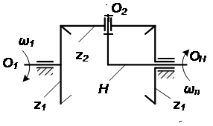
Рис. 2.19. Схема конічного диференціала

Синтез планетарних механізмів.
Умови синтезу.
- Умова співвісності:
- редуктор I типу (рис. 2.15)
$r_{O_{2}}=r_{W_{1}}+r_{W_{2}}=r_{W_{3}}-r_{W_{2}}$,  $r_{W_{1}}=m\frac{z_{1}}{2}, r_{W_{2}}=m\frac{z_{2}}{2}, r_{W_{3}}=m\frac{z_{3}}{2}$,  $m\frac{z_{1}+z_{2}}{2}=m\frac{z_{3}-z_{2}}{2}$,  $z_{1}+z_{2}=z_{3}-z_{2}$,  $z_{min}≥17$. | (2.116)
- редуктори II типу (рис. 2.16, а) з двома зовнішніми зачепленнями коліс
$r_{O_{2}}={r_{O_{3}}=r}_{W_{1}}+r_{W_{2}}=r_{W_{3}}+r_{W_{4}}$,  $m\frac{z_{1}+z_{2}}{2}=m\frac{z_{3}+z_{4}}{2}$,  $z_{1}+z_{2}=z_{3}+z_{4}$,  $z_{min}≥17$. | (2.117)
- з двома внутрішніми зачепленнями коліс (рис. 2.16, б)
$r_{O_{2}}={r_{O_{3}}=r}_{W_{1}}-r_{W_{2}}=r_{W_{4}}-r_{W_{3}}$,  $m\frac{z_{1}-z_{2}}{2}=m\frac{z_{4}-z_{3}}{2}$,  $z_{1}-z_{2}=z_{4}-z_{3}$,  $z_{min}≥17$. | (2.118)
- редуктор III типу (рис. 2.17)
$r_{O_{2}}={r_{O_{3}}=r}_{W_{1}}+r_{W_{2}}=r_{W_{4}}-r_{W_{3}}$,  $m\frac{z_{1}+z_{2}}{2}=m\frac{z_{4}-z_{3}}{2}$,  $z_{1}+z_{2}=z_{4}-z_{3}$,  $z_{min}≥17$. | (2.119)
- Умова сусідства сателітів (рис. 2.20).
Умова розміщення сателітів із зазором між ними
$a_{W_{c}}>d_{a_{2max}}, або a_{W_{c}}>2r_{a_{2max}}$, | (2.120)
де $a_{W_{c}}$ - міжосьова відстань сателітів; $d_{a_{2max}},r_{a_{2max}}$ - діаметр та радіус кола виступів сателітів, $max.$
Рис. 2.20.Схема розміщення сателітів

Із $∆O_{1}O_{2}A$
$a_{W_{c}}=2\left(r_{W_{1}}+r_{W_{2}}\right)\sin{\frac{{180}^{0}}{k}}>2r_{a_{2max}}$, | (2.121)
де $k$ – кількість сателітів в редукторі.
Для стандартних коліс, виготовлених без зміщення вихідного контуру
$r_{W_{1}}=r_{1}=m\frac{z_{1}}{2}, r_{W_{2}}=r_{2}=m\frac{z_{2}}{2}, r_{W_{1}}+r_{W_{2}}=r_{1}+r_{2}=\frac{m}{2}\left(z_{1}+z_{2}\right)$; | (2.122)
$2r_{a_{2}}=d_{a_{2}}=d_{2}+2h_{a}=mz_{2}+2h_{a}=mz_{2}+2m=m\left(z_{2}+2\right)$, | (2.123)
де $h_{a}=m$ – висота головки зубця – відстань від ділильного кола до вершини зубця.
Підставляємо записані співвідношення в умову сусідства сателітів
$m\left(z_{1}+z_{2}\right)\sin{\frac{{180}^{0}}{k}}>m\left(z_{2}+2\right)$, | (2.124)
звідки знаходимо
$\sin{\frac{{180}^{0}}{k}}>\frac{z_{2}+2}{z_{1}+z_{2}}$. | (2.125)
- Умова складальності редуктора (рис. 2.21).
Довжини дуги ділильних (початкових кіл центрального 1 і опорного 3 коліс між точками зачеплення їх із сателітами 2
$\breve{AB}=\frac{z_{1}}{k}p= b_{1}p+C_{1}p$, | (2.126)
$\breve{CD}=\frac{z_{3}}{k}p= b_{2}p+C_{2}p$, | (2.127)
де $b_{1},b_{2}$- додатні цілі числа, а$C_{1}<1,0$ і $C_{2}<1,0$.
Складаємо праві і ліві частини рівнянь, за якими визначаємо довжини дуг
$\left(z_{1}+z_{3}\right)\frac{p}{k}= \left(b_{1}+b_{2}\right)p+\left(C_{1}+C_{2}\right)p$. | (2.128)

Рис. 2.21. Схема складальності (входження зубців у западини)

Помноживши обидві частини рівняння (2.121) на $\frac{k}{p}$ після скорочень одержуємо
$z_{1}+z_{3}= \left(b_{1}+b_{2}\right)k+\left(C_{1}+C_{2}\right)k$. | (2.129)
В записаному рівнянні (2.122) після підстановки числових значень вирази $z_{1}+z_{3}$ та $\left(b_{1}+b_{2}\right)k$ стають цілими додатними числами, а це означає, що і співвідношення $\left(C_{1}+C_{2}\right)k$ повинне давати результат у вигляді цілого додатного числа $\left(C_{1}+C_{2}\right)<2$ (згідно з умовою $C_{1}<1,0$ і $C_{2}<1,0$ ) значить $\left(C_{1}+C_{2}\right)=1.$
отже
$z_{1}+z_{3}= \left(b_{1}+b_{2}+1\right)k$, | (2.130)
або
$z_{1}+z_{3}= kγ$, | (2.131)
де $γ$ - довільне ціле число.

2.1.5. Кінематичне дослідження багатоланкових зубчастих механізмів графічним способом
Швидкість коліс 1 і 2 в полюсі зачеплення т.$p_{12}$
$ϑ_{1}=ϑ_{2}=ω_{1}r_{W1}=ω_{2}r_{W2}$, | (2.132)
Будуємо план лінійних швидкостей механізму з масштабним коефіцієнтом $μ_{ϑ_{1}},\frac{мс^{-1}}{мм}.$
В $∆О_{1}ϑ_{12}p_{12}$ визначаємо тангенс кута $φ_{1}$
$$tgφ_{1}=\frac{\overline{p_{12}ϑ_{12}}}{\overline{О_{1}p_{12}}},$$ | (2.133)
тут $\overline{p_{12}ϑ_{12}}$ - зображуючий вектор швидкості $ϑ_{1}=ϑ_{2}$, його величина $p_{12}ϑ_{12}=\frac{ϑ_{1}}{μ_{ϑ}}$; $\overline{O_{1}p_{12}}$ – зображуючий відрізок радіуса початкового кола колеса 1, його величина $O_{1}p_{12}=\frac{r_{1}}{μ_{l}}.$

а) б)
Рис. 2.22. Кінематичний аналіз редуктора графоаналітичним методом: а) кінематична схема, $μ_{с}, \frac{м}{мм}$; б) план кружної лінійної швидкості та план частотного обертання, $μ_{v}, \frac{{мс}^{-1}}{мм}$

З урахуванням наведених співвідношень
$tgφ_{1}=\frac{ϑ_{1}μ_{l}}{μ_{ϑ}r_{1}}=ω_{1}\frac{μ_{l}}{μ_{ϑ}}$, | (2.134)
звідки знаходимо
$ω_{1}=tgφ_{1}=\frac{μ_{ϑ}}{μ_{l}}$. | (2.135)
Аналогічно маємо
$tgφ_{2}=ω_{2}\frac{μ_{l}}{μ_{ϑ}}, ω_{2}=tgφ_{2}=\frac{μ_{ϑ}}{μ_{l}}; ω_{3}= ω_{2}$;  $tgφ_{Н}=ω_{Н}\frac{μ_{l}}{μ_{ϑ}}, ω_{Н}= tgφ_{Н}=\frac{μ_{ϑ}}{μ_{l}}$. | (2.136)
Діаграму кутових швидкостей ланок механізму (частот обертання ланок) будуємо проводячи із деякого полюса т.$p$ до перетину із горизонталлю (на відстані h від полюса) відрізки ${\overline{p}}_{1}∥{\overline{О}}_{1}ϑ_{12},{\overline{p}}_{23}∥{\overline{ϑ}}_{12}{\overline{p}}_{34}, {\overline{p}}_{Н}∥ ∥{\overline{ О}}_{Н}ϑ_{Н}.$
Масштабний коефіцієнт для визначення з допомогою діаграми частот обертання ланок знаходимо записавши співвідношення
$n_{1}=\frac{30ω_{1}}{π}=30\frac{tgφ_{1}}{π}\frac{μ_{ϑ}}{μ_{l}}=30\frac{{\overline{О}}_{1}}{hπ} \frac{μ_{ϑ}}{μ_{l}}={\overline{O}}_{1}μ_{n}$, | (2.137)
звідки визначаємо
$μ_{n}=\frac{30μ_{ϑ}}{hπμ_{l}}, \frac{об/хв}{мм}$. | (2.138)
Масштабний коефіцієнт для визначення на діаграмі кутових швидкостей ланок
$μ_{ω}=\frac{πμ_{n}}{30}, \frac{рад{∙с}^{-1}}{мм}$. | (2.139)
Частота обертання ланок, об/хв.:
$n_{1}=\left(0,1\right)μ_{n},n_{2}=n_{3}=\left(0,2\right)μ_{n}, ω_{Н}=\left(0,Н\right)μ_{n}$. | (2.140)
Кутові швидкості ланок, рад/с
$ω_{1}=\left(0,1\right)μ_{ω}, ω_{2}=ω_{3}=\left(0,2\right)μ_{ω}, ω_{Н}=\left(0,Н\right)μ_{ω}$. | (2.141)

2.1.6. Хвильова зубчаста передача
Принцип дії хвильової зубчастої передачі (рис.2.23) наглядно демонструє модель фрикційного механізму, в якому гнучке кільце 1, виготовлене з пружного матеріалу, наприклад, гуми, притискається до внутрішньої поверхні жорсткого кільця 2 роликом на водилі Н.
Рис. 2.23. Модель фрикційного механізму

При нерухомо закріпленому жорсткому кільці 2 за один оберт водила Н гнучке кільце 1 переміститься в протилежному напрямку на кут, якому відповідає дуга $\breve{р_{1}р_{1}^{'}}$ на колі контакту гнучкого кільця. Довжина дуги $\breve{р_{1}р_{1}^{'}}$
$l_{р_{1}р_{1}^{'}}=l_{2}-l_{1}$, | (2.142)
де $l_{1}, l_{2}$ – довжини кіл контакту гнучкого та жорсткого кілець ,
$l_{1}=2πr_{1}=πd_{1}, l_{2}=2πr_{2}=πd_{2}$. | (2.143)
Очевидно, що чим меншою буде різниця $l_{2}-l_{1}$, тим меншим буде кутове переміщення гнучкого кільця 1 за один оберт водила. На підставі цього можна зробити висновок про те, що в механізмі відбувається перетворення обертального руху водила Н з кутовою швидкістю $ω_{Н}$ в протилежно направлене і уповільнене обертання гнучкого кільця із швидкістю $ω_{1}$.
Передаточне відношення $i_{Н1}^{2}$ в механізмі (між ланками Н і 1 при нерухомій 2) можна визначити із наступного посилання: за один оберт водила Н $\left(n_{Н}=1\right)$ гнучке кільце зробить $n_{1}=\frac{l_{2}-l_{1}}{l_{1}}$ обертів, звідки можемо записати
$i_{Н1}^{2}=\frac{n_{Н}}{n_{1}}=\frac{ω_{Н}}{ω_{1}}, або i_{Н1}^{2}=\frac{1}{\frac{l_{2}-l_{1}}{l_{1}}}=\frac{πd_{1}}{πd_{2}-πd_{1}}=-\frac{d_{1}}{∆d}$, | (2.144)
де $∆d=d_{2}-d_{1}$ – різниця діаметрів кіл контакту кілець.
Знак «$-$» вказує на різнонаправленість рухів вхідної ланки Н і вихідної 1.
Розглянутий фрикційний хвильовий механізм не має практичного застосування, його модель використовується лише для демонстрації і пояснення явища відносного руху гнучкого та жорсткого кілець, встановлення зв’язку між кінематичними параметрами вхідної і вихідної ланок.
Широке практичне застосування має хвильова зубчаста передача, яка складається із гнучкого зубчастого колеса 1, жорсткого колеса 2 і генератора хвиль h (рис. 2.24). Основна відмінність такої передачі від інших зубчастих механізмів полягає в тому, що одна із її ланок, гнучке колесо, під час роботи передачі постійно зазнає хвильової деформації від взаємодії з генератором хвиль і жорстким колесом, за рахунок чого відбувається передача обертального руху від вхідної ланки до вихідної.

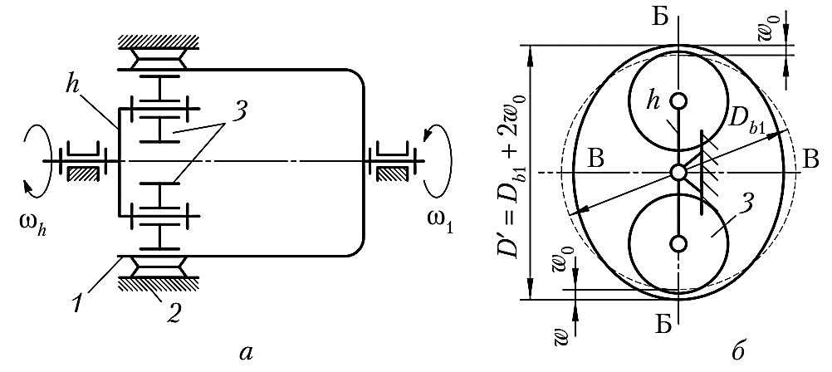
Рис. 2.24. Хвильовий редуктор з нерухомим жорстким колесом

Гнучке зубчасте колесо виготовляється у вигляді тонкостінної оболонки, один кінець якої з’єднаний з валом і зберігає циліндричну форму, а на іншому кінці нарізаний зубчастий вінець 1 з числом зубців $z_{1}$. Цей кінець оболонки піддається деформації на величину $2ω_{0}$ генератором хвиль 3. В торцевому перерізі гнучке колесо відносно попередньо круглої форми набуває криволінійної форми у взаємодії з генератором хвиль. Контур деформованого гнучкого колеса утворює відносно недеформованого жорсткого колеса 2 дві хвилі деформації. Вісь ББ називається великою віссю, а вісь ВВ – малою віссю кривої деформації. На осі ББ розміщуються вершина хвиль деформації, на осі ВВ – западини. Кількість хвиль деформації $γ$ може складати 1, 2, 3 і т.д. Найчастіше застосовуються 2-х хвильові передачі, у яких число зубців гнучкого $z_{1}$ і жорсткого $z_{2}$ коліс зв’язані співвідношенням $q=z_{2}-z_{1}=2$. В загальному випадку величина $q$ повинна бути рівною (кратною) кількості хвиль деформації $γ$.
Гнучкі колеса хвильових передач, які призначені для передачі руху через герметичну стінку виконуються у вигляді закритих з одного кінця оболонок.
Генератор хвиль слугує для утворення і поширення хвилі деформації на гнучкому зубчастому колесі. Генератори хвиль бувають механічні, електромагнітні, пневматичні і гідравлічні. Застосовуються декілька видів механічних генераторів: 2-х роликовий, 4-х роликовий, дисковий, кільцевий і кулачковий. Генератор хвиль може розміщуватись, як всередині, так і ззовні гнучкого колеса.
При обертанні генератора кожна хвиля деформації рухається по периметру гнучкого колеса, внаслідок чого кожен зуб гнучкого колеса за один оберт генератора двічі входить у зачеплення з жорстким колесом.
При зупиненому жорсткому колесі внаслідок повного повороту генератора хвиль, $φ_{b}=2π$, вал гнучкого колеса повернеться в протилежному напрямку на кут $φ_{1}=\frac{2π}{z_{1}}\left(z_{1}-z_{2}\right)$, де $\frac{2π}{z_{1}}=τ_{1}$ – кутовий крок гнучкого колеса.
Від кутів повороту можна перейти до кутових швидкостей і тоді передаточне відношення від генератора хвиль до гнучкого колеса при нерухомому жорсткому
$$u_{b1}^{\left(2\right)}=\frac{ω_{b}}{ω_{1}}=\frac{2π}{\frac{2π}{z_{1}}\left(z_{1}-z_{2}\right)}=-\frac{z_{1}}{z_{2}-z_{1}}.$$ | (2.145)
При зупиненому гнучкому колесі після повороту генератора хвиль на кут $φ_{b}=2π$ жорстке колесо повернеться в тому ж напрямку, що і генератор хвиль на кут $φ_{2}=\frac{2π}{z_{2}}\left(z_{2}-z_{1}\right)$, де $\frac{2π}{z_{2}}=τ_{2}$ – кутовий крок жорсткого колеса.
В цьому випадку передаточне відношення від генератора хвиль до жорсткого колеса
$$u_{b2}^{\left(1\right)}=\frac{ω_{b}}{ω_{2}}=\frac{2π}{\frac{2π}{z_{2}}\left(z_{2}-z_{1}\right)}=\frac{z_{2}}{z_{2}-z_{1}}.$$ | (2.146)
Класифікація зубчастих передач.
По взаємному розміщенню осей коліс:
- з паралельними осями (циліндричні);
- з осями валів, які перетинаються (конічні);
- із співвісним розміщенням валів (планетарні і диференціальні );
- з осями , які перехрещуються (черв’ячні, гвинтові ).
По формі центроїд коліс:
- з круглими колесами;
- з не круглими колесами.
По числу ступенів:
- одноступінчасті;
- багатоступінчасті.
По характеру відносного руху коліс:
- передачі з нерухомими осями;
- епіциклічні (планетарні і диференціальні), які мають колеса (сателіти) з рухомими осями.
По виду зачеплення:
- передачі з зовнішнім зачепленням;
- передачі з внутрішнім зачепленням;
- рейкові.
По розміщенню зубців відносно твірної обода колеса:
- прямозубі;
- косозубі;
- шевронні;
- з криволінійним або круговим зубом.
По формі профіля зуба:
- евольвентні;
- циклоїдальні;
- з круглими зубцями (передачі Новікова).
По конструктивному виконанню опор (корпуса):
- відкриті;
- закриті (передачі редукторів, мультиплікаторів і коробок передач).
По швидкості:
- тихохідні,$ϑ< 3м/с$;
- середньо швидкісні ,$ϑ = (3….15) м/с$;
- швидкохідні, $ϑ>15 м/с.$
По величіні обертального моменту:
- силові;
- передачі приладів;
- передачі відліку.
По точності:
- передачі поділяють на 12 ступенів.
В порівнянні з іншими механічними передачами зубчасті передачі мають ряд суттєвих переваг, до яких відносяться:
- високий коефіцієнт корисної дії при відносно невеликих габаритах;
- високий рівень надійності;
- постійне передаточне відношення;
- можливість застосування в широких діапазонах значень моментів, швидкостей і передаточних відношень.
Основні співвідношення в евольвентному зачепленні.
Основною кінематичною умовою, що випливає із теореми про спряжені поверхні (профілі) та якій мають задовольняти профілі зубців – постійність миттєвого передаточного відношення. Спряжені профілі повинні мати як найменші швидкості відносного ковзання та достатні радіуси кривизни в точках контакту для забезпечення високих к.к.д., міцності та довговічності; формоутворення зубців (спряжених профілів їх) повинне бути достатньо простим, дешевим, високопродуктивним і незалежним від кількості зубців. Цим умовам найбільшою мірою задовольняють евольвентні профілі, відповідно евольвентне зачеплення: зубці коліс нарізуються простим інструментом; вони зручні для контролю; зачеплення малочутливе до відхилень міжосьової відстані.
Зачеплення зубчастих коліс еквівалентне коченню без ковзання двох циліндрів, початкових, з діаметрами $d_{W_{1}}$ і $d_{W_{2}}$, які в теорії зачеплення ще називають рухомими аксоїдами.
Під час кочення без ковзання прямих $N_{1}$ і $N_{2}$ (ліній зачеплення), по основних колах з діаметрами $d_{b_{1}}=d_{W_{1}}\cos{α_{t_{W}}}$ і $d_{b_{2}}=d_{W_{2}}\cos{α_{t_{W}}}$, тут $α_{t_{W}}$ – кут зачеплення, точки зафіксовані на них описують для кожного із коліс евольвенти основних кіл. Профілі зубців коліс описуються частинами евольвент їх основних кіл, ці профілі є спряженими, тобто вони задовольняють основній теоремі зачеплення в кожній точці свого контакту. Таким чином, потрібний рух коліс можна одержати зачепленням зубців, профілі яких спряжені по евольвенті. При збільшенні числа зубців до нескінченності евольвента вироджується в пряму, а зубчасте колесо – в рейку з трапецевидним профілем зубців, зручну для виготовлення і контролю. В зв’язку з цим в якості вихідного твірного контуру вибрано обриси (профіль) зубчастої рейки, широке застосування одержав спосіб формоутворення зубців в процесі верстатного зачеплення заготовки з рейковим інструментом.
Основним параметром зубчастого зачеплення є модуль, $m$ – величина пропорційна кроку зубців ($p$) по ділильному циліндру – циліндру, на якому крок зубчастого колеса дорівнює кроку вихідного твірного контуру, або кроку твірної зубчастої рейки. В прямозубому зачепленні довжина твірного ділильного циліндра (ділильного кола) діаметром $d$, $πd=pz$, звідки $d=\frac{p}{π}z=mz$, тобто $m=\frac{p}{π}$.
Крок $p$ так само, як і довжина ділильного кола кратні числу $π$, і незручні для прийняття за основний параметр зачеплення в наданому вигляді.
В загальному випадку (для косозубих коліс) розрізняють торцевий (коловий) і нормальний кроки та відповідні їм модулі. Торцевий (коловий) ділильний крок $p_{t}$ – це відстань між однойменними профілями сусідніх зубців, виміряна по дузі ділильного кола зубчастого колеса (на його торці). Очевидно, що $πd=p_{t}z$, звідки $m_{t}=\frac{d}{z}$.
Нормальний крок $p_{n}$ – найкоротша відстань, виміряна по ділильному циліндру, між однойменними профілями двох сусідніх зубців $p_{n}=p_{t}\cos{β}$, де $β$ – кут нахилу ліній зубців на ділильному циліндрі. Нормальний модуль $m_{n}=m_{t}\cos{β}$. Для прямозубих коліс: $p_{n}=p_{t}=p$; $m_{n}=m_{t}=m.$
Модулі стандартизовані в діапазонах (0,05…100) мм; для косозубих коліс стандартними є нормальний модуль.
Значення модулів у найбільш вживаному діапазоні, мм:
- 1-й ряд: 1,0; 1,25; 1,5; 2,0; 2,5; 3,0; 4,0; 6,0; 8,0; 10,0; 12,0; 16,0; 20,0; 25,0; 32,0; 40,0; ….
- 2-й ряд: 1,125; 1,375; 1,75; 2,25; 2,75; 3,5; 4,5; 5,5; 7,0; 9,0; 11,0; 14,0; 18,0; 22,0; 28,0; 36,0; 45,0; ….
Для редукторних коліс також використовують модулі:
- 1,6; 3,15; 6,3; 12,5 мм.
Матеріали зубчастих коліс.
Вибір марки сталі і її термообробка залежить від вимог до габаритів передачі ,її навантажувальної здатності, технічного рівня виробництва та кількості коліс які будуть виготовлені.
По твердості поверхонь зубців сталеві зубчасті колеса поділяються на 2-і групи:
1-ша група – колеса, в яких твердість на поверхні зубців і в серцевині складає $НВ ≤350$. Термообробка – нормалізація, термічне поліпшення (загартування з відпуском).
Колеса із нормалізованих марок сталі застосовуються:
- в слабонавантажених передачах, габарити і маса яких несуттєві;
- в кінематичних передачах;
- в допоміжних передачах;
- в крупногабаритних передачах, у яких підвищення твердості поверхонь зубців значно збільшує строк виготовлення.
Використовуються:
- середньовуглецева сталь звичайної якості марок Ст.5, Ст.6;
- вуглецева конструкційна якісна сталь марок 40,45,50,50Г,50Г2.
Конструкційна нелегована сталь марок 40Х, 45Х, 40ХН, 50С2Г, 35ХГС та ін.
При застосуванні нормалізації і покращення заготовки піддаються термообробці до нарізання зубців.
Для невеликих коліс и шестерень HB = 280….320;
Для великих HBк = 200…240, HBш = HBк + (20…50).
2-га група – колеса, в яких твердість на поверхні зубців і в серцевині складає HB>350.
Такий рівень твердості досягається:
- об’ємним загартуванням сталі марок 40ХН, 45ХН, 35ХН, 35ХГСА, 40ХНМА: HRС 40…55.
- індукційне загартування СВЧ: сталі марок 45, 40Х, 40ХН тощо, HRС = 45…50;
- цементація сталі марок 12 ХР3А, 12Х2НЧА, 18ХГТ, 5ХГТ тощо, HRС = 56…63;
- азотування сталі марок 38ХМЮА, 30ХН2МФА, 45Х2Н2МФЮА, 38ХВФЮА, 38ХЮА, HV1150.
Близькі до азотування властивості металу забезпечує ціанування – насичення металу азотом і вуглецем у ванні з розплавленими ціанистими солями.
Нітроцементація – газова цементація з додаванням аміаку.
Важлива характеристика матеріалу сталевих зубчастих коліс – базове число циклів переміни напружень, при якому має місце злам кривої утоми (рис. 2.25):
- при розрахунку на злам: ${N_{F}}_{0}=4∙{10}^{6}$;
- при розрахунку на контактну витривалість$N_{H0}$ визначається в залежності від твердості.

Рис. 2.25. Узагальнений вид кривої утоми (згинальної – зубців,
контактної – поверхонь зубців)

Характер руйнувань зубців.
Поломка зубців. Злам зубців виникає внаслідок значних перевантажень ударного або статичного характеру, повторних перевантажень, які викликають малоциклову втому або в результаті дії змінних навантажень, які також викликають утому матеріальну. Для запобігання зламу зубців розраховують на згинання.
Утомне викришування поверхневого шару зубців – найпоширеніший вид пошкодження. Проявляється в появі на робочих поверхнях зубців незначних заглибин, які з часом розростаються в раковини. Викришування має утомний характер, оскільки в процесі зачеплення зубців контактні напруження в кожній точці робочої поверхні змінюються по віднульовому циклу, а в поверхневих шарах – по знакоперемінному хоч і не симетричному циклу.
Для запобігання утомного викришування зубці розраховують на витривалість.
Абразивиний знос. Пов'язаний з роботою передачі в абразивному середовищі. В результаті зносу змінюються форма і розміри зубців, що в свою чергу призводить до збільшення динамічних навантажень та шуму, послаблення і, зрештою, поломки зубців .
Лінійна швидкість зносу пропорційна контактному напруженню в степені 1.4, процентному вмісту абразиву в мастилі і швидкості ковзання.
Заїдання зубців. Полягає в місцевому молекулярному зчепленні контактуючих поверхонь в умовах руйнування змащувальної плівки. Поява заїдання пов’язана із великими швидкостями відносного ковзання зубців.
Сили в циліндричному евольвентному зачепленні.
Косозубе зачеплення.
Сили в зачепленні показані на рис. 2.26.

Рис. 2.26. Сили в циліндричному евольвентному косозубому зачепленні

Величини сил, Н:
- колової (тангенційної)
$$F_{t_{12}}=F_{t_{21}}=\frac{2T_{1}}{d_{1}}=\frac{2T_{2}}{d_{2}},$$ | (2.147)
- радіальної
$$F_{r_{12}}=F_{r_{21}}=F_{t}\frac{tgα_{t}}{\cos{β_{b}}},$$ | (2.148)
- осьової
$F_{a_{12}}=F_{a_{21}}=F_{t}tgβ_{b}$, | (2.149)
- нормальної до поверхні зубця
$$F_{n_{12}}=F_{n_{21}}=\frac{F_{t}}{\cos{α_{t_{W}}\cos{β_{b}}}},$$ | (2.150)
де $d_{1},d_{2}, м$- діаметри ділильних кіл шестерні і колеса; $α_{t}$ - кут профілю на ділильному колі; $α_{t_{W}}$ - кут зачеплення в зачепленнях без зміщення вихідного контуру $tgα_{t_{W}}=tgα_{t}=\frac{tgα}{\cos{β}}$; $β_{b}$ - кут нахилу зубців на основному циліндрі $\sin{β_{b}}=\sin{β\cos{α}}$.
Прямозубе зачеплення.
В прямозубому зачепленні нахил зубців відсутній, $β=0$. Величини сил в зачеплення, Н:
- колової (тангенційної)
$$F_{t_{12}}=F_{t_{21}}=\frac{2T_{1}}{d_{1}}=\frac{2T_{2}}{d_{2}},$$ | (2.151)
- радіальної
$F_{r_{12}}=F_{r_{21}}=F_{t}tgα_{t}=F_{t}tgα$, | (2.152)
- осьової
$F_{a_{12}}=F_{a_{21}}=0$, | (2.153)
- нормальної
$$F_{n_{12}}=F_{n_{21}}=\frac{F_{t}}{\cos{α_{t_{W}}}}.$$ | (2.154)
Розрахунок циліндричних зубчастих коліс на контактну міцність (витривалість).
Умова контактної міцності (контактної витривалості)
$σ_{H}=σ_{H0}\sqrt{K_{H}}≤ σ_{Hp}$. | (2.155)
де $σ_{H}$ – контактне напруження в полюсі зачеплення; $σ_{H0}$– контактне напруження в полюсі зачеплення без урахування додаткових навантажень (динамічних та від нерівномірності розподілу, тобто при $K_{H}$ = 1); $σ_{Hp}$– допустиме контактне напруження, яке не викликає небезпечної контактної утоми; $K_{H}$ – коефіцієнт навантаження.
$K_{H}=K_{A}K_{Hϑ}K_{Hβ}K_{Hα}$, | (2.156)
тут $K_{A}$ – коефіцієнт, який враховує зовнішнє динамічне навантаження; $K_{Hϑ}$ – коефіцієнт, який враховує внутрішнє динамічне навантаження: при ω₁ = const, ω₂ ≠ const, ε₂ ≠ 0 , в зачепленні виникає динамічний момент, величиною $T_{∂}=I_{2}\frac{dω_{2}}{dt};$ $K_{Hβ}$ – коефіцієнт, який враховує нерівномірність розподілу навантажень по довжині контактних ліній; $K_{Hα}$ – коефіцієнт, який враховує нерівномірність розподілу навантаження між зубцями.
Базовою формулою для розрахунку контактних напружень $σ_{H}$, МПа, в зачепленні є формула Герца, за якою визначаються найбільші контактні напруження в зоні контакту 2-х стиснених циліндрів, адаптована до геометрії профілів зубців
$σ_{H}=Z_{E}\sqrt{\frac{ω_{n}}{p_{зв}}}$, | (2.157)
де $Z_{E}$ – коефіцієнт, який враховує механічні властивості матеріалів шестерні і колеса
$$Z_{E}= \sqrt{\frac{1}{π\left(\frac{1-ν_{1}^{2}}{E_{1}}+\frac{1-ν_{2}^{2}}{E_{2}}\right)}},$$ | (2.158)
тут $E_{1}$,$E_{2},$ МПа – модулі пружності матеріалів шестерні і колеса; $ν_{1}^{2},ν_{2}^{2}-$коефіцієнти поперечної деформації матеріалів шестерні і колеса (коефіцієнти Пуассона), для сталі $ν=0.3$, для чавуну $ν=0.25$ для сталевих коліс при $E_{1}$ = $E_{2}=2,1 ∙{10}^{5}$ МПа і $ν_{1}=ν_{2}=0.3$, $Z_{E}$ = 190; $ω_{n},\frac{Н}{м}$ – нормальне лінійне навантаження на одиницю довжини контактної лінії в прямозубому зачепленні
$$ω_{n}=\frac{F_{nH}}{l_{Σ}}K_{H}=\frac{F_{tH}}{l_{Σ}\cos{α_{t}}}K_{A}K_{Hϑ}K_{Hβ}K_{Hα},$$ | (2.159)
в косозубому зачеплені
$$ω_{n}=\frac{F_{nH}}{l_{Σ}}K_{H}=\frac{F_{bb}}{l_{Σ}\cos{α_{t}\cos{β_{b}}}}K_{A}K_{Hϑ}K_{Hβ}K_{Hα},$$ | (2.160)
тут $F_{nH}, Н$ – нормальна до поверхні зубця сила в зачепленні:
- в прямозубому – $F_{nH}=\frac{F_{tH}}{\cos{α_{t}}}$;
- в косозубому – $F_{nH}=\frac{F_{tH}}{\cos{α_{t}\cos{β_{b}}}}$,
при цьому $F_{tH}=\frac{2T_{1H}}{d_{1}}, Н$ – кружна сила на ділильному діаметрі ($d_{1}$) шестерні при передачі нею обертального моменту $T_{1H}$, Н/м; $α_{t}$ – кут профілю вихідного контуру: в зачепленні без зміщення вихідного контуру: прямозубому $α_{t_{W}}=α_{t}=α={20}^{0}$, косозубому $tgα_{t_{W}}=tgα_{t}=\frac{tgα}{\cos{β}}$; в зачепленнях із зміщенням $\left(x_{1}≠x_{2}\right)$, прямозубих – $\cos{α_{t_{W}}=\frac{a}{a_{W}}\cos{α}}$, косозубих $\cos{α_{t_{W}}=\frac{a}{a_{W}}\cos{α_{t}}}$, тут $a$ і $a_{W}$ – міжосьова відстань при відсутності та наявності зміщення $\left(x_{1}≠x_{2}\right)$; $β_{b}-$основний кут нахилу зубців, $\sin{β_{b}=\sin{β\cos{α_{t}}}}$; $l_{Σ}-$сумарна довжина контактних ліній.
В прямозубій передачі $l_{Σ}$ змінюється в процесі зачеплення від робочої ширини вінця $b_{W}$ (в зоні однопарного зачеплення ) до 2 $b_{W}$ (в зоні 2-х парного зачеплення), в розрахунках приймається
$$l_{Σ}=\frac{b_{W}}{Z_{ε}^{2}},$$ | (2.161)
тут $Z_{ε}^{2}$ – коефіцієнт, який враховує сумарну довжину контактних ліній
$$Z_{ε}=\sqrt{\frac{4-ε_{α}}{3}},$$ | (2.162)
для коефіцієнта перекриття в межах $ε_{α}=1.25…1.9,Z_{ε}=0.84…0.96$ при наближених розрахунках приймається середнє значення $Z_{ε}=0.9$, що відповідає $ε_{α}=1.6$.
В косозубій передачі
$$l_{Σ}=\frac{b_{W}}{Z_{ε}^{2}\cos{β_{b}}},$$ | (2.163)
$$Z_{ε}=\sqrt{\frac{\left(4-ε_{α}\right)\left(1-ε_{β}\right)}{3}}+\frac{ε_{β}}{ε_{α}},$$  при $ε_{β}<1,0$, | (2.164)
$$Z_{ε}=\sqrt{\frac{1}{ε_{α}}}, при ε_{β}≥1,0,$$ | (2.165)
тут $ε_{β}$ – коефіцієнт осьового перекриття; $p_{зв}$ – зведений радіус кривизни профілів зубців в точці їх контакту
$$\frac{1}{p_{зв}}=\frac{1}{p_{1}}±\frac{1}{p_{2}},$$ | (2.166)
тут $p_{1},p_{2}-$радіуси кривизни профілів зубців шестерні і колеса, знак: «+» – для зовнішнього значення; «–» – для внутрішнього;
В прямозубому зачепленні
$p_{1}=0,5d_{W1}\sin{α_{tW}}$;  $p_{2}=0,5d_{W2}\sin{α_{tW}}$. | (2.167)
Враховуючи співвідношення діаметрів кіл коліс початкового і ділильного $d_{W}=\frac{d\cos{α_{t}}}{\cos{α_{tW}}}$, знаходимо
$$p=0,5 d\frac{\cos{α_{t}}}{\cos{α_{tW}}}\sin{α_{tW}}=0,5dtgα_{t_{W}}\cos{α_{t}};$$ | (2.168)
$$\frac{1}{p_{з}}=\frac{2}{d_{1}tgα_{t_{W}}\cos{α_{t}}}±\frac{2}{d_{2}tgα_{t_{W}}\cos{α_{t}}}=\left(\frac{2}{d_{1}}±\frac{2}{d_{2}}\right)\frac{1}{tgα_{t_{W}}\cos{α_{t}}}=\frac{2\left(d_{2}±d_{1}\right)}{d_{1}d_{2}}\frac{1}{tgα_{t_{W}}\cos{α_{t}}}.$$ | (2.169)
Поділивши почленно чисельник і знаменник на $d_{1}$, одержуємо
$$\frac{1}{p_{з}}=\frac{2\left(u±1\right)}{d_{1}utgα_{t_{W}}\cos{α_{t}}},$$ | (2.170)
В косозубому зачепленні необхідні для розрахунку на міцність радіуси в перерізі перпендикулярному до контактної лінії визначаються по теоремі Меньє
$$ρ_{n}=\frac{ρ_{t}}{\cos{β_{b}}},$$ | (2.171)
де $ρ_{t}=0,5d_{W}\sin{α_{t_{W}}}$ – радіус кривизни в торцевому перерізі, з урахуванням співвідношення $d_{W}=\frac{d\cos{α_{t}}}{\cos{α_{t_{W}}}}$, остаточно маємо$ρ_{n}=0,5d\frac{\cos{α_{t}tgα_{t_{W}}}}{\cos{β_{b}}}$ та
$$\frac{1}{p_{зв}}=\frac{1}{ρ_{1}}±\frac{1}{ρ_{2}}=\frac{\cos{β_{b}}}{0,5\cos{α_{t}tgα_{t_{W}}}}\left(\frac{2}{d_{1}}±\frac{2}{d_{2}}\right)=\frac{2\left(u±1\right)\cos{β_{b}}}{d_{1}u\cos{α_{t}tgα_{t_{W}}}}.$$ | (2.172)
Підставляючи співвідношення для визначення $ω_{n}$, $l_{Σ}$і $\frac{1}{p_{зв}}$ в вихідну формулу Герца одержуємо основну розрахункову формулу для визначення контактних напружень в циліндричній передачі
$σ_{H}={Z_{Е},Z}_{ε}Z_{Н}\sqrt{\frac{К_{Н}F_{tH}\left(u±1\right)}{d_{1}b_{W}u}}=σ_{H0}\sqrt{К_{Н}}≤σ_{HР}$, | (2.173)
де $Z_{Н}$ – коефіцієнт, який враховує форму спряжених поверхонь зубців:
- в прямозубому зачепленні, $Z_{Н}=\frac{1}{\cos{α_{t}}}\sqrt{\frac{2}{tgα_{t_{W}}}}$;
- в косозубому зачепленні, $Z_{Н}=\frac{1}{\cos{α_{t}}}\sqrt{\frac{2\cos{β_{b}}}{tgα_{t_{W}}}}$ .
Допустиме контактне напруження, $σ_{HР},$ яке не викликає небезпечної контактної утоми матеріалу
$σ_{HР}=\frac{σ_{H_{lim}}Z_{Н}}{S_{Н_{min}}}Z_{L}Z_{R}Z_{ϑ}Z_{W}Z_{x}$, | (2.174)
де $σ_{H_{lim}}$ – межа контактної витривалості поверхонь зубців, яка відповідає базовому числу циклів напружень, МПа; $S_{Н_{min}}$ – мінімальний коефіцієнт запасу міцності; $Z_{Н}$ – коефіцієнт довговічності; $Z_{L}$ – коефіцієнт, що враховує вплив в’язкості змащувальної речовини; $Z_{R}$ – коефіцієнт , що враховує вплив вихідної шорсткості спряжених поверхонь зубців; $Z_{ϑ}$– коефіцієнт, що враховує вплив колової швидкості; $Z_{W}$– коефіцієнт, що враховує вплив перепаду твердостей матеріалів спряжених поверхонь зубців; $Z_{x}$– коефіцієнт, який враховує розмір зубчастого колеса.
Допустиме граничне контактне напруження $σ_{{HР}_{max}}$, яке не викликає залишкових деформацій або крихкого руйнування поверхневого шару
$$σ_{{HР}_{max}}=\frac{σ_{H_{st}}}{S_{Н_{stmin}}},$$ | (2.175)
де $σ_{H_{St}}$– граничне контактне напруження при дії максимального, зокрема ударного навантаження, МПа; $S_{Н_{Stmin}}$ – мінімальний коефіцієнт запасу міцності при розрахунку по максимальних контактних навантаженнях.
Навантажувальна здатність поверхонь зубців забезпечується при виконанні умов будь-якого з критеріїв;
- напруження
$$σ_{H}≤σ_{HP},$$  $σ_{H_{max}}≤σ_{HPmax}$, | (2.176)
тут $σ_{H_{max}}$ – максимальне контактне напруження за весь термін служби, МПа;
- безпечність
$S_{H}≥S_{H_{min}}$,  ${S_{H_{st}}≥S}_{Н_{Stmin}}$, | (2.177)
при цьому $S_{H}$- розрахунковий коефіцієнт запасу міцності для попередження небезпечної контактної утоми
$$S_{H}=\frac{σ_{H_{lim}}Z_{N}}{σ_{H}}Z_{L}Z_{R}Z_{ϑ}Z_{W}Z_{x},$$ | (2.178)
де $S_{H_{st}}$– розрахунковий коефіцієнт запасу міцності для попередження залишкових деформацій або крихкого руйнування поверхневого шару при максимальному навантаженні
$S_{H_{st}}=\frac{σ_{H_{st}}}{σ_{H_{max}}}$; | (2.179)
- ресурс
$N_{L}≥N_{K}$,  $σ_{H_{max}}≤σ_{HРmax}$, | (2.180)
тут $N_{L}$– число циклів напружень , яке відповідає розрахунковому терміну служби; $N_{K}$– число циклів напружень, яке відповідає заданому терміну служби.
- імовірність безвідмовної роботи
$P_{H}\left(N_{L}≥N_{K}\right)≥P_{H_{min}}$;  $P_{H_{st}}\left(σ_{H_{st}}≥σ_{H_{max}}\right)≥P_{H_{stmin}}$, | (2.181)
де${ P}_{H}$ – імовірність безвідмовної роботи протягом заданого терміну служби; $P_{H_{min}}$ – мінімальне регламентоване значення $P_{H}$; $P_{H_{st}}$ – імовірність безвідмовної роботи при розрахунку по максимальних контактних навантаженнях; $P_{H_{stmin}}$ – мінімальне регламентоване значення $P_{H_{st}}$.
Проєктний розрахунок.
Діаметр початкового кола шестерні
$$d_{W1}=K_{d}\sqrt[3]{\frac{T_{2H}K_{Hβ}}{ψ_{bd}σ_{HP}^{2}}}∙\frac{u±1}{u^{2}},$$ | (2.182)
де $K_{d}$ – допоміжний коефіцієнт, $K_{d}=770$ – для прямозубих передач; $K_{d}=675$ – для косозубих і шевронних передач; $ψ_{bd}$ – співвідношення ширини зубчастого вінця і діаметра початкового (ділильного) кола, $ψ_{bd}=\frac{b_{W}}{d_{W1}}.$
Міжосьова відстань
$$a_{W}=K_{a}\left(u±1\right)\sqrt[3]{\frac{T_{2H}K_{Hβ}}{{u^{2}ψ}_{ba}σ_{HP}^{2}}},$$ | (2.183)
де $K_{a}$– допоміжний коефіцієнт, $K_{a}=495$ – для прямозубих передач; $K_{a}=430$ - для косозубих і шевронних; $ψ_{ba}$ – співвідношення ширини зубчастого вінця і міжосьової відстані, ${ ψ}_{ba}=\frac{b_{W}}{a_{W}}$.
Після визначення розмірів передачі виконується розрахунок на контактну витривалість.
Розрахунок зубців на міцність при згинанні.
Прямозубі передачі.
Зуб розглядається як консольно защеплена балка навантажена силою, розподіленою по лінії контакту. За період зачеплення зубця лінія контакту переміщується по висоті зубця, при цьому змінюється плече сили (рис.2.27).

Рис. 2.27. Схема навантаження зубця силами

Така розрахункова модель придатна для основних розрахунків передач відносно невисокої точності і навантаженості (зокрема із поліпшених марок сталі і чавуну), для попередніх розрахунків, для перевірних розрахунків з позитивним результатом передач з параметрами, вибраними за іншими критеріями, зокрема за критеріями контактної міцності.
Умова міцності (витривалості) зубця при згинанні
$$σ_{F}=σ_{F0}\sqrt{K_{F}} ≤σ_{FP},$$ | (2.184)
де $σ_{F}$ – напруження від згинання в розрахунковому перерізі зубця; $σ_{F0}$ – теж саме без урахування додаткових навантажень (динамічних та від нерівномірності розподілу, тобто $K_{F}=1,0$); $σ_{FP}$ – допустиме напруження згину на перехідній поверхні зубця, яке не викликає утомного руйнування матеріалу; $K_{F}$ – коефіцієнт навантаження
$K_{F}=K_{А},K_{Fϑ},K_{Fβ},K_{Fα}$, | (2.185)
тут $K_{А}$ – коефіцієнт, яким враховують зовнішнє динамічне навантаження (не враховане в циклограмі навантаження); $K_{Fϑ}$ – коефіцієнт, яким враховують внутрішнє динамічне навантаження; $K_{Fβ}$ – коефіцієнт яким враховують нерівномірність розподілу навантаження по довжині контактних ліній; $K_{Fα}$ – коефіцієнт, яким враховують розподіл навантаження між зубцями. Питома колова (тангенційна) сила в зачепленні
$$ω_{tF}=\frac{2T_{1F}}{d_{1}b_{W}}K_{F}=\frac{2T_{2F}}{d_{2}b_{W}}K_{F}=\frac{F_{tF}}{b_{W}}K_{F},$$ | (2.186)
тут $T_{1F},T_{2F}$ – обертальні моменти на валу шестерні і колеса, Нм; $d_{1}, d_{2}$ – діаметри ділильних кіл шестерні і колеса, м; $b_{W}$ – ширина зубчастого вінця, м; $F_{tF}$ – колова (тангенційна) сила в зачепленні, Н.
В прийнятій розрахунковій моделі вважається, що зуб навантажений на вершині питомою нормальною силою, яка зв’язана із питомою коловою силою співвідношенням $ω_{nF}=\frac{ω_{tF}}{\cos{α_{t}}}.$
Переносимо силу, $ω_{nF}$, вздовж лінії дії (уздовж лінії зачеплення $n-n$) в точку перетину її з віссю симетрії зубця і розкладаємо на дві складові (рис. 3.3):
- згинаючу – $ω_{nF}\cos{γ=\frac{ω_{tF}}{\cos{α_{t}}}}\cos{γ}$;
- стискаючу – $ω_{nF}\sin{γ=\frac{ω_{tF}}{\cos{α_{t}}}}\sin{γ}$.
Напруження в небезпечному перерізі зубця (розрахунок виконується для розтягненої сторони зубця, так як утомні тріщини з’являються на ній)
$$σ_{F}=\left(\frac{ω_{tF}\cos{γh_{F}}}{\cos{α_{t}}W_{s}}-\frac{ω_{tF}\sin{γ}}{\cos{α_{t}}A_{s}}\right)α_{σ},$$ | (2.187)
де $W_{s}=\frac{S_{1}^{2}}{6}$ – момент опору згину небезпечного перерізі шириною, рівною одиниці; $S_{1}-$ товщина зубця в небезпечному перерізі; $A_{s}=S_{1}$ – площа одиниці довжини небезпечного перерізі; $h_{F}$ – розрахункове плече сили (згинаючої); $α_{σ}-$ теоретичний коефіцієнт концентрації напружень.
Підставляючи значення $ω_{tF}$,$W_{s}$ i $A_{s}$ виносимо за дужки один спільний множник та помножуємо чисельник і знаменник на m. Остаточно згинаюче напруження в небезпечному перерізі та умова міцності зубців при згинанні у прямозубому зачепленні
$$σ_{F}=\frac{F_{tF}K_{F}}{b_{W}m}Y_{FS}Y_{ξ}≤σ_{FP},$$ | (2.188)
де $Y_{FS}$ – коефіцієнт, яким враховують форму зубця і концентрацію напружень, $Y_{FS}=\frac{α_{σ}}{\cos{α_{t}}}\left(\frac{6mh_{F}}{S_{1}^{2}}\cos{γ-\frac{m}{S_{1}}}\sin{γ}\right)$; $Y_{ξ}$ – коефіцієнт, яким враховують перекриття зубців, $Y_{ξ}=\frac{1}{ε_{α}}.$
Косозубе зачеплення.
В порівнянні з прямозубим зачепленням характеризується:
- меншими динамічними навантаженнями (враховується у величині коефіцієнта $K_{А})$;
- кращим припрацюванням зубців і кращою спільною взаємодією пар зубців у зачепленні (враховуються у величині коефіцієнта $Y_{ξ}$ і $K_{Fα}$), при цьому коефіцієнт $Y_{ξ}=\frac{1}{ξ_{α}}$ враховує розподіл навантаження між зубцями високоточних передач, для яких $Y_{ξ}=1,0$;
- нахилом контактних ліній до основи зубців і роботою зубців як защемлених пластин, а не як балок (враховується експериментальним коефіцієнтом $Y_{β}=1-ξ_{β}\frac{β}{120}≥0,7);$
- потовщенням зубців (враховується зменшенням величини коефіцієнта форми зубця).
Основна умова міцності зубців у косозубому зачепленні при розрахунку на згинання
$$σ_{F}=\frac{F_{tF}K_{F}}{b_{W}m_{n}}Y_{FS}Y_{β}Y_{ξ}≤σ_{FP}.$$ | (2.189)
Допустиме напруження згину на перехідній поверхні зубця, яке не викликає утомного руйнування матеріалу
$$σ_{F}=\frac{σ_{Flimb}Y_{N}}{S_{Fmin}}Y_{R}Y_{X}Y_{δ},$$ | (2.190)
де $σ_{Flimb}-$межа витривалості зубців при згині, яка відповідає базовому числу циклів напружень; $S_{Fmin}-$ мінімальний коефіцієнт запасу міцності; $Y_{N}-$ коефіцієнт довговічності; $Y_{R}-$ коефіцієнт, яким враховується вплив шорсткості перехідної поверхні; $Y_{X}-$ коефіцієнт, яким враховуються розміри зубчастого колеса; $Y_{δ}-$ опірний коефіцієнт, враховує чутливість матеріалу до концентрації напружень.
Допустиме напруження згину в небезпечному перерізі, яке не викликає залишкових деформацій, крихкого зламу або первинних тріщин
$$σ_{FPmax}=\frac{σ_{FST}}{S_{FSTmin}}\frac{Y_{δST}}{{Y_{δST}}_{T}},$$ | (2.191)
де $σ_{FST}-$ граничне напруження згину при максимальному навантаженні,
$$σ_{FST}=σ_{Flimb}Y_{Nmax},$$ | (2.192)
де $σ_{Flimb}-$ межа витривалості зубців при згині; $S_{FSTmin}-$ мінімальний коефіцієнт запасу міцності при розрахунку по максимальних навантаженнях; $Y_{Nmax}-$ максимальне значення коефіцієнта довговічності; $Y_{δST}-$ опiрний коефіцієнт при максимальному навантаженні; ${Y_{δST}}_{T}-$ опiрний коефіцієнт випробуваного зубчастого колеса при максимальному навантаженні.
Навантажувальна здатність зубця при згині забезпечується при виниканні умов будь-якого з критеріїв:
- напруження
$σ_{F}≤σ_{FP}$,  $σ_{Fmax}≤σ_{FPmax}$, | (2.193)
тут $σ_{Fmax}-$ максимальне місцеве напруження від згину в небезпечному перерізі зубця за весь термін служби.
- безпека
$S_{F}≥S_{Fmin}$,  $S_{FST}≥S_{FSTmin}$, | (2.194)
тут $S_{F}-$ розрахунковий коефіцієнт запасу міцності для попередження утомного руйнування матеріалу
$$S_{F}=\frac{σ_{Flim}bY_{N}}{σ_{F}}Y_{R}Y_{X}Y_{δ},$$ | (2.195)
$S_{FST}-$ розрахунковий коефіцієнт запасу міцності для попередження залишкових деформацій, крихкого зламу або первинних тріщин при максимальному навантаженні
$$S_{FST}=\frac{σ_{FST}}{σ_{Fmax}}\frac{Y_{δST}}{{Y_{δST}}_{T}},$$ | (2.196)
- ресурс
$N_{L}≥N_{K}$,  $σ_{Fmax}≤σ_{FPmax}$, | (2.197)
де $N_{L}-$ число циклів напружень у відповідності з розрахунковим строком служби; $N_{K}-$число циклів напружень у відповідності з заданим строком служби;
- імовірність безвідмовної роботи
$P_{F}\left(N_{L}≥N_{K}\right)≥P_{Fmin}$,  $P_{FST}\left(σ_{FST}≥σ_{Fmax}\right)≥P_{FSTmin}$, | (2.198)
де $P_{F}-$ імовірність відсутності пошкоджень протягом заданого строку служби; $P_{Fmin}-$мінімальне розгламентоване значення $P_{F}$; $P_{FST}-$ імовірність відсутності крихкого зламу або залишкових деформацій при максимальному навантажені; $P_{FSTmin}-$ мінімальне розгламентоване значення $P_{FST}$.
Проектний розрахунок.
Орієнтовне значення модуля при заданому параметрі $ψ_{bd}=\frac{b_{W}}{d_{W}}$
$$m=K_{m}\sqrt[3]{\frac{T_{2F}K_{Fβ}}{uZ_{1}^{2}ψ_{bd}σ_{FP_{1}}}}Y_{FS_{1}},$$ | (2.199)
де $K_{m}-$ допоміжний коефіцієнт: $K_{m}$= 14- для прямозубих передач; $K_{m}$= 11,2 - для косозубих ($ξ_{β}>1)$та шевронних; $K_{m}$= 12,5 – для косозубих ($ξ_{β}≤1)$.
Орієнтовне значення модуля при заданій міжосьовій відстані $a_{W}$
$$m=K_{ma}\frac{T_{2F}\left(u±1\right)Y_{FS_{1}}}{ua_{W}b_{W}σ_{FP_{1}}},$$ | (2.200)
де $K_{ma}-$ допоміжний коефіцієнт: $K_{ma}$= 1400 - для прямозубих передач; $K_{ma}$= 1100 - для косозубих ($ξ≤1); K_{ma}$= 850 - для косозубих ($ξ>1)$ і шевронних.
Передачі з конічними зубчастими колесами.
Застосовуються для передачі обертального руху між валами, осі яких розміщені (перетинаються) під кутом (переважно 90⁰). Якщо кут між осями складає 90⁰, то конічну зубчасту передачу називають ортогональною.
Конічні зубчасті колеса виготовляють з прямими, тангенційними, круговими та криволінійними зубцями (рис. 2.28).
Прямозубі колеса найбільш прості у виготовлені та монтажі, але мають відносно невисоку навантажувальну здатність. Застосовуються при кружних швидкостях $ϑ≤\left(2…3\right)м/с$ ; $ϑ_{max}=8,0м/с .$
Конічні зубчасті колеса з круговими та криволінійними зубцями мають значно більшу тримальну (навантажувальну) здатність; підвищену плавність руху; створюють менше шуму під час роботи.
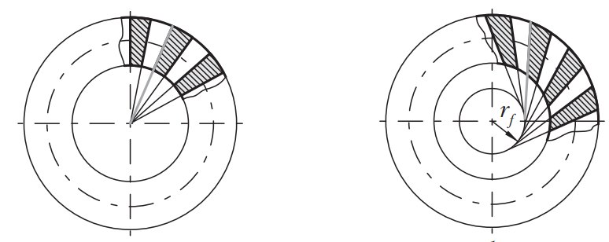
а) б)
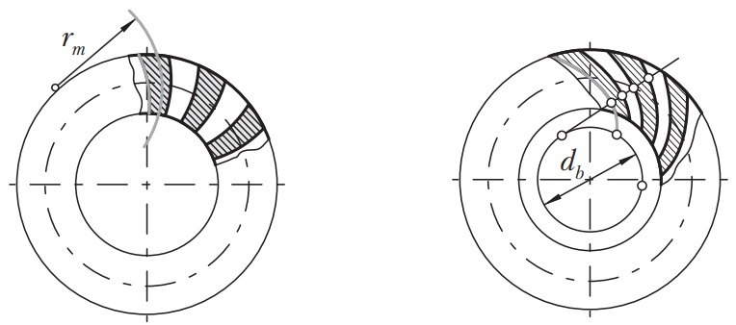
в) г)
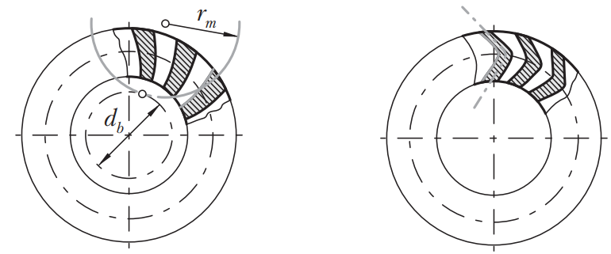
д) е)
Рис. 2.28. Різновиди конічних зубчастих коліс за способом зубців:
а) – з прямими зубцями; б) – з тангенційними; в) – з круговими; г), д) е) – з криволінійними зубцями

Геометрія і кінематика конічних зубчастих передач.
В загальному випадку в не ортогональній передачі кут, який доповнює до 180⁰ кут між векторами кутових швидкостей $\overline{ω_{1}}$ і $\overline{ω_{2}}$ ланок 1 і 2 називають міжосьовим кутом, рис. 2.29.
Рис. 2.29. Початкові конуси (рухомі аксоїди) в конічній зубчастій передачі

Вектори $\overline{ω_{1}}$ і $\overline{ω_{2}}$ зв’язані співвідношенням
$\overline{ω_{2}}=\overline{ω_{1}}+\overline{ω_{21}}$, | (2.201)
де $\overline{ω_{21}}-$ вектор відносної кутової швидкості (руху ланки 2 відносно ланки 1).
Положення вектора $\overline{ω_{21}}$ відносно векторів $\overline{ω_{1}}$ і $\overline{ω_{2}}$ визначається кутами $δ_{W_{1}}$і $δ_{W_{2}}$, сума яких рівна міжосьовому куту $δ_{Σ}$
$δ_{W_{1}}+δ_{W_{2}}=δ_{Σ}$. | (2.202)
Проведений через т. О перетину осей О₁О і О₂О вектор $\overline{ω_{21}}$ буде співпадати з миттєвою віссю О_{р} відносного руху ведучої 1 і веденої 2 ланок та визначатиме конічні поверхні рухомих аксоїдів, - початкових конусів; параметри які відносяться до початкового конусу мають індекс «$w$».
Кути $δ_{W_{1}}$ і $δ_{W_{2}}$ початкових конусів з величинами кутових швидкостей $\overline{ω_{1}}$ і $\overline{ω_{2}}$ зв’язані співвідношенням (по теоремі синусів з трикутника, побудованого на векторах $\overline{ω_{1}},\overline{ω_{2}}$ і $\overline{ω_{21}},$ (рис. 2.29).
$\sin{δ_{W_{1}}ω_{2}=\sin{δ_{W_{2}}ω_{1}}}$,  звідки  $$\frac{ω_{1}}{ω_{2}}=\frac{sinδ_{W_{2}}}{sinδ_{W_{1}}}=u_{12},$$ | (2.203)
де $u_{12}-$ передаточне відношення.
При заданих міжосьовому куті $δ_{Σ}$ і передаточному відношенні (числі) $u_{12}=u$ кути початкових конусів $δ_{W_{1}}$ і $δ_{W_{2}}$ визначаються із спільного рішення (2.183) і (2.185)
$$u=\frac{sinδ_{W_{2}}}{sinδ_{W_{1}}}=\frac{\sin\left(δ_{Σ}-δ_{W_{1}}\right)}{sinδ_{W_{1}}}=\frac{\sin{δ_{Σ}\cos{δ_{W_{1}}-\cos{δ_{Σ}\sin{δ_{W_{1}}}}}}}{sinδ_{W_{1}}}=\frac{\sin{δ_{Σ}}}{tgδ_{W_{1}}}-\cos{δ_{Σ}},$$ | (2.204)
звідки $tgδ_{W_{1}}=\frac{\sin{δ_{Σ}}}{u+\cos{δ_{Σ}}},$
$$δ_{W_{1}}=arctg\left(\frac{\sin{δ_{Σ}}}{u+\cos{δ_{Σ}}}\right)=arctg\left(\frac{\sin{δ_{Σ}}}{\frac{z_{2}}{z_{1}}+\cos{δ_{Σ}}}\right),$$ | (2.205)
$δ_{W_{2}}=δ_{Σ}-δ_{W_{1}}$. | (2.206)
Утворення бічної поверхні зубців відбувається наступним чином. Площина П, дотична до основного конуса, перекочується по ньому без ковзання. Будь-яка пряма KL на площині П в просторі описує конічну евольвентну поверхню, а будь-яка точка (K, L т. ін.) описує траєкторію, розміщену на сфері певного радіуса, яка називається сферичною евольвентою. В кожному сферичному перерізі на бічній поверхні зубця можна виділити лінію перетину, яка називається профілем зубця. Профілі зубців в перерізах конічного колеса відрізняються один від одного. Розрізняють торцеві перерізи: зовнішній, середній, внутрішній і поточний, (рис. 2.28).
Взаємодія спряжених евольвент та конічних поверхонь при заданих початкових конусах утворює конічне евольвентне зачеплення. Взаємодію сферичних евольвент описати аналітично достатньо складно. Враховуючи те, що висотні розміри зубців незначні в порівнянні з радіусами сфери і профілі зубців розміщені на вузькому сферичному поясі, використовують інженерну методику розрахунку, яка полягає у використанні додаткових конусів.
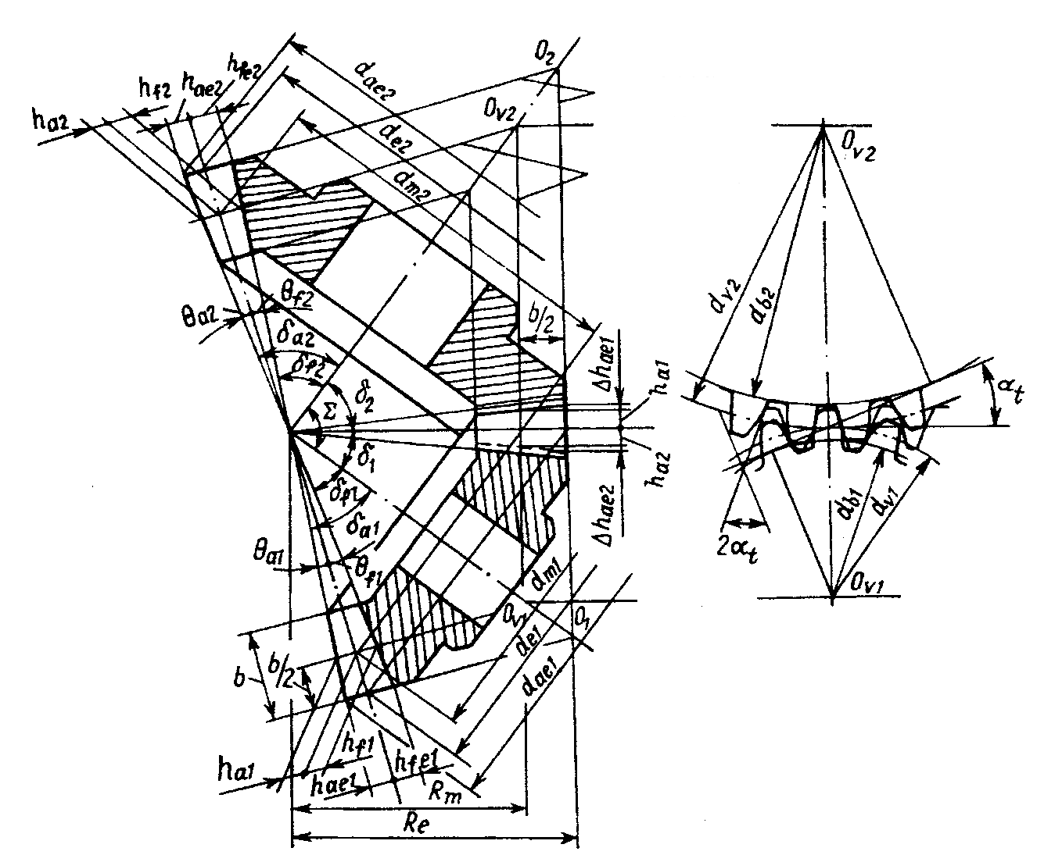
Рис. 2.30. Схема конічної передачі

Додатковим ділильним конусом називають співвісну конічну поверхню, твірна якої перпендикулярна до твірної ділильного конуса конічного зубчастого колеса, (рис.2.30).
Введення додаткових конусів дозволяє розглядати взаємодію зубців (їх профілів) не на сфері, а на поверхні прилягаючих до сфери додаткових конусів. Якщо додаткові конуси розгорнути на площину, то профілі зубців стають плоскими кривими, достатньо близькими до евольвент кола (відповідають певним розмірам основних кіл, радіуси яких визначають для еквівалентної циліндричної передачі). Параметри еквівалентної циліндричної передачі мають індекс «$ϑ_{t}$». Кожне із зубчастих коліс такої передачі називають еквівалентним циліндричним зубчастим колесом з числами зубців $z_{ϑ_{t1}}$ і $z_{ϑ_{t2}}$ на відміну від чисел зубців $z_{1}$і $z_{2}$ конічних коліс.
Зв'язок між числами зубців $z_{1}$ і $z_{ϑ_{t1}}$ або $z_{2}$ і $z_{ϑ_{t2}}$ встановлюється при визначенні розмірів концентричних ділильних кіл конічного і еквівалентного йому циліндричного колеса
$$r_{ϑ_{te_{1}}}=\frac{0,5d_{e1}}{\cos{δ_{W_{1}}}}=\frac{0,5m_{e}z_{1}}{\cos{δ_{W_{1}}}}=0,5m_{e}z_{ϑ_{t1}},$$ | (2.207)
$$r_{ϑ_{te_{2}}}=\frac{0,5d_{e2}}{\cos{δ_{W_{2}}}}=\frac{0,5m_{e}z_{2}}{\cos{δ_{W_{2}}}}=0,5m_{e}z_{ϑ_{t2}}.$$ | (2.208)
Зовнішній коловий модуль $m_{e}$, який відповідає відстані між однойменними профілями сусідніх зубців, виміряній на зовнішньому торці дорівнює модулю еквівалентної циліндричної передачі. Тому числа зубців $z_{ϑ_{t1}}$ і $z_{ϑ_{t2}}$ можна знайти із співвідношень
$$z_{ϑ_{t1}}=\frac{z_{1}}{\cos{δ_{W_{1}}}},z_{ϑ_{t2}}=\frac{z_{2}}{\cos{δ_{W_{2}}}}.$$ | (2.209)
В загальному випадку числа зубців $z_{ϑ_{t1}}$ і $z_{ϑ_{t2}}$ – дробові, при розрахунках не заокруглюються, а обчислюються з точністю до 0.01.
Передаточне відношення (число) еквівалентної циліндричної передачі
$$u_{ϑ_{t}}=\frac{z_{ϑ_{t2}}}{z_{ϑ_{t1}}}=\frac{\frac{z_{2}}{\cos{δ_{W_{2}}}}}{\frac{z_{1}}{\cos{δ_{W_{1}}}}}=u\frac{\cos{δ_{W_{1}}}}{\cos{δ_{W_{2}}}}.$$ | (2.210)
При розрахунках конічних передач з криволінійною лінією зубців еквівалентна циліндрична передача не прямозуба, а має гвинтові зубці. В зв’язку з цим профілі зубців розглядають у відповідних нормальних перерізах. Прямозубе циліндричне зубчасте колесо, розміри і форма зубців якого в головному перерізі практично ідентичні розмірам і формі зубців конічного зубчастого колеса з тангенціальними і криволінійними зубцями в перерізі, нормальному до середньої лінії зубця, називають біеквівалентним циліндричним колесом, число зубців якого $z_{ϑ_{n}}$ (відповідно $z_{ϑ_{n1}}$ і $z_{ϑ_{n2}}$).
$$z_{ϑ_{n1}}=\frac{z_{1}}{\cos{δ_{W_{1}}}\cos^{3}β_{n}}; z_{ϑ_{n2}}=\frac{z_{2}}{\cos{δ_{W_{2}}}\cos^{3}β_{n}},$$ | (2.211)
де $β_{n}-$ кут нахилу середньої лінії зубця, який відповідає зовнішньому, середньому, внутрішньому або іншим розрахунковим нормальним перерізам зубця конічного зубчастого колеса.
Окремим випадком ортогональної передачі є плоска конічна передача, в якій аксоїдом одного із коліс є площина, а кут при вершині складає $δ_{W_{с}}={90}^{0},$ (рис. 2.31). Параметри, які відносяться до плоского колеса позначаються індексом «с».
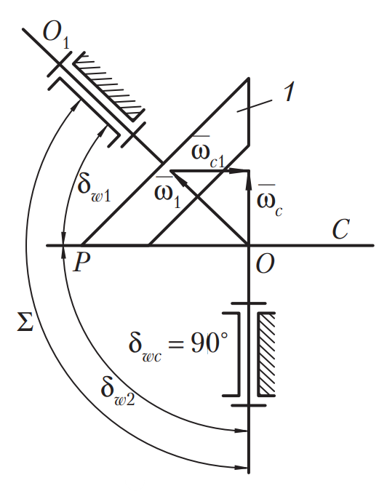
Рис. 2.31. Схема плоскої конічної передачі

Формоутворення зубців, їх розміри та розміщення елементів їх виконують відносно базової конічної поверхні на кожному з коліс, яка називається ділильним конусом. При цьому ділильні конуси, як правило, співпадають з початковими, тому що для конічних коліс кутова корекція здебільшого не виконується; кути ділильних конусів, $δ_{1}=δ_{W_{1}}$, $δ_{2}=δ_{W_{2}}$.
Зубці конічних коліс утворюються обкаткою по плоскому колесу з прямолінійним профілем зубців, аналогічно тому, як зубці циліндричних коліс утворюються обкаткою відносно рейки; число зубців плоского колеса при цьому $z_{с}=\sqrt{z_{1}^{2}+z_{2}^{2}}$. Зубці утворюють на колесі зубчастий вінець, який розміщується між конусом вершин з кутом $δ_{a}$ і конусом западин з кутом $δ_{f}$, рис. 2.31.
Поверхня, що відділяє зуб від западини утворює бічну поверхню зуба. Перетин цієї поверхні із співвісною поверхнею називається лінією зубця. Лінія зубця може співпадати з твірною ділильного конуса, прямі зубці, або мати кут $β$ нахилу ліній зубців на ділильній поверхні. На рис. 2.28 показані різновиди конічних коліс, які відрізняються формою ліній зубців на розгортці ділильного конуса.
Розрахункові параметри конічної передачі:
- число зубців плоского колеса
$z_{с}=\frac{1}{\sin{δ_{Σ}}}\sqrt{z_{1}^{2}+z_{2}^{2}+2z_{1}z_{2}}$, | (2.212)
для ортогональної передачі (при $δ_{Σ}={90}^{0})$
$z_{с}=\sqrt{z_{1}^{2}+z_{2}^{2}}$; | (2.213)
- зовнішня конусна відстань
$R_{e}=0,5m_{e}z_{с}$; | (2.214)
- ширина зубчастого вінця
$b≤0,3R_{e}, або b≤10m_{e}$, | (2.215)
при цьому коефіцієнт ширини зубчастого вінця $k_{b_{c}}=\frac{b}{R_{we}}=0,2…0,3;$
- кут ділильного конуса
$δ_{W_{1}}=arctg\frac{\sin{δ_{Σ}}}{u+\cos{δ_{Σ}}}$, | (2.216)
$δ_{W_{2}}=δ_{Σ}-δ_{W_{1}}$, | (2.217)
в ортогональній передачі (при $δ_{Σ}={90}^{0})$
$δ_{W_{1}}=arctg\left(\frac{z_{1}}{z_{2}}\right)$; | (2.218)
- коефіцієнт зміщення вихідного контуру $x_{1}=0…0,6-$ в залежності від числа зубців $z_{1}$ і передаточного числа передачі, $x_{2}=-x_{1};$
$x_{1}≥x_{1min}=1,068-0,58\frac{z_{1}}{\cos{δ_{1}}}$; | (2.219)
- коефіцієнт зміни розрахункової товщини зубця вихідного контуру
$x_{1}=0,03-0,008\left(\frac{z_{2}}{z_{1}}-2,5\right),x_{δ_{2}}=-x_{δ_{1}}$. | (2.220)
- зовнішня висота головки зубця
$h_{a_{c1}}=\left(h_{a}^{*}+x_{1}\right)m_{e}, h_{a_{c2}}=2h_{a}^{*}m_{e}-h_{a_{c1}}$; | (2.221)
- зовнішня висота ніжки зубця
$h_{f_{e1}}=h_{a_{c2}}+c^{*}m_{e}, h_{f_{e2}}=h_{a_{c1}}+c^{*}m_{e}$; | (2.222)
- зовнішня висота зубця
$h_{e}=h_{a_{e}}+h_{f_{e}}$; | (2.223)
- зовнішня кружна товщина зубця
$S_{e1}=\left(0,5π+2x_{1}tgα_{t}+x_{τ1}\right)m_{e}, S_{e2}=πm_{e}-S_{e1}$; | (2.224)
- кут ніжки зубця
$θ_{f1}=arctg\left(\frac{h_{f_{e1}}}{R_{e}}\right)$, | (2.225)
$θ_{f2}=arctg\left(\frac{h_{f_{e2}}}{R_{e}}\right)$; | (2.226)
- кут головки зубця
${θ_{a1}=θ}_{f2}, θ_{a2}=θ_{f1}$; | (2.227)

- кут конуса вершин
${δ_{a1}=δ_{1}+ θ}_{a1}, δ_{a2}= δ_{2}+θ_{a2}$; | (2.228)
- кут конуса западин
${δ_{f1}=δ_{1}+ θ}_{f1}, δ_{f2}= δ_{2}-θ_{f2}$; | (2.229)
- зовнішній ділильний діаметр
$d_{e1}=m_{e}z_{1};d_{e2}$=$m_{e}z_{2}$; | (2.230)
- зовнішній діаметр вершин зубців
$d_{ae1}=d_{e1}+2h_{a_{e1}}\cos{δ_{1}}, d_{ae2}=d_{e2}+2h_{a_{e2}}\cos{δ_{2}}$. | (2.231)
Сили в зачепленнях конічних зубчастих коліс.
Кружна складова сил, Н віднесена до середнього по ширині вінця ділильного кола $d_{m}$, м
$$F_{t}=\frac{2T_{1}}{d_{m_{1}}}=\frac{2T_{2}}{d_{m_{2}}},$$ | (2.232)
при цьому $d_{m_{1}}=m_{m}z_{1}, d_{m_{2}}=m_{m}z_{2}$, а $m_{m}-$ середній коловий модуль, зв’язаний із коловим модулем на зовнішньому торці $m_{e}$ співвідношенням $m_{m}=m_{e}\frac{R_{m}}{R_{e}}$, тут $R_{e}$ і $R_{m}-$ відповідно, зовнішня та середня конусна відстань,
$R_{e}=0,5m_{e}z_{2}, R_{m}=R_{e}-0,5b$. | (2.233)
Прямозубі конічні колеса. В зв’язку з тим, що в конічних колесах (з прямими і не прямими зубцями) не застосовується кутова корекція кут зачеплення в цих передачах дорівнює куту профілю інструменту, тобто $α_{t_{W}}=α_{t}=α$.
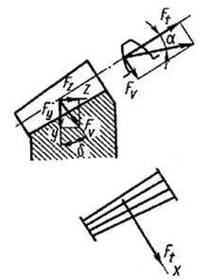
Рис. 2.32. Сили в зачепленні прямозубих конічних коліс

В площині $y_{z}$ діє розпірна сила $F_{ϑ}$, величина якої, по аналогії з циліндричним и колесами
${F_{ϑ}=F}_{t}tgα_{t}$. | (2.234)
Складові сил в проекціях на осі $y$ і $z$
$F_{y}=F_{ϑ}\cos{δ_{W}{=F}_{t}tgα_{t}\cos{δ_{W}}}$, | (2.235)
$F_{z}=F_{ϑ}\sin{δ_{W}}{{=F}_{t}tgα_{t}\sin{δ_{W}}}$, | (2.236)
де$δ-$ кут початкового конуса конічного колеса.
Сумарна нормальна до осі вала сила (діє в площині $XY$)
$F_{r}=\sqrt{F_{t}^{2}+F_{y}^{2}}{=F}_{t}\sqrt{1+{tg}^{2}α_{t}\cos^{2}δ_{W}}$. | (2.237)
Конічні колеса з тангенційними і криволінійними зубцями. Розрізняють два розрахункових випадки, які відрізняються напрямками окремих складових сил на зубцях.
Перший розрахунковий випадок, (рис. 2.32), характеризується тим, що сила $F_{n}$ , нормальна до лінії зубця, розміщена в площині дотичній до ділильного конуса, має проекцію на твірну ділильного конуса спрямовану від його вершини, при цьому величина сили
$F_{n}=\frac{F_{t}}{\cos{β}}$, | (2.238)
де $β-$ кут нахилу зубців.
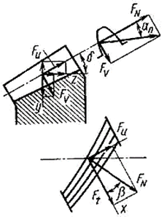
Рис. 2.32. Сили в зачепленні конічних коліс з тангенційними і криволінійними зубцями

Розпірна сила, нормальна до твірної ділильного конуса (по аналогії з циліндричними колесами)
$F_{ϑ}=F_{n}tgα_{n}{=F}_{t}\frac{tgα_{n}}{\cos{β}}$. | (2.239)
Складова сили $F_{n}$ спрямована вздовж твірної ділильного конуса (сила $F_{u}$ на рис. 2.32)
$F_{u}=F_{n}\sin{β}{=F}_{t}\frac{\sin{β}}{\cos{β}}{=F}_{t}tgβ$. | (2.240)
Складові сил в проекціях на осі координат $Y$ і $Z$ визначаються як алгебраїчна сума проекцій сил $F_{ϑ}$ і $F_{u}$ на ці осі
$F_{y}=F_{ϑ}\cos{δ_{W}-F_{u}\sin{δ_{W}{=F}_{t}\frac{tgα_{n}}{\cos{β}}}}\cos{δ_{W}-F_{t}}tgβ\sin{δ_{W}==\frac{F_{t}}{\cos{β}}\left(tgα_{n}\cos{δ_{W}-}\sin{β\sin{δ_{W}}}\right)}$. | (2.241)
${ F}_{z}=F_{ϑ}\sin{δ_{W}}{+F_{u}\cos{δ_{W}}{{=F}_{t}\frac{tgα_{n}}{\cos{β}}}}\sin{δ_{W}}{+ F_{t}}tgβ\cos{δ_{W}}{= =\frac{F_{t}}{\cos{β}}\left(tgα_{n}\sin{δ_{W}}{+}\sin{β\cos{δ_{W}}}\right)}$. | (2.242)
Другий розрахунковий випадок характеризується тим, що нормальна до лінії зубця сила $F_{n}$ має проекцію на твірну початкового конуса спрямовану до його вершини. В зв’язку з цим у формулах знаки в дужках змінюються на протилежні. Спрямування осьової сили до вершини конуса небажане в зв’язку з можливістю заклинювання передачі при значних осьових зазорах в підшипниках. При $δ_{Σ}=δ_{W_{1}}+δ_{W_{2}}={90}^{0}$ радіальна сила на шестерні дорівнюватиме осьовій силі на колесі, а осьова сила на шестерні, відповідно, дорівнюватиме радіальній силі на колесі.
При визначенні сил, діючих на вали з урахуванням сил тертя вихідним є положення про те, що сумарна сила взаємодії між зубцями нахилена в площині ковзання під кутом тертя відносно спільної нормалі до поверхонь зубців.
Можна використовувати формулу із збільшеними на величину кутів тертя кутами зачеплення.
Розрахунок конічних зубчастих коліс на міцність.
Розрахунки виконуються для еквівалентних циліндричних коліс. Розрахункове навантаження приймається рівним силі, віднесеній до середнього по ширині вінця ділильного кола конічних коліс
$d_{m_{1}}=d_{e1}\left(1-0,5k_{b_{c}}\right); d_{m_{2}}=d_{e2}\left(1-0,5k_{b_{c}}\right)$, | (2.243)
тут$k_{b_{c}}=\frac{b}{R_{e}}.$
Діаметри ділильних кіл еквівалентних циліндричних зубчастих коліс
$$d_{ϑ_{t_{e1}}}=\frac{d_{e1}}{\cos{δ_{W_{1}}}}; d_{ϑ_{t_{e2}}}=\frac{d_{e2}}{\cos{δ_{W_{2}}}}.$$ | (2.244)
Числа зубців еквівалентних циліндричних прямозубих коліс
$$z_{ϑ_{t1}}=\frac{z_{1}}{\cos{δ_{W_{1}}}\cos^{3}β}; z_{ϑ_{t2}}=\frac{z_{2}}{\cos{δ_{W_{2}}}\cos^{3}β}.$$ | (2.245)
Еквівалентне передаточне число (придатне лише для поширення методики розрахунків на контактну міцність циліндричних передач на конічні
$$u_{ϑ_{t}}=\frac{z_{ϑ_{t2}}}{z_{ϑ_{t1}}}=\frac{z_{2}\cos{δ_{W_{1}}}}{z_{1}\cos{δ_{W_{2}}}}={\left(\frac{\cos{δ_{W_{1}}}}{\cos{δ_{W_{2}}}}\right)}^{2}=u^{2}.$$ | (2.246)
Модуль приймається рівним нормальному модулю на середині ширини вінця $m_{nm}.$

Розрахунок на контактну міцність.
При розрахунках контактної міцності поверхонь зубців конічних коліс у формулу для визначення контактних напружень (2.16) на поверхнях зубців циліндричних коліс (вирахуваних через кружну силу $F_{t}$)
$$σ_{Н}=z_{Е}z_{ε}z_{Н}\sqrt{\frac{К_{Н}F_{tn}\left(u±1\right)}{d_{1}b_{W}u}}=σ_{0}\sqrt{К_{Н}}≤σ_{HP},$$ | (2.247)
підставляють: $F_{tn}=\frac{2T_{1Н}}{d_{e1}\left(1-0,5k_{b_{c}}\right)}-$ вираз для визначення кружної сили в конічному зачепленні; $b_{W}=k_{b_{c}}R_{e}=\frac{0,5k_{b_{c}}d_{e1}}{sinδ_{W_{1}}}-$ вираз для визначення ширини вінця у конічному зачепленні; замість $d_{1}, d_{ϑ_{t1}}=\frac{d_{m_{1}}}{\cos{δ_{W_{1}}}}=\frac{d_{e1}\left(1-0,5k_{b_{c}}\right)}{\cos{δ_{W_{1}}}}$; замість $u$, $u_{ϑ_{t}}={\left(\frac{\cos{δ_{W_{1}}}}{\cos{δ_{W_{2}}}}\right)}^{2}$; вираз ${\left(1-0,5k_{b_{c}}\right)}^{2}$ наближено приймається рівним 1.04 (1-$k_{b_{c}}$).
Крім цього в формулу для визначення $σ_{Н}$ вводиться встановлений дослідним шляхом коефіцієнт $γ$ зменшення тримальної здатності конічних передач у порівнянні з еквівалентними циліндричними (найчастіше приймають $γ=0,85$).
Після перетворень формула для визначення контактних напружень на робочих поверхнях зубців конічних коліс
$$σ_{Н}=z_{Е}z_{ε}z_{Н}\sqrt{\frac{3,85К_{Н}T_{1Н}}{γ\left(1-k_{b_{c}}\right)k_{b_{c}}{d_{e1}}^{3}u}}=σ_{Н0}\sqrt{К_{Н}}≤σ_{HP},$$ | (2.248)
тут $К_{Н}=К_{Нϑ}К_{Нβ}К_{Нα}-$ коефіцієнт навантаження.
Також застосовується формула для визначення $σ_{Н}$ у вигляді
$$σ_{Н}=3∙{10}^{2}\sqrt{\frac{T_{1Н}К_{Нϑ}К_{Нβ}}{\left(1-k_{b_{c}}\right)k_{b_{c}}{{γ_{Н}d}_{e1}}^{3}u}}=σ_{Н0}\sqrt{К_{Н}}≤σ_{HP},$$ | (2.249)
де $γ_{Н}=\frac{γ}{{z_{ε}}^{2}К_{Нα}}-$ коефіцієнт, що призначається для прямозубих передач рівним $γ_{Н}=0,85$, а для передач з круговими зубцями визначається по формулах:
- при твердості робочих поверхонь зубців шестерні:
$H_{1} і H_{2}≤350 HB$;
$γ_{Н}=1,22+0,21u$;
- при твердості $H_{1}≥45HRC$ і $H_{2}≤350HB$:
$γ_{Н}=1,13+0,13u$;
- при твердості $H_{1}$і $H_{2}≥45HRC$:
$γ_{Н}=0,81+0,15u$.
Зовнішній діаметр шестерні, м, з круговими зубцями при проектному розрахунку можна обчислювати по формулі (при $k_{b_{c}}=\frac{b}{R_{e}}=0,285)$
$$d_{e1}=165\sqrt[3]{\frac{T_{1Н}К_{Н}}{{σ_{HP}}^{2}γ_{Н}u}},$$ | (2.250)
де $σ_{HP}$, МПа – допустиме контактне напруження, яке зазвичай визначається для менш твердого із коліс.
Формули для перевірки міцності зубців при згинанні (також з урахуванням зниженої до $γ_{F}$ тримальної здатності коліс у порівнянні з еквівалентними циліндричними)
$$σ_{F1}=\frac{2,7T_{1F}К_{Fϑ}К_{Fβ}Y_{F1}}{bd_{e1}m_{ne1}γ_{F}}≤σ_{FP_{1}};σ_{F2}=σ_{F1}\frac{Y_{F2}}{Y_{F1}}≤σ_{FP_{2}},$$ | (2.251)
де $γ_{F}=0,85-$ для прямозубих конічних передач; для передач з круговими зубцями $γ_{F}$ визначається в залежності від твердості поверхонь зубців:
- $γ_{F}=0,94+0,08u$при $Н_{1} і Н_{2}≤350 НВ;$
- $γ_{F}=0,85+0,043u$при $Н_{1}≥45НRС і Н_{2}≤350 НВ;$
- $γ_{F}=0,65+0,11u$при $Н_{1} і Н_{2}≥45НRС.$
Формула для проектного розрахунку конічної зубчастої передачі, у якої основним критерієм міцності є міцність зубців при згинанні
$$m_{e}=\sqrt[3]{\frac{2,7T_{1F}К_{Fϑ}К_{Fβ}Y_{F1}}{ψ_{m}z_{1}σ_{FP_{1}}γ_{F}}}.$$ | (2.252)

2.2. Черв’ячні передачі
Черв’ячні передачі застосовуються для передавання руху між валами з мимобіжними осями з одночасним зменшенням від входу до виходу частоти (кутової швидкості) обертання і збільшенням обертального моменту.
Передачі відносяться до типу зубчасто-гвинтових і поєднують властивості зубчастих та гвинтових передач.
Рис. 2.33. Схема черв’ячної передачі з циліндричним черв’яком:
1 – черв’як; 2 – черв’ячне колесо

Черв’як – гвинт з трапецеїдальною або близькою до неї різьбою. Черв’ячне колесо – зубчасте колесо із зубцями особливої форми, яка утворюється в результаті взаємодії із витками черв’яка (черв’ячної фрези при нарізанні зубців).
Властивості, притаманні черв’ячним передачам:
- можливість створення великих передаточних чисел;
- плавність та безшумність в роботі, можливість точних ділильних переміщень.
Недоліки черв’ячних передач:
- низький коефіцієнт корисної дії;
- необхідність застосування для виготовлення черв’ячних коліс дорогих антифрикційних матеріалів.
Передаточне відношення в передачі визначається із умови того що, кожному повному (на 360⁰) повороту черв’яка відповідає повертання колеса на число $z_{2}$ кутових кроків (відповідно – зубців) його
$$u=\frac{ω_{1}}{ω_{2}}=\frac{n_{1}}{n_{2}}=\frac{z_{2}}{z_{1}},$$ | (2.253)
де $ω_{1},ω_{2}-$ кутові швидкості обертання черв’яка і колеса, рад/с; $n_{1},n_{2}$– відповідно їм частоти обертання, об/хв; $z_{1}, z_{2}$ – число витків на черв’яку і число зубців на колесі.
По формі черв’яка передачі поділяються на циліндричні (з циліндричним черв’яком) та глобоїдні (з черв’яком глобоїдного профілю).
Передаточне число типових передач $u=(8…63)$, спеціального призначення $u=1000$.
Потужність, яка передається типовими передачами до 60 кВт, спеціальними передачами до 200 кВт, при цьому момент $T_{2}$ може сягати $5∙{10}^{5}$ Нм.
Геометрія черв’ячних циліндричних передачах без зміщення вихідного контуру черв’яка.
Черв’ячні колеса виготовляють інструментом, який являється копією черв’яка, в зв’язку з чим спряжений профіль колеса утворюється автоматично.
Профіль різьби на черв’яку призначається в залежності від технологічних можливостей.
Застосовуються наступні типи черв’яків: архімедові, конволютні та близькі до них нелінійчасті; евольвентні; черв’яки з ввігнутим профілем.
Архімедові черв’яки – гвинти з різьбою, яка має прямолінійний обрис профілю (трапецію) в осьовому перерізі (А-А); в торцевому перерізі витки окресленні архімедовою спіраллю (рис. 2.34, а).
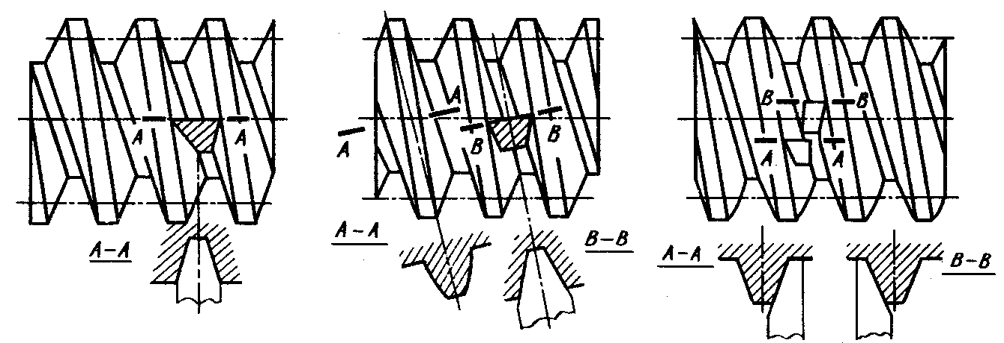
а) б) в)
Рис. 2.34. Основні типи циліндричних червяків: а) – архімедові;
б) – конволютний; в) – евольвентний

Конволютні черв’яки – мають прямолінійний профіль в перерізі нормальному до осі симетрії (В-В); витки черв’яка в торцевому перерізі окресленні видовженою або вкороченою евольвентою (А-А) (рис. 2.34, б).
Евольвенті черв’яки – представляють собою косозубі колеса з малим числом зубців і великим кутом їх нахилу; профіль зубця в торцевому перерізі окреслений евольвентою. Евольвента поверхня має прямолінійний профіль в перерізі площиною, дотичною до основного циліндра черв’яка (рис. 2.34, в).
Умовні позначення черв’ячних передач:
- ZA – архімедові;
- ZN – конволютні;
- ZK – нелінійчасті, одержані конусним кругом;
- ZI – евольвенті;
- ZT – з ввігнутим профілем.
Стандартний кут профілю в черв’ячних передачах складає $α_{t}={20}^{0};$
- в архімедових черв’яках - в осьовому перерізі;
- в конволютних – в нормальному перерізі;
- в евольвентних черв’яках – в нормальному перерізі косозубої рейки, яка зчіплюється з черв’яком;
- в нелінійчастих – це кут профілю конічної твірної поверхні.
Відстань між однойменними точками відповідних бічних поверхнях 2-х суміжних витків черв’яка, виміряна паралельно його осі, називається розрахунковим кроком черв’яка р.
Модуль зачеплення $m$, мм (для черв’яка – осьовий, для колеса –торцевий) та коефіцієнт діаметра черв’яка q відносяться до стандартизованих параметрів черв’ячної передачі
$$m=\frac{р}{π},$$ | (2.254)
$$q=\frac{d_{1}}{m}.$$ | (2.255)
Ділильний діаметр черв’яка, $d_{1}=qm$, при цьому $q$ вибирають по стандарту в поєднанні з модулем $m$; рекомендується вибирати $q=0,25a_{W}$ (при цьому $d_{1}≅0,4a_{W}$; зі збільшенням $q$ зменшується к.к.д. передачі, а його зменшення обумовлює падіння згинальної жорсткості черв’яка.
Початковий діаметр черв’яка без зміщення вихідного контуру
$d_{W_{1}}=d_{1}=qm$. | (2.256)
Число витків черв’яка вибирають в залежності від передаточного числа передачі, при цьому $z_{1}$ становить 1.2 та 4.
Кут підйому лінії витка черв’яка на ділильному циліндрі $γ$ (ділильний кут підйому)
$tgγ=\frac{p_{z_{1}}}{πd_{1}}=\frac{p_{z_{1}}}{πd_{1}}=\frac{mz_{1}}{d_{1}}=\frac{z_{1}}{q}$. | (2.257)
де $p_{z_{1}}=pz_{1}-$ хід різьби черв’яка; $p-$ крок витків черв’яка.
Висота головки витка
$h_{a1}=h_{a1}^{*}m$; | (2.258)
висота ніжки витка
$h_{f1}=h_{f1}^{*}m$, | (2.259)
де $h_{a1}^{*}=1.0-$коефіцієнт висоти головки витка; $h_{f1}^{*}-$ коефіцієнт висоти ніжки витка; $h_{f1}^{*}=1.2-$ для архімедових, конволютних і нелінійчастих; $h_{f1}^{*}=1+0,2\cos{γ-}$ для евольвентних черв’яків.
Діаметр вершини витків
$d_{a1}=d_{1}+2h_{a1}$. | (2.260)
Діаметр западин
$d_{f1}=d_{1}-2h_{f1}$. | (2.261)
Довжина b нарізаної частини черв’яка
$b≥\left(С_{1}+С_{2}z_{2}m\right)$, | (2.262)
при $z_{1}=1$ і $z_{1}=2$, $С_{1}=11.0$, $С_{2}=0.06;$для $z_{1}=4$, $С_{1}=12.5$, $С_{2}=0.09$.

Черв’ячні колеса
Виготовляються інструментом, який точно копіює черв’як, завдяки чому спряжені профілі зубців колеса утворюються автоматично.
Мінімальне число зубців $z_{2min}$:
- в кінематичних (не силових) передачах при $z_{1}=1$, $z_{2min}=17…18;$
- в силових передачах $z_{2min}=26…28.$
Оптимальне значення для силових передач $z_{2}=32…63,$ до 80; в приводах станів великого діаметру $z_{2}=200…300,$ в окремих випадках $z_{2}=1000.$
Ділильний (співпадаючий з ним початковий) діаметр
$d_{2}=d_{W_{2}}=mz_{2}$. | (2.263)
Діаметри в середньому перерізі (в передачах без зміщення черв’яка):
- кола виступів
$d_{a2}=d_{2}+2h_{a2}$, | (2.264)
- кола западин
$d_{f2}=d_{2}-2h_{f2}$. | (2.265)
В передачах з числом витків черв’яка $z_{1}≥2$ефективне поле зачеплення виходить більше ніж в передачах з $z_{1}=1$, тому в них зовнішній діаметр і ширину колеса приймають меншими (при тих самих $d_{2}$, $d_{a2}$ і $m$), (рис. 2.35.).

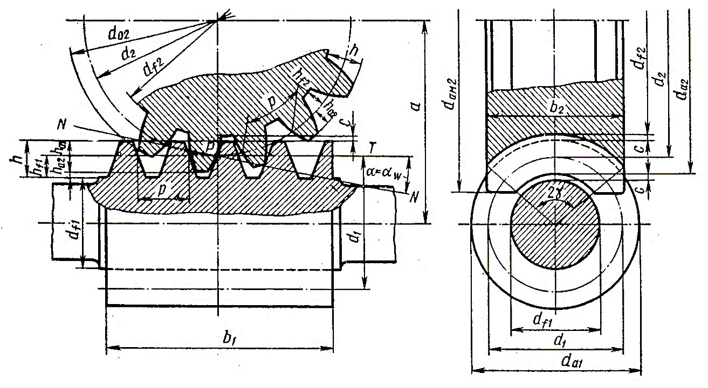
Рис. 2.35. Параметри черв’ячної передачі

Найбільший діаметр колеса
$$d_{a_{m2}}≤d_{a2}+\frac{6m}{z_{1}+2}.$$ | (2.266)
Ширина колеса:
- ${b }_{2}≤ 0,75 d_{a1}$ при $z_{1}=1$ та $z_{1}=2$;
- ${b }_{2}$ ≤ 0,67 $d_{a1}$ при $z_{1}=4$.
Умовний кут обхвату черв’яка зубцями колеса для розрахунку міцності зачеплення знаходять по точках перетину кола на черв’яку діаметром $d_{a1}-0,5m$ з торцевими поверхнями колеса
$$\sin{δ=\frac{{b }_{2}}{d_{a1}-0,5m}}.$$ | (2.267)
Міжосьова відстань в передачі без зміщення вихідного контуру черв’яка, (рис. 2.34.).
$$a=\frac{d_{1}+d_{2}}{2}=\frac{m}{2}\left(q+z_{2}\right).$$ | (2.268)
Черв’ячні циліндричні передачі зі зміщенням вихідного контуру черв’яка.
Зміщення вихідного контуру черв’яка в основному здійснюють з метою надання передачі заданого (стандартного) значення міжосьової відстані. Це особливо характерно для редукторів, у яких завдяки вписуванню в стандартну міжосьову відстань полегшується уніфікація корпусних деталей.
Міжосьова відстань
$a_{W}=a+mx$, | (2.269)
або
$a_{W}=0,5m\left(q+z_{2}+2x\right)$. | (2.270)
Коефіцієнт зміщення вихідного контуру черв’яка та інструменту при нарізанні колеса
$$x=\frac{a_{W}}{m}-0,5\left(q+z_{2}\right).$$ | (2.271)
Коефіцієнт зміщення приймають в межах $-1≤x≤1$, надаючи перевагу дотатньому зміщенню, при якому одночасно підвищується міцність зубців колеса.
Відносний рух (ковзання) профілів в зачепленні черв’ячної передачі.
Характерною відмінністю роботи черв’ячної передачі в порівнянні з зубчастими є наявність значної швидкості відносно ковзання між витками черв’яка і зубцями колеса та несприятливий напрямок ковзання відносно лінії контакту: вектор швидкості відносного ковзання спрямований по дотичній до лінії витка черв’яка (рис. 2.36).
Рис. 2.36. Розподіл швидкостей в зачепленні черв’ячної передачі

Величина цієї швидкості
$$ϑ_{к}=\frac{ϑ_{1}}{γ},$$ | (2.272)
де$ϑ_{1}=\frac{πd_{W_{1}}n_{1}}{60}-$ колова швидкість на початковому колі черв’яка; $γ-$ кут підйому лінії витка черв’яка на початковому циліндрі,$γ=\frac{z_{1}}{q+2x}$ .
В передачах з $z_{1}=1 ϑ_{к}≅ϑ_{1}.$ Наближено при проектному розрахунку передачі $ϑ_{к}$ можна оцінити по формулі
$$ϑ_{к}≈\frac{4n_{1}}{{10}^{4}}\sqrt[3]{Т_{2}},$$ | (2.273)
тут $n_{1}$, об/хв. – частота обертання черв’яка; $Т_{2},$ Нм – момент на колесі.
В зубчастих передачах вектори швидкостей ковзання спрямовані або перпендикулярно до контактних ліній (прямозуба передача), або наближені до цього положення (косозуба передача). В черв’ячних передачах в середній частині зуба черв’ячного колеса існує зона, в якій ковзання відбувається вздовж контактних ліній (рис. 2.37). Відсутність складової відносної швидкості руху циліндричних поверхонь, спрямованої перпендикулярно до контактних ліній свідчить про неможливість утворення масляного клину між цими поверхнями.
Рис. 2.37. Положення контактних ліній

А це в свою чергу означає, що сухе тертя контактуючих поверхонь витка черв’яка і зубця колеса не замінюється рідинним тертям цих поверхонь.
Коефіцієнт корисної дії черв’ячної передачі.
Несприятливий напрямок швидкості ковзання є причиною відносно низького коефіцієнта корисної дії черв’ячного зачеплення, підвищеного зносу та схильності до заїдання.
Залежність, виведена для визначення к. к. д. гвинтів поширюється і на черв’ячну передачу (зачеплення), тобто
$$η_{r_{з}}=\frac{tgγ_{W}}{tg\left(γ_{W}+φ^{'}\right)},$$ | (2.274)
де $φ^{'}=arctgf^{'}-$зведений кут тертя; при цьому $f^{'}-$ зведений коефіцієнт тертя.
Величина $η_{r_{з}}$ зростає із збільшенням початкового кута підйому $γ_{W}$ до величини $γ_{W}={45}^{0}-\frac{φ^{'}}{2},$ який відповідає максимуму $η_{r_{з}}$. При подальшому збільшенні кута підйому к.к.д. передачі починає зменшуватись.
Зазвичай черв’ячні передачі мають кути підйому до 27⁰, тому, що к.к.д. в зоні великих кутів підвищуються несуттєво, а такі кути утворюються тільки в передачах із $z_{1}=4$, які в свою чергу складні для виготовлення і мають невеликі передаточні відношення.
Загальний к. к. д черв’ячного редуктора
$η=1-\left(ψ_{rз}+ψ_{n}+ψ_{y}+ψ_{м}+ψ_{в}\right)$, | (2.275)
де $ψ_{rз},ψ_{n},ψ_{y},ψ_{м},ψ_{в}-$відносні втрати, відповідно, в зачепленні, підшипниках, ущільненнях, на перемішування і розбризкування мастила (барботаж), на привід вентилятора.

Сили в зачепленні.
Розглядаються прикладеними в полюсі зачеплення і задаються трьома взаємно перпендикулярними складовими:

Рис. 2.38. Сили в черв′ячному зачепленні

- кружною (коловою) силою на колесі, рівною осьовій силі на черв’яку
$$F_{t_{2}}=\frac{2T_{2}}{d_{2}}=F_{a_{1}};$$ | (2.276)
- кружною силою на черв’ячку, рівною осьовій силі на колесі
$$F_{t_{1}}=F_{a_{2}}=\frac{2T_{1}}{d_{1}}=\frac{2T_{2}}{d_{1}uη_{r_{з}}}=F_{t_{2}}\frac{tg\left(γ_{W}+φ^{'}\right)}{tgγ_{W}};$$ | (2.277)
- радіальною силою, яка розпирає черв’як і колесо
$F_{r_{2}}=F_{r_{1}}=F_{t_{2}}tgα_{t}$, | (2.278)
тут $α_{t}$ – кут профілю витка в осьовому перерізі архімедового черв’яка.
Матеріали черв’яків і вінців черв’ячних коліс.
Черв’яки. Марки сталі, які піддаються цементації: 18ХГТ; 20Х; 12ХНЗА; 15ХФ, твердість після термообробки 56…63 НRС; марки сталі, які піддаються поверхневому або об’ємному загартуванню до твердості 45…55 НRС – 40Х, 40ХН, 35ХГСА – черв’яки при цьому піддаються шліфуванню і поліруванню; азотовані марки сталі – 38Х2МЮА, 38Х2Ю – з наступним поліруванням.
Вінці черв’ячних коліс: при $ϑ_{к}≥4\frac{м}{с}-$олов’яно-фосфорні бронзи Бр010Н1Ф1, Бр010Ф1; олов’яно-цинкова бронза Бр05Ц5С5; для тихохідних передач застосовують алюмінієво-залізні бронзи БрА10Ж4Н4Л; БрА9Ж3Л.

Розрахунок на міцність.
Основним є розрахунок опору контактній утомі, який повинен попереджувати викришування зубців.
Ширина колеса на дузі початкового кола черв’яка, діаметром $d_{W_{1}}$
$$b_{2}= πd_{W_{1}}\frac{2δ}{{360}^{0} },$$ | (2.279)
де $δ-$умовний кут обхвату, в градусах, $2δ≅{100}^{0}.$
Довжина контактних ліній
$$l_{Σ}=\frac{0,75b_{2}ε_{α}}{\cos{γ_{W}}}=0,75πd_{W_{1}}\frac{2δ}{{360}^{0} }\frac{ε_{α}}{\cos{γ_{W}}}.$$ | (2.280)
Коефіцієнт 0.75 враховує зменшене поле зачеплення,$ε_{α}=1.8…2.2-$ торцевий коефіцієнт перекриття.
В середньому
$$l_{Σ}=\frac{1,3d_{W_{1}}}{\cos{γ_{W}}}.$$ | (2.281)
Нормальне навантаження на одиницю довжини контактних ліній
$$ω_{n}=\frac{F_{t_{2}}K}{l_{Σ}\cos{γ_{W}}\cos{α_{n}}}≅\frac{F_{t_{2}}K}{1,3d_{W_{1}}\cos{α_{n}}},$$ | (2.282)
де $K$ – коефіцієнт навантаження.
Контактні напруження
$σ_{Н}=0,418\sqrt{\frac{ω_{n}Е_{з}}{ρ_{з}}}, при ν=0,3 \left(коефіцієнт Пуассона\right)$, | (2.283)
де $ρ_{з}$ – зведений радіус кривизни; $Е_{з}$– зведений модуль пружності,
$$E_{з}=\frac{2Е_{1}Е_{2}}{Е_{1}+Е_{2}},$$ | (2.284)
де $E_{1} і E_{2}$ – модулі пружності матеріалів черв'яка і колеса.
Витки архімедового черв'яка мають профіль прямобічної рейки з $ρ_{1}=∞$, тому $ρ_{з}$дорівнює радіусу кривизни зубця черв’ячного колеса в полюсі зачеплення
$$E_{з}=\frac{2E_{1}E_{2}}{E_{1}+E_{2}}.$$ | (2.285)
У формулу для визначення $σ_{Н}$ (формулу Герца) підставляють:
$ρ_{з}; ω_{n}; F_{t_{2}}; d_{2}=mz_{2}; d_{W_{1}}=m\left(q+2x\right)$:
$m=\frac{2a_{W}}{z_{2}+q+2x}$; $α_{n}={20}^{0}$; $γ_{W}={10}^{0}$; $E_{1}=2,15∙{10}^{5} МПа$; $E_{2}={10}^{5}$ МПа; $q+2х=q_{1}$ – заміна;
$$σ_{Н}=\frac{5300}{z_{2}/q_{1}}\sqrt{{\left(\frac{\frac{z_{2}}{q_{1}}+1}{a_{W}}\right)}^{3}KT_{2}}≤σ_{НР}.$$ | (2.286)
Визначивши $a_{W}$ через діаметри $d_{1}$ і $d_{2}$
$$σ_{Н}=\frac{15000}{d_{2}}\sqrt{\frac{KT_{2}}{d_{W_{1}}}}≤σ_{НР}.$$ | (2.287)
Напруження від згинання
$$σ_{F}=\frac{ω_{n}\cos{α_{n}}Y_{F}}{m_{n}}=\frac{ω_{n}\cos{α_{n}}\cos{γ_{W}Y_{F}}}{m}=\frac{F_{t_{2}}K\cos{γ_{W}Y_{F}}}{1,3m^{2}q_{1}}≤σ_{FP},$$ | (2.288)
де $Y_{F}$ – коефіцієнт форми зубця.
При проектному розрахунку
$$a_{W}=\left(\frac{z_{2}}{q_{1}}+1\right)\sqrt[3]{{\left(\frac{5300}{σ_{НР}/\frac{z_{2}}{q_{1}}}\right)}^{2}KT_{2}},$$ | (2.289)
при $q=0,25z_{2}$ і $x=a a_{W}≈610\sqrt[3]{\frac{T_{2}K}{σ_{НР}^{2}}}$; де $F_{t_{2}}-$кружна сила на колесі, Н; $K-$коефіцієнт навантаження; $γ_{W}-$початковий кут підйому витків черв'яка; $q_{1}=q+2x$, при цьому $q$ – коефіцієнт діаметра черв'яка; $x-$коефіцієнт зміщення черв'яка; $m_{n}$ і$m-$модулі черв'яка: нормальний і осьовий; $Y_{F}$ – коефіцієнт форми зуба, вибирається по еквівалентній кількості зубців $z_{ϑ}=\frac{z_{2}}{\cos^{2}γ_{W}}$.
При наявності перевантажень по моменту (типових значень) $T_{max}$перевіряється статична міцність поверхонь зубців та їх статична міцність при згинанні.
Максимальний момент на валу колеса під час пуску
$$T_{2max}=T_{двmax}uη_{n};$$ | (2.290)
де $T_{двmax}-$ максимальний (пусковий) момент двигуна; $u-$передаточне число; $η_{n}-$коефіцієнт корисної дії передачі.
$$σ_{Нmax}=σ_{Н}\sqrt{\frac{T_{2max}}{T_{2}}}≤σ_{НРmax};$$ | (2.291)
$$σ_{Fmax}=σ_{F}\sqrt{\frac{T_{2max}}{T_{2}}}≤σ_{FPmax},$$ | (2.292)
де – $σ_{НРmax}$, $σ_{FPmax}$ – граничні допустимі напруження.
Черв’як розраховується на міцність та жорсткість.

Рис. 2.39. Розрахункова схема, епюри згинальних та крутних моментів

$$М_{1}=\frac{F_{t1}l}{4}, Нм,$$ | (2.293)
$$М_{2}+М_{3}=\frac{F_{r1}l}{4}+\frac{F_{a1}d_{W}}{2}.$$ | (2.294)
Сумарний згинаючий момент
$М=\sqrt{{М_{1}}^{2}+{\left(М_{2}+М_{3}\right)}^{2}}, Нм$. | (2.295)
Еквівалентний момент
$М_{е}=\sqrt{М^{2}+{\left(αТ\right)}^{2}}$ =$\sqrt{М^{2}+{0,75Т}^{2}}$, Нм; | (2.296)
$$σ_{F}=\frac{М_{е}}{W}, Мпа.$$ | (2.297)

2.3. Пасові передачі

2.3.1. Загальні відомості
Пасові передачі застосовуються для передачі обертального руху та моменту між валами з паралельними осями.
Складається передача із ведучого 1 і веденого 2 шківів та паса 3, який з натягом охоплює шківи та передає кружну силу за рахунок тертя (рис.2.40).
Рис. 2.40. Схема пасової передачі

Для забезпечення тягової здатності паса (тягового фактора) на протязі всього терміну служби передачі потрібно створювати і підтримувати певний натяг його $F_{n}$. Цей натяг забезпечується одним із наступних способів:
- переміщенням одного із шківів 1, 2;
- за допомогою натяжного ролика, який тисне на холосту вітку паса (з постійною чи періодично регульованою силою натягу);
- попереднім пружним розтягуванням паса (найменш надійний спосіб, який виходить із ужитку);
- автоматичним пристроєм, якій забезпечує регулювання сили натягу в залежності від навантаження.
Характерні властивості пасових передач, які визначають сфери їх застосування:
- можливість передачі руху та моменту на значні відстані;
- плавність роботи – пом’якшує поштовхи, пов’язані із зміною навантаження, не створює шуму;
- можливість використання при високих частотах (кутових швидкостях) обертання валів;
- відносно низька вартість;
Недоліки пасових передач:
- значні габарити, зазвичай в рази більші за габарити зубчастої передачі з тим же передаточним числом;
- неминуча наявність деякого відносного проковзування паса;
- підвищені навантаження на вали – тягова здатність залежить від сил тертя, які створюються притисканням паса до шківів і повинні зростати зі збільшенням навантажувальної здатності передачі;
- необхідність застосування натяжних пристроїв;
- потреба в захисті паса від попадання на нього мастила;
- низький рівень довговічності пасів у швидкохідних передачах.

2.3.2. Геометрична форма і будова пасів, матеріали для їх виготовлення
Загальні вимоги до пасів (матеріалів, з яких вони виготовляються):
- достатня міцність при перемінних навантаженнях і зносостійкість;
- високий коефіцієнт тертя із матеріалами шківів, що дозволяє зменшити попередній натяг паса та навантаження на вали;
- мала згинальна жорсткість, для запобігання виникнення значних згинальних напружень у пасі при обгинанні ним шківів.
Плоскі паси. Міцність пасів забезпечується спеціальними шарами корду, а високий коефіцієнт тертя – покриттями, які проникають у поверхневий шар, або обкладками. Несучі шари розміщуються по центру тяжіння перерізу паса і мають високий модуль пружності.
Синтетичні тканні паси. Виготовляються із мішкових капронових тканин розрідженого плетіння, насичуються розчином поліаміду С-6 та покриваються плівкою на основі цього поліаміду з нітрильним каучуком.
Для пасів цього типу товщиною 0.8 і 1.0 мм:
- питома розривна сила 60 і 90 Н/мм;
- модуль пружності при розтягування статичний 1200 і 1400 МПа, динамічний 1400 і 1650 МПа;
- допустима швидкість паса до 75 і до 40 м/с, відповідно.
Паси прогумовані кордшнурові з лавсановим шнуром. Несучий шар 1 складається із лавсанового кордшнура діаметром 1.1 мм, розміщеного по гвинтовій лінії в гумі 2 (рис. 2.41). Гума забезпечує роботу паса, як єдиного цілого, має підвищений коефіцієнт тертя, захищає корд від пошкоджень. Міцність паса також забезпечується покриттям 3, зовнішньої та внутрішньої поверхонь його діагонально покроєною тканиною ОТ-40, (рис. 2.41).
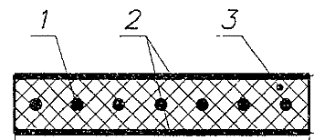
Рис.2.41. Структура прогумованого кордшнурового паса

Недолік: потребує захисту від мінеральних мастил, бензину, лугів. Ширина пасів 30, 40, 50 і 60 ± 1 мм; товщина 2.8 ± 0.5 мм; допустима швидкість до 35 м/с.
Гумотканинні паси. Тримальна основа – декілька шарів бавовняної тканини, бельтингу, 1 завулканізованих в гумі 2, (рис. 2.42).
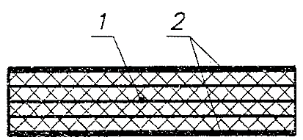
Рис. 2.42. Структура гумотканинного паса

Гумотканинні паси поділяються на 3 типи:
А – нарізні, складені із нарізаних відповідно до ширини паса шарів тканини, їх модуль пружності складає (200…350) МПа, допустима швидкість до 30 м/с;
Б – пошарово обгорнуті, складені із центральної прокладки, обгорнуті кільцевими шарами тканини із взаємно зміщеними стиками;
В – спірально згорнені, виготовлені із одного полотна тканини.
Паси типів Б і В більш жорсткі, застосовуються при збільшених діаметрах шківів, допустима швидкість їх до (15…20) м/с.
Клинові. Мають трапецевидну форму в поперечному перерізі. Робочі бічні поверхні контактують з бічними поверхнями канавок відповідного профілю на шківах, між внутрішньою поверхнею паса і дном канавки зберігається зазор. Завдяки розклинюванню збільшуються сили зчеплення паса із шківами та тягова здатність передач. Для забезпечення достатньої гнучкості клинових пасів на шківах та збільшення к.к.д. передач, паси виготовляються із матеріалів, що мають малі значення модуля пружності, крім основного несучого шару, який має незначну товщину і розміщується по нейтральній лінії перерізу паса. Пас повинен бути гнучким для роботи на шківах малих діаметрів і мати, при цьому, достатню поперечну жорсткість для запобігання заклинювання в канавках шківів та радіального ковзання внаслідок стискання.
Клиновий пас вміщує наступні складові, (рис. 2.43, а), б)): корд 1, який є основним тримальним шаром і розміщується приблизно по центру тяжіння перерізу паса; гумові шари 2, розміщені над і під кордом, які умовно називають шарами розтягування і стискання; обгортки паса у вигляді кількох шарів прогумованої тканини 3, намотаної діагонально.
Корд виготовляють із штучних матеріалів: віскози, капрону, лавсану.
В кордтканинних пасах корд виготовлений у вигляді кількох шарів кордтканини з основою із скручених шнурів і тонких розріджених ниток, (рис.2.42, а).

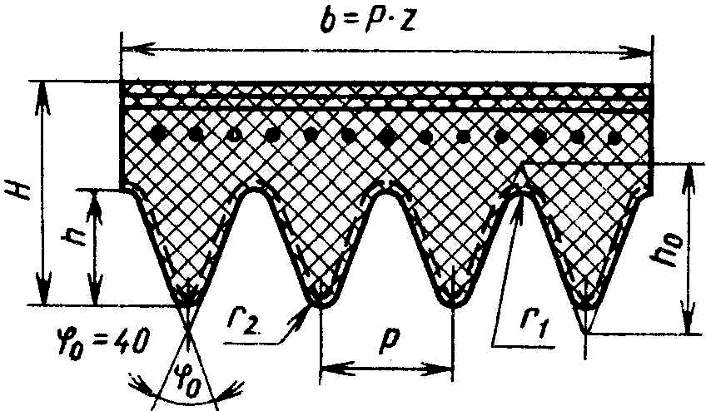
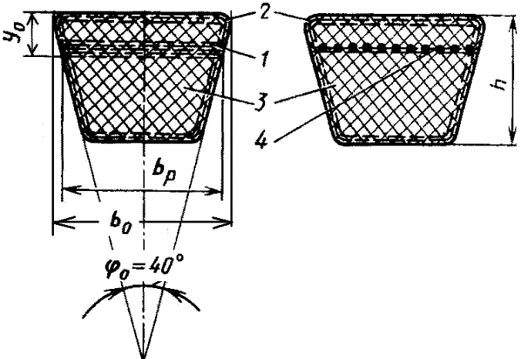
а) б) в)
Рис. 2.43. Структура клинових і поліклинових пасів: а) кордтканинний, б) кордшунровий, в) поліклиновий

В кордшнурових пасах, (рис. 2.43, б), корд складається із одного шару корд- шнура, намотаного по гвинтовій лінії і завулканізованого в шар гуми для зменшення тертя.
Кордшнурові паси більш гнучкі та довговічні, застосовуються в напружених умовах.
В залежності від величини співвідношення $\frac{b_{0}}{h}$, клинові паси виготовляють з нормальним перерізом, $\frac{b_{0}}{h}=1.6…1.7;$ вузькі, для яких $\frac{b_{0}}{h}=1.2…1.3$ та широкі $\frac{b_{0}}{h}=3.3…3.4$, які застосовуються у варіаторах.
Клинові паси виготовляють нескінченно замкненими, їх довжину вимірюють по нейтральному шару в натягненому стані.
Поліклинові паси. Нескінченно замкнені плоскі з повздовжніми клиновими виступами–ребрами на внутрішній поверхні, які входять в кільцеві клиновидні канавки на шківах. Поєднують якості плоских пасів – монолітність та гнучкість, і клинових – підвищену тягову здатність.
Несучий шар в цих пасах – кордшнури із штучних волокон: віскози, скловолокна або лавсану.
Передачі з поліклиновими пасами мають менші габарити за інші пасові передачі працюють при швидкостях до 40 м/с, їх передаточні відношення складають 10…15.

2.3.3. Основні характеристики пасових передач
Потужність. Зазвичай знаходиться в межах 0.3…50 кВт, хоча зустрічаються передачі до 1500 кВт і більше. Однак масово для потужності більше 300 кВт не застосовуються.
Швидкості та передаточні відношення. Швидкості плоских пасів, виготовлених із традиційних матеріалів – (5…30) м/с; пасів із синтетичних матеріалів, виготовлених за спеціальними технологіями – (80…100) м/с; клинових пасів – (25…30) м/с; поліклинових – до 40 м/с.
Граничні значення передаточних відношень обмежуються допустимими габаритами та умовами забезпечення достатнього кута обхвату меншого із шківів і, зазвичай, знаходяться в межах (4…5).
Міжосьова відстань. Мінімальне значення міжосьової відстані в плоских передачах вибирають із умови забезпечення кута обхвату пасом малого шківа не менше 150⁰; максимальне – обмежується вартістю паса, габаритами передачі та ін. Оптимальна величина цього параметра
$a_{опт}=2\left(d_{1}+d_{2}\right)$; | (2.298)
Мінімальне значення для клинопасових передач
$a_{min}=0,55 \left(d_{1}+d_{2}\right)+ h$, | (2.299)
де $d_{1},d_{2}$ - діаметр шківів, м; $h$ - висота перерізу паса, м.

2.3.4. Критерії працездатності та розрахунку пасових передач
Основні критерії розрахунку:
- тягова здатність (сталість зчеплення паса із шківом);
- довговічність паса.
Для клинових та поліклинових пасів застосовують комплексний розрахунок на витривалість і тягову здатність, для плоских – розрахунок на тягову здатність з наступною перевіркою на витривалість.

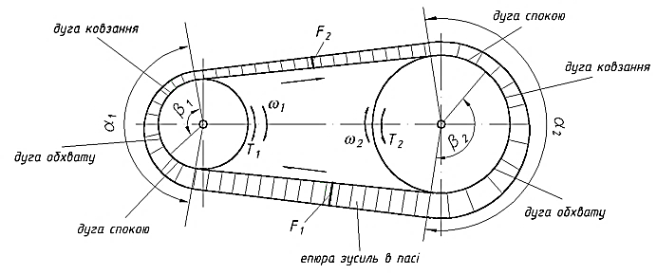
Рис. 2.44. Ковзання в пасовій передачі

Робота пружного паса супроводжується його пружним ковзанням по шківах. Це пов’язане з тим, що натяг, відповідно, і відносне видовження ведучої та веденої віток паса різні. При оббіганні пасом ведучого шківа натяг його зменшується. Пас вкорочується і проковзує відносно шківа. На веденому шківів пас подовжується і випереджає шків. Ковзання відбувається не на всій дузі обхвату ($α$) , а лише на деякій її частині ($β$), яка називається дугою ковзання. Сила тертя між шківом і пасом передається в основному на дузі ковзання.
Зі сторони набігання паса на шків знаходиться дуга спокою, тобто дуга постійного зчеплення паса із шківом. Кружна швидкість кожного шківа дорівнює швидкості набігаючої вітки паса.
На холостому ході пружне ковзання і дуга ковзання дорівнюють нулю. Із збільшенням навантаження дуга ковзання зростає, коли вона стає рівною дузі обхвату настає буксування.
Згідно з умовою постійності маси паса, що проходить за одиницю часу через даний нерухомий переріз, відносне пружне ковзання паса буде рівним різниці відносних видовжень ведучої ($ε_{1}$) і веденої ($ε_{2}$) віток, $ε=ε_{1}-ε_{2}.$
По закону Гука, $ε_{1}=\frac{∆ l_{1}}{l_{1}}=\frac{F_{1}}{EA}, ε_{2}=\frac{∆ l_{2}}{l_{2}}=\frac{F_{2}}{EA},$звідки находимо
$$ε=\frac{F_{1}-F_{2}}{EA}.$$ | (2.300)

2.3.5. Кінематика пасових передач
Кружні швидкості на шківах, м/с
$$ϑ_{1}=\frac{πd_{1}n_{1}}{60},ϑ_{2}=\frac{πd_{2}n_{2}}{60},$$ | (2.301)
де $d_{1}, d_{2}$– діаметри шківів, м; $n_{1}, n_{2}$ – частоти обертання шківів, об/хв.
Внаслідок кружного проковзування кружна швидкість на веденому шківі ($ϑ_{2}$) менша за швидкість ($ϑ_{1}$) на ведучому
$$ϑ_{2}=\left(1-ε\right)ϑ_{1}.$$ | (2.302)
Передаточне відношення
$$u= \frac{n_{1}}{n_{2}}=\frac{d_{2}}{d_{1}\left(1-ξ\right)}.$$ | (2.303)
При розрахунках приймають:
- $ξ$ = 0,01 – для плоских пасів;
- $ξ$ = 0,02 – для клинових кордтканинних;
- $ξ$ = 0,01 – для клинових кордшнурових.

2.3.6. Основні геометричні залежності в пасових передачах
При проектуванні пасових передач визначаються наступні геометричні параметри:
- кут γ між вітками паса;
- кут $α_{1}$ обхвату пасом меншого із шківів;
- довжина L паса;
- міжосьова відстань $a$.
Рис. 2.45. Схема пасової передачі

З $∆O_{1}AO_{2}$, $\sin{\frac{γ}{2}=\frac{∆}{a},}$ звідки кут між вітками паса, рад., $γ=2arcsin\frac{∆}{a}$, або наближено (вважаючи $γ≅\sin{γ}$) $γ=\frac{2∆}{a},$ де $∆=\frac{d_{2}-d_{1}}{2}.$
Кут обхвату меншого із шківів в градусах – $α_{1}={180}^{0}-γ≅{180}^{0}-\frac{2∆}{a}{57,3}^{0}.$
В плоскопасовій передачі рекомендований мінімальний кут обхвату пасом меншого із шківів становить 150⁰, в клинопасовій – 120⁰. Однак і при куті обхвату 90⁰ клинопасова передача працює достатньо надійно.
Довжина паса (без урахування провисання і початкового деформування) визначається, як сума довжин дуг шківів на кутах обхвату їх пасом та довжин прямолінійних ділянок
$$L=2a\cos{\frac{γ}{2}+\frac{π\left(d_{1}+d_{2}\right)}{2}}+γ\frac{d_{2}-d_{1}}{2}.$$ | (2.304)
Використовуючи наближене співвідношення $\cos{\frac{γ}{2}≅1-\frac{1}{2}{\left(\frac{γ}{2}\right)}^{2}}$, та позначивши $\frac{\left(d_{1}+d_{2}\right)}{2}=d_{ср}$, формулу для визначення довжини паса перепишемо у вигляді
$$L≅2a+\frac{∆^{2}}{a}+πd_{ср}.$$ | (2.305)
Міжосьова відстань при вибраній довжині паса ($L$)
$a=\frac{L-πd_{ср}}{4}+\frac{1}{4}\sqrt{{\left(L-πd_{ср}\right)}^{2}-8∆^{2}}$. | (2.306)
В розрахунках клинопасових передач у формули підставляють розрахункові діаметри шківів по нейтральному шару паса.

2.3.7. Сили та напруження в пасах
Кружна сила на шківах (навантаження, яке передає пас), Н
$$F_{t}=\frac{2TK_{F}}{d}=\frac{{10}^{3}PK_{F}}{ϑ},$$ | (2.307)
де $T$ – момент, Нм, на шківі діаметром $d$, м; Р – потужність, кВт, що передається; $ϑ$ – швидкість, м/с, паса; $K_{F}$ – коефіцієнт динамічності навантаження і режиму роботи.
Напруження в пасі від кружної сили, що передається, МПа
$$σ=\frac{F_{t}}{A},$$ | (2.308)
де $A$ – площа перерізу паса, мм².
Початкове напруження (від початкової сили $F_{0}$ натягу паса
$$σ_{0}=\frac{F_{0}}{A}.$$ | (2.309)
При цьому початкова сила натягу паса ($F_{0}$) вибирається із умови, по якій він може довготривало передавати корисне навантаження без надмірного витягування і має задовільний рівень довговічності.
Співвідношення сил натягу ведучої ($F_{1}$) і веденої ($F_{2}$) віток паса при роботі передачі без урахування відцентрових сил інерції визначають по формулі Ейлера, виведеній для нитки, що без розтягу ковзає по циліндру.
Для елемента дуги паса з центральним кутом ($dα$), (рис. 2.46), записуємо умови рівноваги по осях $x$ та $y$, приймаючи при цьому:
$$\sin{\frac{dα}{2}≅\frac{dα}{2}},\cos{\frac{dα}{2}≅1}.$$ | (2.310)

Рис. 2.46. Схема взаємодії паса із шківом (ведучим)

$$\sum_{і=1}^{n}{{ F}_{і}^{x}dF_{n}-\left(F+dF\right)\frac{dα}{2}-F\frac{dα}{2}=0};$$ | (2.311)
$$\sum_{і=1}^{n}{F_{і}^{y}F+dF-F-fdF_{n}=0},$$ | (2.312)
де $dF_{n}$ – нормальна сила, яка діє на елемент паса від шківа; $f$ – коефіцієнт тертя між пасом і шківом.
Із другого рівняння рівноваги елемента паса
$dF=fdF_{n}$,  або  $$dF_{n}=\frac{dF}{f}.$$ | (2.313)
Підставляючи цей вираз в рівняння (2.313) знаходимо (з урахуванням наближених співвідношень та виразу $f=\frac{\sin{\frac{dα}{2}}}{\cos{\frac{dα}{2}}}$)
$$\frac{dF}{F}=fdα.$$ | (2.314)
Після інтегрування по дузі ковзання та підстановки меж $F_{1}, F_{2},α$і $β$, одержуємо формулу Ейлера, яка встановлює співвідношення сил натягу у вітках паса
$$\frac{F_{1}}{F_{2}}=е^{fβ},$$ | (2.315)
де $e$ – основа натурального логарифма; $β$ – кут ковзання, наближено рівний$0.7α$.
Спільне розв’язання формули Ейлера із очевидним співвідношенням, $F_{t}=F_{1}-F_{2}$ дає формули для визначення сил натягу віток паса
$$F_{1}=F_{t}\frac{q}{q-1}, F_{2}=F_{t}\frac{1}{q-1},$$ | (2.316)
де $q=е^{fβ}$.
Відповідно, напруження від розтягування у ведучій та веденій вітках паса
$$σ_{1}=\frac{F_{1}}{A}, σ_{2}=\frac{F_{2}}{A}.$$ | (2.317)
Відцентрова сила інерції створює напруження розтягування в пасі, як в кільці, що вільно обертається
$σ_{вц}={10}^{-6}ρϑ^{2}$, | (2.318)
де $ϑ$ – швидкість паса, м/с; $ρ$ – щільність матеріалу паса, кг/м³.
При згинанні товщиною (δ) на шківі діаметром ($d$) відносне видовження зовнішніх волокон по геометричних умовах складає – $\frac{δ}{d}$. Напруження від згинання в передбаченні постійності модуля пружності (E)
$$σ_{з}=E\frac{δ}{d},$$ | (2.319)
Сумарні напруження в пасі:
- в ведучій вітці
$$σ=\frac{F_{1}}{A}+σ_{вц};$$ | (2.320)
- у веденій вітці (мінімальне напруження)
$$σ_{mіn}=\frac{F_{2}}{A}+σ_{вц};$$ | (2.321)
- максимальне напруження на дузі спокою ведучого, меншого із шківів
$$σ_{max}=\frac{F_{1}}{A}+σ_{з}+σ_{вц},$$ | (2.322)

Рис. 2.47. Напруження у перерізах паса

2.3.8. Розрахунок пасових передач на витривалість та тягову здатність
Максимальне напруження в пасі
$σ_{max}=σ_{1}+σ_{з}+σ_{вц}$. | (2.323)
Замінюємо на граничне напруження по витривалості (межу витривалості) визначене із рівняння кривої утоми Велера $σ_{max}^{m}N=C,$ звідки
$$σ_{max}=\frac{С}{N^{1/m}},$$ | (2.324)
де $N$ – еквівалентне число циклів зміни напружень із розрахунку по два цикли на один пробіг паса.
Напруження ($σ_{1}$) визначаємо через напруження ($σ_{Ft}$) від навантаження, яке може передавати пас із умови сталості зчеплення паса зі шківом по Ейлеру
$$σ_{1}=σ_{Ft}\frac{q}{q-1},$$ | (2.325)
де $q=е^{fβ}$.
Напруження від згинання
$$σ_{з}=\frac{2Еу}{d_{е}},$$ | (2.326)
де $у$ – відстань від нейтральної осі до небезпечно навантаженого шару, $d_{е}$ – еквівалентний діаметр шківа, $d_{е}=d_{1}К_{н}$, при цьому $К_{н}$ – коефіцієнт, призначений для врахування різного напруження згинання на шківах передачі (на основі гіпотези лінійного підсумовування утомних пошкоджень), $К_{н}≅1.14-0.14 е^{2.43\left(1-u\right)}$.
Напруження від відцентрових сил
$σ_{вц}={10}^{-6}ρϑ^{2}$. | (2.327)
Підставивши вирази для визначення напружень у формулу максимального напруження, знаходимо розрахункове напруження, яке задовольняє умовам міцності та тягової здатності
$$σ_{Ft}=\frac{q-1}{q}\left(\frac{С}{N^{1/m}}-\frac{2Еу}{d_{е}}-{10}^{-6}ρϑ^{2}\right),$$ | (2.328)
при цьому загальне еквівалентне число циклів переміни напружень
$$N=2∙3600\frac{ϑ}{L_{n}}L_{h},$$ | (2.329)
тут $ϑ$ – швидкість паса, м/с; $L_{n}$ – довжина паса, м; $L_{h}$ – розрахунковий ресурс паса, год.
Розрахунок клинопасових передач унормований ІSO, в ньому прийнято: $m=5$; $L_{h}=24000$, год. і, відповідно, $N=173∙{10}^{6}\frac{ϑ}{L_{n}}$; $b_{n}$ – відстань від нейтральної осі до найбільш віддаленого шару виражене через основний параметр перерізу.
Відповідно, розрахункове напруження, МПа
$$σ_{Ft}=\frac{5,55}{ν^{0,09}}-\frac{6b_{n}^{1,57}}{d_{е}}-{10}^{-3}ϑ^{2},$$ | (2.330)
тут $ν=\frac{ϑ}{L_{n}}$ – частота пробігів паса.
Для вузьких пасів криві утоми краще апроксимуються прямими в напівлогарифмічній системі координат, при цьому $σ_{max}+algN=C$.
При $m=5$; $L_{h}=24000$ год., розрахункове напруження
$$σ_{Ft}=\left(27,1-5,1lgν\right)b_{n}^{-0,421}-\frac{49b_{n}}{d_{е}}- 1,12∙{10}^{-2}ϑ^{2}.$$ | (2.331)
Допустиме напруження для пасів нормальних перерізів та вузьких в реальних умовах експлуатації
$$\left[σ_{Ft}\right]=σ_{Ft}C_{α}C_{p},$$ | (2.332)
де $C_{α}$ – коефіцієнт впливу кута обхвату шківа пасом; $C_{p}$ – коефіцієнт режиму роботи.
Необхідна кількість пасів у передачі
$$z=\frac{F_{t}}{\left[σF_{t}\right]A_{1}C_{z}},$$ | (2.333)
де $F_{t}=\frac{2Т_{1}К_{F}}{d_{1}}$ – кружна сила на ведучому шківі, Н; $C_{z}$ – коефіцієнт, що враховує нерівномірність розподілу навантаження між шківами

Таблиця 2.3
$$z$$ | 2…3 | 4…6 | > 6
$$C_{z}$$ | 0.95 | 0.9 | 0.85

Для вибору $C_{z}$ кількість пасів необхідно попередньо вибрати. Стандарт передбачає розрахунок пасової передачі за тими ж критеріями по таблиці потужностей $P_{0}$, які може передавати один пас простої двохшківної передачі при даній швидкості і даному діаметрі меншого шківа при $u$=1, $α={180}^{0}$, довжині ($L_{0}$), ресурсі ($L_{h}$) і спокійному характері роботи.
Потужність, яку може передавати один пас в реальних умовах
$\left[P_{1}\right]=P_{0}C_{α}C_{p}C_{L}C_{u}$, | (2.334)
де $C_{α}$ – коефіцієнт кута обхвату; $C_{p}$ – коефіцієнт режиму роботи; $C_{L}$ – коефіцієнт довжини паса, $C_{L}=\sqrt[6]{\frac{L}{L_{0}}}$; $C_{u}$ – коефіцієнт передаточного відношення;
Таблиця 2.4
u | 1.0 | 1.1 | 1.2 | 1.4 | 1.8 | ≥ 2.5
$$C_{u}$$ | 1.0 | 1.04 | 1.07 | 1.1 | 1.12 | 1.14

Необхідна кількість пасів
$$z= \frac{PK_{F}}{\left[P_{1}\right]C_{z}}.$$ | (2.335)

2.3.9. Розрахунок поліклинових пасів
Розрахунок забезпечує міцність паса і сталість зчеплення його із шківом.
Розрахункова сила, яка передається одним ребром паса в реальних умовах
$F_{1}=F_{0}C_{α}C_{ϑ}C_{d}C_{L}$, | (2.336)
де $C_{α}=1.37\left(1-е^{-\frac{α}{135}}\right)$, $C_{L}=\sqrt[6]{\frac{L}{L_{0}}}.$

Таблиця. 2.5
Параметри поліклинових пасів
Переріз | $$F_{0},H$$ | Коефіцієнт  швидкості $C_{ϑ}$ | Коефіцієнт  діаметра $C_{d}$ | Базова довжина паса $L_{0}$ | Погонна маса одного клина q, кг/м
К | 223 | 1.086 -0.013$ϑ$ | 2.38 -$\frac{ 55}{d}$ | 750 | 0.09
Л | 823 | 0.908 – 0.0155$ϑ$ | 2.95 -$\frac{ 155}{d}$ | 1500 | 0.45
М | 2285 | 0.91 – 0.0167$ϑ$ | 3.04 -$\frac{ 328}{d}$ | 2000 | 1.6

Необхідна кількість клинів
$$z=\frac{F_{t}}{F_{1}}.$$ | (2.337)
Початкова сила натягу паса
$F_{N}=0.78\frac{F_{t}}{C_{α}}+qzϑ^{2}$, | (2.338)
де $q$ – погонна маса одного клина, кг/м.

2.3.10. Сили, які діють на вали в пасовій передачі
Сили, які виникають в пасовій передачі під час роботи її використовуються в розрахунках валів, опор і шківів.
Приймається, що матеріал пасів відповідає за своїми властивостями закону Гука: після прикладання корисного навантаження сума сил натягу віток залишається постійною. Дія відцентрових сил у спрощеному розрахунку не враховується, так як вони врівноважуються в пасі і викликають лише зменшення навантаження на вали.
Якщо вітки паса паралельні (передаточне відношення близьке або рівне одиниці), сила яка діє на вали дорівнює подвійному початковому натягу паса
$F_{z}=2F_{0}=2σ_{0}A$, | (2.339)
де $σ_{0}$ – початкове напруження в пасі, МПа; $A$ – площа поперечного перерізу паса, мм².
Якщо вітки паса не паралельні (передаточне відношення не рівне одиниці), силу, яка діє на вал визначають із трикутника сил, (рис. 2.41)
$F_{Σ}=\sqrt{F_{1}^{2}+F_{2}^{2}+2F_{1}F_{2}\cos{γ}}≅2F_{0}\cos{\frac{γ}{2}}$. | (2.340)

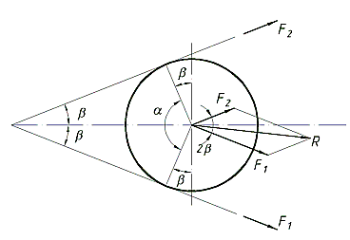
Рис. 2.48. Розподіл сил у пасовій передачі

Точність наближення підвищується по мірі зменшення u до одиниці. В передачах без регулювання натягу його встановлюють із запасом і він зберігається до видовження паса. В зв’язку з цим при визначенні максимальних сил, діючих на вали рекомендується розрахунковий початковий натяг ($F_{0}$) і напруження ($σ_{0}$) збільшувати в 1.5 рази.
Втрати потужності в пасових передачах відбуваються внаслідок:
- ковзання паса по шківах;
- внутрішнього тертя в пасі;
- опору повітря руху паса і шківів.
При середніх умовах роботи розрахункові значення к.к.д.:
- $η$ = 0,96 – плоско пасових передач;
- $η$ = 0,95 – клинопасових передач.

2.3.11. Послідовність проектного розрахунку плоскопасових передач
- Вибирається тип паса;
- Визначаються діаметри, м, шківів:
$$d_{1}=\left(0.11…0.13\right)\sqrt[3]{\frac{P}{n_{1}}}, d_{2}=\frac{ud_{1}}{1-ξ},$$ | (2.341)
де $P$ – потужність передачі, кВт; $n_{1}$ – частота обертання ведучого шківа, м.
Затим перевіряють швидкість паса та, при необхідності, коригують діаметр шківа, $d_{1}$. Для швидкохідних і потужних передач доцільно задаватись оптимальною швидкістю паса і по ній визначати діаметри шківів. Для вбудованих передач з метою одержання мінімальних габаритів задаються мінімальною товщиною паса та вибирають $d_{1}$ у відповідності з мінімально допустимим співвідношенням $\frac{d_{min}}{δ}$;
- Визначають міжцентрову відстань (а) відповідно до конструкції машини; перевіряють кут обхвату меншого шківа пасом;
- Визначають необхідні площу перерізу та ширину паса по тяговій здатності: розрахунок ведуть шляхом послідовних наближень, початково задаючись мінімальним співвідношенням $\frac{d}{δ}=\left(\frac{d}{δ}\right)min$, або близьким до нього;
- Перевіряють відповідність потрібного для передачі паса стандартам та раціональність вибраного варіанту по масо-габаритних показниках;
- Визначають сили, які діють на вали.

2.3.12. Послідовність проектного розрахунку клинопасових передач
- Вибирають, згідно з нормалями, профіль паса та діаметр меншого шківа: більші розміри профілів відповідають більш тихохідним передачам і навпаки;
- Перевіряють швидкість паса та порівнюють її з оптимальною.
Для швидкохідних та потужних передач за відсутності жорстких вимог до габаритів доцільно вибирати оптимальну швидкість, по ній визначати діаметр меншого шківа та по нормалях перевіряти, щоб він не був меншим за допустиме значення;
- Вибирають міжосьову відстань відповідно до конструкції машин в рекомендованих для клинопасових передач межах;
- Визначають довжину паса, заокруглюють її до найближчого стандартного розміру, уточнюють міжосьову відстань;
- Виконують розрахунок передачі на міцність паса, визначають кількість пасів;
- Виконують оцінку передачі по масо-габаритних параметрах;
- Визначають сили, які діють на вали.

2.3.12. Передачі зубчастими пасами
Зубчасті паси виготовляють нескінченно замкненими плоскими з поперечними виступами на внутрішній поверхні, які входять у зачеплення із зубцями шківів.

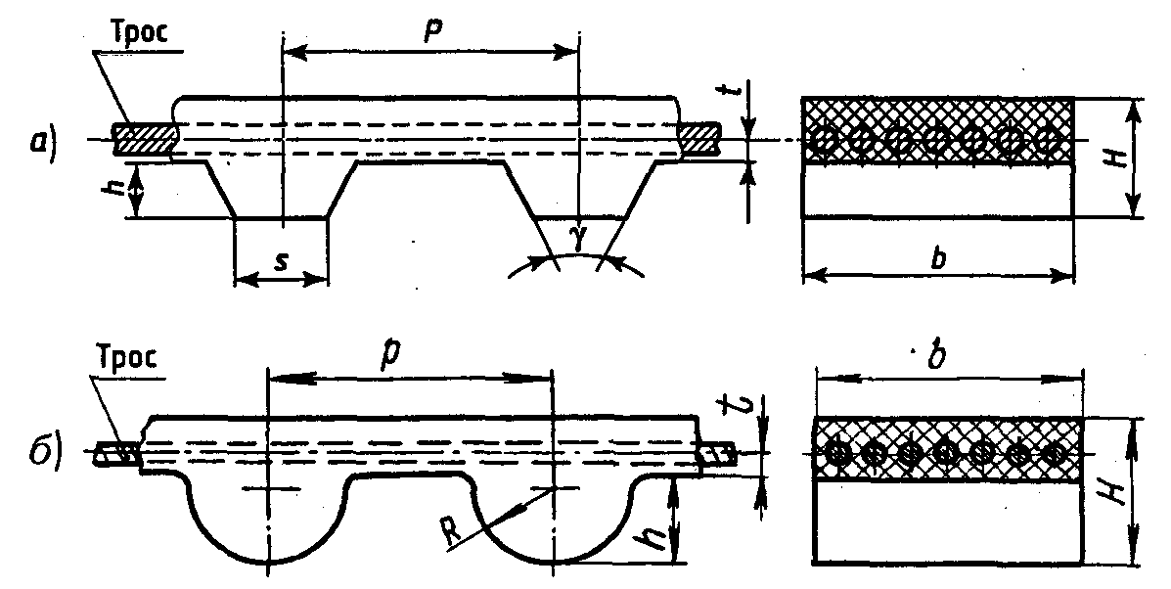
Рис. 2.49. Зубчастий пас із зубцями трапецеїдальної (а) та напівкруглої (б) форми

Передачі відрізняються:
- відносно малими габаритами;
- відсутністю ковзання;
- можливістю реалізації великих передаточних чисел $u≤12$, в окремих випадках $u=20$;
- високим к.к.д., η = (0.92…0.98);
- малими навантаженнями на вали.
Потужність передач до 200 кВт, унікальних – до 750 кВт. Паси гумові на основі бутадієн-нітрильного каучуку, поліуретану або неопрену; основа – сталеві або скловолоконні виті канати.
Основний параметр передачі – модуль
$m=\frac{p}{π}$, | (2.342)
де $p$ – крок зубців, мм.
Зубці можуть мати трапецеїдальну або напівкруглу форму (рис. 2.49). Розміри трапецеїдального паса: висота зубців $h=(0.6…0.9)m$; найменша ширина $S=(1.0…1.2)m$; кут профілю $γ=50°$ і $γ=40°$.
Передачу з напівкруглим профілем зубця відрізняють:
- більш рівномірний розподіл напружень у пасі;
- більш висока навантажувальна здатність (до 40%);
- більш плавне входження зубців у зачеплення.
Розрахункове значення модуля
$$m=3,5 \sqrt[3]{\frac{{10}^{3}P_{1}}{n_{1}}},$$ | (2.343)
де $P_{1}$ – потужність передачі, кВт.
Після цього по нормалях вибирають число зубців малого шківа $z_{1}$ в залежності від частоти обертання його.
Діаметри ділильних кіл шківів
$d_{1}=mz_{1}; d_{2}=mz_{2}$, | (2.344)
тут $z_{2}= uz_{1}$ – число зубців більшого шківа.
Кружна швидкість паса, м/с
$$ϑ= \frac{πd_{1}n_{1}}{{10}^{3}60}.$$ | (2.345)
Мінімальна міжосьова відстань
$a_{mіn}=0,5\left(d_{1}+d_{2}\right)+ C$, | (2.346)
де $C=2m$ при $m≤5$, мм і $C=3m$, при$m>5 мм.$
Розрахункова довжина паса визначається, так само, як і для інших типів пасів. Остаточна міжосьова відстань, після вибору паса, уточнюється з урахуванням числа зубців паса ($z_{n}$).
Розрахункова сила, яка передається зубчастим пасом
$$F_{t}=\frac{2T_{1}K_{F}}{d_{1}}=\frac{{10}^{3}P_{1}K_{F}}{ϑ},$$ | (2.347)
де $K_{F}$ – коефіцієнт режиму роботи; $P_{1}$ – потужність, яка передається, кВт; $T_{1}-$ момент на швидкохідному валу, Нм; $d_{1}-$ діаметр ведучого шківа, м.
Допустима питома сила на 1 мм ширини паса
$F_{n}={\left[F\right]}_{0}C_{u}C_{z}C_{p}$, | (2.348)
де ${\left[F\right]}_{0}-$допустима питома сила, Н/мм; $C_{u}-$ коефіцієнт передаточного відношення (для прискорювальних передач) (табл.2.6);

Таблиця 2.6
u | 1.0…0.8 | 0.8…0.6 | 0.6…0.4 | 0.4…0.3 | 0.3
$$C_{u}$$ | 1.0 | 0.95 | 0.9 | 0.85 | 0.8

$C_{z}$ – коефіцієнт числа зубців (вводиться у формулу при малому числі зубців $z_{0}<6$ в зачепленні на малому шківі) $C_{z}=1-0.2(6-z_{0})$; $C_{p}$ –коефіцієнт, який вводиться при наявності натяжних роликів у передачі, $C_{p}=0.9$ – при 1-му ролику і $C_{p}=0.8$ – при 2-х роликах всередині контуру, $C_{p}=0.7$ – при 1-му ролику поза контуром.
Число зубців у зачепленні на меншому шківі
$$z_{0}= \frac{z_{1}α}{{360}^{0}},$$ | (2.349)
де $α$ – кут обхвату пасом меншого шківа.
Ширина паса
$$b=\frac{F_{t}}{\left(F_{n}-qϑ^{2}\right)C_{ш}},$$ | (2.350)
де $q$ – погонна маса паса шириною 1 мм; $C_{ш}$ – коефіцієнт, що враховує неповні витки каната біля бічних поверхонь паса.
Допустимий тиск на зубці паса ( при $z_{0}<6$)
$$p= \frac{F_{t}φ}{z_{0}bh},$$ | (2.351)
де $φ≈$2 – коефіцієнт концентрації напруження між зубцями по висоті і довжині зубця.
Діаметри вершин зубців коліс
$d_{a1}=d_{1}+ 2δ+k_{1},d_{a2}=d_{2}+ 2δ+k_{2}$, | (2.352)
де $δ$ – відстань від западин паса до осі каната, мм; $k_{1},k_{2}$ – поправки до діаметрів шківів, які створюють можливість більш рівномірного розподілу сил між зубцями
$$k_{1}=0.2 \frac{F_{t}}{b}λz_{1}; k_{2}=0.2 \frac{F_{t}}{b}λz_{2},$$ | (2.353)
де $λ$ – податливість металокорду.
Ширина шківа – $b_{ш}=b+1.0m .$
В передачах з вертикальними осями при $u≥3$ виконують фланці на обох шківах, в решті передач – лише на менших шківах.

2.4. Ланцюгові передачі

2.4.1. Загальні відомості
Ланцюгова передача складається із встановлених на валах ведучої і веденої зірочок та ланцюга, який охоплює зірочки, зачіплюючись при цьому за їх зубці. Крім цього передачі вміщують натяжні та змащувальні пристрої, захисні огородження (кожухи). Застосовуються також ланцюгові передачі з кількома веденими зірочками.
Ланцюг складається із шарнірно з’єднаних ланок, чим власне забезпечується його рухомість (гнучкість).
Ланцюгові передачі застосовуються для передавання обертального руху між валами: при середніх міжосьових відстанях, при яких зубчасті передачі потребують застосування проміжних ступенів, або паразитних зубчастих коліс, не обумовленого необхідністю одержання потрібного передаточного відношення; при жорстких вимогах до габаритів: у випадках, коли необхідно передавати рух без проковзування (характерно для пасових та клинопасових передач).
Крім ланцюгових приводів в машинах застосовують ланцюгові пристрої, тобто ланцюгові передачі з робочими органами (скребками, ковшами, сходинками та ін.) – в транспортуючих машинах з ланцюговим тяговим органом.
Переваги ланцюгових передач:
- можливість застосування в значному діапазоні міжосьових відстаней;
- менші ніж в пасових передачах габарити;
- відсутність проковзування;
- високий к.к.д.;
- відносно невеликі навантаження на вали, так як не потрібне значне початкове натягування віток ланцюга;
- можливість передачі руху кількома зірочками.
Недоліки передач:
- через практично неможливе створення умов рідинного тертя в шарнірах відбувається досить швидкий та інтенсивний знос їх та видовження ланцюгів, що викликає необхідність застосування натяжних пристроїв;
- передачі потребують більш високої точності монтажу валів, чім, наприклад, клинопасові, та більш складного і витратного обслуговування – змащування і регулювання;
- передачі потребують розміщення в картерах;
- швидкість руху ланцюга, особливо при малих числах зубців зірочок, не постійна, що викликає коливання передаточного відношення (хоч і незначні).

2.4.2. Ланцюги
В залежності від виконуваних функцій ланцюги поділяються на привідні та тягові. Обидва типи ланцюгів стандартизовані.
Привідні ланцюги. Поділяються на роликові, втулкові та зубчасті. Вони мають малі кроки і зносостійкі шарніри, відповідно, для зменшення динамічних навантажень та забезпечення довговічності.
Основні геометричні характеристик ланцюгів – крок і ширина, основна силова характеристика – розривна сила. визначена дослідним шляхом.
Відповідно до міжнародних стандартів крок ланцюгів (привідних) кратний 25.4 мм, тобто 1-му дюйму.
Прийняті наступні позначення цих ланцюгів:
- ПРЛ – роликові однорядні нормальної точності;
- ПР – роликові підвищеної точності;
- ПРД – роликові довголанкові;
- ПВ – втулкові;
- ПРИ – роликові із зігнутими пластинами.
Виготовляються також роликові ланцюги для бурових установок (швидкохідних передач).
Роликові ланцюги виготовляють одно- та багаторядними. Багаторядні ланцюги застосовують для передачі великих потужностей із великими швидкостями.
Багаторядні ланцюги виготовляють з тих же елементів, що і однорядні (рис. 2.50), лише з осями збільшеної довжини; потужності, які ними передаються та розривні зусилля майже пропорційні їх рядності.
Роликові ланцюги нормальної точності, ПРЛ, нормалізовані в діапазоні кроків (15.875…50.8) мм, їх розривна сила на (10…30) % менша ніж у ланцюгів підвищеної точності, ПР.
Довголанкові роликові ланцюги, ПРД, виготовляють з подвоєним кроком у порівнянні із звичайними роликовими, вони легші та дешевші за звичайні. Застосовуються при малих швидкостях.
Втулкові ланцюги, ПВ, по конструкції співпадають з роликовими, але не мають роликів, що здешевлює ланцюг, зменшує масу та габарити при збільшеній площі проекції шарніра. Виготовляються з кроком 9.525 мм, застосовуються в мотоциклах та автомобілях.

Рис. 2.50. Конструкція роликового однорядного ланцюга: 1 – зовнішні пластини;
2 – вісь; 3 – внутрішня пластина; 4 – втулка; 5 – ролик
Роликові ланцюги із зігнутими пластинами, ПРИ, мають підвищену податливість, їх застосовують при динамічних навантаженнях.
В позначенні роликового чи втулкового ланцюга вказують: тип, крок, розривну силу, стандарт, по якому він виготовлений.
Зубчасті ланцюги складаються із наборів пластин. Кожна пластина має по два зубці із впадиною між ними для розміщення зубця зірочки. Робочі (зовнішні) поверхні зубців цих пластин (поверхні контакту із зірочками) обмежені пластинами і нахилені одна до одної під кутом вклинювання $α={60}^{0}$. Зубці зірочок мають трапецевидний профіль. Пластини в ланках розставлені на товщину однієї або двох пластин спряжених ланок. В основному виготовляють ланцюги із шарнірами кочення, для утворення яких в отвори ланок вставляють призми з циліндричними робочими поверхнями. Призми спираються на лиски. При спеціальному профілюванні отворів пластин і поверхонь призм в шарнірі одержують практично чисте кочення. Центрування ланцюгів на зірочках виконують з допомогою звичайних пластин, які можуть займати центральне (по осі симетрії ланцюга) або бокове положення.
Під центрально розміщені пластини на поверхні зірочок фрезерують канавку.
Зубчасті ланцюги створюють менше шуму під час роботи, мають підвищену кінематичну точність та швидкість, вони довговічніші. Однак вони більш масивні, складніші та дорожчі.
Тягові ланцюги поділяються на пластинчасті, розбірні і круглоланкові (нормальної та підвищеної точності).

2.4.3. Основні параметри привідних ланцюгових передач
Потужність, яка передається передачами складає від долей до сотень кіловат , в загальному машинобудуванні – до 100 кВт. Міжосьова відстань – до 8 м.
Частоти обертання зірочок та швидкість ланцюгів обмежуються ударними навантаженнями між зубцями зірочок і шарнірами ланцюгів. Швидкість руху ланцюгів, зазвичай, не перевищує 15 м/с, однак в передачах з ланцюгами і зірочками високої якості, при ефективному змащуванні може сягати 35 м/с.
Середня швидкість ланцюга, м/с
$$ϑ=\frac{znp}{60},$$ | (2.354)
де $z-$ число зубців зірочки; $n-$ частота обертання зірочки, об/хв.; $p-$ крок ланцюга, м.
Передаточне відношення (із умови рівності середньої швидкості ланцюга на зірочках)
$z_{1}n_{1}p= z_{2}n_{2}p$, | (2.355)
Звідки
$$u= \frac{n_{1}}{n_{2}}= \frac{z_{2}}{z_{1}},$$ | (2.356)
де $n_{1}n_{2}$ – частоти обертання ведучої та веденої зірочок, об/хв.; $z_{1},z_{2}$– числа зубців ведучої та веденої зірочок.
Передаточне відношення передачі обмежується її габаритами, кутами обхвату зірочок ланцюгом та числами зубців $z_{1}$ і $z_{2}$. Зазвичай $u≤7$ (в окремих випадках в тихохідних передачах без обмежень габаритів, $u≤10$).
Мінімальні числа зубців зірочок обмежені зносом шарнірів, динамічними навантаженнями та шумом. Чим менше число зубців на зірочці тим більший знос, так як кут повороту ланки при набіганні ланцюга на зірочку та збіганні з неї становить $\frac{{360}^{0}}{z}$. Зі зменшенням числа зубців зірочки, зростає нерівномірність швидкості руху ланцюга, швидкість удару ланцюга об зірочку.
Мінімальне число зубців зірочки роликових ланцюгів вибирають по емпіричній залежності
$z_{1min}=29-2u ≥13$, | (2.357)
В залежності від частоти обертання, $z_{1min}$, вибирають:
- при високих частотах, $z_{1min}$ = 19…23;
- при середніх, $z_{1min}$ = 17…19;
- при низьких, $z_{1min}$ = 13…15.
В передачах з зубчастими ланцюгами, $z_{1min}$ більше на 10…20%.
По мірі зношування ланцюга його шарніри піднімаються по профілю зубця від ніжки до вершини, що зрештою призводить до порушення зачеплення. При цьому гранично допустиме збільшення кроку ланцюга тим менше чім більша кількість зубців на зірочці. З цієї причини максимальне число зубців при використанні роликових ланцюгів $z_{max}=100…120$, зубчастих – $z_{max}=120…140$.
Перевагу слід надавати не парним числам зубців, особливо меншої, що у сполученні з парною кількістю ланок ланцюга сприяє рівномірному зношуванню елементів зачеплення. Ще доцільніше, з точки зору зношування, вибирати число зубців меншої зірочки із ряду простих чисел.
Мінімальна міжосьова відстань вибирається із умов:
- відсутності інтерференції (перекриття зірочок)
$a_{min}≥0.5\left(d_{e1}+d_{e2}\right)$, | (2.358)
де $d_{e1},d_{e2}$ – зовнішні діаметри зірочок;
- забезпечення кута обхвату малої зірочки ланцюгом 120⁰, при цьому кут нахилу кожної вітки ланцюга до осі передачі має складати 30⁰ і менше, а так, як $\sin{{30}^{0}}$ = 0.5 то
$a_{min}>\left(d_{2}-d_{1}\right)$, | (2.359)
де $d_{1},d_{2}$ - діаметри початкових кіл зірочок.
Оптимальна міжосьова відстань $a=\left(30…50\right)p$, а граничне значення, зазвичай, складає $a=80p$.
Потрібне число ланок ланцюга визначається по попередньо вибраній міжосьовій відстані, (а), кроку (р) та числах зубців ($z_{1}$) і ($z_{2}$).
$$z_{n}=\frac{z_{1}+ z_{2} }{2}+\frac{2a}{p}+{\left(\frac{z_{2}- z_{1}}{2π}\right)}^{2}\frac{p}{a},$$ | (2.360)
Одержане значення округляється до найменшого цілого, бажано парного числа.
Міжосьова відстань по вибраній кількості ланок ланцюга (із попередньої формули)
$$a= \frac{p}{4} \left[z_{л}- \frac{z_{1}+ z_{2} }{2}+\sqrt{{\left(z_{л}- \frac{z_{1}+ z_{2} }{2}\right)}^{2}-8{\left(\frac{z_{2}- z_{1} }{2π}\right)}^{2}} \right].$$ | (2.361)
Рис. 2.51. Геометрія ланцюгової передачі
Ланцюг повинен мати деяке провисання для запобігання підвищення навантаження від сил тяжіння і радіального биття зірочок; для цього міжосьову відстань зменшують на $\left(0.002…0.004\right)a$.
Крок ланцюга – основний геометричний параметр передачі. Ланцюги з великими кроками мають більш високу несучу здатність, але допускають значно менші частоти обертання, під час роботи в них виникають великі динамічні навантаження та шум. Потрібно вибирати ланцюг з мінімально допустимими для даного навантаження кроком. Зазвичай $\frac{a}{80} ≤p ≤ \frac{a}{25}$; зменшити крок зубчастих ланцюгів при конструюванні передачі можна за рахунок збільшення її ширини, роликових – шляхом застосування багаторядного ланцюга.

2.4.4. Критерії працездатності і розрахунку ланцюгових передач
Причини виходу з ладу ланцюгових передач:
- знос шарнірів, внаслідок чого відбувається видовження ланцюга та порушення правильного зачеплення його із зірочками (основний критерій працездатності для більшості передач);
- утомне руйнування пластин по провушинах – основний критерій для швидкохідних важко навантажених роликових ланцюгів, які працюють в закритих картерах, в умовах якісного змащування;
- прокручування валиків і втулок в пластинах в місцях запресовування;
- викришування та руйнування роликів;
- настання гранично допустимого провисання холостої вітки – критерій характерний для передач з нерегульованою міжосьовою відстанню без натяжних пристроїв;
- знос зубців зірочок.
Термін експлуатації ланцюгової передачі найчастіше обмежується довговічністю ланцюга, а довговічність ланцюга в свою чергу залежить від зносостійкості шарнірів.
Матеріали деталей ланцюга, термообробка.
Пластини виготовляють із загартовуваних марок сталі: сталь 45, 50, 40Х, 4ХН та ін. Твердість після термообробки в залежності від типу ланцюга та кроку складає НRС (26…45).
Валики і втулки для ланцюгів усіх типів, за винятком ланцюгів типу ПРИ, виготовляють із цементованих марок сталі, сталь 15, 20, 15Х, 20Х, 12ХН3 та ін. Твердість після цементації та загартування складає – НRС (54…65). Валики ланцюгів ПРИ виготовляють із загартовуваних марок сталі, надаючи їм твердість НRС (45…55), а втулки для них виготовляють як із загартовуваних, так і цементованих сталей, при умові забезпечення твердості НRС (45…55). Ролики ланцюгів усіх типів виготовляють, як із загартовуваних марок сталі, так і з цементованих, забезпечуючи твердість, у першому випадку НRС (47…62), в другому – НRС (42…50). Ролики ланцюгів, ПРИ, виготовляють із нецементованих марок сталі, надаючи їм твердості НRС (35…45).

2.4.5. Несуча здатність та розрахунок ланцюгових передач
Згідно з основним критерієм працездатності ланцюга, зносостійкістю шарнірів, несуча здатність ланцюгової передачі може бути визначена умовно, по якій тиск в шарнірах не повинен перевищувати допустимого, в даних умовах експлуатації, рівня.
В розрахунках ланцюгових передач, зокрема при урахуванні умов експлуатації використовують степеневу залежність $p^{m}S=C$ між тиском ($p$) і шляхом ($S$) тертя, де С, в даних обмежених умовах, може розглядатися, як постійна величина. Показник ($m$) залежить від характеру тертя: при нормальній експлуатації передач із якісним змащуванням $m=3,$ в умовах недостатнього змащування $m=1…2.$
Допустима корисна сила, яку може передавати ланцюг з шарнірами ковзання
$$F= \frac{{\left[P\right]}_{0}A}{K_{e}},$$ | (2.362)
де ${\left[P\right]}_{0}$ – допустимий тиск, в шарнірах, при середніх умовах експлуатації, МПа; $A$ – проекція опорної поверхні шарніра, мм²
$A=dB_{вн}$, | (2.363)
тут $d$ – діаметр валика, мм; $B_{вн}-$ внутрішня ширина ланцюга, мм; $K_{e}$ – коефіцієнт експлуатації:
$K_{e}= K_{Д}K_{а} K_{н} K_{рег} K_{зм} K_{реж} K_{т}$, | (2.364)
тут $K_{Д}$ – коефіцієнт динамічності: $K_{Д}=1.0$ – при спокійному характері навантаження, $K_{Д}=1.2…1.5$ – при наявності поштовхів, $K_{Д}=1.8$ – при сильних ударах;
$K_{а}$ – коефіцієнт, що залежить від величини міжосьової відстані: при $a=\left(30…50\right)p$, $K_{а}=1.0$; а при $a<25p$, $K_{а}=1.25$, при $a=\left(60…80\right)p$,, $K_{а}=0.9;$
$K_{н}$– коефіцієнт, що враховує нахил передачі відносно горизонталі: при $ψ≤45°$, $K_{н}=1.0$ при $ψ>45°$, $K_{н}=0.15\sqrt{ψ}$;
$K_{рег}$ – коефіцієнт, який враховує наявність регулювання: для передач з можливістю регулювання положення осі однієї із зірочок $K_{рег}=1.0$, для передач з відтяжними зірочками або натискними роликами $K_{рег}=1.1$, для передач з нерегульованими осями зірочок $K_{рег}=1.25$;
$K_{зм}$ – коефіцієнт, що враховує характер змащування: при безперервному змащуванні у ванні або від насосу $K_{зм}=0.8$, при регулярному крапельному або внутрішньо шарнірному змащуванні $K_{зм}=1.0$, при періодичному змащуванні $K_{зм}=1.5$;
$K_{реж}$ – коефіцієнт, що враховує режим роботи передачі; $K_{реж}=1$ – при однозмінній роботі, $K_{реж}= \sqrt[3]{2}≅1.25$ - при 2-х змінній роботі; $K_{реж}=\sqrt[3]{3}≅1.45$ - при 3-х змінній роботі;
$K_{т}$ – температурний коефіцієнт, $K_{т}=1.0$ при $250 ℃ <t< 1500℃$, при екстремальних умовах $K_{т}>1.0$.
Привідні ланцюги проектуються на основі геометричної подібності, тому площа проекції опорної поверхні шарніра для кожного розмірного ряду ланцюгів може бути представлена співвідношенням $A=cp^{2}$, де $c$ – коефіцієнт пропорційності, С$≅0,25$ – для однорядних ланцюгів.
Допустима корисна сила ланцюга з $m_{p}$ рядами
$$F= \frac{CP^{2}{\left[P\right]}_{0}m_{p}}{K_{e}},$$ | (2.365)
де $m_{p}$ – коефіцієнт рядності ланцюга, який враховує нерівномірність розподілу навантаження по рядах: $z_{p}=1, m_{p}=1; z_{p}=2; m_{p}=1.7;z_{p}=3.0; m_{p}=2.5.$
Допустима величина обертального моменту, Нм, на валу малої зірочки
$$T_{1}=\frac{Fd_{1}}{2}= \frac{Fpz_{1}}{2π}= \frac{c{\left[P\right]}_{0}m_{p}z_{1}}{2πK_{e}}.$$ | (2.366)
Звідки крок ланцюга
$$P= \sqrt[3]{\frac{2πT_{1}K_{e}}{c{\left[P\right]}_{0}m_{p}z_{1}}}=1.85\sqrt[3]{\frac{2πK_{e}}{{\left[P\right]}_{0}m_{p}z_{1}c}}.$$ | (2.367)
Орієнтовно, крок однорядного ланцюга
$$P=\left(12.8…13.5\right)\sqrt[3]{\frac{T_{1}}{z_{1}}},$$ | (2.368)
де коефіцієнти: 12.8 – для ланцюгів ПР; 13.5 – для ланцюгів ПРЛ.

2.4.6. Постійні сили у вітках ланцюга та навантаження на вали
Ведуча вітка ланцюга під час роботи передачі навантажується постійною силою
$F_{1}=F+ F_{2}$, | (2.369)
де $F$ – корисна сила, Н; $F_{2}$ – сила натягу веденої вітки, Н
$F_{2}= F_{q}+ F_{вц}$, | (2.370)
тут $F_{q}$ – натяг від сили тяжіння; $F_{вц}$ – натяг від дії відцентрових сил інерції,
$$F_{q}= \frac{ql^{2}}{8f}g\cos{ψ},$$ | (2.371)
де $q-$ маса одного метра ланцюга, кг/м; $l-$ відстань між точками підвісу, м; $g≅$ 9,81 м/с² – прискорення вільного падіння; $ψ-$ кут нахилу до горизонталі лінії, що з’єднує точки підвісу ланцюга, який приймають рівним куту нахилу передачі; $f$ – стріла провисання, м.
Приймаючи $l≅a$ та $f=0,02a$ одержують спрощену формулу
$F_{q}=60 qga cosψ ≥10 q$, | (2.372)
$F_{вц}=q ϑ^{2}$, | (2.373)
де $ϑ$ – швидкість ланцюга, м/с.
Розрахункова сила, яка діє на вали передачі дещо більша за корисну пружну силу
$F_{в}=k_{м}F$, | (2.374)
де $k_{м}$ – коефіцієнт, який залежить від розташування передачі: $k_{м}=1.15$ – для горизонтальної передачі; $k_{м}=1.05$ – для вертикальної.
Ланцюгові передачі перевіряють на міцність по співвідношенню, яке встановлює коефіцієнт запасу міцності
$$K= \frac{F_{p}}{F_{1max}},$$ | (2.375)
де $F_{p}$ – руйнівна сила, Н; $F_{1max}$ – натяг найбільш навантаженої вітки, Н
$F_{1max}=F+ F_{q}+ F_{вц}+ F_{д}$, | (2.376)
тут $F_{д}$ – динамічна сила, Н.
При $k>5…6$ – ланцюг задовольняє умовам статичної міцності.

2.4.7. Коливання передаточного відношення та динамічні навантаження
Під час роботи передачі рух ланцюга визначається рухом шарніра ланки, який останнім ввійшов у зачеплення із зубом ведучої зірочки. Кожна ланка веде ланцюг при повороті зірочки на один кутовий крок, а потім поступається місцем наступній ланці. В зв’язку з цим швидкість ланцюга не постійна (рис. 2.52. а, б): вона має найбільше значення в положенні зірочки при якому її радіус, проведений через шарнір розміщується перпендикулярно до осі ведучої вітки ланцюга.

а) б)
Рис. 2.52. Кінематична схема ланцюгової передачі (а) та
графік швидкості ланцюга (б)

Швидкість ланцюга в довільному кутовому положенні зірочки, в якому ведучий шарнір повернений відносно перпендикуляра до осі ведучої ланки під кутом ($α$)
$ϑ= ϑ_{кр}\cos{α}=ω_{1}R_{1}\cos{α}$, | (2.377)
де $ω_{1}$ – постійна кутова швидкість обертання ведучої зірочки, рад/с; $R_{1}$ – радіус початкового кола зірочки, м.
Так як кут ($α$) змінюється від 0 до $\frac{π}{z_{1}}= \frac{φ_{1}}{2}$ швидкість ланцюга змінюється від $ϑ_{max}= ω_{1}R_{1}$ до $ϑ_{min}= ω_{1}R_{1}\cos{\frac{π}{z_{1}}}= ω_{1}R_{1}\cos{\frac{φ_{1}}{2}}.$
Миттєва кутова швидкість веденої зірочки
$$ω_{2}= \frac{ϑ}{R_{2}\cos{β}},$$ | (2.378)
де $R_{2}$ – радіус початкового кола веденої зірочки; $β$ – кут повороту шарніра веденої зірочки, $0 ≤β≤ \frac{π}{z_{2}} .$
Миттєве передаточне відношення
$$u= \frac{ω_{1}}{ω_{2}}= \frac{R_{2}}{R_{1}} \frac{\cos{β}}{\cos{α }}.$$ | (2.379)
Передаточне відношення не постійне:
- рівномірність руху тим вища, чім більше зубців мають зірочки ($\cos{α }$ і $\cos{β}$ ближчі до одиниці), вирішальним є число зубців меншої зірочки;
- рівномірність руху значно підвищується, коли у ведучій вітці ланцюга поміщається ціле число ланок, при виконанні цієї умови рівномірність тим вища, чім менша різниця $z_{2}-z_{1},$при $z_{1}=z_{2}; u=const.$
Коефіцієнт нерівномірності руху веденої зірочки при рівномірному обертанні ведучої
$$ε= \frac{ω_{2max}-ω_{2min}}{ω_{2ср}}.$$ | (2.380)
Діапазон зміни (пульсації) швидкості ланцюга
$∆ϑ= ϑ_{max}- ϑ_{min}= ω_{1}R_{1}- ω_{1}R_{1}\cos{\frac{φ_{1}}{2}}=ω_{1}R_{1}\left(1-\sqrt{1-\sin^{2}\frac{φ_{1}}{2}}\right)=ω_{1}R_{1}\left(1-\sqrt{1- \frac{p^{2}}{4R_{1}^{2}}}\right)= ω_{1}R_{1}k_{ϑ}$, | (2.381)
тут $k_{ϑ}=1-\sqrt{1- \frac{p^{2}}{4R_{1}^{2}}}$ – коефіцієнт пульсації швидкості.
Коефіцієнт нерівномірності руху ланцюга
$$A= \frac{ϑ_{max}}{ϑ_{min}}= \frac{1}{1-k_{ϑ}},$$ | (2.382)
Динамічні навантаження в ланцюговій передачі обумовлюються:
- перемінним передаточним відношенням;
- ударами шарнірів ланцюга об зубці зірочок при входженні в зачеплення.
Швидкість набігання ланцюга на ведучу зірочку в момент часу ($τ$)
$ϑ=ω_{1}R_{1}\cos{α}=ω_{1}R_{1}\cos\left(\frac{π}{z_{1}}-ω_{1}τ\right)$, | (2.383)
де $τ$ – відраховується від моменту входження шарніра в зачеплення.
Прискорення ланцюга
$a= \frac{dϑ}{dt}= \frac{d}{dt}\left[ω_{1}R_{1}\cos\left(\frac{π}{z_{1}}-ω_{1}τ\right)\right]=-ω_{1}^{2}R_{1}\sin\left(\frac{π}{z_{1}}-ω_{1}τ\right)$, | (2.384)
Максимальне прискорення, при $τ=0$
$a_{max}=ω_{1}^{2}R_{1}\sin{\frac{π}{z_{1}}=}ω_{1}^{2}R_{1}\sin{\frac{φ}{2}=} ω_{1}^{2}\frac{p}{2}$, | (2.385)
Маса веденої зірочки та приєднаних до неї деталей
$$m_{2}= \frac{І_{2}}{R_{2}^{2}},$$ | (2.386)
де $I_{2}$ – момент інерції веденої зірочки та приєднаних до неї мас, кгм²; $R_{2}$ – радіус розміщення шарнірів на веденій зірочці, м.
Найбільше динамічне навантаження з урахуванням, того що ланцюг абсолютно жорсткий
$F_{д}=m_{2}a_{max}=0,5 m_{2}ω_{1}^{2}p$. | (2.387)
З урахуванням податливості ланцюга та коливань, які в цьому збуджуються
$F_{д}=0,5 m_{2}ω_{1}^{2}pk_{н}$, | (2.388)
де $k_{н}$ – коефіцієнт наростання коливань
$$k_{н}= \frac{1}{1-{\left(\frac{ω_{к}}{ω}\right)}^{2}}=\frac{1}{1-z_{1}^{2}ω_{1}^{2}m_{2}e_{л}},$$ | (2.389)
де $ω_{к}= ω_{1}z_{1}-$ колова частота вимушених коливань; $ω= \sqrt{\frac{1}{e_{л}m_{2}}}$ – колова частота власних коливань; $e_{л}-$ податливість ланцюга.

2.4.8. Зірочки
Умови контакту ролика із зубцем зірочки суттєво залежать від форми основного профілю, який значною мірою визначає динамічне навантаження в передачі, строк служби ланцюгів та зірочок.
В практиці проектування зірочок для пластинчастих ланцюгів поширені наступні види основних профілів:
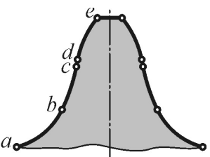
Рис. 2.53. Ввігнутий-опукло профіль зубця

Ввігнуто-опуклий (рис.2.53), складений із 4-х ділянок западини ab, ввігнутої поверхні bс, незначної по довжині прямолінійної поверхні cd, опуклої головки зубця de. Типи ланцюгів – ПВ, ПР, 2ПР, 3ПР, 4ПР, ПРИ-78,1-400.

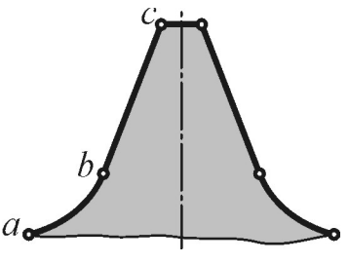
Рис. 2.54. Прямолінійний профіль зубця

Прямолінійний (рис.2.54), складений із 2-х ділянок западини ab і робочої частини bс з прямолінійною поверхнею зуба. Типи ланцюгів - ПРИ-78,1-360, ПРИ-103,2-650.

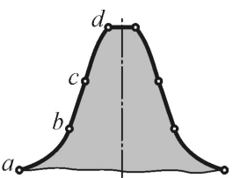

Рис. 2.55. Прямолінійно-опуклий профіль зубця

Прямолінійно-опуклий (рис.2.55, складений із 3-х ділянок западини ab, робочої частини bс з прямолінійною поверхнею, та головки зубця (опуклої) cd. Типи ланцюгів - ПРИ-140-1200.

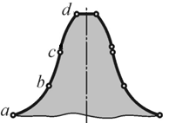

Рис. 2.56. Опуклий профіль зубця

Опуклий, складений із 2-х ділянок западини ab та робочої частини bс з опуклою поверхнею.
Матеріали зірочок та способи їх зміцнення.
За умовами експлуатації ланцюгових передач та пристроїв необхідно забезпечувати довговічність зірочок більшу аніж ланцюгів. Матеріал та спосіб зміцнення потрібно призначити виходячи із умов експлуатації передачі. Зубці зірочок під час роботи піддаються зносу, ударним та циклічним навантаженням, в зв’язку з чим потрібно регламентувати разом з твердістю межу міцності, в окремих випадках структуру металу.
Матеріали:
• метали;
• пластмаси;
• комбінації металів та полімерів.
Металеві зірочки: чавун (сірий, ковкий, антифрикційний, високоміцний) СЧ18, СЧ30, АЧ81, ВЧ45-5; сталь марок 15, 20; 45, 45Г, 30, 30Г, 40Л, 45Л, 15Х, 20Х; 40Х, 40ХН; 45Х, 45ХН, 45Г2.
Твердості поверхонь зубців: після цементації, загартування та відпускання НRС (55…60); після загартування та відпускання НRС (45…50).
Неметалеві: поліетилен, поліпропілен (малої міцності); сополімер, капрон первинний, поліамід, капролон; поліформальдегід стабілізований, текстоліт конструкційний (середньої міцності); прес матеріали: деревошаровий пластик (високої міцності).
Максимальні контактні напруження:
- при опукло-ввігнутому контакту
$$σ_{Hmax}=0.591 \sqrt{\frac{F_{kmax}E}{b_{1}D}\frac{r_{1}-0.5D}{r_{1}}},$$ | (2.390)
- при опукло-плоскому контакті
$$σ_{Hmax}=0.591 \sqrt{\frac{F_{kmax}E}{b_{1}D}},$$ | (2.391)

- при опукло-опуклому контакті
$$σ_{Hmax}=0.591 \sqrt{\frac{F_{kmax}E}{b_{1}D}\frac{r_{2}+0.5D}{r_{2}}},$$ | (2.392)
де $F_{kmax}$ – найбільша сила в контакті, Н.
$$F_{kmax}=F \frac{\sin{τ_{z}}}{\sin\left(γ_{k}+τ_{z}\right)}≤0.17 Q,$$ | (2.393)
тут${ τ}_{z}=\frac{{360}^{0}}{z}-$ кутовий крок зірочки; $γ_{k}-$ половина кута зубця в точці контакту; $E-$ зведений модуль пружності матеріалів зірочки та ролика, МПа; $b_{1}$ – товщина зубця, мм; $D-$діаметр ролика, мм; $r_{1}, r_{2}-$ радіуси профілю зубця, мм.

Таблиця. 2.7 Кінематичні схеми ланцюгових передач
Тип і схема передачі | Конструктивні особливості передачі
Передачі у вертикальній площині
Двозіркові
Горизонтальна  Тип 1  Похила.  Тип 2  Вертикальні  Тип 3 Тип 4 | У двозіркових передачах обидві зірочки (П – ведуча та В – ведена) обертаються в одному напрямку.  Переважне розташування горизонтальне (тип 1) або з кутом нахилу$Ψ≤{45}^{0}$(тип 2)  При $Ψ=90°$ (тип 3 ) потрібно постійно регулювати натяг ланцюга.  При проектуванні вертикальних передач рекомендується зміщувати вісь однієї із зірочок (тип 4) для отримання кута $Ψ=75⋅80°$
Тризіркові
Горизонтальні  Тип 5 Тип 6  Похилі  Тип 7 Тип 8  Вертикальні  Тип 9 Тип 10 | В передачах (типу 5 – 7 та 9) ведуча (П) та ведена (В) зірочки обертаються в одному напрямку, а в передачах (типу 6 – 8 та 10) – у різних. При ударних навантаженнях слід приймати найбільші значення діаметрів зірочок в межах, допустимих габаритними розмірами передачі, а також застосовувати замість натяжних або відтяжних пружні зірочки із резини або полімерів, вільно вбудовані між гілками.  При ударних навантаженнях міжцентрова відстань А у передач (типу 7 та 8) слідує по можливості зменшувати. В передачах всіх типів необхідно передбачувати мастильні пристрої і захисні кожухи.
Тип 11 Тип 12  Тип 13 Тип 14 | Ведуча і одна ведена зірочки обертаються в одному напрямку , а друга ведуча зірочка (В₂) – у напрямку, протилежному двом першим.  Ведучу (П) та направляючу (Н) зірочки можливо змінювати місцями, при цьому всі ведені (В) зірочки будуть обертатися в одному напрямку.

П'ятизіркові
Тип 15 Тип 16  Тип 17 Тип 18  Тип 19 | Ведуча та дві ведені зірочки (В₁) і (В₂) обертаються в одному напрямку, а третя ведуча зірочка (В₃) – в зворотному напрямку.  В передачах (типу 19) ведена (В₃) та натяжна (Н) зірочки можуть мінятися місцями. Тоді всі три ведені зірочки будуть обертатися в одному напрямку.
Багатозіркові
Шестизіркові  Тип 20  Тип 21  Семизіркова  Тип 22  Восьмизіркова  Тип 23  Одинадцятизіркова  Тип 24 | В передачі типу 20 ведуча (П) та дві ведені зірочки обертаються в одному напрямку, третя ведена зірочка (В₃) обертається в протилежному напрямку. Обвідна (О) зірочка в разі необхідності може бути використана як четверта ведуча зірочка.  Допускається взаємна перестановка натяжної (Н) і ведучої (В₃) зірочок.  При проектуванні необхідно передбачити можливість переміщення тільки натяжної зірочки в указаному напрямку на довжину (2…4) кроки для регулювання натягу ланцюга в процесі роботи.  В передачі (типу 21) ведуча (П) і дві ведені (В) зірочки, розташовані всередині ланцюгового контуру, обертаються в одну сторону. Дві інші ведені (В) зірочки, розташовані зовні контуру, обертаються в протилежну сторону.  Ведуча (П) і чотири ведені (В) зірочки, розташовані всередині контуру, обертаються в одному напрямку, одна ведена (В) зірочка, розташована зовні контуру, обертається в протилежному напрямку.  При конструюванні у випадку необхідності допускається заміна однієї із ведучих (П) зірочок обвідною (холостою). У цьому випадку немає необхідності передбачувати її переміщення з метою регулювання натягу ланцюга.  Основне правило проектування багатозіркової ланцюгової передачі (більш ніж три зірочки) - передбачити у контурі одну натяжну зірочку, яку можна переміщувати для регулювання натягу ланцюга в процесі роботи передачі.  В спеціальних передачах інколи число натяжних, відтяжних і обвідних зірочок дорівнює числу робочих зірочок.
Передачі горизонтальної площини
Двозіркова  Тип 25  Передача з числом зірочок більше трьох  Тип 26  Складна з спеціальним пристроєм  Тип 27  Спарена  Тип 28 | Зірочки розташовані горизонтально в плані. При проектуванні подібної передачі рекомендується приймати найкоротшу міжцентрову відстань. Число зубців меншої зірочки слід приймати не менше ніж 27. Рекомендується застосовувати пружні зірочки з резини або полімерів.  В передачі (типу 26) зірочки обертаються в одному напрямку. Додаткова натяжна (направляюча) зірочка або ролик з ребордами дає можливість приймати також передачі з міжцентровою відстанню у (1.5…2) рази більшою ніж зазвичай (тип 25).  Для підтримання потрібних кутів обхвату ведених зірочок, синхронності та направлення руху ланцюга застосовують три натяжні направляючі зірочки з загальним регулювальним приладом. Передача допускає реверсивну роботу, найбільшу міжцентрову відстань до 40t.  Дві ведені зірочки, розташовані в горизонтальній площині, приводяться до одного джерела та обертаються в різних напрямках. Подібні схеми можна проектувати і для передачі обертання в одному напрямку. Найбільша загальна міжцентрова відстань дорівнює 40t. При наявності додаткових натяжних напрямних зірочок ця відстань може бути збільшена в 1.6 рази.
Передачі з великими міжцентровими відстанями
Групова  Тип 29 |  | Передачі мають один або два контр привода.  Їх можна проектувати з використанням ланцюга при міжцентрових відстанях А ≥ 80t.  Середня передача виконує роль контр привода. Частота обертання повинна знаходитися в допустимих межах для ланцюга даного типорозміру.  Рекомендується в одній або двох передачах застосовувати пружні зірочки для підвищення рівномірності роботи.
Комбінована складна  Тип 30 |  | В передачі є один основний привод з трьома веденими зірочками, кожна з яких призводить в рух складну ланцюгову передачу та зв’язані з нею механізми. Для натягу ланцюгів можна застосувати ролики. Переміщення з метою можливості регулювання слід передбачити тільки для однієї натяжної зірочки (ролика) в кожній ланцюговій передачі; вони позначені літерою (Н) або (Н_{р}) вказанням (стрілкою) напрямку переміщення.
Передачі з перехресними в просторі осями зірочок
Двозіркова  Тип 31  Багатозіркова  Тип 32  Тип 33 |  | Передачі (типів 31-32 та 33) використовують ,якщо необхідно передати обертання зірочкам осі яких перехрещуються в просторі під прямим кутом. Подібні передачі можуть здійснюватися за допомогою ланцюгів, які допускають поворот у чотирьох площинах. До числа таких ланцюгів відносяться пластинчаста роликова з пересічними осями, карданна та круглоланкового.  Кут обхвату зірочки ланцюгом не менше ніж ${150}^{0}$.  Найбільша швидкість руху пластинчастого роликового ланцюга с пересічними осями – 3 м/с, карданного пластинчастого та круглоланкового ланцюга – 1.2 м/с.

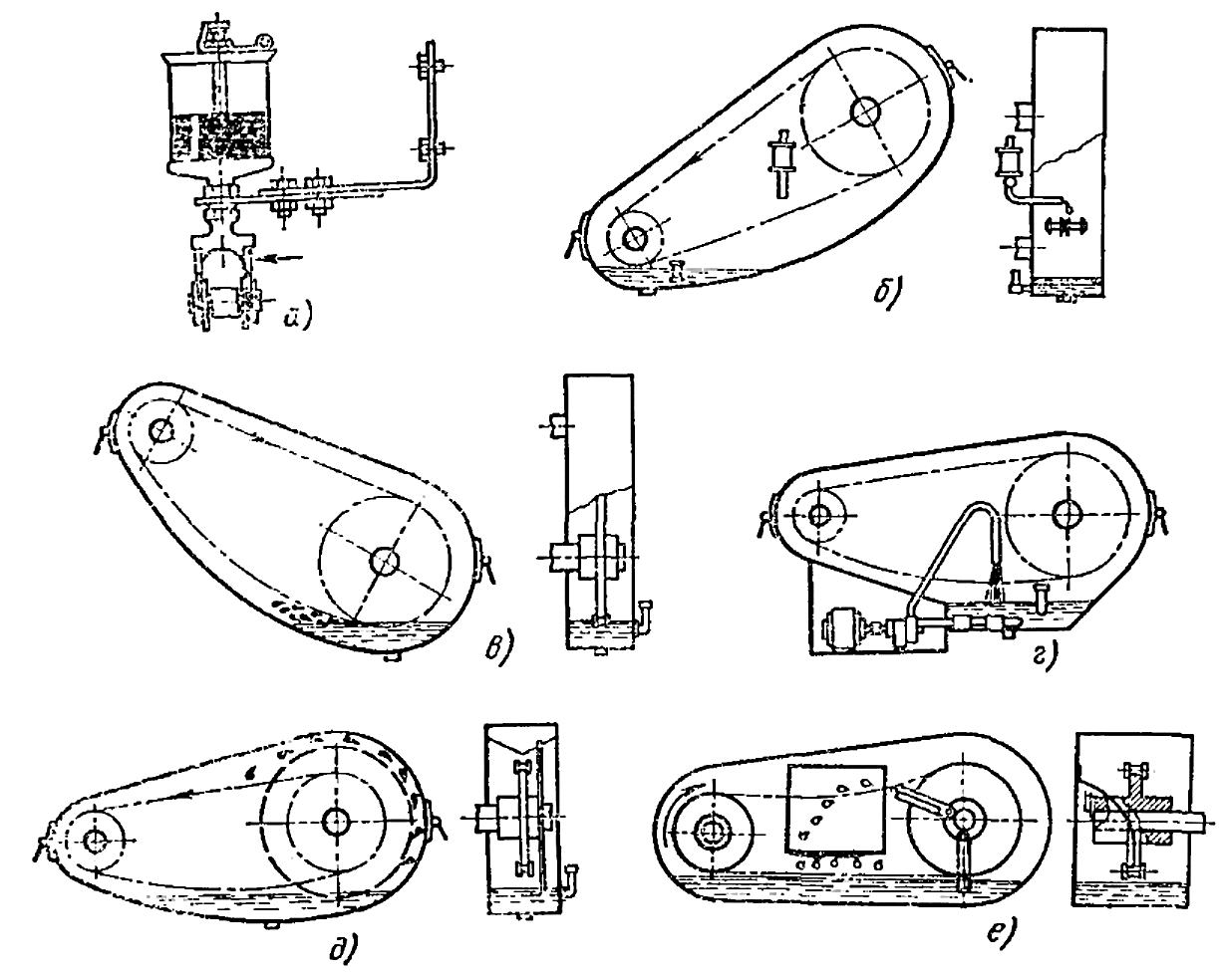
Рис.2.57. Варіанти конструктивних рішень змащування ланцюгових передач.

Таблиця. 2.8.
Швидкість ланцюга v, м/с | Діапазон кроків, мм | Оптимальні способи змащення при $k_{c}=1$ та допускається заміна при $p≤0.5p_{v}$
Періодичне змащування
≤ 1.5  ≤ 1.0  ≤ 0.5  ≤ 2 | 9.525-19.05  25.4-38.1  44.45-50.8  19.05-31.75 |  | Ручна. Мастило наносять на ланцюг пензликом кожні (8…10) год. роботи. Змащування ланцюгів великого кроку виконують масельничкою з довгим носиком.  Заміна – періодичне змащування зі збільшеним періодом між змащуванням – до (15…25) год.
≤ 1 | 38.1-50.8 |  | Консистентна – внутрішньо шарнірна. Змащення виконують шляхом занурення очищеного від забруднення ланцюга через відповідні проміжки часу (60…80) год., в спеціальний склад, нагрітий до температури, здатної зробити більш рідким змащення та забезпечити проникнення його всередину шарнірів.
≤ 4  ≤ 3  ≤ 1.6 | 0.525-15.875  19.05-31.75  38.1-50.8 |  | Крапельне мастило (рис.2.57 а, б). Подачу мастила на ланцюг (5…15 кап/хв) виконують за допомогою масленички крапельного типу та лубрікаторів (ручних насосів). На кінці трубопроводу є напрямні відводи для мастила: роликових ланцюгів – в зазори між внутрішніми та зовнішніми пластинами; зубчастих – по всій ширині.  Заміна – консистентне змащення внутрішньо-шарнірне через кожні (40…60) год. роботи.
Неперервне змащення
≤ 8  ≤ 6  ≤ 4 | 9.525 – 15.875  19.05-31.75  38.1-50.8 |  |  | Картерна в масляній ванні (рис.5.28. в). Глибина занурення ланцюга в масло в самій низькій точці не повинна перевищувати висоти пластини ланцюга. Використовується змащення в масляній ванні, при якій масло починає «збиватися» та змащення ланцюга погіршується.  Заміна – крапельне змащення при підвищеній подачі масла на ланцюги:  - n = 0.2, кап/хв;  - v – швидкість руху ланцюга, м/с;  - t – крок ланцюга, мм
≤ 12  ≤ 10  ≤ 7 | 9.525 – 15.875  19.05-31.75  38.1-50.8 |  |  | Струменеве (рис.2.57 г) виконується шляхом поливання за допомогою насоса (0.05…0.4) МПа. Масло подається по маслопроводу на ненавантажену гілку ланцюга. Кінець масловідводної трубки, підведеної до ланцюга, має отвори, розташований проти зазорів між пластинами.  Рівень масла – нижче ланцюга.  Заміна – масляна ванна з зануренням ланцюга в масло на рівні лінії розташування центрів шарнірів ланцюга.
≤ 15  ≤ 12  ≤ 9 | 9.525 – 15.875  19.05-31.75  38.1-50.8 |  |  | Доцентрове змащення – розбризкуванням (рис.2.57 д). Виконується за допомогою розбризкуючих пристроїв у вигляді кілець, дисків, окремо розташованих на одній із зірочок. При обертанні кільця та дисків відкидає масло на відбиваючий щит, який направляє масло на ланцюг. Рівень масла в картері має бути нижче ланцюга. Завдяки цій особливості маже використовуватися в ланцюгових передачах з кутом нахилу до горизонту більш ніж $45°$, а також при великих швидкостях руху.  Заміна – струменеве змащення за допомогою насоса.
≤ 15  ≤ 12  ≤ 8 | 9.525 – 15.875  19.05-31.75  38.1-50.8 |  |  | Циркуляційне – відцентрове (рис.2.57 е). Подача масла виконується із масляного резервуара, яким може слугувати корінний підшипник або заправна гільза. Через канавку в валу зірочки масло під тиском та дією доцентрової сили подається прямо в ланцюг (відпрацьоване масло, пройшовши фільтр, поступає назад в резервуар). Використовується в компактних передачах, де за умовою конструкції неможливо помістити додаткові змащувальні пристрої, особливо широко – в автобудуванні.  Заміна – струменеве змащення за допомогою насоса.
≤ 12  ≤ 8 | 9.525 – 15.875  38.1-50.8 |  |  | Циркуляційне змащення розпиленням. Спеціальним лубрикатором масло або емульсія виділяється у вигляді краплі, яка подається в струмінь повітря під тиском (0.05…0.15) МПа, де розпиляється на маленькі краплі, здатні проникнути через всі зазори ланцюгів та осісти на поверхню зубів зірочок. Витрата масла при правильному регулюванні (10…15) кап/год. Використовують для змащення стаціонарних ланцюгових передач відповідального призначення.  Заміна – змащення розпиленням.

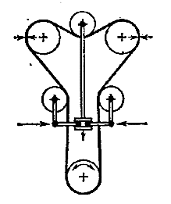
Рис.2.58. Регулювання натяжними зірочками
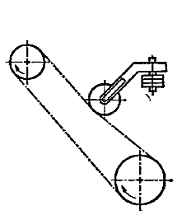
Рис. 2.59. Вантажний натяжний пристрій

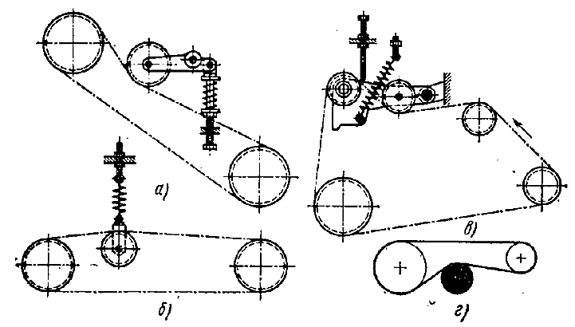
Рис. 2.60. Схеми регулювальних пристроїв:
а) з натяжною зірочкою та гвинтовою пружиною, що працює на стиск; б) з відтяжною зірочкою та гвинтовою пружиною, що працює на розтяг; в) з гвинтовою пружиною та регульованим обмежувачем; г) зі спіральною пружиною

Розділ 3. Вали та осі.

3.1. Загальні відомості.
Для забезпечення сталого положення геометричних осей деталей машин, які відтворюють обертальні рухи, їх встановлюють на валах або осях.
Вали – деталі, що несуть на собі деталі машин з обертальним характером руху та передають обертальний момент вздовж своєї осі. Опорами для валів слугують підшипники.
За призначенням вали поділяються на:
- вали передач, що несуть на собі деталі передач – зубчасті колеса, зірочки, шківи, муфти;
- корінні вали машин та інші спеціальні вали, які несуть на собі крім деталей передач робочі органи машин – колеса, диски турбін, кривошипи, інструменти, затискачі, патрони, тощо.
За формою геометричної осі вали поділяються на прямі та колінчасті, які суміщають функції звичайних, прямолінійних, валів з функціями кривошипів та кривошипно-шатунних механізмів і застосовуються в машинах за необхідності перетворення зворотно-поступального руху в обертальний або навпаки.
Окрему групу скидають гнучкі вали, які мають змінну форму геометричної осі.
За наявності жорстких вимог до маси валу, при потребі проходження інших деталей через вал або розміщення їх в середині валу, останній може виконуватися порожнистим. При цьому порожнистий вал із співвідношенням діаметра отвору до зовнішнього діаметру 0.75 майже в два рази легший за суцільний та рівний йому по міцності.
Прямолінійні вали поділяються на: вали постійного діаметру (трансмісійні, корабельні багатопорні); ступінчасті; вали з фланцями на кінцях (для з’єднання по довжині); вали з нарізаними на них шестернями (вали-шестерні). Переважаюча ступінчаста форма валів відповідає характеру розподілу навантажень на нього, вона зручна для виготовлення і складання.
Осі підтримують (несуть) деталі, що відтворюють обертальний рух і не передають корисного обертального моменту. Зазвичай вони сприймають поперечні сили, згинальні моменти та крутні моменти від сил тертя, які в розрахунках не враховуються.
Осі поділяються: не обертальні, які покращають роботу підшипників і нерухомі та потребують змонтованих підшипників в деталях, що обертаються на осях.
Вали та осі мають аналогічні форми та спільну функцію – підтримувати (нести) деталі з обертальним рухом.
Опорні частини валів і осей називаються цапфами (шийками). Цапфи (шийки) валів, які працюють в підшипниках ковзання виконують циліндричної, конічної або сферичної форми, при цьому основне застосування мають циліндричні цапфи.
Цапфи валів, на яких розміщуються підшипники кочення мають меншу довжину порівняно з цапфами для підшипників ковзання (за винятком конструкцій, що мають два підшипника в опорі); як правило вони мають циліндричну форму, доповнюються різьбою або іншими засобами для закріплення кілець підшипників.
Поверхні валів, які охоплюють маточини встановлюваних на них деталей виконуються циліндричними, рідше конічними.
Осьове навантаження від насадження на них деталей передаються наступними способами:
- важкі навантаження – упиранням деталей у виступи на валу, посадкою деталей з натягом;
- середні навантаження – гайками, штифтами;
- легкі навантаження – стопорними гвинтами, клемовими з’єднаннями, пружинними кільцями.
Опір валів утомі визначається відносно малими об’ємами металу в зонах значної концентрації напружень. Різке зменшення опору утомі валів, в місцях посадок, в основному пов’язане з концентрацією тиску та фретинг-корозією, викликаною місцевими проковзуваннями та кромковими тисками.
До конструктивних засобів підвищення опору утомі валів в місцях посадок відносяться:
- потовщення валу на ділянці посадки на нього деталі;
- заокруглення країв маточин;
- зменшення товщини маточини;
- розвантажувальні проточки;
- втулки або заливки в маточині із матеріалу з низьким модулем пружності.
До технологічних засобів відноситься – поверхневий наклеп (обкатка роликами або кульками) посадочної ділянки валу, який дозволяє підвищити межу витривалості валів з концентрацією напружень на (80…100) % (навіть валів діаметром (500…600) мм).
Міцність валів у місцях шпонкових, шліцевих та інших роз’ємних з’єднань із маточиною можна підвищити: за рахунок застосування евольвентних шліцевих з’єднань; шліцевих з’єднань з внутрішнім діаметром, рівним діаметру валу на сусідніх ділянках.
Перехідні ділянки валів між двома ступенями різних діаметрів виконують наступними способами:
- з канавкою для виходу шліфувальних кругів;
- з перехідною поверхнею – гантеллю постійного радіусу;
- з перехідною поверхнею – гантеллю спеціальної форми.

3.2. Матеріали та обробка валів і осей.
Для виготовлення більшості валів застосовують термічно оброблені середньо-вуглецева і легована сталь марок – 45, 40Х.
Для високопружних валів відповідальних машин легована сталь марок – 40ХН, 40ХН2МА, 30ХГТ, 30ХГСА.
Матеріали швидкохідних валів, що обертаються в підшипниках кочення – сталь марок – 20Х, 12ХНЗА, 18 ХГТ¸ які піддаються цементації та загартуванню; азотована сталь типу – 38Х2МЮА. Вали піддають токарній обробці та шліфують посадочні місця; високонапружені вали шліфують по всій довжині. Шорсткість поверхні валу під посадку підшипників кочення в залежності від класу точності підшипника і діаметра валу: $R_{a}=(0.16…0.32)$мкм, під підшипники ковзання $R_{a}=(1.0…0.16)$ мкм.

3.3. Розрахунок валів.
Вихідні дані для розрахунку:
Рис. 3.1. Схема циліндричної косозубої передачі
- Схема зачеплення, (рис.3.1);
- Обертальний (крутний) момент на швидкохідному валу, $T_{1}$;
- Частота обертання швидкохідного валу, $n_{1}$;
- Параметри зачеплення:
- $m-$ модуль;
- $α_{W}$ – кут зачеплення;
- $β$ – кут нахилу зубців;
- $z_{1}, z_{2}$ – числа зубців на шестерні і колесі.

3.3.1. Сили в косозубому евольвентному зачепленні.

Рис. 3.2. Сили в зачепленні

Тангенційна (кружна) сила в зачепленні
$$F_{t_{12}}=F_{t_{21}}=\frac{2T_{1}}{d_{W_{1}}}.$$ | (3.1)
Радіальна сила
$F_{r_{12}}=F_{r_{21}}=F_{t}\frac{tgα_{t}}{\cos{β_{b}}}$. | (3.2)
Осьова сила
$F_{a_{12}}=F_{a_{21}}=F_{t}tgβ_{b}$. | (3.3)
Нормальна до поверхні зубця сила
$$F_{n_{12}}=F_{n_{21}}=\frac{F_{t}}{\cos{α_{tW}∙\cos{β_{b}}}}.$$ | (3.4)

3.3.2. Розрахункова схема швидкохідного вала. Реакції в опорах вала. Моменти в перетинах вала.

Рис. 3.3. Розрахункова схема та епюри сил і моментів швидкохідного вала.

Реакції в опорах:
- $ΣM_{в}\left(F_{і}\right)=0$; $F_{м}\left(a+b+c \right)- R_{a_{b}}\left(a+b\right)+F_{t}c=0$;
$$R_{a_{b}}=\frac{F_{м}\left(a+b+c \right)+F_{t}c}{a+b}, Н$$
де $F_{м}=0.25F_{t_{n}}$ – для втулково-пальцевої муфти, Н; $F_{t_{n}}$ – кружна сила на діаметрі центрів пальців, Н.
Для зубчатої муфти $M_{з}=0.1T.$
- $ΣM_{А}\left(F_{і}\right)=0$; $F_{м}a-F_{t}b+R_{В_{в}}\left(b+c \right)=0,$
$$R_{В_{в}}=\frac{F_{t}b-F_{м}a}{b+c}, Н.$$
Згинаючі моменти в перетинах вала:
$M_{I-I}=F_{м}a, Нм$,
$M_{II-II}=R_{В}c,Нм$.
Горизонтальна площина.
Реакції в опорах:
- $ΣM_{в}\left(F_{і}\right)=0$; $F_{r}c-R_{А}\left(b+c\right)+F_{a}\frac{d_{W}}{2}=0$;
$$R_{А}^{у}=\frac{F_{r}c+F_{a}\frac{d_{W}}{2}}{b+c}, Н; R_{А}^{х}=F_{a}, Н.$$
- $ΣM_{А}\left(F_{і}\right)=0$; $R_{В}\left(b+c\right)-F_{r}b+F_{a}\frac{d_{W}}{2}=0$;
$$R_{В}=\frac{F_{r}b-F_{a}\frac{d_{W}}{2}}{b+c}, Н.$$
Згинаючі моменти в перетинах вала
$M_{I-I}=0$;
$M_{II-II}=R_{А}b+F_{a}\frac{d_{W}}{2}$.
Сумарний згинаючий момент (максимальний)
$M=\sqrt{M_{В}^{2}+M_{Г}^{2}}, Нм$. | (3.5)
Зведений момент
$M_{з}=\sqrt{M+{\left(αT\right)}^{2}}$, | (3.6)
де$α$ – коефіцієнт, який враховує різницю в характеристиках циклів напружень від згинання і скручування:
- напруження від згинання в матеріалі вала знакоперемінне, симетричне з характеристикою циклу $r_{σ}=\frac{σ_{min}}{σ_{max}}=-1$;
- в реверсивній передачі напруження від скручування умовно вважається також знакоперемінним, хоча зміна його знака відбувається не за кожну половину оберта, а при реверсі;
- за цих допущень обидва напруження мають однакову характеристику циклу,$r_{σ}=r_{τ}$ , при цьому $α=1$;
- в нереверсивній передачі напруження від скручування має пульсуючий від нуля характер,$r_{τ}=0$, в цьому випадку $α=\frac{\left[σ_{-1}\right]}{\left[σ_{0}\right]}$,
де $\left[σ_{-1}\right]$ – допустиме знакоперемінне напруження для матеріалу вала, МПа;
$\left[σ_{0}\right]$– допустиме пульсуюче від нуля напруження для матеріалу вала, МПа.
Розрахунковий діаметр вала
$$d=\sqrt[3]{\frac{M_{зв}}{0,1\left[σ_{-1}\right]}}, мм$$ | (3.7)
тут $M_{зв}$, Нмм – зведений момент.

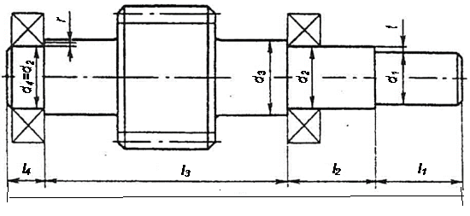
Рис. 3.4. Ескізна компоновка вала.

3.3.3. Перевірка вала на витривалість і жорсткість
Перевіряються найбільш небезпечні перетини з точки зору концентрації напружень.
Коефіцієнт запасу:
по нормальних напруженнях
$$n_{σ}=\frac{σ_{-1}}{K_{σD}σ_{a}+ψ_{σ}∙σ_{m}}≥\left[n\right],$$ | (3.8)
по дотичних напруженнях
$$n_{τ}=\frac{τ_{-1}}{K_{τD}τ_{a}+ψ_{τ}∙τ_{m}}≥\left[n\right],$$ | (3.8)′
при одночасній дії нормальних і дотичних напружень
$$n=\frac{n_{σ}n_{τ}}{\sqrt{n_{σ}^{2}+n_{τ}^{2}}}≥\left[n\right],$$ | (3.9)
$σ_{-1}$ – межа витривалості гладкого зразка при симетричному циклі напружень згинання, МПа; $τ_{-1}$ – межа витривалості гладкого зразка при симетричному циклі напружень кручення, МПа; $σ_{a}$, $τ_{a}$ – амплітуда номінальних напружень, відповідно від згинання і кручення, МПа; $σ_{m}$, $τ_{m}$ – середні значення номінальних напружень, МПа; $ψ_{σ}$ , $ψ_{τ}$ – коефіцієнти чутливості матеріалу вала до асиметрії циклу напружень при згинанні і крученні,
$$ψ_{σ}=\frac{2σ_{-1}-σ_{0}}{σ_{0}}; ψ_{τ}=\frac{2τ_{-1}-τ_{0}}{τ_{0}},$$ | (3.10)
де $σ_{0}$, $τ_{0}$ – межі витривалості при пульсуючих від нуля напруженнях при згинанні і скручуванні, МПа.
Зважаючи на те, що напруження від згинання в валах змінюється по симетричному знакоперемінному циклу
$σ_{a}=σ, σ_{m}=0$. | (3.11)
Для вала нереверсивної передачі наближено приймається, що напруження при крученні змінюються по пульсуючому віднульовому циклу, при цьому
$$τ_{a}=τ_{m}=\frac{τ}{2}.$$ | (3.12)
Для реверсивної передачі вважається, що напруження від кручення ― симетричні знакоперемінні, тобто
$τ_{a}=τ, τ_{m}=0$. | (3.13)
Напруження від згинання і скручування
$$σ=\frac{M}{W_{0}}, МПа; τ=\frac{T}{W_{р}}, МПа,$$ | (3.13)
де $M$ і $T$ – згинаючий і скручуючий моменти, МПа; $W_{0}$ і $W_{р}$ – осьовий і полярний моменти опору перетину вала, м³:
- для вала суцільного при діаметрі $d$, м
$$W_{0}=\frac{πd^{3}}{32}≅0,1d^{3};$$ | (3.14)
$$W_{р}=\frac{πd^{3}}{16}≅0,2d^{3};$$ | (3.15)
- для порожнистого вала з діаметрами зовнішньому $d$ і внутрішньому $d_{1}$
$W_{0}=0.1d^{3}\left(1-α^{4}\right)$, | (3.16)
$W_{р}=0.2d^{3}\left(1-α^{4}\right)$, | (3.17)
де $α=\frac{d_{1}}{d}$;
- для перетину суцільного вала по шпоночному пазу
$$W_{0}=0.1d^{3}-\frac{bt_{1}{\left(d-t_{1}\right)}^{2}}{2d},$$ | (3.18)
$$W_{р}=0.2d^{3}-\frac{bt_{1}{\left(d-t_{1}\right)}^{2}}{2d},$$ | (3.19)
де $b$ і $t_{1}$ – ширина і глибина шпоночного паза на валу, м;
- для шліцьового вала з евольвентними шліцами
$$W_{0}=0.1{\left(\frac{D+d}{2}\right)}^{3},$$ | (3.20)
$W_{р}≅0.2d^{3}$, | (3.21)
де $D$ і $d$ – зовнішній і внутрішній діаметри шліців, м.
Ефективний коефіцієнт напружень:
- за відсутності технологічного зміцнення
$$K_{σD}=\frac{K_{σ}+K_{σ}^{n}-1}{ξ_{σ}};K_{τD}=\frac{K_{τ}+K_{τ}^{n}-1}{ξ_{τ}};$$ | (3.23)
- після технологічного зміцнення (гартування з нагрівом СВЧ, азотування, цементація, дробостуминний наклеп, накатка роликом)
$$K_{σD}=\frac{K_{σ}}{βξ_{σ}};K_{τD}=\frac{K_{τ}}{βξ_{τ}},$$ | (3.24)
де $K_{σ}$, $K_{τ}$ – ефективний коефіцієнт концентрації напружень для полірованого зразка; $K_{σ}^{n}$, $K_{τ}^{n}$ – коефіцієнт стану поверхні; $ξ_{σ}$, $ξ_{τ}$ – коефіцієнт впливу абсолютних розмірів деталі (масштабний коефіцієнт); $β$ – коефіцієнт впливу поверхневого зміцнення.
Якщо вал працює при перемінних циклічних навантаженнях, необхідно побудувати діаграму цих навантажень (рис.3.5.): визначити діючі згинаючі чи скручуючі моменти і відповідні числа циклів навантажень.
Рис. 3.5. Циклограма моментів навантаження

Розрахунок діючих напружень ведеться по максимальному довготривалому навантаженню, але величина межі витривалості визначається при еквівалентному числі циклів навантаження:
$\left.\begin{aligned}σ_{{-1}_{e}}=σ_{-1}K_{L}, \\ τ_{{-1}_{e}}=τ_{-1}K_{L},\end{aligned}\right\}$, | (3.25)
де $σ_{-1}$ і $τ_{-1}$ – довготривалі межі витривалості, МПа; $K_{L}$ – коефіцієнт довговічності,
$$K_{L}=\sqrt[m]{\frac{N_{0}}{N_{E}}},$$ | (3.26)
де $N_{0}$ – базове число циклів навантаження: $N_{0}=5∙{10}^{6}$ – для малих і середніх розмірів валів; $N_{0}=5∙{10}^{7}$ – для великих; $m$ – показник нахилу утомної кривої: $m$ = 6 – при наявності посадок з гарантованим натягом; $m$ = 9 – в інших випадках; $N_{E}$ – еквівалентне число циклів навантаження, для ступінчатої діаграми та розрахунку на скручування
$$N_{E}=\sum_{i=1}^{n}{n_{ці}{\left(\frac{T_{i}}{T_{max}}\right)}^{m}},$$ | (3.27)
тут$T_{i}$ і $n_{ці}$ – скручуючий момент на кожному ступені навантаження і відповідне йому число циклів навантаження; $T_{max}$ – найбільший довготривалий момент, по якому визначались номінальні напруження, Нм.
При розрахунках на згинання у формули замість скручуючих моментів підставляються моменти згинаючі.
У випадку, коли $N_{E}=N_{0}$, $K_{L}=1$.

3.3.4. З’єднання деталей на валах
Шпонкові з’єднання. Шпонка – деталь, яка вставляється в пази 2-х з’єднуваних взаємоохоплюючих деталей для попередження відносного повороту або зсуву цих деталей. Переважно застосовуються для передачі обертального моменту від вала до ступиці або навпаки.
Шпонкові з’єднання поділяються на:
- ненапружені, які реалізуються призматичними або сегментними шпонками;
- напружені, які реалізуються клиновими шпонками або штифтами.
Переважають ненапружені з’єднання, в яких для забезпечення необхідного центрування та уникнення контактної корозії, ступиці на вали встановлюють з натягом.
Призматичні шпонки. Конструкція з’єднання і основні розміри (рис. 3.6).
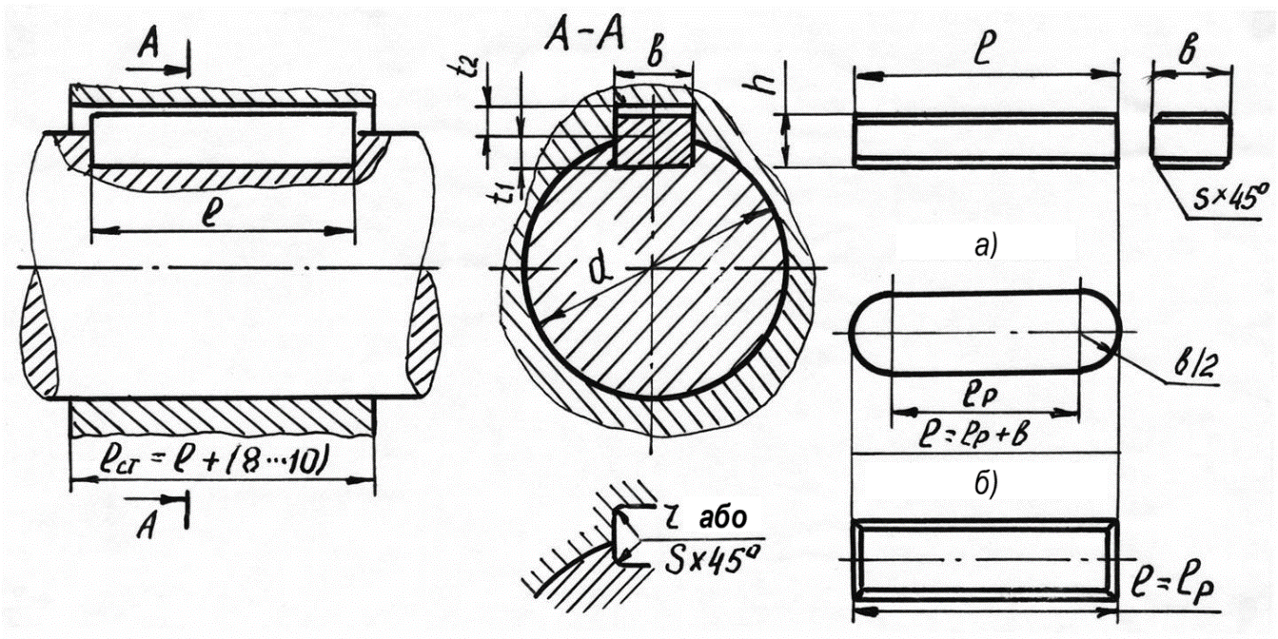
Рис. 3.6. Конструкції шпонок: а) – з плоским и торцями;
б) – із заокругленими торцями

Співвідношення розмірів:
- $\frac{h}{b}=1-$для валів малих діаметрів;
- $\frac{h}{b}=0.5-$для валів великих діаметрів.
У високих шпонках з підвищеною тримальною здатністю $\frac{b}{h}≅0.9;$
Ширина шпонки:
- $b=\left(0.25…0.3\right)d$ – для валів малих і середніх діаметрів;
- $b=0.2d$– для валів найбільшого діаметру.
Розрахунок призматичних шпонок на міцність.
Розміри в перерізі, ($b x h$), стандартизованих призматичних шпонок вибираються (по довідкових таблицях) у відповідності з діаметром вала ($d$), (рис.3.7. а).
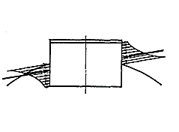
а) б)
Рис. 3.7. Розрахункова схема (умовна) – а) і дійсний характер розподілу напружень в з’єднанні – б)
Основним перевірним розрахунком для призматичних шпонок являється умовний розрахунок на змикання в передбаченні рівномірного розподілу тиску на поверхнях контакту бокових граней шпонки з валом і ступицею (рис.3.7, а). Плече сил, діючих на шпонку приймають рівним $0.5d$.
Умова міцності шпонки на змикання
$$σ_{зм}=\frac{2T∙{10}^{3}}{dl_{p}\left(h-t_{1}\right)}≤\left[σ_{зм}\right],$$ | (3.28)
де $T$, Нм – момент , який передається з’єднанням; $d$, $l_{p}$, $h$, $t_{1}$, мм – розміри вала і шпонки.
Довжина шпонки ($l$) ($l_{p}$, відповідно) узгоджується з довжиною ступиці ($l_{ст}$).
В інших випадках довжина шпонки визначається із (3.28)
$$l_{p}≥\frac{2T∙{10}^{3}}{d\left(h-t_{1}\left[σ_{зм}\right]\right)},$$ | (3.29)
при цьому $h-t_{1}≅0.4h$ глибина врізання шпонки в ступицю.
При наближених розрахунках приймають $t_{1}≅\frac{h}{2}$ тоді
$$σ_{зм}≅\frac{4T∙{10}^{3}}{dl_{p}h}≤\left[σ_{зм}\right],$$ | (3.30)
$$l_{p}≥\frac{4T∙{10}^{3}}{dh\left[σ_{зм}\right]}.$$ | (3.31)
Умова міцності на зрізання (по перерізу А-А) шпонки забезпечується при стандартизації.
Вибрана схема рівномірного розподілу тиску на бічних поверхнях шпонки умовна з тієї причини, що насправді в результаті перекосу шпонки в з’єднанні тиск, а відповідно і напруження, розподіляються по бічних контактних поверхнях нерівномірно (рис. 3.7, б).
Сегментні шпонки.
До переваг з’єднання слід занести його технологічність, стійке положення шпонки на валу, що зменшує її перекос і концентрацію тиску на бічних поверхнях.
Рис. 3.8. З’єднання з сегментною шпонкою
Співвідношення розмірів (рис.3.8):
$h≅0.4d_{1}$,  $l=l_{p}≅d_{1}$, | (3.32)
де $d_{1}$ – діаметр заготовки шпонки.
Розрахунок сегментних шпонок аналогічний розрахунку призматичних.
Недолік – глибокий паз на валу.
Циліндричні шпонки-штіфти.
Шпонка з натягом (H7/r6) вставляється у отвір, висвердлений у зібраному з’єднанні, паралельно осі вала – половина діаметра у валу, половина в ступиці.
$d_{ш}=\left(0.13…0.16\right)d$,  $l=l_{p}=\left(3…4\right)d_{ш}$. | (3.33)

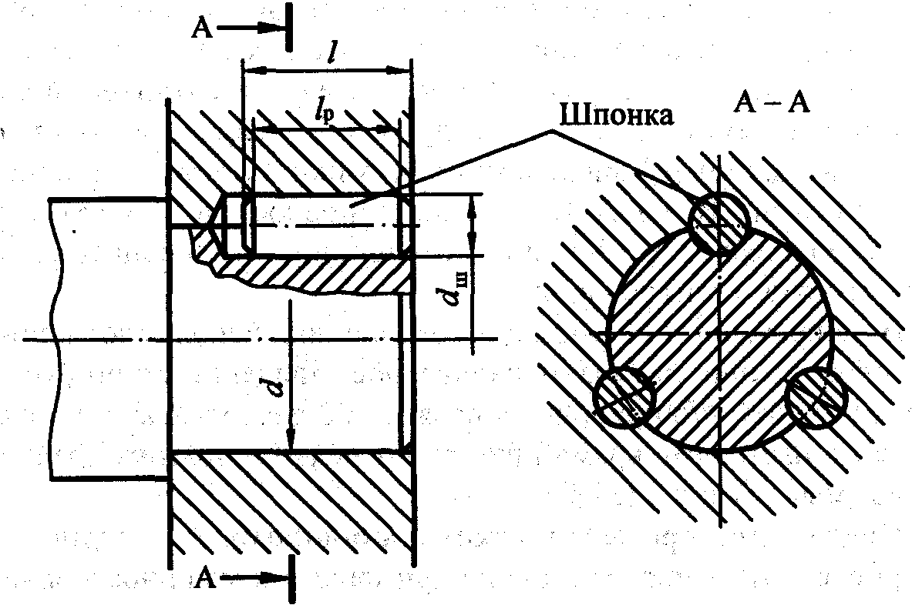
Рис. 3.9. З’єднання штифтовими шпонками

Необхідна кількість шпонок у з’єднанні (z) (або довжина шпонки $l=l_{p}$) визначається із умови міцності на змикання
$$z=\frac{16T∙{10}^{3}}{πdd_{ш}l\left[σ_{зм}\right]}.$$ | (3.34)
Установка циліндричних шпонок призводить до появи розпірної радіальної сили в з’єднанні.
Торцеві призматичні шпонки.
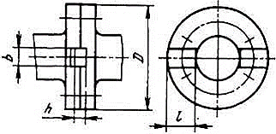
Рис. 3.10. З’єднання з призматичною торцевою шпонкою
Застосовуються для з’єднання 2-х тіл, які відтворюють обертальний рух, по торцевій поверхні при передачі між цими тілами значних моментів: фланцеві з’єднання; шпинделі верстатів з інструментальними головками.
Клинові шпонки.

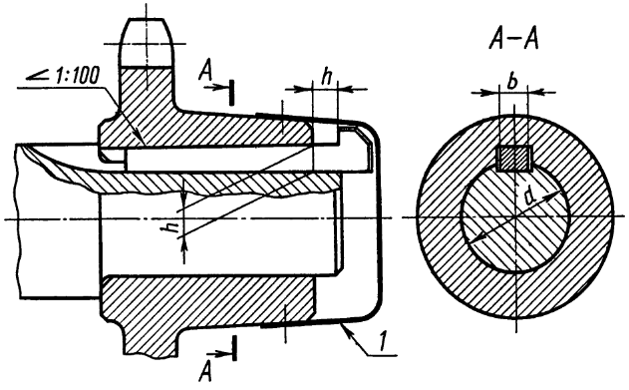
Рис. 3.11. З’єднання з клиновою шпонкою

Робочими поверхнями в клинових шпонках являються широкі (верхня та нижня) поверхні. Клинові шпонки створюють напружене з’єднання, здатне передавати обертальний момент, осьову силу і ударні навантаження.
Недоліки: установка шпонки супроводжується радіальним зміщенням осі ступиці відносно осі вала на величину радіального посадочного зазору та появою значних контактних деформацій у з’єднанні.
Розміри перерізів клинових шпонок такі ж, як і у призматичних.

3.3.5. Шліцеві з’єднання
Шліцеві з’єднання вал-ступиця утворюються шляхом входження виступів (зубців) на валу в западини (шліци) відповідної форми в ступиці. Таке з’єднання можна уявити, як багато шпонкове, в якому шпонки виготовлені за одне ціле з валом.
Переваги шліцевих з’єднань в порівнянні зі шпонковими:
- при однакових габаритах забезпечують більшу несучу здатність завдяки значно більшій робочій поверхні та рівномірному розподілу тиску по висоті зубців;
- забезпечують більшу утомну міцність вала;
- забезпечують більш високий рівень центрування з’єднуваних деталей та кращі умови їх відносного осьового переміщення.
Застосовуються: як нерухомі, без відносного осьового зміщення ступиці і вала, для їх жорсткого з’єднання; для з’єднання з компенсацією незначної не співвісності; для рухомого, з осьовим переміщенням з’єднання вала і ступиці.
Конструктивно поділяються на:
- прямобічні;
- евольвентні;
- з трикутним профілем.
Прямобічне шліцеве з’єднання.
Профіль окреслюється колами виступів ($D$), западин ($d$) та прямими, які утворюють на валу виступи – зубці (рис.3.12). Центрування ступиці на валу може здійснюватись: I – по зовнішньому діаметру ($D$); II – по внутрішньому діаметру ($d$); III – по бічних гранях або по допоміжних циліндричних чи конічних поверхнях.

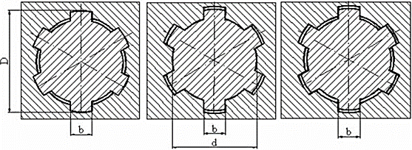
I) II) III)
Рис. 3.12. Способи центрування деталей у прямобічному шліцевому з’єднанні

Центрування по зовнішньому чи внутрішньому діаметрах застосовують в з’єднаннях де необхідно забезпечити високий рівень співвісності осей ступиці і вала, найвищу точність при цьому забезпечує центрування по внутрішньому діаметру. Центрування по бічних гранях ($b$) не забезпечує точної співвісності, зате сприяє найбільш рівномірному розподілу сил між гранями зубців – застосовується в з’єднаннях, які передають великі моменти і не вимагають точної співвісності ступиці і вала, наприклад, рухомі шліцові з’єднання карданних валів.
Центрування по бічних гранях застосовується в з’єднаннях з числом зубців, $z=10$ і діаметрами, $D=(25…90)$ мм.
Стандарт регламентує прямо бічні з’єднання трьох серій:
- легкої при $D$ = (26…120) мм та z = 6, 8 і 10;
- середньої при $D$ = (14…125) мм та z = 6, 8 і 10;
- важкої при $D$ = (20…125) мм та z = 10, 16 і 20.
Приклад позначення прямобічного з’єднання (на кресленні) - $d6∙28\frac{H7}{g6}∙34$.
(z = 6, $d$ – центрoвка по внутрішньому діаметру, $d$ = 28; $D$ = 34).
Евольвентне шліцеве з’єднання.

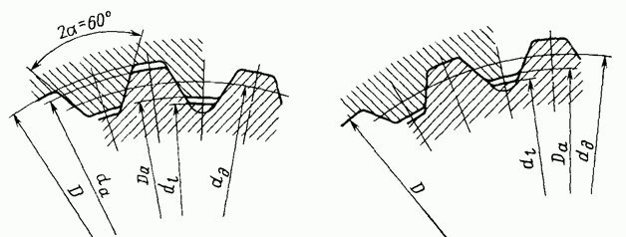
а) б)
Рис. 3.13. Геометрія шліцевих з’єднань

Профіль окреслюється колами вершин, западин і евольвентами в якості твірних бічних поверхонь зубців. Кут профілю - $α=30°$.
Переваги евольвентного з’єднання:
- підвищена міцність;
- технологічність.
Міцність збільшується за рахунок більшої кількості зубців та потовщеннях зубця біля основи. Для виготовлення можна застосовувати технологічну базу, яка застосовується при нарізанні зубчастих коліс.
Основні параметри з’єднання зв’язані залежністю
$D=m\left(z+1+2x\right)$, | (3.35)
де $m=\left(0.5…10\right), мм-$ модуль зачеплення шліців; $z=(6…82)-$ кількість шліців; $x$ – коефіцієнт зміщення.
Центрування з’єднання – по зовнішньому діаметру ($D$) або по бічних поверхнях.
Шліцеве з’єднання трикутного профілю.
Рис. 3.14. Схема шліцевого з’єднання з шліцами трикутного профілю
З’єднання (як правило, нерухомі) застосовуються при обмежених габаритах. Кут профілю зубця на ступиці $α_{2}=30°;36°;45°$.
Кут профілю зубця на валу
$$α_{1}=α_{2}-\frac{{180}^{0}}{z}.$$ | (3.36)
Опис величин → $m=\left(0.2…1.6\right),мм;$ $z=(15…70);$ $D=\left(5…100\right) мм$.
Розрахунок шліцевих з’єднань.
Умова зносостійкості по напруженню змикання
$$σ_{зм}=\frac{2T}{d_{m}hlψz}≤{\left[σ\right]}_{зм}; σ_{зм}=\frac{2T}{S_{A}l}≤{\left[σ\right]}_{зм};$$ | (3.37)
де $T$ – скручуючий момент, Нмм; $l$ – довжина з’єднання, мм; $h=0.5\left(D-d\right)-f_{B}-f_{m}-$ висота поверхні контакту, мм; $f_{B}, f_{m}-$ розміри фасок на виступах шліців, мм; $ψ=0.7…0.8-$коефіцієнт нерівномірності розподілу навантажень між шліцами; $S_{A}$ – статичний момент одиниці довжини робочої поверхні шліців відносно осі вала, мм².
$S_{A}=0.5zhd_{ср}$, | (3.38)
тут $z$ – кількість зубців; $h$ – робоча висота зубця, мм; $d_{ср}$ – середній по висоті зубця діаметр, мм; ${\left[σ\right]}_{ум}-$ умовний допустимий тиск, МПа.
Для прямобічного профілю
$h=0.5\left(D-d\right)-2с; d_{m}=\frac{D+d}{2}$, | (3.39)
тут $c$ – висота фаски, мм.
Для евольвентного
$h=0.8m, d_{m}=D-1.1m$, | (3.40)
Для трикутного профілю з діаметрами кіл виступів зубців на валу ($D_{1})$ та ступиці ($d_{1}$)
$h=0.5\left(D_{1}-d_{1}\right)$,  $d_{m}=d=mz$, | (3.41)
Комплексний розрахунок по ГОСТ 2125-75 прямобічних шліцевих з’єднань.
При спрощеному розрахунку - ${\left[σ\right]}_{ум}={\left[σ\right]}_{TFe},$ де ${\left[σ\right]}_{TFe}-$ допустимий тиск, який враховує напруження від моменту Т, Нм, радіальної сили $F$, Н і зміщення ($e$), середини вінця зубчастого колеса від середини шліцевої ділянки ступиці.
При уточнених розрахунках
$${\left[σ\right]}_{ум}=\frac{{\left[σ\right]}_{max}}{KK_{D}},$$ | (3.42)
де ${\left[σ\right]}_{max}$– максимальний допустимий тиск, МПа; $K$ – коефіцієнт навантаження, $K$ = $K$_{зт} $K$_{пз} , при цьому $K$_{зт} – коефіцієнт , який враховує нерівномірне навантаження зубців радіальними силами і ковзання робочих поверхонь; $K$_{пз} – коефіцієнт поздовжньої концентрації навантаження: при підводі і передачі обертального моменту з одного боку ступиці $K$_{пз} = $K$_{кр} + $K$_{e} – 1, при підводі моменту з різних боків ступиці вибирається рівним більшому із значень $K$_{кр} і $K$_{e}; $K$_{кр} – коефіцієнт, який враховує закручування вала в з’єднанні; $K$_{e} – коефіцієнт, який враховує зміщення середини вінця зубчастого колеса відносно середини шліцевої ділянки вала; $K$_{д} – коефіцієнт допустимого тиску,
$K_{∂}=K_{N}K_{n}K_{зм}$, | (3.43)
де $K_{N}=\sqrt{\frac{N}{{10}^{8}}}-$ коефіцієнт, який враховує загальне число циклів навантаження (обертання) $N$ з’єднання; $K_{n}$ – коефіцієнт перемінності режиму навантаження; $K_{зм}$ – коефіцієнт, який враховує умови змащення з’єднання.
Перевірку на зминання виконують для високонапружених шліцевих з’єднань з малим загальним числом циклів переміни навантаження (при якому знос не проявляється). В розрахунку враховується динамічне навантаження ($K_{∂}=(2…2.5)$ – при реверсивній роботі з’єднання), та нерівномірність розподілу навантаження між зубцями (коефіцієнтом $K$_{з}). Допустимий тиск вибирають по межі текучості з коефіцієнтом безпеки $K_{δ}=(1.25…1.4)$ (більше значення для загартованих поверхонь).
Евольвентні шліцеві та трикутні з’єднання переважно розраховують по умовному допустимому тиску, вставленому з досвіду експлуатації відповідних машин.

Розділ 4. Підшипники
Підшипники виконують роль універсальних опор для валів і осей, забезпечуючи їм можливість відтворювати обертальний або коливальний рух, сприймають діючі на них навантаження.
По виду тертя, яку в них переважає, підшипники поділяються на підшипники кочення та підшипники ковзання.

4.1. Підшипники кочення
Підшипники кочення – це універсальні опори, в яких використовуються елементи кочення, кульки або ролики, завдяки чому підшипники працюють на основі тертя кочення твердих тіл.
В загальному випадку конструкція підшипника кочення складається з внутрішнього і зовнішнього кілець з доріжками кочення, тіл кочення (кульок або роликів) та сепаратора, який розділяє і направляє тіла кочення. В окремих конструкціях підшипників одне або обоє кілець можуть бути відсутніми: тіла кочення в таких підшипниках котяться по доріжках, нарізаних безпосередньо на валу або корпусі.
Підшипникові вузли, крім власне підшипників, комплектуються корпусами, кришками, пристроями для кріплення підшипників на валах і в корпусах, захисними і змащувальними пристроями.
Порівняно з підшипниками ковзання, підшипники кочення вигідно відрізняються: меншими моментами сил тертя, в тому числі в пусковий період в (5…10) разів; незначною залежністю моментів сил тертя від швидкості; меншим теплоутворенням; більшою несучою здатністю на одиницю довжини підшипника; простотою обслуговування і меншою втратою змащувального матеріалу; меншими витратами кольорових металів та нижчими вимогами до якості і стану (термообробки) матеріалу валів.
До недоліків підшипників кочення слід віднести: відносно великий діаметральний габарит; високий рівень контактних напружень і як недолік – обмежений строк служби при великому розсіянні; велика вартість унікальних підшипників при дрібносерійному виробництві; менша здатність демпфірувань коливань ніж у підшипниках ковзання; підвищений рівень шуму при високих частотах обертання.
В діапазоні діаметрів внутрішнього кільця від 3 до 10 мм підшипники нормалізовані через 1 мм, до 20 мм – через 2…3 мм, до 110 мм – через 5 мм, до 200 мм – через 10 мм, до 500 мм – через 20 мм.
За напрямком навантаження, яке вони сприймають, підшипники кочення поділяються на:
- радіальні, призначені для сприймання чисто радіального навантаження, або радіального і незначного осьового;
- радіально-упорні, призначені для сприймання комбінованого радіально-осьового навантаження;
- упорні, призначені для сприймання чисто осьового навантаження;
- упорно-радіальні, призначені для сприймання осьового і незначного радіального навантажень.
По формі тіл кочення підшипники поділяються на кулькові і роликові.

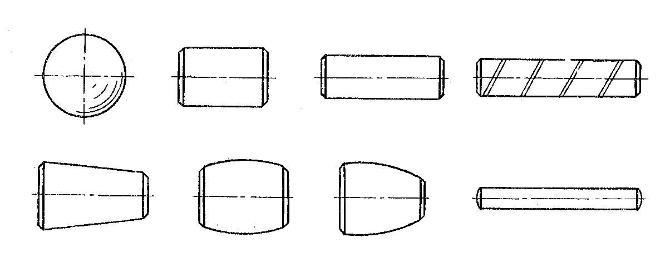
а) б) в) г)
д) е) ж) з)
Рис. 4.1. Основні типи тіл кочення: а) – кулька; б) – ролик циліндричний; в) – ролик циліндричний довгий; г) – ролик циліндричний довгий з витою канавкою; д) – ролик конічний; е) – ролик бочкоподібний; ж) – ролик бочкоподібний конічний; з) – голка

Кулькові підшипники виготовляють для всіх груп підшипників, встановлених за напрямком навантажень, які вони можуть сприймати.
Роликові підшипники виготовляють наступних типів:
- циліндричні з короткими циліндричними роликами, сферичні з бочкоподібними роликами та голкові – всі радіальні;
- конічні з конічними роликами – радіально-упорні; упорні з циліндричними, конічними або бочкоподібними роликами.
Кулькові підшипники усереднено більш швидкохідні; роликові мають вищу (в середньому на 50…70%) вантажопідйомність.
За кількістю рядів тіл кочення підшипники поділяються на однорядні (найбільш поширені), двох- і багаторядні.
За ознакою самовстановлюваності підшипники поділяються на:
- не самовстановлювані – всі кулькові і роликові, крім сферичних; серед них однорядні кулькові з двох точковим контактом, можна вважати обмежено самовстановлюваними;
- самовстановлювані сферичні.
Підшипники кочення виготовлять в стандартних габаритах.

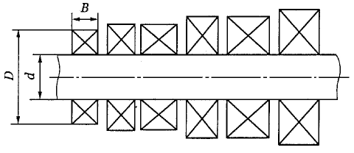
а) б) в) г) д) е)

Рис. 4.2. Розміри серії підшипників кочення: а) – особливо легка; б) – легка; в) – легка широка; г) – середня; д) – середні широка; е) – важка

Розміри підшипників кочення, мм:
- $d, D$ – діаметри внутрішнього і зовнішнього кілець;
- $B$ – ширина підшипника.
За габаритами $d, D$ і $B$ підшипники поділені на розмірні серії:
- за радіальними розмірами: надлегкі (2 серії); особливо легкі (2 серії); легкі; середні і важкі (всього 7 серій);
- за шириною ($B$): вузькі; нормальні; широкі і особливо широкі.
Основне застосування мають підшипники особливо легкої, легкої і середньої серій.

4.2. Конструкції і характеристики підшипників кочення
Кульковий радіальний однорядний.
Рис. 4.3. Кульковий радіальний однорядний підшипник: 1, 2 – кільця зовнішнє і внутрішнє, 3 – тіла кочення, 4 – сепаратор
Підшипники нерозбірні, найбільш прості та дешеві у виготовленні і експлуатації. Призначені для сприймання радіальних навантажень ($F_{r}$) при високих частотах обертання та осьових ($F_{a}$) в межах до 70% від невикористаних радіальних. Допустимий перекос кілець складає $≅ 8^{'}$.
Розмірні співвідношення, мм:
- діаметр тіл кочення (кульок), $d_{к}=\left(0.275…0.315\right)\left(D-d\right);$
- радіус доріжки кочення кульок, $ρ_{вн}=0.515d_{к}.$
- кількість кульок $z_{к}=2.9\frac{D+d}{D-d}$.
Кульковий радіально-упорний.
Рис. 4.4. Кульковий радіально-упорний підшипник

Підшипники цього типу призначені для одночасного сприймання комбінації навантажень: радіального ($F_{r}$) і однобічного осьового ($F_{a}$).
Кульковий радіальний двохрядний сферичний.
Рис. 4.5. Кульковий радіальний 2-х рядний сферичний підшипник

Внутрішня поверхня зовнішніх кілець підшипників оброблюється по сфері, що забезпечує нормальну роботу при перекосах кілець, (1.5⁰…4⁰).
Підшипники призначені для сприймання радіального навантаження ($F_{r}$) та реверсивного осьового ($F_{a}$) в межах до 20% від невикористаного радіального.
Кульковий упорний.
Рис. 4.6. Кульковий упорний підшипник

Підшипники призначені для сприймання одностороннього осьового навантаження ($F_{r}$).
Задовільно працюють при швидкостях (5…6) м/с.
Роликовий радіальний однорядний підшипник з короткими циліндричними роликами.
Рис. 4.7. Роликовий радіальний однорядний підшипник
Підшипники призначені для сприймання значних радіальних навантажень ($F_{r}$).
Роликовий радіально-упорний конічний підшипник.
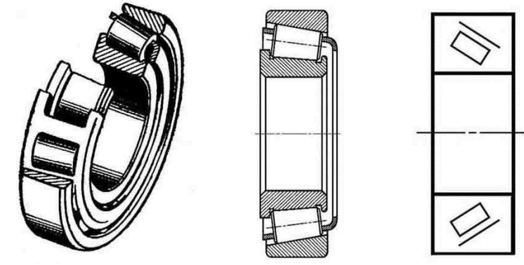
Рис. 4.8. Роликовий (конічний) радіально-упорний підшипник

Підшипники призначені для сприймання радіальних ($F_{r}$) та односторонніх осьових ($F_{a}$) навантажень.

Вибір підшипників.
При частотах обертання рухомого кільця $n≤$1, об/хв., підшипники вибирають по статичній, $C_{0},Н$ вантажопідйомності: при $n$ >1, об/хв. – по динамічній, $C$, Н.
Вибір підшипника по динамічній вантажопідйомності, $C$, Н полягає у перевірці розрахункової довговічності (ресурсу), $L$, млн.об., вибраного попередньо (із конструктивних) умов підшипника.
Номінальна довговічність підшипника, млн. об
$$L=α_{1}α_{23}{\left(\frac{C}{P}\right)}^{p}.$$ | (4.1)
де $α_{1}$ – коефіцієнт, яким враховують підвищену надійність підшипника (> 90%); $α_{23}$ – коефіцієнт, яким враховують умови експлуатації; $C$, Н – таблична (номінальна) динамічна вантажопідйомність підшипника; $P, Н-$еквівалентне розрахункове навантаження на підшипник; $p$ – показник степеня кривої утоми: $p=3.0$ – для кулькових, $p=3.33$ – для роликових підшипників.
Номінальна довговічність підшипника – це кількість обертів або годин (при заданій постійній частоті обертання), які підшипник повинен відпрацювати до появи ознак утоми матеріалу доріжки кочення будь-якого з кілець або тіл кочення, в годинах
$$L_{h}=\frac{{10}^{6}L}{60n},$$ | (4.2)
тут $n,\frac{об}{хв}$ – частота обертання рухомого кільця.
Еквівалентне навантаження, Н:
- для радіальних і радіально-упорних підшипників
$P=\left(XVF_{r}+YF_{a}\right)k_{δ}k_{t}$, | (4.3)
- для підшипників з короткими циліндричними роликами
$P=VF_{r}k_{δ}k_{t}$, | (4.4)
- для упорно-радіальних
$P=\left(XF_{r}+YF_{a}\right)k_{δ}k_{t}$, | (4.5)
- для упорних
$$P=F_{a}k_{δ}k_{t}.$$ | (4.6)
де $F_{r}$ і $F_{a}$, Н – радіальне та осьове навантаження на підшипник; $X,Y$ –коефіцієнти радіального та осьового навантаження; $V$ – коефіцієнт обертання: $V=1$ – при обертанні внутрішнього кільця; $V=1.2$ – при обертанні зовнішнього кільця; $k_{δ}$ – коефіцієнт безпеки (запасу); $k_{t}$ – температурний коефіцієнт.
При ступінчастому характері циклограми навантаження визначають еквівалентні навантаження $P_{1},P_{2}… P_{n}$ при кожному ступені циклограми, після чого
$$P=\sqrt[3]{\frac{P_{1}^{3}L_{1}+P_{2}^{3}L_{2}+…P_{n}^{3}L_{n}}{L}},$$ | (4.7)
тут $L_{1},L_{2}…,L_{n}-$ тривалість, млн. об.
Роботи підшипника при відповідних рівнях навантаження (зовнішнього); при лінійній зміні навантаження від $P_{min}$ до $P_{max}$
$$P=\frac{P_{min}+2P_{max}}{3}.$$ | (4.8)
Коефіцієнти $X$ і $Y$ при розрахунку еквівалентного навантаження на радіальний шариковий однорядний підшипник спочатку визначається допоміжний параметр $е$ по співвідношенню $e=\frac{F_{a}}{C_{o}}$ , після чого із співвідношень $\frac{F_{a}}{VF_{r}}≤C$ або $\frac{F_{a}}{VF_{r}}>C$ визначаються $X$ і $Y$.
Наприклад, якщо в шарикових радіальних, однорядних шарикових або роликових конічних радіальних конічних радіально-упорних підшипниках $\frac{F_{a}}{VF_{r}}≤C$, осьове навантаження не враховується $F_{a}=0\left(Y=0\right)$, $X=1.$
Розрахункова динамічна вантажопідйомність $C_{р}=P{\left(\frac{L}{α_{1}α_{23}}\right)}^{1/p},$Н.
Вибір підшипників на статичній вантажопідйомності.
По статичній вантажопідйомності підшипники вибирають у випадках:
- зовнішнє навантаження сприймає нерухомий підшипник;
- частота обертання рухомого кільця $n<1 об/хв$;
- підшипник здійсню коливний рух;
- підшипник сприймає великі короткочасні навантаження.
Статичною вантажопідйомністю вважається таке навантаження ($C_{0}$), при якому сумарна залишкова деформація, в підшипнику, не перевищує 0.0001 діаметра тіла кочення.
При дії комбінованого статичного навантаження еквівалентне навантаження для радіальних шарикопідшипників і радіально-упорних кульково- і роликопідшипників знаходиться як більше значення із 2-х
$P_{0}=X_{0}F_{r}+Y_{0}F_{a}$, або $P_{0}=F_{r}$, | (4.9)
де $X_{0}$ та $Y_{0}$ – коефіцієнти радіального та осьового статичного навантаження.
Для правильно вибраного підшипника
$C_{0}≥P_{0}k_{δ}k_{t}$. | (4.10)
Точність підшипників.
Точність підшипників кочення визначається:
- точністю основних розмірів – геометричний критерій;
- точністю обертання – кінематичний критерій.
Геометрична точність (точність основних розмірів деталей підшипників) визначається відхиленнями по внутрішньому ($d$) і зовнішньому ($D$) діаметрах та ширині кілець ($B$), для радіально-упорних підшипників – по загальній монтажній висоті. Основними є відхилення по діаметрах $d$ і $D$, які визначають характер посадки підшипника на валу і в корпусі.
Кінематична точність (точність обертання) підшипників оцінюється радіальним і боковим биттям доріжок кочення. Визначальною є точність обертання рухомого кільця, тобто в більшості випадків – внутрішнього. Биття кільця, що обертається, безпосередньо сприймається валом (таб. 4.1).
Радіальне биття внутрішніх кілець підшипників в діапазоні діаметрів $d=(50…80)$, мм.
Таблиця. 4.1.
Клас точності | 0 | 6 | 5 | 4 | 2
Биття, мкм | 20 | 10 | 5 | 4 | 2,5

Поля допусків отворів під підшипник Таблиця. 4.2
Поля допуску | Умови роботи і сфера застосування
K7 | Обертається вал (місцеве навантаження).
$$I_{s}7; I_{s}6$$ | Важкі і нормальні навантаження; високі частоти обертання.
Н7; Н6 | Нормальні та легкі навантаження; зокрема в умовах необхідності регулювання осьовим зміщенням зазорів у радіально-упорних підшипниках для компенсації температурних деформацій; основні в загальному машинобудуванні.
 | Обертається корпус (циркуляційні навантаження).
Р7 | Важкі і нормальні навантаження; робота з поштовхами і ударами; тонкостінні корпуси.
N7 | Нормальні навантаження; важкі в умовах необхідності полегшеного перемонтажу.
М7 | Нормальні і легкі навантаження; потреба полегшеного перемонтажу.
К7 | Високі частоти обертання; потреба додаткового закріплення від прокручування кільця в корпусі.

Поля допусків валів під підшипник Таблиця. 4.3
Поля допуску | Умови роботи і сфера застосування
n6 | Обертається вал (циркуляційні навантаження) особливо важкі і важкі ударні навантаження; застосовується переважно для роликопідшипників у важкому машинобудуванні.
m6 | Важкі навантаження, робота з поштовхами і ударами; застосовується для роликових і крупних кулькових підшипників.
k6; k5 | Середні навантаження; важкі навантаження в умовах частого перемонтажу; застосовуються для усіх типів підшипників, k6 – основне поле допуску в загальному машинобудуванні.
$$j_{s}6$$ | Легкі навантаження і високі частоти обертання; потреба легкого перемонтажу і регулювання; застосовується для всіх типів підшипників.
h6 | Обертається корпус (місцеве навантаження).  Важкі і нормальні навантаження, зокрема потреба регулювання зазорів осьовим переміщенням внутрішнього кільця.
g6 | Нормальні і легкі навантаження; застосовується для всіх типів підшипників при невисоких вимогах до точності.

Розділ 5. З’єднання

Окремі деталі в механізмах і машинах взаємно контактують, утворюючи при цьому рухомі або нерухомі з’єднання.
Рухоме з’єднання двох деталей, яке допускає їх відносний рух при умові збереження постійного безпосереднього контакту ланок в теорії механізмів і машин визначається як кінематична пара.
Нерухоме з’єднання (просто з’єднання) забезпечує постійний нерухомий контакт деталей.
За ознакою можливості розбирання з’єднання поділяють на роз’ємні, конструкція яких передбачає повторне збирання-розбирання і нероз’ємні, які неможливо розібрати без руйнування або пошкодження окремих елементів.
Основний критерій працездатності з’єднання визначається його міцністю, максимально наближеною до міцності з’єднаних деталей (рівноміцність).
З’єднання елементів посудин і трубопроводів для рідин і газів повинні відповідати умовам щільності (герметичності).
В зв’язку з необхідністю збереження точності під дією навантаження з’єднання повинні задовольняти умови жорсткості.

5.1. Різьбові з′єднання
Різьбовими називають роз’ємні з’єднання деталей з допомогою різьби або різьбових кріпильних деталей: гвинтів, болтів, шпильок, гайок.
Різьба утворюється шляхом нарізання на поверхні деталей (гвинтів або гайок) гвинтових канавок, профіль яких відповідає профілю різьби.
Основна поверхня – зовнішня поверхня гвинта або внутрішня поверхня гайки, на яких нарізана різьба.
Про форми основної поверхні різьба поділяється на циліндричну і конічну.
По формі профілю – на трикутну, прямокутну, трапециїдальну (упорну), круглу.
За напрямком гвинтової лінії – на праву і ліву.
За функціональними призначеннями – на кріпильну і ходову.
За кількістю заходів гвинтової лінії – на одно- і багатозахідну.

5.1.1. Геометричні параметри метричної різьби

Рис. 5.1. Геометрія метричної різьби

Діаметри різьби гвинта, мм (рис. 5.1):
- $d$ – зовнішній;
- $d_{1}$ – внутрішній;
- $d_{2}$ – середній.
Діаметри різьби гайки, мм (рис. 5.1):
- D – внутрішній;
- D₁ – зовнішній;
- D₂ – середній.
При цьому середні діаметри гвинта і гайки рівні, $d_{2}=D_{2}$, на середньому діаметрі, ширина відступу дорівнює ширині западини.
Крок різьби ($p$) – відстань між однойменними бічними сторонами профілю різьби, виміряна в порядку, паралельному до осі різьби.
Хід різьби ($p_{1}$) – це величина відповідного осьового переміщення гвинта (гайки) за один оберт. Хід різьби в багатозахідній різьбі – відстань між найближчими боковими сторонами профілю, який належить одній і тій же гвинтовій поверхні, виміряна в напрямку, паралельному до осі різьби. В однозахідній різьбі $p_{1}=p$, в багатозаходній $p_{1}=np$, де $n$ – кількість заходів різьби.
Теоретична висота профілю – $H=0.866025p$.
Висота профілю – $H_{1}=\frac{5}{8}H=0.541266p.$
Радіус за окруження западин (вершин) профілю – $R=\frac{H}{6}=0,144p.$
Кут підйому різьби ($ψ$) (рис. 5.2), утворений дотичною до гвинтової лінії в точці, яка лежить на середньому діаметрі різьби і площиною, перпендикулярної до осі різьби
$$tg ψ=\frac{p_{1}}{πd_{2}}=\frac{np}{πd_{2}}.$$ | (5.1)

Рис. 5.2. Геометрія гвинтової лінії.

5.1.2. Теорія гвинтової пари
Залежність між моментом, прикладеним до гайки і осьовою силою, яка виникає в гвинті.
Прикладений до гайки момент затяжки (рис.5.3), що створюється ключем робітника, переборює два реактивні моменти.
Рис. 5.3. Схема дії сил в різьбовому з’єднанні при затягуванні

Момент затяжки
$T_{з}=T_{m} +T_{р}$, | (5.2)
де$T_{m}$ – момент сил тертя на торці гайки, Нм; $T_{р}$– момент сил тертя в різьбі, Нм.
$$T_{m}=Ff\frac{D_{cp}}{2}.$$ | (5.3)
де $f$ – коефіцієнт тертя; $F$ – осьова сила в гвинті, Н; $D_{cp}$ – середній діаметр опорної поверхні на торці гайки, мм.
$$D_{cp}=\frac{D_{1}+d_{отв}}{2},$$ | (5.4)
при цьому, $D_{1}$ – зовнішній діаметр опорної поверхні на торці гайки, мм; $d_{отв}$ – діаметр отвору, мм.
Гайка розглядається, як повзун, який піднімається по витках різьби, як по похилій площині, (рис.5.4.).
Рис. 5.4. Модель взаємодії витків різьби у з’єднанні гвинт-гайка

Повзун (гайка) перебуватиме в рівновазі, якщо рівнодійна зовнішніх сил ($F_{n}$) буде відхилена від нормалі ($n-n$) до площини руху на кут тертя ($φ$). Зовнішніми при цьому є осьова сила ($F$) та пружна сила ($F_{t}$), яка з моментом ($T_{р}$) і осьовою силою ($F$) зв’язана співвідношеннями
$$F_{t}=\frac{2T_{р}}{d_{2}}.$$ | (5.5)
З рис. 5.4. $F_{t}=Ftg\left(φ-ψ\right)$, звідки знаходимо
$T_{p}=0.5Fd_{2}tg\left(φ-ψ\right)$. | (5.6)
де $ψ$ – кут підйому гвинтової лінії; $φ$ – кут тертя в різьбі.
Рис. 5.5. Навантаження на різьбу

Кружна сила тертя на витку прямокутного профілю (в горизонтальному положенні, при $ψ=0$)
$F_{t}=Nf=Ff$, | (5.7)
теж саме на витку трикутного профілю
$$F_{t}=Nf=\frac{Ff}{\cos{\frac{α}{2}}}=Ff_{1},$$ | (5.8)
де $f_{1}=\frac{f}{\cos{\frac{α}{2}}}$ – зведений коефіцієнт тертя, відповідно $φ_{1}=\frac{φ}{\cos{\frac{α}{2}}}$ – зведений коефіцієнт тертя; для $\frac{α}{2}={30}^{0} f_{1}≅1.15f$, $φ_{1}≅1.15φ$.
Момент затяжки
$T_{з}=0.5(FfD_{cp}+Fd_{2}tg\left(φ+ψ\right))=0,5Fd_{2}\left[f\frac{D_{cp}}{d_{2}}+tg\left(φ+ψ\right)\right]$. | (5.9)
При відкручуванні гайки сили ($F_{t}$) і ($F$) змінюють напрямки:
$F_{t}=Ftg\left(φ-ψ\right)$, | (5.10)
$T_{вкр}=0.5Fd_{2}\left[f\frac{D_{cp}}{d_{2}}+tg\left(φ-ψ\right)\right]$. | (5.11)
Самогальмування і коефіцієнт корисної дії гвинтової пари.
Умова самогальмування – $T_{вкр}>0$, або без урахування сил тертя на торці гайки – $tg\left(φ-ψ\right)> 0$, або $φ>ψ$.
Коефіцієнт корисної дії (к.к.д) можна визначити як співвідношення роботи затраченої на затяжку гайки моментом ($T_{з}^{'}$) без урахування сил тертя, до тієї ж роботи, виконаної моментом з урахуванням сил тертя ($T_{m}$). При цьому роботу затяжки визначимо як добуток моменту сил затяжки ($T_{з}$) на кут повороту гайки, однаковий в обох випадках (при затяжці і відкручуванні). Тоді маємо:
$$η=\frac{T_{з}^{'}}{T_{з}}.$$ | (5.12)
$T_{з}^{'}$ - визначається по тій же формулі, що і $T_{з}$ за умови $f$ = 0 i $φ$ = 0, з урахуванням:
$$η=\frac{tgψ}{tg\left(φ+ψ\right)}.$$ | (5.13)

5.1.3. Розрахунок різьби на міцність
Основні види руйнування різьб: кріпильних – зрізання витків; ходових – знос витків.
Критерії працездатності і розрахунку:
- для кріпильних розрахунок на міцність пов'язаний з визначенням напружень ($τ$), які виникають при зрізанні витків;
- для ходових – зносостійкість, пов’язана з визначенням напружень зминання, ($σ_{зм}$).
Рис. 5.6. Розподілення напружень у різьбі

Умови міцності при зрізанні:
- витків гвинта:
$$τ=\frac{F}{πD_{1}Н_{г}k_{1}k_{m}}≤\left[τ\right],$$ | (5.14)
- витків гайки:
$$τ=\frac{F}{πdН_{г}k_{2}k_{m}}≤\left[τ\right],$$ | (5.15)
де $H_{г}-$висота гайки, мм; $k_{1}=\frac{ab}{p};k_{2}=\frac{ce}{p}$ – коефіцієнти повноти різьби; $k_{m}$ – коефіцієнт нерівномірності розподілу навантаження між витками різьби.
Напруження зминання витків:
$$σ_{зм}=\frac{F}{π\left(d^{2}-D_{1}^{2}\right)k_{m}z}≤{\left[σ\right]}_{зм},$$ | (5.16)
де $z=\frac{H_{г}}{p}$ – кількість витків різьби в гaйці.

5.1.4. Розрахунки на міцність гвинтових (болтових) з’єднань
Стержень гвинта навантажений осьовою силою ($F$) (без початкової затяжки). Напруження в тілі гвинта (умова міцності):
$$σ_{p}=\frac{4F}{πd_{1}^{2}}≤{\left[σ\right]}_{р},$$ | (5.17)
де ${\left[σ\right]}_{р}-$допустиме напруження при розтягуванні, МПа.
Розрахунковий внутрішній діаметр гвинта:
$$d_{1}≥\sqrt{\frac{4F}{π{\left[σ\right]}_{р}}}.$$ | (5.18)
Стержень гвинта навантажений осьовою силою ($F$) і скручуючим моментом затяжки ($T_{з}$). Для більшості гвинтів момент, який скручує стержень дорівнює моменту тертя в різьбі ($T_{p}$).
Еквівалентне номінальне напруження в гвинті від розтягування і скручування:
$σ_{e}=\sqrt{σ^{2}+{\left(\frac{σ_{m}}{τ_{m}}\right)}^{2}τ^{2}≅\sqrt{σ^{2}+3τ^{2}}}=\sqrt{{\left(\frac{F}{A}\right)}^{2}+3{\left(\frac{Т_{p}}{W_{p}}\right)}^{2}}=\sqrt{{\left(\frac{4F}{πd_{1}^{2}}\right)}^{2}+3{\left(\frac{8Fd_{2}tg\left(φ+ψ\right)}{πd_{1}^{3}}\right)}^{2}}$. | (5.19)
Розглянемо найбільш несприятливий випадок, коли сила початкової затяжки дорівнює розрахунковій осьовій силі, тобто $F_{з}=F$. У формулу (5.19) значення моменту $T_{p}=0.5F_{з}d_{2}tg\left(φ+ψ\right)$:
$σ_{e}=\sqrt{{\left(\frac{4F_{з}}{πd_{1}^{2}}\right)}^{2}+3{\left(\frac{8F_{з}d_{2}tg\left(φ+ψ\right)}{πd_{1}^{3}}\right)}^{2}}=\frac{4F_{з}}{πd_{1}^{2}}\sqrt{1+12{\left[\frac{d_{2}}{d_{1}}tg\left(φ+ψ\right)\right]}^{2}}$. | (5.20)
Беручи до уваги, що $\frac{4F_{з}}{πd_{1}^{2}}=σ_{р}$ та приймаючи $f=0.15$ остаточно одержуємо $σ_{e}≅1.3σ_{р}$ або $σ_{e}≅\frac{5,2F}{πd_{1}^{2}}≤{\left[σ\right]}_{р}.$

Болтове з’єднання навантажене силами, які зсовують деталі в стику.
Випадок 1. Болт в отворах деталей розміщується з зазором (рис.5.8.), при цьому зовнішня сила, яка зсовує деталі зрівноважується силами тертя, що виникають в стику в результаті затяжки.

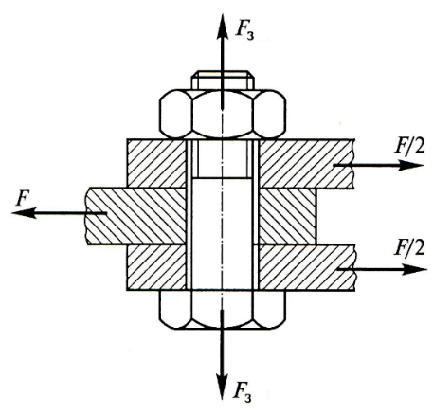
Рис. 5.7. Болтове з’єднання із зазорами

Величина зсувної сили:
$F≤F_{т}i=F_{з}fi$або $F_{з}=\frac{kF}{if}$, | (5.21)
де $k-$ коефіцієнт запасу; $k=(1.3…1.5)$ – при статичному навантаженні; $k=(1.8…2.0)$ – при перемінному.
Випадок 2. Болт в отворах деталей розміщується без зазору (прецезійно) (рис.5.8.) стержень болта розраховується на міцність по напруженнях зрізання і зминання.
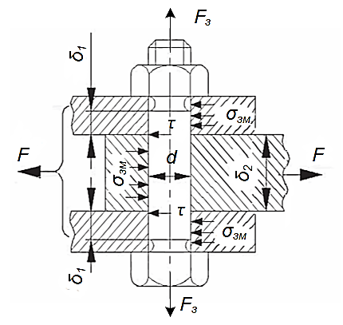
Рис. 5.8. Схема болтового з’єднання без зазорів.

Умова міцності стержня болта при зрізанні:
$$τ=\frac{4F}{πd^{2}i}≤\left[τ\right],$$ | (5.22)
де і – кількість площин, по яких відбувається зрізання.
Умова міцності контактуючих поверхонь при зминанні:
- для крайніх деталей – $σ_{зм}=\frac{F}{2dδ_{1}}≤{\left[σ\right]}_{зм}$;
- для внутрішньої деталі – $σ_{зм}=\frac{F}{dδ_{1}}≤{\left[σ\right]}_{зм}$.
Допустимі напруження в гвинтах та коефіцієнти безпеки при постійних навантаженнях.
Допустиме напруження при розтягуванні стержня гвинта:
$${\left[σ\right]}_{р}=\frac{σ_{m}}{k},$$ | (5.23)
де $σ_{m}$ – межа пластичності матеріалу гвинта, МПа; k – коефіцієнт безпеки, при точних розрахунках по найбільших діючих навантаженнях з урахуванням попередньої затяжки приймають $k=(1.5…2.5)$.
Допустимі напруження при розрахунках стержнів гвинтів і гайок на зрізання приймають $\left[τ\right]=\left(0,2…0,3\right)σ_{m}$, МПа.
Допустиме зминаюче напруження можна приймати рівним допустимому напруженню при розтягуванні, ${\left[σ\right]}_{зм}={\left[σ\right]}_{р}$, при частому закручуванні–відкручуванні ${\left[σ\right]}_{зм}≅\left(0.5…0.6\right){\left[σ\right]}_{р}$, МПа.

5.2. Заклепкові з’єднання
Сфера застосування з’єднань деталей за допомогою заклепок:
- з’єднання, в яких не допускається нагрівання деталей при їх зварюванні через можливість їх відпуску, короблення та поводки ;
- з’єднання деталей із матеріалів, які не піддаються зварюванню;
- з’єднання в літаках;
- з’єднання рам автомобілів.
З допомогою заклепок з’єднують переважно листові конструкції.
За призначенням заклепкові з’єднання поділяють на :
- силові (міцні) з’єднання, які переважно застосовуються в металевих конструкціях машин і споруд;
- силові ущільнюючі (міцно-щільні), які застосовуються при виготовленні котлів, трубопроводів та резервуарів, що працюють під високим тиском;
- щільні, для резервуарів низького тиску.
Способи виконання – ручний та машинний.
Заклепки виготовляють з прутиків на висадочних автоматах.
Матеріали заклепок – сталі: Ст2, Ст3, 09Г2; легкі сплави В65, Д15 та інші. Основні вимоги до матеріалу заклепки: достатня пластичність для формування головки та однорідність з матеріалом з’єднуваних деталей.
Клепку деталей сталевими заклепками діаметром (8…10), мм та заклепками з латуні, міді і легких сплавів всіх діаметрів виконують холодним способом, решта заклепок – гарячим способом.
Конструктивні типи заклепок та їх застосування:
- Заклепки із суцільним стержнем (рис. 5.9)

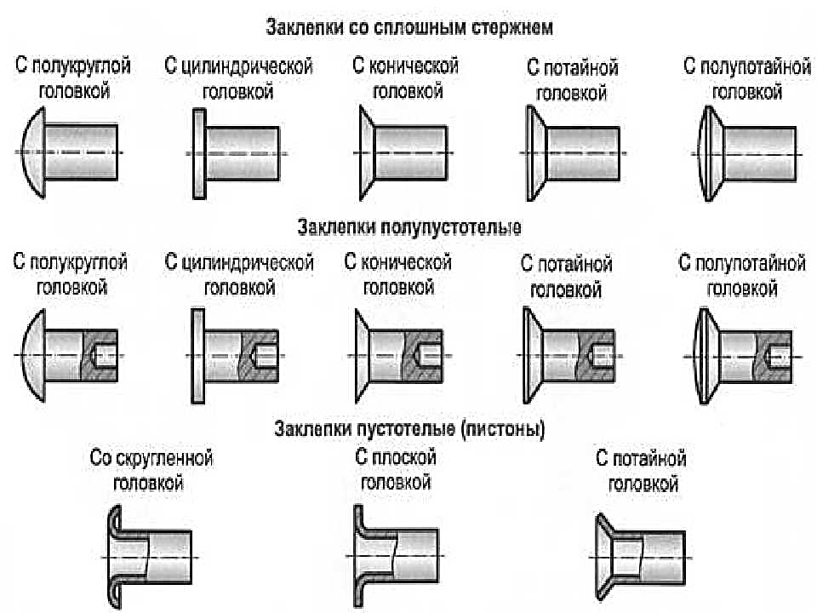
а) б) в) г) д)
Рис. 5.9. Заклепки з суцільним стержнем: а) з напівкруглою головкою; б) з плоскою головкою; в) з конічною головкою; г) з потайною головкою; д) з напівпотайною головкою

З напівкруглою (рис. 5.9. а) головкою для силових і щільних швів. З плоскою головкою (рис. 5.9. б) для швів, які знаходяться в корозійних середовищах. З потайною та напівпотайною головкою (рис. 5.9. в - д), для застосування в конструкціях літаків.
- Напівпустотілі (рис. 5.10)

а) б) в) г) д)
Рис. 5.10. Заклепки з напівпустотілі: а) з напівкруглою головкою; б) з плоскою головкою; в) з конічною головкою; г) з потайною головкою; д) з напівпотайною головкою

- Пустотілі (рис. 5.11)

а) б) в) Рис. 5.11. Заклепки пустотілі: а) з скругленою головкою; б) з плоскою головкою; в) з потайною головкою

При конструюванні заклепкових з’єднань потрібно дотримуватись наступних правил:
- в елементах, які піддаються розтягуванню або стисканню для зменшення їх згинання заклепки необхідно розміщувати як найближче до осі, яка проходить через центр маси перерізів або симетрично відносно неї;
- в кожному з’єднанні для попередження можливого відносного повороту з’єднуваних деталей необхідно використовувати не менше двох заклепок;
- заклепки необхідно розміщувати так, щоб з’єднувані елементи послаблювались як найменше і їх матеріал використовувався якомога повніше, тобто в шаховому порядку.
При проектуванні металоконструкцій необхідно забезпечувати перетин осей з’єднуваних елементів в одній точці та не застосовувати в силових конструкціях плоских елементів (смуг).
Діаметр заклепок:
- в однозрізних силових з’єднаннях – $d=\left(1.8…2.0\right)δ$;
- в двозрізних – $d=\left(1.2…1.8\right)δ$;
- в авіабудуванні – $d=2\sqrt{δ}$,
де $δ$ – товщина з’єднуваних елементів, більші значення діаметру ($d$) відповідають меншим товщина ($δ$).
Основні конструкційні типи заклепкових з’єднань:
- з’єднання деталей накладним способом (внакладку), (рис. 5.12);

Рис. 5.12. Накладне з’єднання

- З’єднання деталей встик з однією накладкою, (рис. 5.13);

Рис. 5.13. Стикове з’єднання з однією накладною пластиною

- З’єднання деталей встик з двома накладками, (рис. 5.14).

Рис. 5.14. З’єднання пластин з 2-ма накладками

Розрахунок на міцність.
Основний вид навантаження в заклепкових з’єднаннях – зсовуючі з’єднані деталі сили ($F$).
При навантаженні заклепкового з’єднання повздовжніми силами (в межах сил тертя на поверхнях тертя) навантаження передаються силами тертя, які в з’єднаннях гарячою клепкою без чеканки відповідають умовному напруженню заклепки при зрізанні (80…90), МПа. При збільшенні навантаження починає працювати тіло заклепки, сприймаючи деформації згинання, зминання і здвигу.
В щільних точних з’єднаннях все навантаження повинне сприйматися силами тертя для попередження місцевих зсувів деталей.
Заклепки в з’єднаннях навантажених повздовжніми силами розраховуються на зріз.
Допустиме навантаження віднесене до однієї заклепки (із умови міцності при зрізанні):
$$F_{1}=\frac{πd^{2}}{4}\left[τ\right]i,$$ | (5.24)
де $d$ – діаметр заклепки, мм; $\left[τ\right]$ – допустиме напруження матеріалу заклепки при зрізанні, МПа; $i$ – кількість зрізів.
При центрально діючому навантаженні ($F$) необхідна кількість заклепок
$$z=\frac{F}{F_{1}},$$ | (5.25)
Допустиме осьову навантаження із умови міцності при зминання, діюче на одну заклепку
$F_{1}≤{\left[σ\right]}_{зм}δd$, | (5.26)
де $δ$ – товщина з’єднуваних деталей (менше значення), мм.
Перевірка на зминання заклепок в щільних з’єднаннях не виконується, в них все повздовжнє навантаження сприймається силами тертя.
З’єднувані елементи перевіряються на міцність в перерізах ослаблених заклепками
$$σ=\frac{F}{A_{н}}≤{\left[σ\right]}_{р},$$ | (5.27)
де $A$ – площа живого перерізу деталей (нетто), мм².
Допустимі напруженні для з’єднань сталевих деталей заклепками із сталей Ст2 і Ст3 при розрахунках по основних навантаженнях:
- зрізання – $\left[τ\right]=140$, МПа;
- зминання –${ \left[σ\right]}_{зм}=\left(280…320\right)$, МПа.
Необхідна площа елементів, які працюють в умовах розтягування під дією сили $F$, Н:
$$A_{δ}=\frac{A_{н}}{φ}=\frac{F}{{\left[σ\right]}_{р}φ},$$ | (5.28)
де $φ$ – коефіцієнт міцності шва,$φ=\frac{p-d}{p}$; $p$ – крок встановлення заклепок.

5.3. Зварні з'єднання
Зварювання – процес утворення нероз'ємного з'єднання деталей машин, конструкцій та споруд шляхом наведення міжатомних зв'язків між елементами, які зварюються при їх місцевому або загальному нагріві, пластичному деформуванні або при спільній дії першого і другого. Зварюють деталі із металів, керамічних матеріалів, пластмас, скла, біологічної тканини та ін., в однорідних чи різнорідних сполученнях. Існує більше 60 способів зварювання, при яких матеріал в місці з'єднання розплавляється. Найпоширеніші в сучасному виробництві з цих способів:
- Електродугова зварка – зварка способом плавлення, при якій нагрів з'єднуваних деталей здійснюється електричною дугою. Дуговий розряд при цьому виникає: між зварюваним (основним) металом і електродом (дуга прямої дії); між двома електродами без включення основного металу в ланцюг зварювального струму (дуга опосередкованої дії); між двома електродами і основним металом (комбінована дуга). Розрізняють дугову зварку з електродом (металевим), який плавиться і дає додатковий, електродний метал для заповнення шва та з електродом (вугільним, графітовим, вольфрамовий), який не плавиться, а в зону дії дуги вводиться додатковий присадний метал, який плавиться і заповнює шов. Основні способи дугової зварки: покритим електродом (в ручному режимі); під флюсом; в захисному газовому середовищі – в автоматичному і напівавтоматичному режимах.
- Електрошлакова зварка - зварка, при якій для плавлення основного металу і електрода використовується тепло, яке виділяється при проходженні струму через шлакову ванну, утворену розплавленим флюсом. Зварку виконують електродною проволокою, – для утворення шва необмеженої довжини при товщині металу до 500 мм; пластинчастим електродом, – для утворення швів довжиною до 1.5 м; мундштуком, який плавиться, – для утворення швів на заготовках, товщиною більше 500 мм, та для з'єднання деталей складної форми.
- Плазмова зварка – зварка, при якій нагрів з'єднуваних деталей здійснюється дугою, стиснутою потоком газу або зовнішнім магнітним полем. При стисканні дуги підвищується концентрація енергії, температури стовбура та зменшується зона нагріву в порівнянні із дугою, яка вільно горить.
- Електронно-променева зварка – зварка, при якій для нагріву основного металу використовується енергія направленого концентрованого потоку електродів з електронної гармати. Операцію виконують, як правило, в герметичній камері з тиском (10…0,1), МПа. Цим способом зварюють тугоплавкі метали, різнорідні метали із значною різницею по товщині, надтонкі вироби, товщиною до 10 мкм, наплавляють поверхні, пропалюють отвори, випаровують метал.
- Лазерна зварка – зварка, в якій джерелом теплоти є потужний концентрований світловий промінь лазера. Застосовується для з'єднання деталей у важкодоступних місцях, малогабаритних, керамічних виробів.
- Газова зварка – зварка, при якій для нагріву основного і присадного металу використовується теплота полум'я суміші горючого газу (ацетилену, водню, бензинової пари та ін.) з киснем, яка спалюється за допомогою газового пальника. Найвищу температуру, близько 3200 °C, має ацетиленово-кисневе полум'я. Зварюються деталі товщиною (1…5) мм із сталі кольорових металів і сплавів, для наплавки твердих сплавів.
- Зварка контактна – зварка, при якій зварювані деталі нагріваються струмом, який проходить в місці контакту і стискаються (осаджуються). В залежності від методів нагріву розрізняють зварку опором і оплавленням. По виду зварного з'єднання зварка може бути: точковою, стиковою, рельєфною і шовною.
- Зварка тертям – зварка, при якій поверхні з'єднуваних деталей нагріваються в результаті взаємного тертя та стискання. Застосовується для з'єднання частин валів, штоків з поршнями, виробів із різнорідних металів і сплавів.
- Зварка ультразвукова – зварка тиском, основана на застосуванні ультразвукових коливань, частотою до 20 кГц. Деталі попередньо стискають силою від 0.1 до 2.0, кН. В тонких шарах контактуючих поверхонь при незначному нагріванні металу і стисканні відбувається пластична деформація. При зближенні деталей, на відстань дії міжатомних сил, між деталями виникає міцний зв'язок. При цьому виді зварки структура металу деталей змінюється мінімально. Зварка застосовується для з'єднання деталей із різнорідних металів, різнотовщинних, деталей із пластмас.
- Ковальська зварка – зварка тиском, при якій нагрів металу в зоні з'єднання здійснюється в печі або в горні, а пластична деформація, осадка, - ударами молота, прокаткою або вдавлюванням.
Конструкції і розрахунок міцності зварних з'єднань.
В залежності від взаємного розміщення деталей, які з'єднуються, зварні з'єднання поділяються на:
- стискові (рис. 5.15), в яких деталі з'єднують торцями і вони стають продовженням одна іншої;
- накладні, в яких бокові поверхні з'єднуваних елементів частково перекривають одна одну;
- таврові, в яких одна деталь торцем приварюється до бокової поверхні іншої, при цьому з'єднувані елементи - взаємно перпендикулярні (рідше-нахилені) один до одної;
- кутові – деталі приварюються одна до одної по кромках, з'єднувані елементи – взаємно перпендикулярні або нахилені.
Стикові з’єднання.

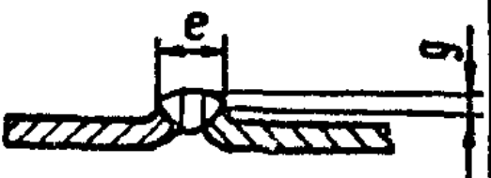  а) | 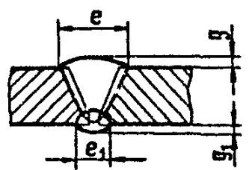  г)
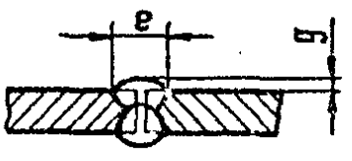  б) | 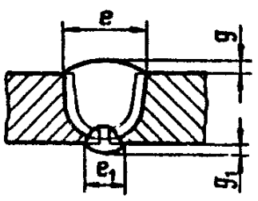  д)
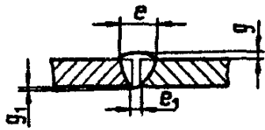  в) | 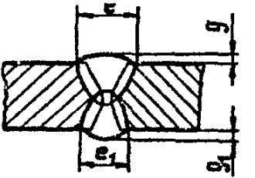  е)
Рис. 5.15. а) з відбортовкою кромок δ = (1.5…3) мм; б) без скосу кромок 2-х стороннім швом δ = (2…20) мм; в) одностороннім швом на флюсовій підкладці δ = (4…10) мм; г) 2-х стороннім швом скосами кромок δ = (14…24) мм; д) 2-х сторонній зі криволінійними скосами кромок δ = (24…160) мм; е) 2-х стороннім з чотирма скосами кромок δ = (20…60) мм

Потовщення стикових швів (посилення) не повинне перевищувати (1.0…1.5) мм для запобігання концентрації напружень.
Для більшості зварних конструкцій переважаючими є навантаження з малим загальним числом циклів. В зв’язку з цим основним для зварних з’єднань є розрахунок по номінальних напруженнях. Характер навантаження враховується при виборі допустимого напруження.
Хоча зварні з’єднання з поміж інших нерухомих з’єднань виділяються найвищою рівноміцністю металів шва і основного, в ньому можна виділити зони, в яких метал відрізняється хімічним складом, структурою і, відповідно, міцністю. Це власне сам шов, лінія сплавлення металів і основного, зона термічного впливу, і основний метал в первинному етапі.

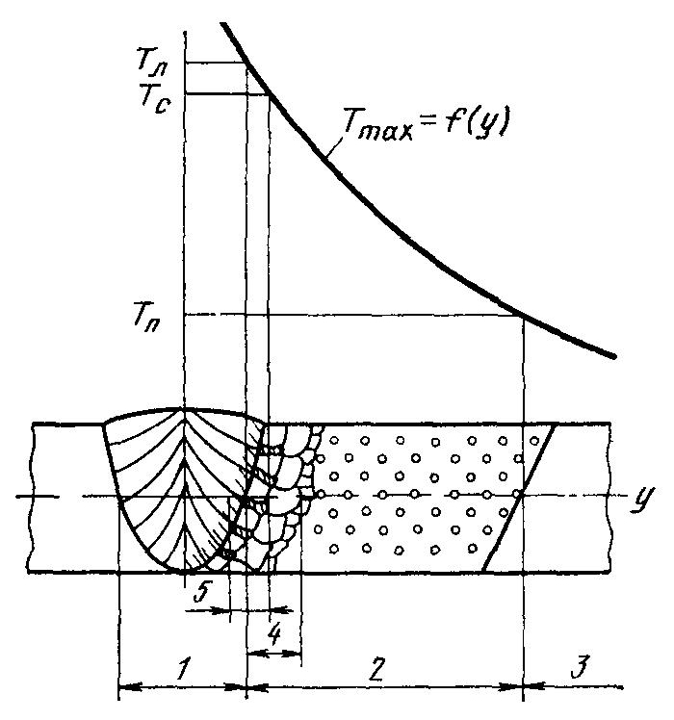
Рис. 5.16. Характерні зони зварних швів: 1 – шов; 2 – зона термічного впливу; 3 – основний метал; 4 околошовна зона термічного впливу; 5 – зона сплавлення; $T_{л}; T_{с}; T_{п}$ – температури ліквідуса, солідуса та початку фазових і структурних перетворень

За умови якісного виконання шва руйнування з’єднання відбувається в зоні термічного впливу.
Напруження в з’єднанні, МПа
$$σ_{F}=\frac{F}{A}=\frac{F}{δb}≤\left[σ^{'}\right];$$ | (5.29)
$$σ_{Му}=\frac{М_{у}}{W_{у}}=\frac{6М_{у}}{δ^{2}b}≤\left[σ^{'}\right];$$ | (5.30)
$$σ_{Мz}=\frac{М_{z}}{W_{z}}=\frac{6М_{z}}{δb^{2}}≤\left[σ^{'}\right];$$ | (5.31)
$$τ=\frac{T}{W_{кр}}=\frac{T}{αbδ^{2}}≤\left[τ^{'}\right],$$ | (5.32)
де $F$ – осьова сила, Н; $М_{у}$, $М_{z}$ – згинаючі моменти, Нм; $T$ – скручуючий момент, Нм; $δ, b$ – розміри перерізу деталі, мм; $α$ – коефіцієнт, який визначається в залежності від співвідношення, $\frac{b}{δ}$; $\left[σ^{'}\right]$, $\left[τ^{'}\right]$ – допустимі напруження для зварних з’єднань, МПа,
$\left[σ^{'}\right]=φ\left[σ\right]$;  $\left[τ^{'}\right]=φ\left[τ\right]$, | (5.33)
тут $φ$ – коефіцієнт міцності зварного з’єднання, $φ=(0.1…0.9)$.
Сумарне напруження від дії розтягуючої (стискаючої) сили та зникаючого моменту
$$σ=\frac{М}{W}±\frac{F}{A}≤{\left[σ^{'}\right]}_{р}.$$ | (5.34)
Якщо посилення шва знято механічним способом, а сам шов зварений якісно (без включень, не проварів і підрізів), то концентрації напружень в ньому практично не буває. В швах із значним посиленням коефіцієнт концентрації досягає 1.6.
Накладні з’єднання.
Накладні з’єднання (в напуск) виконують з допомогою кутових швів (рис.5.17).
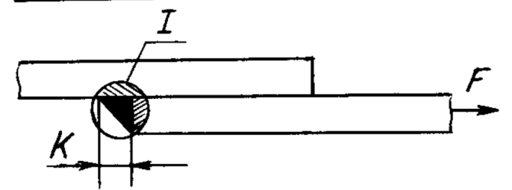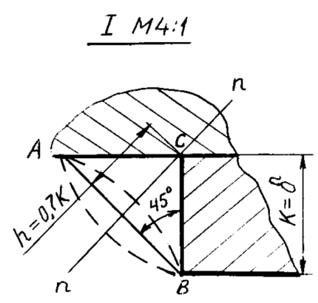
Рис. 5.17. Схема накладного з’єднання

В залежності від розміщення відносно діючого навантаження кутові шви поділяються на:
- поперечні (лобові) – розміщені перпендикулярно до напрямку дії сили;
- повздовжні (флангові) – розміщені паралельно напрямку дії сили;
- косі – розміщені під кутом до напрямку дії сили;
- комбіновані – у вигляді поєднання перших двох, або всіх трьох типів.
Лобові шви для запобігання виникненню підвищених згинаючих напружень з двох сторін, при цьому з’єднувані елементи перекриваються на довжині не менше 4б. Довжина лобових і косих швів не обмежується.
Довжина флангових вибирається в межах, $l_{ф}≤\left(50…60\right)k$, де $k$ – катет трикутника в поперечному перерізі шва.
По формі перерізу кутові шви поділяються на:
- нормальні з перерізом у вигляді рівнобедреного трикутника;
- у виді прямокутного трикутника із співвідношенням катетів, $k$ – $k_{1}=1:1.5$ або $1:2$.
Поверхня шва може бути плоскою, ввігнутою (не більше як 2 мм) або опуклою (не більше, як на 3 мм). Величина катета шва, як правило вибирається рівною товщині листів, які з’єднуються, тобто, $k=δ$; згідно з розрахунками може бути $k< δ$, але при $δ≥$ 3 мм $k_{min}=3$мм.
Площу розрахованого перерізу шва (по лінії дії напружень n-n) приймають
$A_{М}=βkl$, | (5.35)
де $l$ – довжина шва; $β$ – коефіцієнт, який характеризує глибину проплавки:
- при багато прохідній автоматичній і напівавтоматичній, та при ручній зварці, $β=0,7$;
- для двох - і трьох прохідної напівавтоматичної, ;
- для такої ж автоматичної, $β=0,9$;
- для однопрохідної автоматичної, $β=1,1$.
Розрахунки кутових швів усіх типів уніфіковано і виконується по формулі
$$τ=\frac{F}{A_{М}}=\frac{F}{βkl}≤\left[τ^{'}\right],$$ | (5.36)
або
$F≤βkl\left[τ^{'}\right]$, | (5.37)
Ця формула безпосередньо відноситься до флангових швів, а до лобових застосовуються умовно. В небезпечному перерізі лобового шва здвигаючи сила, $F_{3}=F\cos{{45}^{0}}$, зате діє така ж сама розтягуюча, $F_{p}=F\cos{{45}^{0}}$ і тільки повне напруження, тобто, рівнодійна $σ=τ=\frac{F}{βkl}$.
Розпoділ напружень у лобових швах має досить складний характер. Теоретично цей розподіл вивчався на моделі шва у вигляді клина, навантаженого рівномірним нормальним навантаженням по одній. Теоретично коефіцієнт концентрації напруження в нормальних швах, підрахований відносно нормального напруження в небезпечному перерізі шва становить приблизно 3.3. Концентрація напружень різко зменшується зі збільшенням кута клина: для моделі шва з кутом при вершині 60⁰ максимальні місцеві напруження майже в 2 рази менші при звичайному значені цього кута 45⁰. У флангових швах спостерігається концентрація напружень по довжині могла б бути, якби шов був значно податливішим за з’єднувані елементи, чого не існує насправді. Природа концентрації напружень по довжині шва аналогічна явищ у концентрації по витках різьби. Напруження (середні) в швах і перерізі пластини
$$τ_{cp}=\frac{F}{2bkl_{ф}}≤\left[τ^{'}\right], σ_{cp}=\frac{F}{δb}≤{\left[σ^{'}\right]}_{р}.$$ | (5.38)

Рис. 5.18. Розподіл напружень у флангових швах при зварюванні 2-х пластин (стержнів)

При зварюванні двох стержнів або смуг з кінченою жорсткістю напруження ($τ$) в шві має мінімальне значення в його середній частині і максимальні – на кінцях (рис. 5.18). Напруження ($σ$) в поперечному перерізі смуги також розподіляється не рівномірно. Шви в з’єднанні необхідно розміщувати так, щоб навантаження на них розподілились якомога рівномірніше: приварку елементарних елементів необхідно здійснювати симетрично розміщеними швами; приварку несиметричних профілів слід виконувати швами, довжина яких визначається пропорційно до навантажень, які вони сприймають. Наприклад, при проектуванні вузла приварки кутового профілю (рис. 5.19) передбачається, зовнішня сила проходить через центр маси перерізу профілю. Навантаження на флангові шви розподіляється по правилу важеля:
$$F_{1}=\frac{l_{2}}{l_{1}+l_{2}}F; F_{2}=\frac{l_{1}}{l_{1}+l_{2}}F,$$ | (5.39)
де $F_{1}, F_{2}$ – навантаження на шви, $l_{1}, l_{2}$ – відстань між центрами тяжіння перерізу профілю і швів.

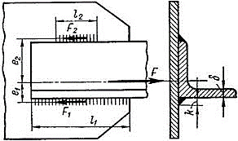

Рис. 5.19. Схема з’єднання кутового профілю з пластиною фланговими швами

Умова міцності (рівноміцності) швів
$$τ_{1}=τ_{2}=\frac{F_{1}}{βkl_{1}}=\frac{F_{2}}{βkl_{2}}≤\left[τ^{'}\right].$$ | (5.40)
Звідки знаходимо
$$l_{1}=\frac{F_{1}}{βk\left[τ^{'}\right]}; l_{2}=\frac{F_{2}}{βk\left[τ^{'}\right]}.$$ | (5.41)
Для рівнобічних кутових профілів:
$F_{1}≅0.7F$, $F_{2}≅0.3F$; відповідно, $l_{1}≅0.7 l_{ф}; l_{2}≅0.3l_{ф}$, де $l_{ф}$ – загальна довжина флангових швів, визначаються із умови міцності з’єднання
$$τ=\frac{F}{βkl_{ф}}≤\left[τ^{'}\right]; l_{ф}=\frac{F}{βk\left[τ^{'}\right]}.$$ | (5.42)
Розглянемо окремі випадки розрахунку з’єднань. З’єднання, виконане фланговими і лобовими швами, навантажене повздовжніми осьовими силами ($F$), (рис. 5.20).
Умова міцності з’єднання:
$$τ=\frac{F}{A_{cp}+A_{л}}=\frac{F}{βk\left(2l_{ф}+l_{л}\right)}≤\left[τ^{'}\right].$$ | (5.43)

Рис. 5.20. Схема з’єднання лобовим і фланговими швами

З’єднання лобовим швом, навантажене повздовжньою (осьовою) силою ($F$) і моментом (М).
Рис. 5.21. Розподіл напружень у з’єднанні лобовим швом

Умова міцності з’єднання
$τ=τ_{F}+τ_{М}≤\left[τ^{'}\right]$. | (5.44)
або
$$τ=\frac{F}{A_{л}}+\frac{М}{W_{л}}=\frac{F}{βkl_{л}}+\frac{6M}{βkl_{л}^{2}}≤\left[τ^{'}\right].$$ | (5.45)
З’єднання лобовим і фланговими швами, навантажене повздовжніми (осьовими) силами ($F$) і моментом (М).
Рис. 5.22. Схема з’єднання фланговими швами

Умова міцності з’єднання
$τ=τ_{F}+τ_{М}≤\left[τ^{'}\right]$, | (5.46)
при цьому
$$τ_{F}=\frac{F}{A_{ф}+A_{л}}=\frac{F}{βk\left(2l_{ф}+l_{л}\right)}; τ_{М}=\frac{М}{W_{ф}+W_{л}}=\frac{М}{βkl_{ф}+l_{л}+βk\frac{l_{л}^{2}}{6}}.$$ | (5.47)
Прийняті припущення:
- шви працюють незалежно;
- флангові шви короткі і передають лише сили спрямовані вздовж їхніх осей;
- катет ($k$) шва значно менший в порівнянні з розміром ($b$).
Таврові з’єднання.
а) б) в)
Рис. 5.23. Основні типи з’єднання: а) без підготовки кромок, при $δ<4$мм та при ручній зварці; б) з односторонньою підготовкою кромок, при $δ=\left(4…26\right)$ мм; в) з двосторонньою підготовкою кромок, при $δ=\left(12…60\right)$ мм

Розрахунки міцності таврових швів.

Рис. 5.24. Схема до розрахунків таврових з’єднань

Умова міцності стикового шва, виконаного з попередньою підготовкою кромок
$σ=σ_{F}+σ_{М}≤ \left[σ^{'}\right]$, | (5.48)
або
$$σ=\frac{F}{A_{ш}}+\frac{М}{W_{ш}}=\frac{F}{δb}+\frac{6М}{{δb}^{2}}≤ \left[σ^{'}\right].$$ | (5.49)
Умова міцності кутового шва, виконаного без попередньої підготовки кромок
$τ=τ_{F}+τ_{М}≤\left[τ^{'}\right]$, | (5.50)
або
$$τ=\frac{F}{A_{ш}}+\frac{М}{W_{ш}}=\frac{F}{βk2b}+\frac{6М}{{βk2b}^{2}}≤ \left[τ^{'}\right].$$ | (5.51)
Умова міцності кутового шва, в зварному з’єднанні трубчатого профілю
$τ=\sqrt{τ_{М}^{2}+τ_{Т}^{2}} ≤ \left[τ^{'}\right]$, | (5.52)
де
$$τ_{М}=\frac{М}{W_{о}}=\frac{4М}{βkπd^{2}};$$ | (5.53)
$$τ_{Т}=\frac{Т}{W_{p}}=\frac{2Т}{βkπd^{2}}.$$ | (5.54)

Кутові з’єднання.
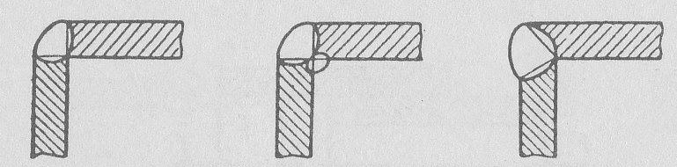
а) б) в)
Рис. 5.25. Кутові шви: а) ручною зваркою при $δ=\left(2…8\right)$ мм; б) автоматичною і напівавтоматичною зваркою при $δ=\left(6…14\right)$ мм; в) автоматичною і напівавтоматичною при $δ=\left(10…40\right)$ мм

Кутові з’єднання застосовують у випадках, коли з’єднувані елементи конструкції не сприймають значних навантажень, в зв’язку з цим їх зазвичай не розраховують.

Література

- Павлище В.Т. Основи конструювання та розрахунок деталей машин. К.: Вища шк.. , 2013.- 556 с.
- Киркач Н.Ф., Баласанян Р.А. Расчет и проектирование деталей машин.- Харьков: Основа: 2011.- 276 с.
- Розрахунок та конструювання зубчастих передач. Методичні вказівки до виконання розрахунково-графічних робіт з дисципліни «Деталі машин»./ Укл. В.А.Стадник, А.К.Скуратовський. – К.: ІВЦ «Видавництво «Політехніка», 2003. – 104 с.
- Розрахунок та конструювання валів. Вибір підшипників кочення за динамічною вантажопідйомністю. Методичні вказівки до виконання розрахунково-графічних робіт з дисципліни «Деталі машин»./ Укл. В.А.Стадник – К.: ІВЦ «Видавництво «Політехніка», 2004. – 108 с.
- Розрахунок та конструювання черв'ячних передач. Методичні вказівки до виконання розрахунково-графічних робіт з дисципліни «Деталі машин»./ Укл. В.А.Стадник. – К.: ІВЦ «Видавництво «Політехніка», 2004. – 48 с.
- Вибір електродвигуна, кінематичний та силовий розрахунок механічного приводу. Розрахунок і конструювання передач гнучкою в’яззю. Методичні вказівки до виконання розрахунково-графічних робіт з дисципліни «Деталі машин»./ Укл. В.А.Стадник та інш. – К.: ІВЦ «Видавництво «Політехніка», 2004.–60 с.
- Бондарєв В.С., Дубинець О.І., Колісник М.П., Бондарєв С.В., Горбатенко Ю.П., Барабанов В.Я. Підйомно-транспортні машини. Розрахунки підіймальних і транспортувальних машин. К.: Вища школа, 2009.- 734 с.
- Анурьев В.М. Справочник конструктора-машиностроителя. Т.1-3.- 5-е узд. М.: Машиностроение, 1982.
- Р.Д. Бейзельман, Б.В.Цыпкин, Л.Я.Перель. Подшипники качения. Справочник. Изд. 6-е перераб. и доп. М.: Машиностроение, 1975.-272 с.
- Курсовое проектирование деталей машин. /Под ред. В.Н.Кудрявцева. – Л.: Машиностроение. 1989.- 400 с.
- Баласанян Р.А. Атлас деталей машин. Навчальний посібник для технічних вузів. – Х.: Основа. 1996.-256 с.
- ДСТУ 2330. Розрахунок та випробування на міцність. Терміни та визначення основних понять.
- ДСТУ 3012-95. Підшипники кочення та ковзання. Терміни та визначення.
- Детали машин. Атлас конструкций. Под ред. Д.Н.Решетова.- М.: Машиностроение, 1989.

